«Семей медицина университеті» коммерциялық емес акционерлік қоғамы

ӘОЖ: 616-001.516+617.586 Қолжазба құқығында

СЕРИКБАЕВ АСКАР СЕИТКАБЫЛОВИЧ

Табанның орнынан шығуымен жүретін тобықтың күрделі сынығы кезіндегі трансартикулярлы бекітудің оптимизациясы

6D110100 - Медицина

Философия докторы (PhD)
дәрежесін алу үшін дайындалған диссертация

Ғылыми жетекші:
медицина ғылымының докторы, профессор Дюсупов А.А.

Шетелдік ғылыми кеңесші:
медицина ғылымының докторы, профессор ҚР ҒА академигі
Джумабеков С.А.

Қазақстан Республикасы
Семей, 2024
МАЗМҰНЫ

Нормативтік сілтемелер | 4
БЕЛГІЛЕУЛЕР МЕН ҚЫСҚАРТУЛАР | 5
КІРІСПЕ | 6
1 ТАБАННЫҢ ШЫҒУЫ БАР ТОБЫҚ СЫНЫҚТАРЫН ЕМДЕУДІҢ ЗАМАНАУИ ӘДІСТЕРІ ЖӘНЕ ОЛАРДЫҢ КЛИНИКАЛЫҚ НӘТИЖЕЛЕРІ | 12
1.1 Тобық сынықтарының эпидемиологиясы, жіктелуі, клиникалық көрінісі | 12
1.2 Табанның тайқуы немесе шығуы бар тобық сынықтарын емдеу әдістері және олардың артықшылықтары мен кемшіліктері | 16
1.3 Тобық сынған кезде табанды асықты жілікке буын арқылы бекіту | 32
2 ЗЕРТТЕУДІҢ МАТЕРИАЛДАРЫМЕН ӘДІСТЕРІ | 37
2.1 Зерттеудің жалпы сипаттамасы мен құрылымы | 37
2.2 Проспективті зерттеуге енгізілген науқастардың жалпы және клиникалық сипаттамасы | 38
2.3 Зерттеу әдістері | 41
2.3.1 Жалпы клиникалық әдістер | 41
2.3.2 Рентгенологиялық әдістер | 41
2.3.3 Стационардағы және амбулаториялық емдеу кезіндегі науқастарды клиникалық бақылау | 41
2.3.4 Емдеудің функционалдық нәтижелерін анықтау | 42
2.3.5 Өмір сапасын анықтау | 42
2.3.6 Экономикалық талдау әдістері  2.3.7 Статистикалық талдау  2.3.8 Асықты жілік сүйегіне трансартикулярлы табан арқылы жүргізілетін біздердің биомеханикалық есептері | 43  43  44
2.4 Біздерді тура өткізуге арналған құрылғы және оны қолдану кезінде анықталған оның артықшылықтары мен кемшіліктері  2.4.1 Табанның тобық сынықтарының және жілік аралық синдесмоз диастазының, тайқуын орнына келтіріп табанды асықты жілікке біздермен трансартикулярлы бекітуге арналған құрылғы | 50  51
3 ЗЕРТТЕУ НӘТИЖЕЛЕРІ | 56
3.1 Семей қ. ЖЖМА политравма және ортохирургия бөлімшесінде табанның шығуы бар күрделі тобық сынықтарының 2006-2014 жылдардағы емдеу нәтижелері | 55
3.2 Біздерді тура өткізу үшін құрылғыны қолданудың клиникалық нәтижелері | 62
3.3 Табанның шығуымен жүретін тобық сынығы бар науқастарға табанды трансартикулярлы бекіту әдісін қолданғаннан кейінгі өмір сүру сапасы | 96
3.4 Бізді тура өткізу үшін жасалған құрылғыны қолдану кезіндегі емдеу құнын талдау | 101
3.4.1 «Құрылғыны» пайдалану кезіндегі ауруды емдеудің орташа құны  3.4.2 Аурулардың AOFAS-ке, байланысты СТБ-ның функциональдық нәтижелерінің құн-тиімділік көрсеткіштері  3.4.3 Екі топтағы науқастардың СТБ функцияларының көрсеткіштеріне байланысты өмір сүру сапалары (SF-36)  3.4.4 Екі топтағы науқастардың СТБ функцияларының көрсеткіштеріне байланысты өмір сүру сапасы (FAOS)  ҚОРЫТЫНДЫ | 102  103  103  105  107
Тәжірибелік ұсыныстар | 121
ПАЙДАЛАНылған әдебиеттер тізімі  ҚОСЫМША А - Автордың куәлігі | 122  139
ҚОСЫМША Б - Патент | 141
ҚОСЫМША В - Науқастың ақпараттық келісімі | 143

НОРМАТИВТІК СІЛТЕМЕЛЕР

Бұл диссертациялық жұмыста келесі стандарттарға сәйкес сілтемелер пайдаланылды:
ГОСТ 7.32-2001 –Ақпарат, кітапхана және баспа жұмысы бойынша стандарттар жүйесі. Ғылыми-зерттеу жұмысы бойынша есеп. Құрастыру тәртібі мен құрылымы.
ГОСТ 15.101-98 – Өнімді дайындау және өндіріске қою жүйесі. Ғылыми-зерттеу жұмысын орындау тәртібі.
ГОСТ 7.1-84 – Ақпарат, кітапхана және баспа жұмысы бойынша стандарттар жүйесі. Құжаттың библиографиялық сипаттамасы. Жалпы талаптар мен құрастыру тәртібі.
ГОСТ 7.9-95 (ИСО 214-76) – Ақпарат, кітапхана және баспа жұмысы бойынша стандарттар жүйесі. Кітапханалық жазылым. Жалпы талаптар мен ережелер.
ГОСТ 7.54-88 – Ақпарат, кітапхана және баспа жұмысы бойынша стандарттар жүйесі. Ғылыми-техникалық құжаттарда заттардың қасиеттері туралы сандық мәліметтерді көресту. Жалпы талаптар.

БЕЛГІЛЕУЛЕР МЕН ҚЫСҚАРТУЛАР

AOFAS – American College of Foot and Ankle Surgeons (Американдық табан және сирақ хирургиялық колледжі)
А3- асықты жіліктің артқы шетінің сынығы
В2- ішкі тобықтың сынығы , дельта тәрізді және жілік аралық синдесмоздың сынығы
В3- ішкі тобықтың сынығы , дельта тәрізді және жілік аралық синдесмоздың сынығы, асықты жіліктің артқы шетінің сынығымен
С1- кіші жіліктің сынығы
С2- кіші жіліктің жарықшақты сынығы
С3- кіші жілікті праксимальды бөлігінің сынығы
ОА- остеосинтез ассоциациясы
ӘБ - әлеуметтік белсенділік (SF-36)
ЕАМ - емдеу-алдын алу мекемесі
ЕДШ - емдік дене шынықтыру
ЖАС-жілік аралық синдесмоз
ЖИА - жүректің ишемиялық ауруы
РФ - Ресей Федерациясы
ҚР – Қазақстан Республикасы
СТБ - сирақ табан буыны
СТБ- табанды трансартикулярлы бекіту
КШТ - клиникалық-шығындық топ
ӨСОА - өкпенің созылмалы обструктивті ауруы
ФБ - физикалық белсенділік (SF-36)
ФПР - физикалық проблемалардың рөлі (SF-36)
ДА - денелік ауырсыну (SF-36)
ЖД - жалпы денсаулық (SF-36)
ӨҚ - өмірге қабілеттілік (SF-36)
ӘБ - әлеуметтік белсенділік (SF-36)
ЭМ - эмоциональды мәселелер рөлі (SF-36)
ПД - психикалық денсаулық (SF-36)
ӨС - өзін өзі сезінуді салыстыру (SF-36)
SF-36 – short form - 36 (өмір сапасының сауалнамасы)
FAOS Foot and Ankle Outcome Score (Табан мен сирақ патологиясын емдеу нәтижесінің шкаласы)

Кіріспе

Тақырыптың өзектілігі. Қазіргі уақытта еңбек қызметін жүзеге асыруға және көлік жарақатына байланысты ересек адамдардың жарақаттануының жоғары деңгейі сақталуда. Жағдайдың едәуір бөлігінде аяқтардың зақымдануы байқалады. Жарақаттану құрылымындағы олардың жиілігі 35-60% [1-3].
Үлкен күштің әсері, әсіресе көлік жарақаттары кезінде, зақымданудың ауырлығын және оның кешенді сипатын тудырады [4-5]. Бұл факторлар ағымы болжауды әсіресе функционалды науқастардың өмір сүру сапасын нашарлатады [6-8] және асқынуларды емдеу мен алдын алу тәсілдерін жетілдіру қажеттілігін анықтайды.
Орнынан тайған тобық сынықтарының табанның тайқуы немесе шығуы, сондай-ақ сирақ-табан буынының капсула-байланыстырғыш аппаратының зақымдануы әдеби мәліметтер бойынша тірек-қимыл аппаратының барлық жарақаттарының 6%-дан 32% -ға дейін және сирақ сүйектерінің сынықтарының 40%-69,7%-ын құрайды [9,10].
Кейбір деректер бойынша консервативті емдеудің жағымсыз нәтижелерінің жиілігі 63%-ға, оперативті 39%-ға жетуі мүмкін.
Еңбекке қабілетсіздіктің орташа ұзақтығы (3,5-6,0 ай және одан көп) жоғары болып қалуда. Емделушілердің тұрақты мүгедектігіне байланысты емдеу нәтижелері сақталады, олардың жиілігі 2,0-2,8% - ды құрайды [11].
Теріс нәтижелердің себептерінің бірі сынықтардың толық бітісуіне дейінгі кезеңінде сынықтарды орнына түсіргеннен кейінгі қалыпта ұстаудың қиындығы болып табылады.
Тобық сынықтарын орнына тұрақты бекіткеннен кейін, емдеудің жедел әдістерін қолдануда табанның тұрақты бекітілуінсіз буынды қалпына келтіруге кепілдік бермейді [12,13].
Сүйек сынықтарын бекітуден тұратын емдеудің жедел әдістерін қолдану, сыну орындарының тұрақтылығы жағдайында да, табанды тұрақты бекітусіз буынды қалпына келтіруге кепілдік бермейді [14]. Бұл жағдайда гипсті таңғыштарды қолдануда сирақ-табан буынында қозғалыстың толық болмауын қамтамасыз ете алмайды [15].
Клиникалық тәжірибеде табанды буын арқылы асықты жілікке біздермен бекіту әдісін жүргізу әдістемесі жеткілікті, ұзақ және табысты қолданылады [16].
Сонымен қатар, оны пайдалану, негізінен біздерді өткізу кезінде буын беттерінің зақымдануымен байланысты бірқатар асқынулар тәуекелімен ұштасады.
Осылайша, күрделі міндет осы әдісте жарақаттауды азайту болып табылады. Оны шешу жолдарының бірі біздердің тура өткізілуі және олардың неғұрлым ұтымды орналасуын қамтамасыз ету болуы мүмкін.

Зерттеудің мақсаты
Табанның тайқуы, немесе шығуы бар тобық сүйектерінің күрделі сынықтарын емдеу кезінде оларға репозиция жасайтын және біздерді тура өткізуге арналып жасалған құрылғымен табанды асықты жілікке трансартикулярлы бекітуді травматологияның жедел көмек көрсетудегі клиникалық тәжірибесінде пайдалану арқылы, осы жарақатты аурулардың емдеу нәтижелерін жақсарту.
Зерттеудің тапсырмалары
1. Күрделі тобық сүйектерінің сынығы кезіндегі, табанның орнынан тайқуы не шығуы бар науқастарды емдеу кезінде, 2006-2014 жылдары Семей жедел жәрдем медициналық ауруханасында (ЖЖМА) кең пайдаланылған табанды өкше, топай сүйегі, сирақ-табан буыны (СТБ) арқылы өткізілген біздермен, асықты жілікке бекіту тәсілінде кезіккен асқынулардың құрамы мен жиілігін анықтау, олардың артық-кемшіліктеріне ретроспективті талдау жүргізу.
2. Табанды асықты жілікке біздермен бекіту кезіндегі асқынуларды азайту үшін табанның, тобық сүйектерінің күрделі сынықтарын және (ЖАС) тайқуын орнына келтіретін (репозиция жасайтын) біздерді бірден, табаннан асықты жілікке тура керек жерден өткізетін құрылғы жасап, клиникалық тәжірибеге енгізу.
3. Емдеу кезінде дәстүрлі тәсілмен және ұсынылып отырған құрылғыны қолдана отырып, табанның тайқуы не шығуы бар, күрделі тобық сынықтары бар науқастардың өмір сүру сапасына талдау жүргізу.
4. Дәстүрлі тәсілмен және ұсынылып отырған құрылғыны қолдануға байланысты, науқастардың емдеу құнын және "құны-тиімділігіне" салыстырмалы талдау жүргізу.
Зерттеудің ғылыми жаңалығы
Алғаш рет құрастырылған «Табанның тобық сынықтарының және жілік аралық синдесмоз диастазының, тайқуын орнына келтіріп табанды асықты жілікке біздермен трансартикулярлы бекітуге арналған құрылғы» -ны (Патент №2690613, маусым 2019ж., РФ) қолдануда, оның әсерлігіне клиникалық тиімділігіне кешенді талдау жүргізілді.
Ұсынылып отырған құрылғының ғылыми жаңалығы
- құрылғымен табанның тайқуына, тобық сынықтарының және жілік
аралық синдесмоз тайқуларына толығымен репозиция жасауға болатындығы;
- сынықтардың тайқуына репозиция жасалған СТБ-на біздерді өткізіп
бекітпей тұрып репозицияның дұрыстығына көз жеткізу үшін аяққа рентгенологиялық зерттеулер жасауға мүмкіндік береді;
- егер репозиция дұрыс жасалынбай, аздаған тайқулар қалып қойса,
наркозда жатқан науқасқа табанды бекітпей тұрып, қосымша репозиция жасауға болады;
- СТБ оперативті әдістерін тек қана тобық сынықтарының және табан
тайқуын толыққанды орнына келтірілгеніне көз жеткізгеннен кейін ғана жүзеге асырады, сондықтанда табан және асықты жілік буындарынан біздерді кайталап өткізбеу себебінен остеосинтез жарақаты төмндейді.
- СТБ кезінде өткізілетін біздердің өткір ұштары еш жаққа ауытқымай
сирақтың бұлшық еттерін, сіңірлерді және нервтерді, өкше, топай және асықты жіліктің буын беттерін қосымша зақымдамай, қауіпсіз ұтымды керек жерден өтуіне мүмкіндік жасайды.
- Табанда және сирақта, біздердің бір біріне параллельді тең ұш бұрышты
кеңістікте өткізіліп орналасуы, олардың механикалық беріктіктері биомеханикалық негізде дәлелденген.
Алғаш рет ұсынылып отырған құрылғыны пайдаланып емделген науқастардың өмір сүру сапасына салыстырмалы талдау жүргізілді. Зерттелген топтарда, салыстырмалы аспектіде стационарлық емдеудің құндық көрсеткіштерін анықтаумен құрылғыны пайдаланудың экономикалық тиімділігі зерттелді.
Құрылғының ғылыми жаңалықтары, табанның күрделі тобық сынықтарының және жілік аралық синдесмоз тайқуы бар СТБ-ғы ауыр жарақаттарына аз инвазивті, шығыны аз жабық түрдегі ота остеосинтезін жасауға мүмкіндік жасап емдеу нәтижелерінің жақсаруына қол жеткізді, соның ішінде:
- құрылғыны пайдалануда негізгі топтағы ауруларды емдеу кезінде
кезігетін асқыну жиіліктерін 68,9% - ға (р=0,004) төмендетуге;
- функциональдық нәтижелердің 39,2% -ға (р=0,03) жақсартуға,
салыстыру тобымен салыстырғанда жақсы нәтижеге қол жеткізілді;
- біздердің маңайындағы жұмсақ тіндердің қабынуы, және СТБ артроз-артриттері
3 есеге төмендеді, сынықтардың және табанның тайқуы 12,8% (р=0,01), буын беті шеміршектерінің зақымдануы 30,3% (p=0,048), біздік остеомиелиттердің және біздердің майысуы мен сынуларының болмауы 6,9% (р=0,01), негізгі топтағы науқастардың жақсы емделді деген көрсеткішін 19,1% (p=0,02) арттырды, қанағаттанарлық нәтижесі салыстырмалы топқа қарағанда 13,3%-ға (р=0,01) төмендеді, ал қанағаттанарлықсыз көрсеткіштер бұл топта мүлдем болмады, ал қанағаттанарлықсыз көрсеткіш салыстырмалы топта 4,4% (p=0,03) кезікті;
- әзірленген құрылғыны қолдана отырып, табанды буын арқылы бекіту
кезінде біздердің бірден тура ұтымды орналасуына байланысты стационарда емделген бір науқастың емдеу құнын 14,9%-ға (р=0,01) төмендеуін қамтамасыз етті (44339±1498теңге, р=0,01).
Тәжірибелік маңыздылығы
Жасалынған «Табанның, тобық сынықтарының және ЖАС диастазының тайқуын орнына келтіріп табанды асықты жілікке трансартикулярлы бекітуге арналған құрылғыны» (РФ Патенті №2690613,2019) СТБ-ың ауыр жарақаттарын емдеу кезінде, құрылғының келесідей тажірибелік маңыздылығы анықталды:
- жабық түрде күрделі тобық сынықтарының, табан тайқуымен және жілік аралық синдесмоз диастазын емдеуде (сирақ-табан тіндерін тілмей) аз инвазивті ота остеосинтезін жасауда жоғарғы деңгейде өткізуге мүмкіндік жасады;
- табан, тобық сынықтарының және ЖАС тайқуларына репозицияны жасау кезінде, олардың орнына келтіру өлшемдері, алдын ала сау аяққа салынып, алынған құрылғының өлшемдеріне сәйкес келгенше жоғарғы-милиметрлік дәлдікпен жасалынады, оған құрылғының қаңқасындағы (1) миллиметрлік шкаласы (13) мүмкіндік жасайды (сурет 8, бөлім 2.4.1);
- құрылғымен репозиция жасалғаннан кейін СТБ-ын негізгі топта біздерді өткізбей тұрып (салыстырмалы топта қол репозициясынан кейін біздерді өткізіп алып рентген жасайды) репозицияның дұрыстығын рентгенологиялық зерттеулер арқылы анықтауға мүмкіндік береді, сол себепті құрылғының ұстап тұруына байланысты негізгі топта рентген жасау кезінде табанның тайқу қаупі болмайды, ал салыстырмалы топта қолмен репозиция жасалғаннан кейін табанның 100%-ға тайқып кетуіне байланысты бірден біздерді өткізеді;
- репозиция дұрыс аяғына дейін орындалмаса бекіткен біздер жоқ болғандықтан, репозицияны жалғастырып-аяқтап, тағыда бақылау рентгенін орындауға болады, ол СТБ-да бекітілген біздердің жоқ болуына байланысты қосымша жарақатты тудырмайды. Ал салыстырмалы топта бұл мүмкіндік жоқ;
-тобық және табан тайқулары жоқ екеніне объективті түрде көз жеткізгеннен кейін ғана біздердің өткір ұштарын еш жаққа ауытқытпай СТБ-на жабық ота жасау жарақатты төмендетеді және біздерді қайталап өткізуді қажет етпейді;
- құрылғының біздерді бағыттаушысындағы каналдардың параллельді тең ұш бұрышты болып орналасуы, табан-сирақ сүйектерін ұстау күшін жоғарылатады, ол биомеханикалық негізде дәлелденген бұл салыстырмалы топтағы біздерді өткізу әдістерінен айырмашылығы болып табылады.
Құрылғының осы келтірілген тәжірибелік маңыздылығы салыстырмалы топпен салыстырғанда ем шараларының асқынуларын азайтуға, емдеу нәтижелерін жақсартуға, емдік құндарын төмендетіп, науқастардың өмір сүру сапасын жақсартуға, шұғыл көмек көрсету кезінде дәрігерлердің уақытын үнемдеуге мүмкіндік жасағанына көз жеткіздік.
Зерттеу нәтижелерін тәжірибеге енгізу
Жұмыс нәтижелері 2015-2019 жылдары Семей қаласының Жедел медициналық жәрдем ауруханасының политравма және ортохирургия бөлімшесінің қызметіне енгізілді.
Қорғауға шығарылатын негізгі қағидалар
Табанның және ЖАС тайқуларымен жүретін күрделі тобық сынықтары бар науқастарға жедел жәрдем көрсету кезінде:
- тобық сынықтарының, табан тайқуымен және жілік аралық синдесмоз ажырауын «көз» мөлшермен және травматолог дәрігердің қолымен сезуі арқылы жасалған репозициясынан кейінгі табанды асықты жілікке трансартикулярлы бекіту кезінде көп жағдайларда қалдық тайқулар және біздердің дұрыс өтпеулері болады. Егерде осы тайқуларды бекітіліп тұрған жағдайда орнына келтіре алмасақ, онда біздерді кайтадан суырып алып осығанға дейінгі тәсілдерді кайта қайталап біздерді тағыда қайталап өткіземіз, осыдан біздердің бірнеше рет (2-3-4...) қайталап өткізілуі СТБ-ның тіндеріне, тамыр нервтеріне қосымша зақым келтіреді, нәтижелерінің көрсеткіштері төмендейді, қанағаттанарлықсыз көрсеткіштер пайда болады, емнің шығыны жоғарылайды және отаның орындалу уақыты ұзарады;
- біздің ұсынылып отырған құрылғымызды қолдану кезінде, дәстүрлі әдіспен емделген науқастардағы жоғарыдағы келтірілген кемшіліктер жойылады. Өйткені травматолог репозицияны құрылғы көмегімен жасауына байланысты, тобық сынықтарының және табан тайқуларының орнында екеніне көз жеткізу үшін табанды сираққа бізбен бекітпей тұрып, рентгенологиялық тексеруді жургізуге мүмкіндігі бар. Керек болса, қайтадан репозиция жасай алады. Сол себепті біздер бір рет қана керек жерден еш жаққа ауытқымай өткізіледі;
- ота кезіндегі және отадан кейінгі кездегі асқыну жиілігін төмендетеді.
- біздердің өткір ұштары еш жаққа ауытқымай табан-сирақтың жұмсақ
тіндерін зақымдамай, бір-біріне параллельді тең ұш бұрышты орналасуы биомеханикалық есеп негізінде дәлелденген, ол қандай мүмкіндік береді.
- емнің жақсы нәтижелерін жоғарлатады және қанағаттанарлық нәтижелерді төмендетеді, ал қанағатттанарлықсыз нәтижелер жойылады.
- емнен кейінгі ұзақ бақылаудағы науқастардың өмір сүру сапасы жақсарады;
- емнің құн шығыны азайады, жабық түрдегі аз инвазивті остеосинтез отасының орындалу уақытын қысқартады.
Диссертацияның апробациясы
Диссертацияның негізгі нәтижелері, ережелері, қорытындылары мен тұжырымдары халықаралық және отандық ғылыми-тәжірибелік конференцияларда: "Экология. Радиация; "Травматология және ортопедиядағы озық технологиялар"; Халықаралық ғылыми-тәжірибелік конференциясы (Қарағанды, 2015); "Ғылым және денсаулық" атты жас ғалымдардың халықаралық ғылыми-тәжірибелік конференциясы (Семей, 2016); "Травматология және ортопедиядағы диагностика және емдеудің инновациялық технологиялары" Халықаралық ғылыми-тәжірибелік конференциясы (Астана, 2016); XII Халықаралық ғылыми-тәжірибелік конференция "Экология. Радиация. Жас ғалымдар мен студенттердің ғылыми-тәжірибелік конференциясы. Абуали ибни Сино" халықаралық қатысумен, медициналық ғылым: жетістіктер мен перспективалар"(Душанбе, 2016); XIII Халықаралық ғылыми-тәжірибелік конференция "Экология. Радиация. Денсаулық" (Семей, 2017)." Экология. Радиация. Денсаулық" (Семей, 2017); Студенттер мен жас ғалымдардың XIV Халықаралық (XXIII Бүкілресейлік) Пирогов атындағы ғылыми медициналық конференциясы (Мәскеу, 2019).

Диссертация тақырыбы бойынша жарияланған мақалалар
Диссертацияда барлығы 17 мақала басылымға шығарылды: 5 мақала ҚР БҒМ Білім және ғылым саласындағы бақылау комитеті ұсынған журналдарда басылып шығарылды; 1 мақала Scopus базасында индекстелетін басылымдарда шығарылды; Халықаралық ғылыми конференция материалдарында 9 тезис жарияланды; 2 патент алынды.
Алынған патенттер
ҚР Әділет министрлігі зияткерлік меншік құқығы комитетінің «Табан арқылы үлкен жіліншік сүйекке шабақты (біздерді) трансартикулярлық өткізуге арналған құрылғы» №55201, 2006ж. Автордың куәлігі. Астана. Предпатент № 19661, 2006ж;
Ресей Федерациясының зияткерлік меншік құқығының қызметінің «Табанның, тобық сынықтарының және, ЖАС диастазының, тайқуын орнына келтіріп, табанды асықты жілікке трансартикулярлы бекітуге арналған құрылғы» Патент №2690613, 04.06.2019ж., Бюлл.№16. 2019ж., (Мәскеу қаласындағы Ресей Федерациясының зияткерлік меншігі туралы қызметі- патент Tomson Reiters базасы бойынша импакт-фактор (ИФ) мақалаларына тең келеді).
Диссертацияның көлемі мен құрылымы
Диссертация кіріспеден, зерттеудің 3 бөлімінен, жалпы тұжырымнан, қорытындыдан, тұжырымдар мен тәжірибелік ұсыныстардан, құрамына 218 атаулар кіретін қолданылған әдебиеттердің кітапханалық тізімінен тұрады. Мәтін 143 бет түрінде компьютермен терілген, мәтін 14 кестеден, 55 сурет және диаграммамен көркемделген.
1 ТАБАННЫҢ ШЫҒУЫ БАР ТОБЫҚ СЫНЫҚТАРЫН ЕМДЕУДІҢ ЗАМАНАУИ ӘДІСТЕРІ ЖӘНЕ ОЛАРДЫҢ КЛИНИКАЛЫҚ НӘТИЖЕЛЕРІ

  - Тобық сынықтарының эпидемиологиясы, жіктелуі, клиникалық көрінісі
Тірек-қимыл аппараты жарақаттарының құрылымындағы тобық сынықтарының кездесу жиілігі бойынша, сондай-ақ олардың анатомиялық-функционалдық салдарының маңыздылығы бойынша жетекші орындардың бірін алады. Кездесу жиілігі 100 000 адамға шаққанда 174 сынықты құрайды. Мұндай сынықтар пайда болатын орташа жас - 45,9 жас, барлық сынықтар құрылымында жарақаттың бұл түрі 9-15%-ға жетеді [17-19]. Бұл зақымдануларды консервативті және хирургиялық емдеу әдістерінің алуан түрлілігіне қарамастан, қанағаттанарлықсыз нәтижелердің саны 7-38%-ды құрайды [20-22], ал ауыр пронациялық сынықтарда 40%-ға дейін өседі [23].
Бұл саладағы жарақаттың 60-70%-да еңбекке қабілетті жастағы адамдарда кездеседі. 60% жағдайда сирақ-табан жарақатынан кейін артроз дамиды [24-26]. Оның кездесу жиілігі сыну түріне байланысты: А типті тобық сынуы кезінде (АО/ASIF халықаралық жіктелу бойынша) – 4%, С типті сынуы кезінде -33% дейін [27]. Осы патологияда мүгедектік 8,8-46% - ға жетеді [23,с.8], ал жарақат кезінде жілік аралық синдесмоз- 61% құрады.
Қазіргі заманғы медицинаның жетістіктеріне қарамастан, сирақ-табан буынының зақымдануы бар науқастардың 50% - ға дейін тиімді емі жеткіліксіз. Бұл сирақ-табан буынының созылмалы тұрақсыздығының дамуына және остеоартроздың жылдам дамуына алып келеді [28]. Тобық сүйектерінің сынығы кезінде топай сүйегінің буындық бетінің қосымша зақымдануы (73%-ға дейін) байқалады. Көп жағдайда дәрігерлермен жиі анықталмайды [29].
Сирақ-табан буынының зақымдануы оған жарақат салатын күштің тура және тура емес әсерінен пайда болады. Тікелей емес жарақаттайтын күш, сирақ-табан буынына абдукция мен эверсионды бағытында жиі әсер етеді, яғни табанды сыртқа бұрады ал аддукция мен иверсионды бағытында табан ішке бұрылады, супинирленеді және ішке бұрылады [30-32].
Сирақ-табан буынының абдукционды-эверсионды зақымданулары аддукциялық-иверсионды зақымданулардан едәуір жиі туындайды. Бұл жағдайда жарақаттау күші екінші рычаг заңына сәйкес әрекет етеді. Бұл оның сирақ-табан буынына (Bonnin) жиынтық күш әсерін айтарлықтай арттырады. Сондықтан сирақ-табан буынының зақымдануының бұл түрі жиі асқынуларға әкеледі [33-35].
Сирақ-табан буынының жаңа абдукциялық-эверсионды және аддукциялық-иверсионды зақымданулары сирақ-табан буындарының әртүрлі сүйек және байлам элементтерінің бұзылуына әкеп соғады: сыртқы тобықтың немесе кіші жіліктің әртүрлі деңгейде сынуына, ішкі тобықтың, асықты жіліктің төменгі эпифизінің артқы шетінің, жілік аралық синдесмоз байламдарының үзілуіне және басқа да зақымдануларға әкеледі. Алайда сирақ-табан буынының абдукциялық-эверсионды зақымданулары аддукциялық-инверсионды зақымданулардан елеулі түрде ерекшеленеді.
Сирақ-табан буынының өзара абдукциялық-эверсионды зақымданулары зақымдану күшінің көлеміне байланысты сыртқы тобықтың немесе кіші жіліктің сынуымен қатар жүруі мүмкін [36-40].
Сирақ-табан буыны зақымдануының және тобық сынықтарының жіктелуі.
Отандық және шетелдік әдебиетте көптеген жіктелулер бар. Олар негізінен сирақ-табан буынының жаңа зақымдануларына жатады және құрастыру принципі бойынша екі негізгі топқа бөлінеді: анатомиялық және жарақат механизмін есепке ала отырып.
Анатомиялық принцип бойынша жіктелулерді алғаш рет Chaput, Destot ұсынған. Одан әрі анатомиялық жіктеу әзірленді Query Tonton, Wei N, Selim A және А. П. Понельненко және т.б. авторлармен [41-45].
Жіктеудің екінші тобы сирақ-табан буынының зақымдану механизміне негізделген және қазіргі уақытта ең танымал. Бұл топтың жіктелуі сирақ-табан буынының анатомиялық зақымдануын жарақаттайтын күштің бағытымен шамасын байланыстырады.
Жарақат күшін әсер ету механизміне негізделген жіктелімдер Boijer, Ashurst және ең толық Bonnin ұсынылған [46,47].
Травматология және ортопедия орталық ғылыми-зерттеу институтында сирақ-табан буыны элементтерінің анатомиялық зақымдануын ескере отырып, жарақаттайтын күштің әсер ету механизміне негізделген сирақ-табан буынының жаңа зақымдалуының жіктелуі қабылданды. Жарақаттаушы күштің әсеріне байланысты сирақ-табан буынының жаңа зақымдануының жіктелуі екі топқа бөлінеді:
1) сирақ-табан буынының жарақаттайтын күштің тікелей емес әсерінен зақымдануы;
2) сирақ-табан буынының жарақаттайтын күштің тікелей әсерінен зақымдануы.
Зақымдану күшінің тікелей емес әсерінен сирақ-табан буынының зақымдануы екі топқа бөлінеді:
1) абдукциялық-эверсионды;
2) аддукциялық-инверсионды [48,49].
Әрбір кіші топ жарақаттайтын күштің әсер ету шамасына байланысты 3 дәрежеге бөлінеді.
Бірінші дәреже –жарақат күшінің мөлшері аз болған кезде. Бұл ретте тобықтардың оқшауланған сынуы немесе бүйір байламдарының үзілуі пайда болады.
Екінші дәреже – бір уақытта екі тобықтың сынығы немесе бір тобық және екінші жақтан бүйір байламның зақымдануы.
Үшінші дәреже – жарақат күші әсіресе үлкен болған кезде. Бұл ретте тобық пен бүйір байламдарының зақымдануынан басқа, асықты жіліктің төменгі эпифизінің артқы шетінің сынуы орын алады.
Екінші және үшінші дәреже әдетте табанның тайқуымен жүреді.
Осылайша, сирақ-табан буынының жаңа зақымдануының жіктелуі келесі түрге ие.
Бірінші, сирақ-табан буынының тікелей емес жарақаттан жаңа зақымдануы.
Сирақ-табан буынының абдукционды-эверсионды зақымданулары:
Бірінші дәреже –ішкі немесе сыртқы тобықтардың оқшауланған сынуы, дельта тәрізді байламның жыртылуы.
Екінші дәреже–екі тобықты сынықтар, дельта тәрізді байламның жыртылуы, жілік аралық синдесмоз байламдарының жыртылуы, табанның сыртқатайқуы.
Үшінші дәреже –екі тобық сынықтары, асықты жілік сүйегінің төменгі эпифизінің артқы шетінің сынығы, дельта тәрізді байламның және жілік аралық синдесмоз байламдарының үзілуі, табанның сыртқа және артқа тайқуы.
Сирақ-табан буынының аддукциялық-инверсионды зақымданулары:
Бірінші дәреже –сыртқы және ішкі тобықтардың сынығы, сыртқы бүйір байламдардың оқшауланған үзілуі.
Екінші дәреже –екі тобық сынулар, сыртқы бүйірлік байламның үзілуі,табанның ішке тайқуы.
Үшінші дәреже –асықты жіліктің төменгі эпифизінің артқы шетінің сынығы, екі тобық сынулар, сыртқы бүйір байламының жыртылуы, табанның артқа және ішке тайқуы.
Екінші топ –сирақ-табан буынының тікелей жарақаттан жаңа зақымдануы [50,51].
Сирақ-табан буынының жаңа зақымдануының клиникалық көрінісі.
Клиникалық көріністің айқындылығы мен сипаты көбінесе жарақат механизміне, сирақ-табан буыны элементтерінің зақымдану сипатына, науқастың жасы мен дене конституциясына, сондай-ақ, жарақат алған сәттен бастап өткен мерзімге, алғашқы көмектің сипаты мен сапасына және басқа да бірқатар факторларға байланысты. Сирақ-табан буынының зақымдануының әртүрлі түрлерінде тән клиникалық көрініс байқалады. Науқастар негізінен әр түрлі күштің әсерінен ауырсынуға және оқшаулануға, деформация мен ісінудің болуына, аяқтағы қозғалыстың шектелуіне шағымданады [52-55].
Сирақ-табан буынының жаңа аддукциялық-инверсионды зақымданулары бар науқастардың клиникалық көрінісі. Сирақ-табан буынының осы зақымданулары бар науқастардың шағымдары мен клиникалық көрінісі жарақаттайтын күш көлеміне және буынның анатомиялық-функционалдық бұзылуының сипатына байланысты болады.
Бірінші дәреже – сыртқы немесе ішкі тобықтың оқшауланған сынуымен немесе сыртқы бүйірлік байламдардың үзілуімен сипатталады. Науқастардың шағымдары салыстырмалы түрде аз болады. Ауырсыну сынған тобық аймағында немесе сыртқы тобықтан төменболады (сыртқы бүйір байламдарының үзілуі кезінде). Науқастар зақымданған аяғына сүйенуі мүмкін. Буын контурының жанасуы, сыртқы немесе ішкі тобық аймағында гематоманың болуы объективті анықталады. Алайда, сирақ пен табанның өсі дұрыс. Бұл табанның тайқуы немесе шығуын көрсетпейді. Сирақ-табан буынының зақымдану орнында қолмен ұстап қарағанда (ішкі тобық, сыртқы тобық, сыртқы бүйір байламы) қатты ауырады. Буындағы белсенді және белсенді емес қозғалыстар болуы мүмкін, олар аз шектелген, бірақ ауыр [52,p. 392; 56].
Екінші дәреже –сыртқы және ішкі тобықтардың сынуымен және табанның ішке тайқуымен қатар жүреді. Науқастар қатты ауырсынуға шағымданады, олар буынның бүйір аймағында оқшауланады, буын түрінің бұзылуын анықтайды. Буындағы қозғалыс шектеулі және ауырсынады. Науқас аяғына сүйене алмайды. Объективті түрде буында айқын ісіну және гематома анықталады. Ал соңғысы әдетте тобық аймағында орналасады. Зақымдалған буынның шеңбері сау жағымен салыстырғанда ұлғайған. Табанның сирақтың бойлық өсінен ауытқуы бар айқын варустық деформация анықталады. Сыртқы және ішкі тобық аймағында ауырсыну болады. Сирақ-табан буынындағы белсенді және белсенді емес қозғалыстар шектеулі және ауырсыну болады.
Үшінші дәреже – сыртқы тобық сынумен немесе сыртқы бүйір байламдарының жыртылуымен, асықты жіліктің төменгі эпифизінің буын алаңының бөлігімен бірге ішкі тобықтың сынуымен қоса жүреді. Науқастар буындағы қатты ауырсынуға, оның бүйірінде және артында орналасқан үлкен ісіну мен буын түрінің өзгеруіне шағымданады. Буындағы қозғалыс күрт шектелген және ауыр. Науқастар аяғына сүйене алмайды. Буын аймағында объективті үлкен ісіну және гематома анықталады.Оның терісінде геморрагиялық сұйықтықпен толтырылған көпіршіктер болуы мүмкін. Табанның ішке тайқуы ғана емес және артқа тайқуымен айқын варустық деформация анықталады. Өлшегенде табанның алдыңғы бөлігінің қысқаруы анықталады. Сирақ-табан буынының аймағын қолмен ұстап тексергенде, әсіресе ішкі және сыртқы тобық пен арт жағынан ауырсыну сезімі қатты болады. Буындағы белсенді және белсендіемес қозғалыс ауырсынуға байланысты күрт шектелген [57, 58].
Бұл науқастардағы тікелей жарақат кезіндегі шағымдар мен клиникалық көрінісінің сирақ-табан буынының анатомиялық және функционалдық бұзылуының дәрежесіне байланысты. Шағымдары аурудың әртүрлі орналасуына байланысты болуымен, ісіктің және деформацияның болуыжәне зақымданған аяққа сүйене алмауымен сипатталады. Қараған кезде буындардағы ісінумен гематома анықталады. Себебі тікелей жарақат кезінде сирақ-табан буынының зақымдануы ауыр және оның көптеген сүйек және байланыстырғыш элементтерінің бұзылуымен қатар жүреді. Әдетте буындарда үлкен қан құйылу байқалады, жиі тері қабатының сыдырылуы, геморрагиялық сұйықтықпен толтырылған көпіршіктер анықталады. Ауырсыну зақымдануына байланысты буынның әр түрлі аймағында орналасады. Әртүрлі деформациялар анықталады. Буындағы белсенді және белсенді емес қозғалыс күрт шектеледі.
Сирақ-табан буынының зақымдануы кезінде рентгенологиялық зерттеу, емдеу әдісін дұрыс диагностикалау және таңдау үшін жиі үлкен бір шешуші мәнге ие [59-63].
Тура проекцияда науқастың сирақ-табан буынының бималлеолярлы сызығы пленка жазықтығына параллель болатындай етіп орналастырылады. Бұл жағдайға табанның ішке 30°бұру арқылы қол жеткізіледі. Бүйірлік проекцияда науқастың аяқтарын табанның сыртқы шеті касетаға жақындап, сыртқы тобықтың контуры ішкі контурдан шықпайтындай етіп салу ұсынылады.
Сирақ-табан буынының құрылысында үлкен жеке вариация байқалады. Бұл асықты жіліктің кесіндісінің тереңдігі мен бағытына, оның алдыңғы және артқы дөңестерінің көрінуіне қатысты; сыртқы тобық қалыңдығы мен асықты жіліктің кесіндісіне кіру дәрежесі бойынша түрленеді. Тобық ұзындығы мен ені, топай сүйегі блогының биіктігі, сирақ-табан буынының буындық саңылауының ені мен биіктігі айтарлықтай түрленеді [64,65].
Сирақ-табан буынының зақымдануы нәтижесінде әдеттегі рентгенограммаларда диагностикаланбайтын рецидивирленген өздігінен орнына түсетін табан тайқуының болуы мүмкін. Бұл табанның сыртқа тайқуы болуы мүмкін жілік аралық синдесмоз байламдарының, дельта тәрізді байламдардың немесе сол және басқа да байламдардың ескірген үзілуі кезінде бір мезгілде және табанның ішке тайқуы сыртқы бүйір байламдарының ескі зақымдануы кезінде болады [66,67].
Табанның биомеханикалық тайқуын былайша түсіндіруге болады: жарақаттанған сирақта жілік аралық синдесмоздың үзілуі, ішкі немесе сыртқы бүйірлік байламдарына күш түскенде топай сүйектің ығысуына байланысты табан тайқуы болады. Табанға жүктеме күш жоқ кезде, қалған байламдар мен бұлшықеттердің кернеулігі тартқыштың әсерінен бұл ығысу өзін-өзі орнына әкелуге бейім.
Сирақ-табан буынының рентгенограммаларын оқу кезінде, буын элементтерінің тұрысын, олардың өзара жағдайын бағалаудан басқа, буын шеміршегінің жағдайларына және сирақ-табан буынының буын саңылауының сипатына үлкен көңіл бөлу керек. Мәселен,буын саңылауының ені буын бетінде толықтай біркелкі болуы керек. Сирақ-табан буын саңылауының әркелкілігі табанның тайқуы бар екендігін көрсетеді [68,69].

1.2 Табанның тайқуы немесе шығуы бар тобық сынықтарын емдеу әдістері және олардың артықшылықтары мен кемшіліктері
Сирақ-табан буынының зақымдануын емдеу кезінде жақсы нәтижелерге қол жеткізудің міндетті шарттарының бірі, оның элементтерінің зақымдануын нақты анатомиялық қалпына келтіріп, оларды толық бітісуге дейін ұстап тұру және буын қызметін кейіннен қалпына келтіру болып табылады [70-74].
Сирақ-табан буыны байламдарының үзілуі толық емес (созылу) және толық болады.
Ең жиі буынның сыртқы бүйір байламы, сирек ішкі бүйір немесе дельта тәрізді және жілік аралық синдесмоздың зақымдануы болады. Әдетте ішкі бүйір байламның зақымдануы мен жілік аралық синдесмоздың жыртылуында сирақ-табан буынының сүйек элементтерінің сынуымен бірге жүреді. Орнынан таймаған жаңа сынған бір немесе екі тобық сынықтарының емі [75,76].
Сирақ-табан буынының зақымдануының бұл түрі сынықтардың ығысуымен бірге болмайды, демек, сынық бөліктерін орнына келтіру қажет емес. Әдетте консервативті тәсіл қолданылады. Тізе буыны деңгейіне дейін 5-6 аптаға етік түріндегі гипс таңғышын салады. Кейде таңу алдында гематоманы жоғары қысады. 3-5-ші күні науқасқа балдақ арқылы жүруге рұқсат етіледі. Қозғалуды жеңілдету үшін өкшені гипсті таңғышқа қою ұсынылады. Иммобилизация мерзімі өткеннен кейін массаж және емдік дене шынықтыру жасау керек, сонымен қатар 2 ай бойы сирақ-табан буынын эластикалық бинтпен орап қою ұсынылады. Толық аяққа басу әдетте гипсті таңғышты алған сәттен бастап 1/2-2 айдан кейін рұқсат етіледі [77-80].
Орнынан тайған абдукциялық-эверсионды екі тобық сынықтарының табанның артқа тайқуымен болған жарақаттыемдеу негізгі үш кезеңнен тұрады:
1) сынықтарды орнына түсіру;
2) сынық бөліктерін орнына келтіргеннен кейінсынықтарды екіншілік ығысудан ұстап тұру;
3) иммобилизациядан кейін сирақ-табан буынының қызметін қалпына келтіру.
Емдеудің барлық кезеңдері өте маңызды және олардың мұқият және тура орындалуы емдеу нәтижесінің жақсы екендігінкөрсетеді [81,82].
Сирақ-табан буынының сүйек элементтерінорнына түсіру үшін травматолог жарақат процесінде пайда болған жарақатқа кері қимылдарды жүргізуі тиіс. Бұл сирақтың бұлшықеттерінің толық босаңсуы кезінде жасалады, себебі бұлшықеттердің жиырылуы сынықтарды тура орнына түсіруге кедергі болуы мүмкін. Анестезия әдетте жергілікті жүргізіледі, ал көрсеткіштер болған жағдайда – жалпы анестезия жүргізіледі.
Сынықтарды орнына түсіру кезінде науқастың және травматологтың жағдайы Л. Белер бойынша сирақ-табан буынының зақымдануы кезінде гипсті таңғыш салу.
Травматолог сирақ-табан буынының бүйір бетіне қолын қояды, содан кейін сыртқы тобыққа қатты басып, сонымен қатар ішкі тобық жағынан қарсы әрекет жасайды, сынықтарды түзетеді. Алақанның астында "қозғалу"сезіледі. Тобықты басыңқырай отырып, травматолог дәрігер сирақ-табан буынының шанышқысының созылуын қалпына келтіре бастайды [83].
Осы қалпында бекіту үшін U-тәрізді лангет салынады, ол асықты жіліктің айдаршығынан табан арқылы екінші айдаршыққа дейін жүреді. Лонгетті гипс бинтінің айналмалы жүрістерімен нығайтады. Содан кейін табандық гипс лангетін салады және таңғыш гипсті етікшеге айналады. Екі проекцияда бақылау рентгенографиясы жүргізіледі [84].
Алғашқы 10-12 күнде науқасқа төсек режимін белгілейді, сонымен қатар тамырлардың тонусын қалпына келтіру үшін аяқты мезгіл-мезгіл төмен түсіру ұсынылады. Ісінудің тез қайтуы сынықтардың екінші реттік ығысуына ықпал етуі мүмкін [85].
10-12 күннен кейін бақылау рентгенографиясын жүргізеді. Сынықтар жақсы және гипс таңғышының бүтіндігі кезінде науқасқа балдақпен жүруге рұқсат етіледі. Гипсті иммобилизация 7-8 апта бойы жалғасады,содан кейін оны тоқтатады және қайтадан бақылау рентгенографиясын жүргізеді [86].
Емдік дене шынықтыру ЕДШ, массаж, механотерапия және науқасқа біртіндеп мөлшерленген жүктемемен аяқталады.
Сирақ-табан буынында жүктеме мәселесі өте үлкен мәнге ие. 1/2 ай ішінде науқасқа балдақтың көмегімен жүруге рұқсат етіледі, содан кейін аяққа түсетін жүктемені арттырады және науқасқа таяқпен жүруге рұқсат етіледі. Ісінуді азайту үшін төсектен тұра сала сирақ-табан буынынан тізе буынына дейінгі эластикалық бинтті қолдану ұсынылады [87].
Еңбекке қабілеттілік, әдетте 3-3,5 айдан кейін қалпына келтіріледі. Асықты жіліктің төменгі эпифизінің артқы шетінің сынығы, сирақ-табан буынының екі тобықтық абдукциялық-эверсионды сынуы асықты жіліктің артқы шетінің жұлынып сынуы неғұрлым ауыр түріне жатады, өйткені жарақаттау күші сирақ буынының сүйек-байламдар элементтерінде өте үлкен жарақаттарды тудырады [88]. Зақымданудың осы түрін емдеу кезінде сирақ-табан буыны элементтерінің анатомиялық тұтастығын толық қалпына келтіруде маңыздылығын көрсетеді, олай болмаған жағдайда деформирлеуші артроздың дамуы мүмкін. Бұл ретте зақымдану түрінде сирақ-табан буынының көптеген сүйек байланыстырғыш элементтерінің бұзылуы бар болғандықтан, олардың нақты анатомиялық қалпына келуі үлкен қиындықтарды тудырады. Бұл, ең алдымен, асықты жіліктің төменгі эпифизінің артқы шетінің сынығын түзеуге қатысты [89].
Сирақ-табан буынының сүйек элементтерін орнына келтіргеннен кейінгі кезеңде жарақаттану кезінде байқалғанына кері бағытта сынықтарды дәйекті түрде орнына келтіру қолданылады [90].
Травматолог бір қолымен өкшесінен, ал екінші қолымен сирақтың алдыңғы бөлігінің төменгі үштен бірін қамтиды. Бір мезгілде ол өкшені төмен және алға тартады, ал сирақты артқа жылжытады. Травматолог табан сүйектерінің бастарына тізені басу арқылы табанның сыртқы бүгілуін жүргізеді. Бұл ретте асықты жілік сүйегінің төменгі эпифизінің артқы шетінің орнына түсуі, ол капсуланың артқы бөлігінің күші мен сирақ-табан буыны байламдарының арқасында төмен түседі. Сонымен табанның артқа тайқуы орнына келеді. Травматолог қолын сирақ-табан буынының сыртқы тобық аймағына ауыстырады және бір қолымен ішкі тобық тұсынан қарама қарсы қысады. Бұл ретте тобық сынықтарын орнына келтіружәне табанның сыртқа шығуын жою орын алады.
Сынықтардың бөліктерін орнына келтірудің соңғы кезеңі сирақ-табан буынының шанышқысын қысудан тұрады. Сынықтардың ығысуына жол бермеу үшін травматолог тобықтарды қысу арқылы сирақ-табан буынын алақандарымен қысып, табан сүйектерінің бастарына тізе қысымын бір мезгілде жүзеге асырады. Консервативті емдеу жағдайында бұл жағдайда U-тәрізді гипсті лонгет табаны арқылы өтетін, одан кейін гипсті бинттің циркулярлық жүрісінің және табандық лонгеттің көмегімен гипсті етікшеге айналдырады [91].
Екі проекциядағы бақылау рентгенограммалары сынықтардың орналасуын және буын саңылауының біркелкілігін мұқият зерттеуге мүмкіндік береді.
12-14 күннен кейін қайталама бақылау рентгенографиясы жүргізіледі. Сирақ-табан буынының элементтері дұрыс жағдайда науқасқа балдақпен жүруге рұқсат етіледі. Гипсті иммобилизация 21 күннен 2-3 айға дейін жалғасады. Егер бақылау рентгенографиясы гипсті лонгетті алғаннан кейін сирақ-табан буынының сүйек элементтерінің жақсы бітісуін көрсетсе, науқасқа массаж, ЕДШ, механотерапия және мөлшерленген жүктемені тағайындайды. Науқас ортопедиялық аяқ киім киюі керек. Еңбекке қабілеттілік 6-8 айдан кейін толық қалпына келтіріледі [89,p. 87; 92].
Екі тобық сынығы және асықты жіліктің төменгі эпифизінің артқы шетінің сынуы, аддукциялық-инверсионды сынықтар табанның ішке және артқа тайқуына байланысты төменгі эпифизінің буын алаңының бөлігі болып табылады. Бұл ретте сирақ-табан буынының зақымдану түрінде жілікаралық синдесмоз байламының үзілуі болмайды [93].
Гипсті иммобилизация консервативті емдеу кезінде 2½-3 ай жалғасады. Осы мерзім өткеннен кейін гипс таңғышын шешіп, бақылау рентгенографиясын жүргізеді. Сынған кезде науқасқа ЕДШ, массаж, ванналар, механотерапия және ортопедиялық аяқ киім кию тағайындайды. Науқас алдымен балдақпен, кейін таяқпен, ақырындап аяққа жүктемені арттыра отырып жүреді. Еңбекке қабілеттілігі толық 4-5 айдан кейін қалпына келтіріледі [94].
Асықты жіліктің алдыңғы шетінің сынуы тура жарақаттың нәтижесі болып табылады, сондай-ақ табанның қатты сыртқа бүгілуі, топай сүйегінің блогы асықты жілік сүйегінің төменгі эпифизінің алдыңғы шетін сындырады.
Әдетте сирақ-табан буынының сүйек фрагменттерінің бөліктерін орнына келтіру жергілікті анестезиямен жүргізіледі, тек сирек жағдайларда ғана сүйек ішілік анестезия мен наркозға жүгінуге тура келеді.
Сынықтарды орнына түсіру келесідей жүзеге асырылады. Бір қолымен травматолог дәрігер сирақ-табан буынының алдыңғы жағын, екіншісі сирақтың төменгі бөлігінен артқы бетінен ұстайды. Ол беріктікке қарсы қызмет етеді. Табанға кішкене табанды бүгу қалпын бере отырып, травматолог табанды астыға созуға және артқа жылжытуға ұмтылады. Сирақ-табан буыны капсуласының алдыңғы бөлігін және оның байламдарының алдыңғы бөлігін тарту жолымен төменгі эпифиздің алдыңғы шетінтөмен ығыстырады және табанның тайқуын орнына түсіреді. Содан кейін табан және сирақтың бүйір жағынан өтетін U-тәрізді гипсті лангетін және гипс бинтінің айналдырмалы жүрістерімен нығайтылады.
Гипсті иммобилизация 2½-3 айға жалғасады. Гипсті таңғышты алғаннан кейін бақылау рентгенографиясы жүргізіледі. Сүйектің бітіскен кезінде ЕДШ, массаж, механотерапия, ванналар және аяққа мөлшерленген жүктеме тағайындайды. Ортопедиялық аяқ киім кию мен эластикалық бинтпен жүру ұсынылады. Еңбекке қабілеттілік әдетте 5-6 айдан кейін қалпына келеді [95,96].
Қаңқадан тартумен орнынан көп мөлшерде ығысқан сынықтар мен ісінулер және жабық сынық бөліктерін орнына келтіру сәтті болмағанда, немесе сирақ-табан буыны мен табан аймағындағы тері мен жұмсақ тіндердің жай-күйі және науқастың жалпы жағдайына кедергі келтіретін тобық сынықтарын емдейді. Жалпы қаңқадан тарту арқылы тобық сынықтарын емдеуге өте сақ болу керек өйткені қаңқадан тартуда ығысуды жоюға бірден қол жеткізе алмайды. Бұл тоқырау құбылыстарының дамуына, ісінудің, трофикалық бұзылулардың сақталуына және сирақ-табан буыны аймағындағы жұмсақ тіндердің жай-күйінің нашарлауына себеп болып табылады [97].
Іс жүзінде тек тарихи қызығушылық тобық сынықтарының және асықты жіліктің төменгі эпифизінің артқы шетінің жұлынып сынуы табанды артқа және жоғары тартып қаңқадан тартуды қолдана отырып емдеу болып табылады. Бұл әдіс екі бізді өткізуден тұрады: біреуі өкше арқылы, екіншісі асықты жіліктің төменгі эпифизі арқылы жүргізіледі. Тарту екі бағытта жүзеге асырылады, бұл сирақ-табан буынының сүйек фрагменттерінің сынықтарын ығысуын жоюға және табанын тайқуын жоюға мүмкіндік береді [98].
Қаңқадан тарту Беллер шинасында сынықтардың бөліктерін орнына келтіруге, оларды берік ұстап қалуға және ісінудің төмендеуіне (14-18 күн) дейін әртүрлі көлемдегі жүктермен жүргізіледі. Содан кейін 2½-3 айда етік түрінде гипс таңғышынсалады (бұл таңғышты қаңқалы тарту болған кезде салады және гипс кепкен соң ғана қаңқадан тарту алынады). Гипсті таңғышты алғаннан кейін екі проекцияда бақылау рентгенографиясы жүргізіледі. Сирақ-табан буыны элементтерінің жақсы бітісуі болған жағдайда науқасқа ЕДШ, массаж, механотерапия және біртіндеп мөлшерленген жүктемені тағайындайды. Эластикалық бинтті пайдалану және ортопедиялық аяқ киім кию ұсынылады [99,100].
Сирақ-табан буынының жаңа зақымдарын ота жасаумен емдеу.
Сирақ-табан буынының жаңа зақымдалуын ота жасаумен емдеу үшін сынықтардыорнына келтіру кезінде сәтсіз болғандажәне олардың қайтадан екіншілік ығысуы жағдайлары көрсеткіш болып табылады [101,102].
Осылайша, сынықтарды тура орнына қою, гематоманы алып тастауға және сынықтардың толық бітісуіне дейінгі бекітуді жасау өз шешімін табуда, ал бірнеше рет жасалған жарақаттайтын сынықтарды орнына кою тәсіліне қарағанда қанағаттанарлық нәтиже бермейді. Бірақ сонымен бірге ота жасаумен араласу үшін көрсеткіштерді шамадан тыс кеңейту болмауы тиіс. Сондықтан жедел ота жасауменемдеуге сирақ-табан буынының жаңа зақымданулары қатаң көрсеткіштерге жатады [102,с. 11].
Сирақ-табан буынында ота жасау үшін оның жаңа және ескірген зақымданулары кезінде келесі жедел қол жетімділікті пайдаланады: сыртқы бүйірлік, артқы, ішкі бүйірлік және алдыңғы [103,104].
Алғашқы үш тәсіл қол жеткізу қалпына келтіру оталарын жүргізу үшін қызмет етеді және сүйек элементтері мен буындардың байланыс аппараты зақымдануының түріне байланысты бір-бірімен үйлеседі. Алдыңғы қол жеткізу әдетте сирақ-табан буынының артродез операциясын орындау үшін қызмет етеді. Кейбір жағдайларда сыртқы бүйірлік қатынас пайдаланылады [103,с. 12].
Негізгі мақсатқа жету үшін сирақ-табан буынының зақымдалуын емдеу кезінде жақсы нәтижелер алу үшін травматолог үш негізгі міндетті табысты шешуі керек:
1) сирақ-табан буынының зақымдалған элементтерін тура анатомиялық қалпына келтіру;
2) оларды осы жағдайда бітіскенге дейін ұстап тұру;
3) буын функциясын қалпына келтіру [105].
Сирақ-табан буынының зақымдалған компоненттерін толық анатомиялық қалпына келтіру зақымданудың сипаты мен түріне байланысты. Мысалы, сирақ-табан буынының байланыстырғыш аппараты зақымданған, бір тобықтың сынуы немесе екі тобықтардың орнынан таймаған сынықтары кезінде орнына коюды әдетте талап етпейді. Бірақ сынықтардың ығысуы міндетті және мұқият орнына түсіруді талап етеді, себебі бұл буынның қалыпты қызметін қалпына келтіру үшін қажетті шарт. Егер жабық орнына кою жасалғанда сынықтар арасындағы жұмсақ тіндердің интерпозициясы мен т.б. арасындағы жұмсақ тіндер кедергілері болса бұл қалпына келтіру отасын жасау алғашқы көрсеткіші болып табылады [106].
Буын қызметін қалпына келтіру сирақ-табан бунының дұрыс жүктемесін тағайындау, емдік дене шынықтыру, массаж, физиотерапия, ортопедиялық аяқ киім киіп жүру арқылы шешіледі.
Сирақ-табан буынының жаңа зақымдануы кезіндегі операцияларды әр түрлі мерзімде жүргізеді. Әдетте, олар жарақаттан кейінгі алғашқы 1-2 күнде немесе ісіну азайған кезде 8-10 тәулікке тағайындалады, тері мен жұмсақ тіндер қалпына келеді, гематома азаяды.
Науқастың тобық сынығы ашық болған жағдайда келіп түскен кезде дереу ота жасайды. Ота жараны біріншілік өңдеу типі бойынша, мүмкіндігінше, сүйек фрагменттерінің бекітілуі жүргізіледі [107].
Ота кеш уақытта да болуы мүмкін (жарақаттан кейін 14-20 күннен кейін). Мұндай жағдайларда, әдетте, бақылау рентгенограммаларында сынықтардың екінші рет ығысуы анықталады.
Сирақ-табан буынының жаңа абдукциялық-эверсионды зақымдануының бірінші дәрежесі негізінен консервативті емделеді. Тек сыртқы және ішкі тобықтың оқшауланған сынуы бар науқастардың кішкене бөлігінде ғана жұмсақ тіндердің интерпозициясы кезінде олардың фрагменттері немесе консервативті жою мүмкін емес дистальды фрагменттің ығысуы арқасында ота жасауға жүгінуге тура келеді [108].
Ішкі тобыққа ота жасау ішкі бүйір тәсілмен қол жеткізумен жүргізеді. Ішкі тобықты және сирақ- табан буын бетін жалаңаштап тазалайды. Ішкі бүйір саңылауынан және ішкі тобық сынығының аймағынан гематоманы алып тазалайды. Ішкі тобықтың дистальды фрагменті бір тісшелі ілмекпен проксимальды бөлікке жақындатып бұрандамен немесе екі айқастырылған бізбен бекітіледі. Жараны қабат бойынша тігіп, 1,5-2 айға гипсті таңғышын салады. Еңбекке қабілеттілік 2-3 айдан кейін қалпына келтіріледі [109].
Сыртқы тобық отасы сыртқы бүйір тілігімен жүргізіледі. Сыртқы тобықты және сирақ-табан буынының сыртқы бетін ашып тазалайды. Тобық фрагменттері бір-бірімен тура сәйкестендіріп бір немесе екі бізбен бекітіледі. Жараны қабат бойынша тігеді. Гипсті таңғышты тізе буынына дейін 1/2-2 айға салады. Бұл таңғышты алғаннан кейін бақылау рентгенографиясын жүргізеді. Сынықтардың бітісуі болған жағдайда ЕДШ, массаж, серпімді бинтті тағу тағайындайды. Еңбекке қабілеттілік 2-3 айдан кейін қалпына келтіріледі [110].
Сирақ-табан буынының жаңа абдукциялық-эверсионды зақымдануының екінші дәрежесі негізінен консервативті емделеді. Алайда, бірінші дәрежемен салыстырғанда екінші дәрежелі оталық емдеу жағдайларының саны артады. Бұл екінші дәрежедегі сыртқы және ішкі тобықтардың сынуларынан басқа, жілік аралық синдесмоздың жыртылуы сияқты маңызды түзілімнің зақымдануына байланысты табанның сыртқа тайқуы пайда болуына байланысты, мұндай жарақаттардың бәрін консервативті жою мүмкін емес.
Сирақ-табан буынының жаңа абдукциялық эверсионды зақымдануының екінші дәрежесі кезіндегі оталар олардың көлеміне байланысты 2 түрге бөлінеді:
1) буындардың жекелеген сүйек фрагменттеріндегі оталар (сыртқы тобық немесе бір мезгілде екі тобыққа);
2) толық қалпына келтіру оталары (тобықтарға, жілік аралық синдесмозға және т. б.) [111].
Отаның бірінші түрі бастапқыда сынық бөліктерін орнына түсіру арқылы анатомиялық жағынан сәйкестендіруге болатын, сирақ-табан буынының негізгі зақымдалған сүйек элементтерін және табанның сыртқа тайқуы жағдайларында жүргізіледі. Алайда жұмсақ тіндердің фрагменттері арасындағы интерпозициясына немесе дистальды фрагменттің сыртқа бұрылуына байланысты сыртқы немесе ішкі тобық анатомиялық қалпына келтірілмеген болып қалады. Әдетте ота 14-16-шы күні жүргізіледі, егер тері мен жұмсақ тіндері қалыпқа келіп, сынықтардың екінші ығысу қаупі азаяды. Осындай оталардан техникалық жағынан бірінші дәрежелі жаңа абдукционды-эверсионды зақымданулардан айырмашылығы жоқ.
Сирақ-табан буынының зақымдануына байланысты ота жасау сыртқы немесе ішкі бүйір тіліктерінен жүргізіледі [112,113].
Ішкі бүйір тілігі ішкі тобықты жалаңаштайды, сыну аймағынан гематоманы алып тастайды. Тобық фрагменттерін бұрандамен немесе бізбен бекітеді.
Сыртқы бүйір тілігімен сыртқы тобыққа ота жасалады. Оның фрагменттерін жалаңаштағаннан кейін гематома жойылады, фрагменттер тура анатомиялық жағынан сәйкестендіріліп бір немесе екі бізбен бекітіледі [112, р.168; 114].
Гипстік таңғыш 3 айға салынады, оны шешкеннен кейін екі проекцияда бақылау рентгенографиясы жүргізіледі. Фрагменттердің бітісуі болған жағдайда ЕДШ, массаж, механотерапия тағайындайды; ортопедиялық аяқ киім кию ұсынылады, мөлшерленген жүктеме рұқсат етіледі. Еңбекке қабілеттілік 3-4 айдан кейін қалпына келтіріледі [115].
Сирақ-табан буынының зақымдануына байланысты ота сыртқы немесе ішкі бүйір тіліктерінен жүргізіледі.
Екінші түрдегі оталар сирақ-табан буыны элементтерінің негізгі зақымдануларын анатомиялық тура салыстыру мүмкін болмаған жағдайда жүргізіледі. Әдетте ота жасау сынықтарды орнына түсіру әрекетінен кейін 8-10-шы күні жүргізіледі.
Ота сыртқы және ішкі бүйірлік тіліктерден басталады.
Сыртқы бүйір тілігімен сыртқы тобықты, жілік аралық синдесмоз аймағын, сирақ-табан буынының сыртқы бүйір саңылауын жалаңаштайды. Сыну аймағынан және буын саңылауынан гематоманы алып тастайды. Содан кейін табан тайқуын жояды және сыртқы тобықтың және жілік аралық синдесмоз остеосинтезі жүргізіледі. Ол үшін сыртқы тобықтың немесе кіші жіліктің фрагменттері сыртқы тобықтың фрагменттері арқылы ғана емес, сонымен қатар жілік аралық синдесмоз және асықты жіліктің төменгі эпифизі арқылы өтетін бірнеше бізбен тура анатомиялық сәйкестендіреді және бекітеді. Осылайша, бір мезгілде сыртқы тобықтың остеосинтезіне, оның асықты жілік сүйегіне ұстауына қол жеткізіледі, яғни жілік аралық синдесмоз шанышқысы қалпына келуі және табанның сыртқа тайқуы жойылады. Егер сыртқы тобықтың фрагменттерін бір-бірімен ұстату, асықтыжіліктің шанышқының ажырауын біздермен ұстату мүмкін болмаса, онда бұрандасы бар металл болт қолданылады. Содан кейін сыртқы тобықтың немесе кіші жіліктің фрагменттерін тура анатомиялық сәйкестендіргеннен кейін және табанның сыртқа тайқуын немесе шығуын жойғаннан кейін,сыртқы тобықтың дистальды фрагменті арқылы жілікаралық синдесмоз арқылы және асықты жіліктің төменгі үштен бір бөлігін бұрғылау арқылы астыдан жоғары арттан алдыға 45° бұрыш жасап туннель жасалады. Бұл туннельден болтты өткізіп және синдесмоз аймағында тобық фрагменттері мен асықты жілік сүйектерінің берік остеосинтезін бір мезгілде жасалынады. Содан кейін ота ішкі тобыққа жалғасады. Оның фрагменттерін нақты анатомиялық сәйкестендіру жүргізеді, олар металл винтпен немесе біздермен бекітіледі. Отадан кейінгі жаралар қабаттары бойынша тігіледі. Бақылау рентгенографиясын жүргізеді. Тізе буынына дейін бітеу гипс таңғышын салады. 3 айдан кейін таңғыш алынады. Бақылау рентгенографиясынан кейін және сирақ-табан буынының сүйек фрагменттерінің шоғырлануы болған кезде ЕДШ, массаж, механотерапия, буынға мөлшерленген жүктеме тағайындайды. Еңбекке қабілеттілік 6-8 айдан кейін қалпына келтіріледі [116,117].
Алайда, үшінші дәрежелі сирақ-табан буынының зақымдануын ота жасау арқылы емдеу пайызы бірінші және екінші дәрежелі зақымдануларға қарағанда айтарлықтай көп. Бұл сирақ-табан буынының сүйек-байланыстырғыш элементтерінің зақымдануының ауырлығына және буынның зақымдалған элементтерін тура анатомиялық қалпына келтіру мен ұстап қалу қиындығына байланысты. Асықты жіліктің төменгі эпифизінің артқы шетіндегі сынықтардың орнына түсірілуі кезінде әсіресе үлкен қиындықтар туындайды. Сонымен қатар, буынның осы элементінің тура орнына түсіруіне, әсіресе, егер ол үлкен жіліктің төменгі эпифизінің үштен бір бөлігін және одан да көп буынды бетін құраса, ол емдеудің нәтижесіне байланысты болады. Мысалы, асықты жіліктің төменгі жиегінің артқы жиегінің тура бағытталған сынығы кезінде эпифиздің буын бетінде баспалдақ пайда болады, бұл кейіннен деформирлеуші артроздың дамуына әкеледі [118].
Сирақ-табан буынының осы зақымдануларын, алдыңғы сияқты, дәрежесі мен күрделілігі бойынша 2 түрге бөлуге болады.
Бірінші түрі –сирақ-табан буынының жекелеген элементтеріне (ішкі тобық, сыртқы тобық, асықты жіліктің төменгі эпифизінің артқы шетінің сынуы) ота жасау, сынықтарды орнына түсіру кезінде анатомиялық жағынан сәйкестендіруге мүмкін болмағанда орындалады. Бірақ сирақ-табан буынының қалған зақымданған элементтері жақсы анатомиялық жағынан салыстырылып, табанның сыртқа және артқа тайқуын толығымен орнына түсіріледі.
Әдетте бұл оталар орнына түсірілгеннен кейін 16-18 күні жүргізіледі, сынықтардың екінші ығысу қаупі айтарлықтай азаяды.
Мақсатқа байланысты - тобық сүйектің төменгі эпифизінің сыртқы, ішкі тобығының немесе артқы шетінің остеосинтезі отасы ішкі, сыртқы немесе артқы тіліктерден жүргізіледі. Бұл тіліктер тиісінше сыртқы және ішкі тобықты немесе асықты жіліктің төменгі эпифизінің артқы шетін жалаңаштайды. Сыну аймағынан және буын саңылауынан гематоманы алып тастайды және мұқият сәйкестендірілгеннен кейін біздермен немесе бұрандалардың көмегімен сирақ-табан буынының сүйек фрагменттерінің остеосинтезін жүргізеді [119].
Екінші түрі –егерде жабық түрде орнына түсірілгеннен кейінгі кезеңінде сирақ-табан буыны элементтерінің және табанның сыртқа және артқа тайқуын тура анатомиялық қалыпқа жетпегенде күрделі кешенді қалпына келтіру оталары жүргізілді.
Ота сыртқы бүйір тілігі арқылы сыртқы тобықты жалаңаштап, жілік аралық синдесмоз және сирақ-табан буынының сыртқы бүйір саңылауын ашып тазалайды. Сыртқы тобықтың сынуы мен жілікаралық синдесмоздың аймағынан гематоманы алып тастайды. Сыртқы тобықтың дистальді бөлігін төмен тартады. Бұл асықты жіліктің төменгі эпифизінің артқы шетінің сынықтарын анық көруге мүмкіндік береді.Содан кейін ахилл сіңірін жалаңаштап және Z-тәрізді кесеміз. Бұл арқылы асықты жіліктің төменгі эпифизінің артқы шетінің сынығына емін еркін жетіп орнына түсіруге қолайлы жағдай туғызады. Асықты жіліктің төменгі эпифизінің артқы шетінің сынуына еркін қол жеткізу және оны түзеуге кедергі келтіретін балтыр бұлшықетінің созылу күшін жою мақсатында кесіледі. Өткір емес ілмекпен flexor hallucis longus, a. tibialis posterior, vv.tibialis posterior және P.Tibialis ішке қарай тартады және асықты жіліктің төменгі эпифизінің артқы шетінің сынығы төмен қарай оңай ығысады [120].
Асықты жіліктің төменгі эпифизінің артқы шетінің, табанның тайқуын орнына түсірген кезде келтіруде кедергі болған жағдайда отаны сирақ-табан буынының ішкі жағында жалғастырады.
Ішкі бүйір тілігі арқылы ішкі тобықты және сирақ-табан буынының ішкі-бүйір саңылауын жалаңаштайды, гематоманы алып тастайды. Осыдан кейін табанның сыртқа және артқа тайқуы оңай орнына түсіріледі.
Остеосинтез асықты жіліктің төменгі эпифизінің артқы шетінің сынуынан басталады. Сынықтарды өткір ілмекпен тарту арқылы орнына келтіріледі және сирақ-табан буынының сыртқы бүйір жағынан оны "баспалдақтың" жоғалуы және асықты жіліктің төменгі эпифизінің буындық ұшының дұрыс конкуренттілігінің пайда болуы бойынша анықтайды. Артқы шеттің сынықтарының осы жағдайында уақытша бір немесе екі бізбен бекітіледі (сынықты бірден бұрандамен бекіткенде жою қиын болатын екіншілік ығысуы болуы мүмкін). Біздерді алмай тұрып сынықтарды бұрандамен бекітеді, кейін біздерді алып тастайды [121].
Бұдан әрі ахилл сіңірін қалпына келтіру және сыртқы тобықтың дистальды бөлігін түзету жүргізіледі. Бұл ретте кіші жіліктің ұзындығын нақты қалпына келтіруін және дистальды сынықтың ығысуын және оның сыртқа айналуын жоюға ерекше назар аудару керек.
Сынықтарды орнына түсіргеннен кейін сыртқы тобық арқылы жілік аралық синдесмоз аумағы және асықты жіліктің төменгі эпифизінен туннель жасалады. Ол төменнен жоғарыға қарай, арттан алдыға бағытталып сирақтың өсімен 45° градусты жасай отырып жасалады.Осы туннельден болтты өткізіп табанды сыртқы бүгу арқылы сирақ-табан буыны шанышқысы кысылады.
Содан кейін ішкі бүйір тілігінен ішкі тобық сынықтарының орнына түсіргеннен кейін және оларды біздермен немесе винтпен остеосинтезін жүргізеді. Жаралар қабат бойынша тігіледі. Екі проекцияда бақылау рентгенографиясын жүргізеді және гипс таңғышын 3 айға салады [122].
Гипсті таңғышты алғаннан кейін еңбекке қабілеттілігі 8-9 айдан кейін қалпына келтіріледі.
Сирақ-табан буынының аддукционды-инверсионды зақымданулары абдукционды-эверсионды зақымдануларға қарағанда едәуір сирек кездеседі. Бұл кезінде жілік аралық синдесмоздың жыртылуы сияқты маңызды бөліктер зақымдалмайды және көптеген жағдайларда зақымданулар консервативті емделеді.Кейде сынықтарды тура анатомиялық сәйкестендіру мүмкін болмайды, сол кезде ашық оталық емдеу үшін айғақтар бар [123].
Зақымданудың бірінші дәрежесі, әдетте, консервативті емделеді. Кейде сыртқы тобықтың оқшауланған сынуы кезінде, консервативті жойылмаған дистальды фрагменттің ығысуы мен ротациясы байқалғанда, ашық ота тағайындайды.
Ота жасау сыртқы бүйірден жасалады. Сыртқы тобықтың сыну аймағын жалаңаштайды және сирақ-табан буынының сыртқы бүйірлік саңылауынан гематоманы алып тазалайды. Сыртқы тобықтың фрагменттерін тура анатомиялық сәйкестендіріліп және бір-бірімен металл біздерімен немесе жіңішке стерженьмен бекітеді. Науқасқа ½ айға гипсті етікше салынады. Бақылау рентгенографиясынан кейін және бітісу болған соң ЕДШ, массаж және мөлшерленген жүктемені тағайындайды. Еңбекке қабілеттілік 3-4 айдан кейін қалпына келтіріледі [123,р. 118].
Сирақ-табан буынының аддукциялық-инверсионды зақымдануының екінші және үшінші дәрежесі, сондай-ақ салыстырмалы түрде сирек жедел емдеуді қажет етеді. Сирақ-табан буынының зақымдалған элементтерін консервативті түрдетура анатомиялық қалпына қол жеткізе алмаған ерекше жағдайларда ғана оталық ем жүргізіледі. Бұл сирақ-табан буынының үлкен зақымдануында (үшінші дәреже) байқалады. Ішкі тобықтың сынуы асықты жіліктің буын алаңының едәуір бөлігін құрайды.
Екінші және үшінші дәрежелі сирақ-табан буынының аддукциялық-инверсионды зақымданулары екі түрге бөлінеді.
Бірінші түрі-жабық орнына түсірумен сирақ-табан буынының зақымдалған элементтерінің көпшілігінің нақты анатомиялық қалпына келуіне қол жеткізгенде және жекелеген элементтерді қоспағанда,табанның ішке және артқатайқуын жойған кезде (көбінесе сыртқы тобық сынығы).
Ота қалпына келтіргеннен кейін 14-18 күннен кейін жүргізіледі. Сол кезде сирақ-табан буыны элементтерінің екіншілік ығысу қаупі азаяды. Ота сыртқы бүйірден жасалады. Сыртқы тобықты жалаңаштайды, сыну аймағынан және сирақ-табан буынының сыртқы бүйір саңылауынан гематоманы алып тастайды. Сыртқы тобықтың фрагменттерін тура сәйкестендіріп және біздермен немесе металды стерженмен бекітеді. Содан кейін отадан кейінгі жараны қабат бойынша тігеді. Бақылау рентгенограммасын жүргізеді, 2½-3 айға тізе буынына дейін гипсті таңғыш салынады. Бақылау рентгенографиясынан кейін және шоғырландыру болған жағдайда ЕДШ, массаж, механотерапия тағайындайды, буынға мөлшерленген жүктеме, ортопедиялық аяқ киім кию ұсынылады. Еңбекке қабілеттілік 5-6 айдан кейін қалпына келтіріледі [124].
Екінші түрі-жабық орнына түсірумен сирақ-табан буынының зақымдалған элементтерінің көпшілігінің нақты анатомиялық қалпына келуіне қол жеткізе алмаған кезде және табанның ішке және артқа тайқуын жоюы мүмкін болмаған кезде.
Ота ішкі және сыртқы бүйірлік тіліктерден жасалады. Ішкі бүйір тілігі ішкі тобық пен сынық тұсын жалаңаштайды. Сыну сызығынан және сирақ-табан буынының ішкі бүйір саңылауынан гематоманы алып тастайды. Сыртқы бүйір тілігімен сыртқы тобықты және сирақ-табан буынының сыртқы бүйір саңылауын жалаңаштайды және гематоманы жояды. Ішкі бүйір тілігінен ішкі тобық сынығының тура орнына түсіру және оны асықты жіліктің төменгі эпифизіне бізбен немесе бұрандалармен бекіту жүргізіледі. Егер ішкі тобықтың сынығы асықты жіліктің төменгі эпифизінің буын бетінің елеулі фрагментін қамтыса, оны біздердің көмегімен берік бекіту қиын болса, онда винттермен немесе бұрандаларды немесе гайкамен болтты қолдану керек. Ол үшін болтты енгізетін қиғаш жоғарғы және үстіге бағытталатын туннель жасалып, және сүйек фрагменті ішкі тобықты асықты жіліктің төменгі эпифизінің бөлігіне бұрандамен тартылып бекітіледі [125].
Сыртқы бүйір тілігінен сыртқы тобықтың фрагменттерін металды біздермен немесе стержендермен остеосинтез жүргізеді немесе жыртылған сыртқы бүйір байламдарын тігеді.
Оталық жараларкабат бойынша тігіледі. Екі проекцияда бақылау рентгенографиясы жүргізіледі. 3 айға тізе буынына дейін бітеу гипс таңғышын салады. Содан кейін таңғыш алынады. Бақылау рентгенографиясын жүргізеді. Фрагменттердің бітісуі болған жағдайда ЕДШ, массаж, механотерапия және мөлшерленген жүктемені тағайындайды [126]. Эластикалық бинт пен ортопедиялық аяқ киім кию ұсынылады. Еңбекке қабілеттілік әдетте 6-8 айдан кейін қалпына келеді.
Сирақ-табан буынының жаңа зақымдануларын тікелей жарақаттан кейінгі оталық емдеу. Сирақ-табан буынын жарақаттайтын күштің тікелей әсерінен сынуы көп жағдайда ауыр болып табылады және көптеген сүйек-байланыстырғыш элементтердің зақымдануымен қоса буын беті шеміршегінің ауқымды зақымдануларымен бірге жүреді [127-129].
Аз жағдайларда сирақ-табан буынының аздаған зақымдануы асықты жіліктің төменгі эпифизінің алдыңғы шетінің және тобықтардың т.б. сынуыбайқалады. Әдетте бұндай зақымданулар кезінде консервативті емдеу жақсы нәтиже береді. Алайда, кейбір жағдайларда жабық орнына түсіру арқылы сүйек фрагменттерін тураорнына түсіре алмаса, ота тағайындалады [130].
Ота жасау мақсатына байланысты асықты жіліктің остеосинтезі төменгі жиегінің алдыңғы шетінің, сыртқы немесе ішкі тобықтың және т. б. алдыңғы, сыртқы-бүйірлі немесе ішкі-бүйірлі қолжетімділікті пайдаланады. Ота алдында буын беті шеміршегінің зақымдалмағанын анықтау өте маңызды болып табылады. Әйтпесе, қалпына келтіру отасы жақсы нәтиже бермейді [131].
Тиісті сүйек фрагменті жалаңаштағаннан кейін оның нақты анатомиялық қалпына келтірілуін және біз немесе винттердің көмегімен остеосинтезді жүргізеді. Ота жасалған жараны қабатпен тігеді. Бақылау рентгенографиясын жүргізеді. 2½-3 айға гипстік таңғышын салады. Содан кейін бұл таңғышты алып, бақылау рентгенографиясын жүргізеді. Егер сүйектердің бітісуі болса, ЕДШ, массаж және механотерапия тағайындайды. Еңбекке жарамдылық 3-6 айдан кейін қалпына келеді [132].
Сүйек байланыстырғыш элементтердің бүтіндігінің елеулі бұзылуымен және буын шеміршегінің бұзылуымен бірге жүретін сирақ-табан буынының жаңа зақымдалуын оталық емдеу. Жарақаттайтын күштің үлкен мөлшері сирақ-табан буынының, әсіресе буын шеміршегінің көптеген элементтерінің ауыр зақымдануына әкеп соғады. Егер күрделі қалпына келтіру оталары арқылы сирақ-табан буыны элементтерінің дұрыс анатомиялық арақатынасын қалпына келтіруге қол жеткізілсе, онда құрамдас шеміршектің едәуір зақымдануы мен бұзылуы қалпына келтірілмейді. Бұл болашақта сирақ-табан буынының деформирлеуші артрозының дамуына әкеледі. Мұндай зақымданулар үшінші дәрежелі абдукциялық-эверсионды, сирақ-табан буынының аддукциялық-инверсионды зақымданулары (тура емес жарақаттан) кезінде және әсіресе жарақаттайтын күштің тікелей әсері кезінде пайда болады [133].
Сирақ-табан буынының зақымдануын емдеуде жақсы нәтижелер алудың маңызды шарттарының бірі, мұқият орнына түсіруден басқа, сынықтардың бітісу мерзіміне дейін сирақ-табан буынының иммобилизациясы және зақымдалған жұмсақ тіндердің бітісуі болып табылады [134,135].
Сирақ-табан буынының оқшауланған тобық сынуы немесе оның байламдарының үзілуі кезінде 3-4 апта жақсы мүсінделген гипсті лонгетті таңғышты қою жеткілікті. Лонгеттік гипсті таңғыш бармақтардың ұшынан, табан арқылы, сирақтың артқы бетімен тізе буынына дейін салынады.
Егер екі тобықты сынық немесе екі тобықты жәнеасықты жіліктің төменгі эпифизінің артқы шетінің сынығы табанның тайқуымен жалғасатын жарақаттарда тобықтардың және табан тайқуын орнына келтіргеннен кейін астарсыз, жақсы мүсінделген гипс таңғыш (етікше) салынады. Таңғыш екі лонгеттен тұрады. Олардың бірі асықты жіліктің сыртқы айдаршығынан табан арқылы ішкі айдаршыққа дейін, екінші лонгета табанның бармақтарының ұшынан, табан арқылы тізе буынына дейін өтеді. Лонгеттер гипс бинтінің айналмалы жүрістерімен нығайтады [136].
Сирақ-табан буынының жаңа және ескірген зақымдануларын жедел емдеу әдісі кейіннен гипсті иммобилизациялауды жоққа шығармайды. Бұл ретте төселген гипсті таңғыш пайдаланылады, яғни отадан кейінгі жараға спиртке суланған бірнеше қабат дәке салынады, аяқ-қолдар стерильді мақтамен оралады және осыдан кейін гипсті таңғыш салады. Мұндай таңуды сынықтардың ашық орнына түсіруден кейін, сынықтар мен байлам ұштары берік бекітілген кезде үзілген байламдарды тігуден немесе пластикалық қалпына келтіруден кейін қолдану ұсынылады [137].
Гипсті иммобилизация, қосымша сыртқы бекітуден басқа, ота жасалған аяқтың тыныштығын сақтайды, балтыр бұлшықеттерінің қорғаныштық қысқаруын ескертеді және сол арқылы ота жасалған аяқтың ауырсыну импульстерінің ағымын азайтады. Гипстегі төсеніш аяқ терісінің тітіркенуін, әсіресе жүргізілген ота салдарынан қысымның әсеріне ұшырайды, сондай-ақ тері мен аяқтың жұмсақ тіндері қан айналымына қарағанда аяқтағы қан айналымының әлсіздігі байқалады [138].
10-12-ші күні гипстегі саңылау арқылы тігістер шешіледі, науқасқа жарақаттанған және сау аяқ тізе және сирақ буынында қозғалыс жасауды ұсынады. Бұл бұлшық еттің тонусын жақсартуға және сирақ-табан буынындағы қозғалыстарды тез қалпына келтіруге ықпал етеді.
Сирақ буынының оқшауланған тобық сынықтарының зақымдануын немесе байламдарының үзілуін оталық емдеу кезінде гипсті иммобилизацияны қолданған жағдайда, әдетте 4-6 аптаға жалғасады. Екі тобықтың сынықтарын немесе асықты жіліктің артқы шетінің сынығынан кейін гипсті 3 ай ұстайды, ал, сирақ-табан буынының артродезінен кейін 5-6 ай ұстайды, яғни топай сүйегінің блогы мен асықты жілік буынының бітісуі пайда болғанға дейін. Сирақ-табан буынының жаңа және ескірген зақымдануларын ота жасаумен емдегеннен кейін гипсті иммобилизация мерзімінің біршама ұлғаюы, ол әр-бір жасалған отаның қосымша жарақат екені ескеріледі.Сол себепті сүйек фрагменттерінің бітісу мерзімін және жұмсақ тіндердің бітісуін ұзартады [139].
Гипсті иммобилизацияны тоқтатқаннан кейін науқастарға емдік дене шынықтыру, массаж, механотерапия, ванна тағайындайды.
Жаттығулар әзірлеу бойынша қозғалыстар сирақ-табан буынында бірте-бірте ұлғайып отырған жүктемемен қозғалыстан өткізіледі.
Науқасқа гипсті таңуды шешкеннен кейін сирақ-табан буынына біртіндеп жүктемелі күш түсіреді. Толық жүктемені шектеу, ол жарақаттың ауырлығына, емдеу сапасына, науқастың жасы мен жынысына, оның еңбек жағдайларына және басқа себептерге байланысты болады. Алайда, науқасқа толық жүктемені мерзімінен бұрын шешу буынды шеміршек тарапынан дегенеративті өзгерістерге және деформирлеуші артроздың дамуына әкелуі мүмкін екенін әрдайым есте сақтаған жөн [140].
Металоконструкциялары болттар, біздер және т.б. әдетте отадан кейін 6-7 айдан кейін жойылады. Метал конструкцияларды алу оталары әдетте жергілікті, сирек сүйек ішілік жансыздандыру арқылы жүргізіледі. Бұл жағдайларда гипсті иммобилизация қажет емес.
Сирақ-табан буынының жаңа және ескірген зақымдануларын емдеу барысында әртүрлі асқынулар байқалуы мүмкін. Асқынулардың ерте диагностикасы оларды алу үшін уақытылы шаралар қолдануға және емдеу нәтижелерін едәуір жақсартуда алдын алу жолдарын белгілеуге мүмкіндік береді [141-143].
Келесі асқынулар жиі кездеседі.
Сынықтардың екіншілік ығысуы. Бұл асқыну ерте (10-12 күн) және кеш (1,5-2 ай) мерзімде байқалуы мүмкін.
Бұл асқынулардың ерте мерзімдегі себептері сирақ-табан буынының ісінудің сынықтар арасында дәнекер пайда болғанға дейін тез қайтуы. Соның салдарынан гипсті таңғыш босап аяқты толық бекітпейді. Кешірек тайқу гипсті иммобилизацияны сынықтардың бітісуінен бұрын тоқтату және зақымданған аяққа уақытынан бұрын жүктеме түсіргендеорын алады [144,145].
Оталы емдеу кезінде
Емдеу консервативті түрде, бірақ ол жақсы нәтиже бермесе, ота жасаумен араласуға жүгіну керек [145,р. 637].
Сүйек элементтері мен байламдарының бітіспеуі.
Себептері:
1) Сынықтар арасындағы жұмсақ тіндердің интерпозициясы.
2) Емдеудің ақаулары: сынықтардың орнына түсірілуі жеткіліксіз, сапасыз және мерзімі бойынша жеткіліксіз гипсті иммобилизация, зақымданған аяққа ерте жүктеме түсіру, ортопедиялық аяқ-киімнің және т. б. пайдаланбауы.
Емдеу әдетте ота жасаумен аяқталады. Алайда, сыртқы немесе ішкі тобықтың кіші фрагменті дұрыс бітіспегенде, дельта тәрізді, сыртқы бүйірлік байламдардың немесе жілікаралық синдесмоз байламдарының ішінара үзілген кезде сирақ-табан буынының тұрақтылығын бұзбаса, ортопедиялық аяқ киім немесе эластикалық бинтпен емді шектеуге болады [146].
Сирақ-табан буынының және сүйек элементтерінің дұрыс бітіспеуі.
Себептері:
1) сынықтарды толық орнына түсіру болмағанда
2) сапасыз және мерзімі бойынша жеткіліксіз иммобилизация
3) жарақаттанған аяққа ерте жүктеме түсіру
4) көрсетілген жағдайларда ортопедиялық аяқ-киімді пайдаланбау
Емдеу тек ота жасау арқылы болады.
Сирақ-табан буынындағы сүйек элементтерінің аздаған тайқумен бітісуінде биомеханикалық жағдайлардың өзгеруіне әкеп соқпайтын және буынның тұрақтануын бұзбайтын жағдайда консервативті емдеуге болады.
Отаның дұрыс емес әдістемесімен байланысты асқынулар [147].
Бұл асқынулар сирақ-табан буынының жаңа және ескірген зақымдануларын ота жасау арқылы емдеуге тең дәрежеде қатысты. Негізінен мәселе қалпына келтіру отасын жүргізу немесе артродез жасау, яғни сирақ-табан буынының тұйықталуы. Кейде бұл мәселені дұрыс шешу өте қиын, әсіресе, егер қазіргі көзқарасты және травматологтардың буын анатомиялық құрылымын және оның қызметін толық қалпына келтіруге ұмтылысын назарға алсақ.
Мысалы, буын бетіндегі шеміршектің едеуір зақымдануында және параартикулярлы тіндердің едәуір зақымдануы кезінде аяқты дұрыс биомеханикалық жағдайында қалпына келтіруге болады, бірақта бұл сирақ-табан буынының деформирлеуші артроздың дамуын жоққа шығармайды. Ол одан әрі қосымша ота жасауға сирақ-табан буынының артродезіне әкеледі. Мұндай қатені болдырмау үшін, әсіресе буын шеміршегінің және зақымданған буындардың параартикулярлы тіндерінің жай-күйіне ғана емес, сонымен қатар науқастың жалпы жағдайын, оның алмасу процестерін, ішкі мүшелердегі өзгерістерді, жасын және т. б. бағалау қажет [148].
Оталық техниканың ақауымен байланысты асқынулар.
Бұл топтың ең жиі асқынулары болып табылады:
а) ота жасағаннан кейінгі жараның ажырауы. Себебі, ота кезінде жұмсақ тіндердікөп мөлшерде ажырату. Осы асқынудың алдын алу мақсатында бүйір тіліктерін сүйекке дейін бірден жүргізу керек, ол жұмсақ тіндердің барлық қабаттарының сақталуына әсер етеді;
б) сыртқы тобықтың ұзындығын және оның артқа тайқуын қалпына келтірмеу. Бұл вальгус деформациясының қайталануына және табанның сыртқа тайқуына әкеледі. Асқынудың алдын алудасыртқы тобықтың анатомиялық ұзындығын қалпына келтіру және оның сыртқа, артқа және жоғары ығысуының анатомиялық қалыпқа келтіру болып табылады.
в) орнына келтірілген сүйек фрагменттерінің тұрақты бекітілуі жеткіліксіз, бұл олардың екінші ығысуына әкелуі мүмкін;
г) жілікаралық синдесмоздың жарақаты кезінде бұранданы шамадан тыс қысқан кезде, ол табанның жазылуының шектелуіне әкеледі. Бұл асқынудың алдын алу үшін бұранданы жіліншіктің бойлық өсіне 45° бұрышпен жүргізу керек, ал жалпы жіліктерді табанның бүгілу жағдайында қысу керек;
д) табанның тайқуын орнына тура түсірмеу. Себебі, топай сүйегінің және сыртқы тобықтың тыртықты өзгерген тінінен және сирақ-табан буынының капсуласыныңтыртықты өзгерісі, сыртқы тобықтың дистальды фрагментінің ішке қарай жеткіліксіз кысылуына әкеледі;
е) қос тобықтың дұрыс бітпеген абдукционды-эверсионды сынықтарында сирақ сүйектерінің остеотомиясы мөлшерден тым жоғары немесе төмен жасалған кездеорын алады [149,150].
Жұмсақ тіндердің некроздарының пайда болуы.
Себебі сынықтардың орнына толық түсірілуінен кейін, әсіресе егде жастағы науқастарда емнің ақаулары. Әдетте, мұндай науқастарда аяқтың кейбір вазотрофиялық бұзылуы және жарақаты байқалады, содан кейін жабық немесе ашық түрде орнына қайта әкелгеннен кейін аяқтың трофикасы одан әрі бұзылады [151].
Алдын алу үшін гипсті таңғышты салуға және одан әрі науқастарды жүргізуге өте мұқият қарау.
Деформирлеуші артроздың дамуы әдетте ауыр жарақатта өте жиі асқыну болып табылады. Ауыр жарақаттан басқа себептерге науқасты емдеудің барлық кезеңдерінде жіберілген қателіктер жатады [152].
Емдеу деформирлеуші артроздың даму дәрежесіне байланысты: бастапқы кезеңдерде - консервативті (балшықпен емдеу, емдік дене шынықтыру, массаж, физиотерапия, ортопедиялық аяқ киім); қатты ауырсынумен және буын қызметінің шектелуімен асқынудың айтарлықтай дамуы кезіндеота жасауды, яғни сирақ-табан буынының артродезі [153,154].Буын бетінің шеміршегінің көлемдіжарақатында және сирақ-табан буынының басқа элементтерінің зақымданулары болған кезде буынның артродезі туралы мәселені кеңірек қою қажет [155].
Сирақ-табан буынының жаңа және ескірген зақымданулары бар науқастарды емдеу нәтижелерін дұрыс бағалау, емдеу әдісін сипаттау және алдын алу іс-шаралары мен ғылыми-статистикалық қорытындыларды жасау көрсеткіштерін таңдау үшін үлкен маңызға ие.
Сирақ-табан буынының зақымдануын емдеу нәтижелерін бағалау негізіне науқастың шағымдарының болуы мен сипаты, клиникалық және рентгенологиялық деректері және науқастың еңбекке қабілеттілігінің қалпына келу дәрежесі қабылданады.
Сирақ-табан буынының жаңа зақымданған науқастарды емдеу нәтижелері үш баллдық жүйе бойынша бағаланады: жақсы, қанағаттанарлық және қанағаттанарлықсыз [156,157].

1.3 Тобық сынған кезде табанды асықты жілікке буын арқылы бекіту
XX ғасырдың соңында – XXI ғасырдың басында табанды асықты жілікке бекіту әдістемесі кеңінен қолданылды, ол келесіден тұрады. Алғашында сүйек фрагменттерінің орнына түсірілуі мен остеосинтезі отасын жүргізеді және сирақ-табан буынының байламдары мен жұмсақ тіндерін қалпына келтіреді. Содан кейін сирақ-табан буынының қуысы арқылы әр түрлі бағытта 1-2 және одан да көп біздер өткізеді. Біздердің ұштары гипстің сыртында қалдырылады, 3-4 аптадан кейін біздер гипстегі өкше тұсындағы арнайы қалтырылғансаңылау арқылы алынады. Осы уақытқа қарай сынықтардың екінші рет ығысу мүмкіндігі болмайды [158,159].
Әдетте біздер өкше, топай және асықты жіліктің төменгі эпифиз арқылы өткізіледі. Кейде басқа бағытта жүргізілген біздер алынып қосымша басқа біздер өткізіледі. Травматолог сирақ-табан буыны мен сүйек элементтерінің және табанның дұрыс анатомиялық қалпына келтірілгеніне және қайталама ығысуға бет бұрмай берік ұсталатынына сенімді болуы маңызды [160].
Егерде тобықтардың екіншілік тайқуы табанның тайқуымен жүретін болса, табанды асықты жілікке буын арқылы бекіту әдістемесі тобықтардың сынықтарының жабық түрде қайта қалпына келтіру кезінде де қолданылуы мүмкін [161].
Бұл әдістің ең жиі қолдану кезі екі тобықтың орнынан тайған сынығы, асықты жіліктің төменгі эпифизінің артқы шетінің сынығы табанның сыртқа және артқа тайқуы кезінде [162].
Табанды асықты жілікке буын арқылы бекітуді жүргізу нәтижелері, негізінен, өткен ғасырдың 70-80 жж.жүргізілген бірқатар зерттеулерде бағаланды.
Сонымен, De Luna Vмен бірлескен авторларжұмысында, бір және екі тобық сынулары бар 377 науқастың емдеу деректері ұсынылған. Салыстыру тобы ретінде емі консервативті, табанын бекітусіз жүргізілген емделушілер сөз сөйледі. Консервативті еммен салыстырғанда "жақсы" саны бойынша 40% - дан астамын құрайтын емдеудің функционалдық нәтижелерінің бірінші кезекте елеулі жақсаруы анықталды [163].
Кешірек салыстырмалы зерттеулер осы кезеңде пайдаланылған табанның шығуы бар тобық сынықтарын емдеудің басқа әдістеріне қатысты табанды асықты жілікке буын арқылы бекітуді қолдану кезінде нәтижелер кешенінің жақсарғанын анықтады [164-166].
Алайда, кейіннен бірқатар зерттеушілер табанды асықты жілікке буын арқылы бекітуге қатысты теріс пікір айтты. Негізгі мәселелер: буын беттерінің қосымша өткізілген біздермен зақымдауы артроздың даму қаупінің артуы, [167,168] сондай-ақ науқастардың ерте белсенділігін жүзеге асыру және сирақ-табан буынының қоғалысының мүмкін еместігі [169,170]. Сонымен қатар, тәжірибелі травматологтардың өзінде біздерді өткізген кезде олардыңдұрыс орналаспауы жиі орын алды. Бұл қайта манипуляциялардың, шеміршек жарақатының ұлғаюымен, бақылау рентген түсірілімдерінің және науқастың сәулелену дозаларының қажеттілігіне алып келді [171,172].
Содан бері табанды асықты жілікке буын арқылы бекітуді қолдану үшін ұсыныстар бірқатар оқулықтар мен әдістемелік құралдарда сақталса да [11,с. 26; 14,с. 6; 173] тәжірибелік қызметте сирек қолданылады.
Дегенмен, ресейлік авторлардың жақында зерттеуі бұл әдіске сүйек сынықтарының остеосинтезіне қызығушылық танытты. Табанның тайқуы немесе шығуымен болған 416 сыну жағдайларын қамтитын жұмыста 186 науқаста біздермен сирақ-табан буынын табанды асықты жілікке буын арқылы бекітумен электронды-оптикалық түрлендіргіштің бақылауымен сынықтардың жабық орнына түсіру жүзеге асырылды. Қазіргі заманғы технологияларды қолдану біздерді нақты енгізуді қамтамасыз етуге мүмкіндік берді және оң нәтижелердің жиілігін 55%–ға дейін, қанағаттанарлық 35%-ға дейін арттырды. Табан буындары арқылы бекітумен емделген науқастардың ерекшеліктерін ескере отырып (декомпенсация сатысындағы созылмалы аурулары бар ересек жас топтары, бейәлеуметтік науқастар, сондай-ақ жарақаттан кейінгі фликтендер және басқа да асқынулар болған кезде) осы нәтижелерді назар аударуға тұрарлық деп санаған жөн [98,с. 77].
Осылайша, сирақ-табан буынының зақымдануы тірек-қимыл аппараты зақымдануының ең жиі түрлеріне жатады. Алайда соңғы уақытта қол жеткізген жетістіктеріне қарамастан, емдеуде қанағаттанарлықсыз нәтижелердің өте жоғары пайызын береді. Бұл сирақ-табан буынының зақымдануы көп жағдайда буынішілік зақымдануларға жататындығымен түсіндіріледі. Сирақ-табан буыны өзінің анатомиялық құрылымы бойынша және сүйек және байланыстырғыш элементтердің өзара қарым-қатынасы бойынша өте күрделі. Буындардың қызметі мен биомеханикасы өте күрделі және алуан түрлі,бұл тірек қызметі, адам денесінің кеңістіктегі тасымалдануы, яғни қозғалысы. Сондықтан сирақ-табан буынының зақымдануы диагностикалау және емдеу кезінде қиын. Сонымен қатар, сирақ-табан буынының сапасыз жаңа емделген зақымданулары оның ескірген зақымдануына алып келеді. Бұл сирақ-табан буыны элементтерінің анатомиялық арақатынасының, оның биомеханикалық жағдайы мен қызметіелеулі бұзылуымен байланысты. Мұның бәрі ауыр асқынуға әкелуі мүмкін -деформирлеуші артроздың дамуы пайда болады [164,с. 37; 174,175].
Сирақ-табан буынының ең жиі жаңа және ескірген зақымданулары жарақаттаушы күштің абдукциялық-эверсионды әсерінің нәтижесінде орын алады. Кейін жарақаттаушы күштің аддукциялық-инверсионды әсерінің нәтижесінде және ақырында, тікелей жарақаттың әсерінен оның зақымдануы болады.
Сирақ-табан буынының жаңа зақымдалуын емдеу кезінде травматолог үш негізгі міндетті ойдағыдай шешуі тиіс:
1) сирақ-табан буынының зақымдалған элементтерін дұрыс анатомиялық қалпына келтіру;
2) олардың толық бітісуіне дейін ұстау;
3) буын қызметін қалпына келтіру [158,с. 25; 171,с. 203; 176].
Сирақ-табан буынының жаңа зақымдарын консервативті және оталық емдеу арасында бірнеше шекаралық емдеу әдістерінен тұрады. Ол қаңқадан тарту және табанды асықты жілікке буын арқылы бекітуді қолдану. Бұл әдістеме консервативті әдістермен тура анатомиялық салыстыруға және ұстап тұруға келмейтін сирақ-табан буыны элементтерінің үлкен ісінуі мен ығысуы болған кезде қолданылады [177,178].
Сирақ-табан буынының жаңа зақымдалуын емдеудің ота жасау әдістері зақымданудың сипаты мен ауырлығына байланысты және көлемі жағынан азырақ, сирақ-табан буынының жеке сүйек бөліктерін бізбен остеосинтезге және күрделі қалпына келтіру оталарына бөлінеді.
Сирақ-табан буынының жаңа және ескірген зақымдануларын консервативті және оталық емдеуден кейін иммобилизациялау буын зақымдануының түріне байланысты лонгетамен немесе циркулярлы гипсті таңғышпен жүзеге асырылады. Иммобилизация мерзімі буындардың зақымдану сипатымен және емдеу әдістемесімен анықталады [179].
Сирақ-табан буынының жаңа және ескірген зақымдануларын қалпына келтіру кезеңінде емдік дене шынықтыру, массаж, механотерапия, арнайы ортопедиялық аяқ киім кию қолданылады. Буынға жүктеме мерзімдері сирақ-табан буынының зақымдану сипатымен және емдеу әдістемесімен анықталады. Сирақ-табан буынының зақымдануын емдеуде сынықтардың екінші рет ығысуы, бітіспеуі, сирақ-табан буынының сүйек және байланыс элементтерінің дұрыс емес бітіспеуі, вазотрофиялық өзгерістер, деформирлеуші артроздың дамуы және т. б. асқынулар болуы мүмкін[174,с. 158; 180].
Тобық сынықтарын емдеуде ашық остеосинтез әдістерін кеңінен қолдану тікелей және шалғай нәтижелерге қол жеткізуге мүмкіндік берді. Алайда, бұл тәсілдің күрделілігі мен жарақаттануы оны бірқатар клиникалық жағдайларда пайдалануды қиындатады, сондай-ақ емдеу құнының өсуіне ықпал етеді [181-183].
Табанның тайқуы немесе орнынан шығуы бар күрделі тобық сынықтарын емдеудің заманауи әдістері мен, олардың клиникалық нәтижелеріне арналған әдеби шолуларды зерттеу кезінде мынандай қорытындыға келдік:
- ең бірінші: сынықтарды орнына түсіріп, табанның қызыл асық буынындағы тайқуын орындарына келтіру керек;

- екінші: орнына келтірілген сүйек сынықтарын және табанның екінші рет орнынан ығысуын болдырмай, гипспен сынық біткенше ұстап тұру керек;

(ашық түрде тілу арқылы ота жасау металдық конструкцияларды жеке түрінде пайдалану немесе осыған қосымша гипсті пайдалану);
- үшінші – иммобилизациядан кейін сирақ-табан буындарының қызметін қалпына келтіру.
Өте ерте кезден (1974 жылдан), Ресейлік А.В. Каплан, Н.П.Абельцев, соңғы кезде өз статьяларында, диссертациялық жұмыстарында ашық түрде ота жасамай, жабық түрде: қызыл асық буынындағы топай сүйектің буын беттерін сирақтың асықты жілік сүйегінің буын беттеріне орнына келтіру арқылы тобық сүйектерінің сынықтарын орнына келтіріп, екі сүйекті өкше, топай сүйектерін сирақ сүйегіне 2-3-5 ұзын Илизаров (d-2мм) спицілерімен табан арқылы өткізіп, бір біріне бекітіп қосымша гипсті байламды пайдаланып, сүйек сынықтары біткенше ұстап тұру әдісіне қызығушылық білдіріп отыр.
Келтірілген әдіс, ота жасауды қажет етпейді, ауруға жеңіл, көп қаржы да керек емес, кез келген ауруханада жасауға болады, тіпті наркозды да кейде талап етпейді. Бірақ бұл әдістің ең бір үлкен кемшілігі пайдаланылатын 2-3 біздердің табан арқылы сирақ сүйегіне өткізу кезіндегі жиі кезігетін ауытқулары. Осындай біздердің ауытқулары, олардың өткір ұштарының сүйектен сирақтың тері астына өтіп кетіп, бұлшық ет тіндерін тамыр-нервтерді зақымдаулары, тіпті сыртқа теріден шығып кетулері көпшілікке тоқтау болды.
Себебі, біздерді өткізу кезінде біздердің дұрыс өтуі травматологтың көз мөлшерінің, қолының ептілігіне, тәжірибесіне, көп жағдайда байланысты болатын. Байқау рентген суреттерінде байқалатын біздердің дұрыс өтпеуі оларды қайта өткізуге, (кейде 2-3 рет) қайта наркоз беруге, қайтадан рентгенге түсіруге дәрігерлерді мәжбүрлейді. Мұның бәрі уақыт, шығын, ал ең бастысы сирақ, топай және өкше сүйектерінің буын шеміршектерінің көптен бүлінуіне әкелуі. Кейін осы буындарда артроз-артриттердің дамуына себебін тигізуі еді. Сондықтан өздеріне сенбеген дәрігерлер одан да, бірден ота жасағанды дұрыс көреді, ал негізінен сынықтарға ашық ота жасағаннан көрі, оларды жабық түрде ота жасап сынықтар біткенше ұстап тұру, кез келген травматологтың арманы. Себебі, олардың емдік жетістіктері ашық отадан көрі артық екеніне ешкімнің дауын келтірмейді.
Сондықтан, біз өзіміздің ғылыми зерттеу жұмысымызда(ҒЗЖ) табанның тайқуын және күрделі тобық сынықтарын орнына келтіріп ЖАС диастазына репозиция жасайтын, табан арқылы өкше-топай-сирақ сүйектеріне біздерді дұрыс бірден қателеспей тура да дәл өткізетін құрылғы жасап, практикалық тәжірибеге енгізуді мақсат еттік.

- ЗЕРТТЕУ МАТЕРИАЛДАРЫ МЕН ӘДІСТЕРІ

2.1 Зерттеудің жалпы сипаттамасы мен құрылымы
Зерттеу Семей қаласының Жедел жәрдем медициналық ауруханасының (ЖЖМА) политравма және ортохирургия бөлімшесінде, табанның орынан тайып шығуы бар, күрделі тобық сынықтары бар 650 аурудың емдеу нәтижелеріне зерттеу жүргізу арқылы, 2015-2018 жылдары іске асырылды.
Бұл науқастардың 508-нің емдеу нәтижелері 2006-2014 жылдары емделу кезіндегі ауру тарихтарының мұрағаттағы түп нұсқалары көлденең ретроспективті зерттеліп, ал 142 науқастың 2015-2018 жылдардағы емдеу нәтижелерінің проспективті клиникалық зерттеулер қорытындысы бойынша, өзара, салыстырмалы түрде жүргізілді. Зерттеудің блок схемасы 1-суретте көрсетілген. Табанның тайқуы мен толық шығып кеткен курделі тобық сүйектерінің сынықтары бар 508 науқасқа мұрағаттық ретроспективтік зерттеу жүргізілудегі біздің мақсатымыз Семей қаласындағы «Жедел жәрдем медициналық ауруханасының» (ЖЖМА) политравма және ортохирургия бөлімшесінде осы ауруларға бізге белгілі консервативтік, батырмалы ашық түрдегі остеосинтез, немесе аз травмалы біздермен жабық түрдегі остеосинтез ем шаралардың жүргізілгенін, кай ем шараға көбірек көңіл бөлінгенін, олардың нәтижелерінің қорытындысын анықтап зерттеу еді. Белгілі болғандай, 508 науқастың табанның тайқуы болған тобықтың күрделі сынықтары бар 348 (68,5% ) ауруын емдегенде табанды қызыл асық буындары арқылы 2-3 біздерді пайдаланып, сирақ жілігіне бекітетін жабық түрдегі (тіндерді тілусіз) остеосинтез әдісін таңдалғаны анықталды, ал консервативті әдіспен тек 11,8%, ашық түрдегі батырмалы остеосинтез 19,7%, науқастарға пайдаланылған.
Алынған жоғарыдағы мәліметтер, травматологтардың жедел жәрдем көмегінде осындай науқастарға табанды сираққа буын арқылы трансартикулярлы бекітілуімен емделу кезіндегі анықталған кемшіліктерін жақсартуға арналған, құрылғы жасауға мақсат қойдық. Сондықтан біз осы кемшіліктерді азайтатын құрылғы жасап, оған 2006 жылы ҚР патентттелген «Табан арқылы үлкен жіліншік сүйекке шабақты (біздерді) трансартикулярлық өткізуге арналған құрылғы» №55201 авторлық куәлігімен бекітілген №19661 предпатенті алынды [184].
Алынған құрылғыны қолдану кезінде кемшіліктер анықталды. Осы кемшіліктердің әсерлерін жою үшін біз, осы 2006 жылғы, өзіміз ойлап тапқан құрылғыны ары қарай жетілдіріп табанның тайқуымен болатын және ЖАС ажырауымен күрделі тобық сүйектерінің сынықтары кезінде оларға репозиция жасап, біздерді бірден тура, ұштарының ауытқуын болдырмай асықты жілікке өткізетін: Табанның, тобық сынықтарының және жілік аралық синдесмоз диастазының тайқуын орнына келтіріп, табанды асықты жілікке біздермен трансартикулярлы бекітуге арналған құрылғы, жасалып оған РФ №2690613, 2019ж. патенті алынды (Авторлары: А.З. Дюсупов, А.С. Серикбаев т.б).
Осы құрылғыны 2015-2018 жылдар аралығында 97 науқасқа пайдаланып олардың ем нәтижелеріне проспективті талдау жасалды (сурет 1).
Табанның орнынан тайған тобықтың күрделі сынықтары бар 2006-2018жж. науқастар (n=650)

Тобық сынықтарының эпидемиологиясы, клиникалық құрылымы, емдеу нәтижелері

Проспективті клиникалық зерттеу 2015-2018жж.
(n=142)

Мұрағаттық ретроспективті зерттеу 2006-2014жж. (n=508)

Батырмалы остеосинтез (n=100)
Құрылғыны қолданусыз трансарткулярлы фиксация
(n=348)
Жаңа құрылғыны қолданумен (n=97)
Құрылғыны қолданусыз трансартикулярлы фиксация (n=45)
Консерва
тивті емделген (n=60)

Нәтижелері:
- клиникалық талдау;
- өмір сүру сапасын зерттеу;
- экономикалық талдау

Негізгі қорытындылар мен ұсынымдарды қалыптастыру

Сурет 1– Жүргізілген зерттеудің блок-схемасы

2.2 Проспективті зерттеуге енгізілген науқастардың жалпы және клиникалық сипаттамасы
Зерттеуге тобықтың жабық сынықтары, табанның шығуымен немесе
тайқуымен жүретін барлығы 142 науқас алынды. Табанды асықты жілікке буын арқылы бекіту жасалған науқастар саны 87 ер адамдар (61,3%) және 55 әйел адамдар (38,7%) олардың жас ерекшеліктері 19 дан 75 жасты құрады (орташа жастары 46,1±2,5 жыл).

Зерттеу тобына 97 науқас кірді, олардың емдеу үрдісіне ойластырылған құрылғы қолданылды. Салыстыру тобында 45 адам (31,7%), оларға құрылғыны қолданусыз біз өткізілді.
Зерттеуге енгізілген белгілері:
- жасы 18 жастан асқан науқастар;
- тобық сынықтарының және асықты жіліктің төменгі эпифизінің артқы шетінің тайған сынықтары табанның тайқуы немесе шығуы бар науқастар;
- табанды асықты жілікке буын арқылы бекітуді қолдана отырып емдеу;
- тиісті емдеу әдістерін қолдануға және алынған деректерді ғылыми зерттеу жүргізу үшін жасырын пайдалануға ақпараттандырылған келісімнің болуы.
Зерттеуге енгізілмейтін белгілері:
- бақылаудың ұзақ мерзімдегі деректерінің болмауы және толық тексерілулердің болмауы;
- декомпенсация сатысындағы ауыр соматикалық аурулардың, өмірге қауіп төндіретін жағдайлардың, ауыр политравманың болуы;
- зерттеуге қатысудан бас тарту [185,186].
Зерттеу тобына емдеу барысында әзірленген құрылғы қолданылған 97 науқас енгізілді. Салыстыру топтарында 45 адам болды, оларда өткізілген біздер құрылғыны пайдаланбай жүзеге асырылды. Барлық науқастар осы емдеу әдісін жүргізуге ерікті түрде өздерінің ақпараттық келісімдерін берді және ол биоэтика бойынша жергілікті комитетпен келісілді (қосымша Ә).
Кесте деректерінен топтар арасында айтарлықтай айырмашылық болған жоқ, бұл тек қолданылған бекіту әдіске қана байланысты нәтижелер алуға мүмкіндік берді [185,б. 65]. 1-кестеде клиникалық топқа байланысты АО жіктелуі бойынша науқастарды бөлудегі деректер көрсетілген.
Кесте деректерінен топтар арасында айтарлықтай айырмашылық болған жоқ, бұл тек қолданылған бекіту әдіске қана байланысты нәтижелер алуға мүмкіндік берді [185,б. 65]. 1-кестеде клиникалық топқа байланысты ОА- (остеосинтез ассоциациясы) жіктелуі бойынша науқастарды бөлудегі деректер көрсетілген.

Кесте 1 – Науқастарды сынықтың топтары мен сипаты бойынша бөлу
Айнымалылар | Зерттеу тобы  (n=97) | Салыстыру тобы(n=45) | Статистикалық критерий | р
1 | 2 | 3 | 4 | 5
Жынысы
Ер адам | 54 (55,67%) | 33(73,33%) | Пирсон Хи- квадраты=0,235 | 0,543
Әйел адам | 43(44,33%) | 12(26,67%)
Жасы
1 – кестенің жалғасы

1 | 2 | 3 | 4 | 5
Жасы | М=46,1; SD=2,5;  95% СА (33,5-74,5) | М=45,1; SD=2,3;  95% СА (29,6-72,7) | Стьюденттің Т критерийі | 0,245
Сынық түрі
А3 | 6 (6,2%) | 3 (6,7%) | Фишердің нақты критерийі | 0,321
В2 | 40 (41,2%) | 18 (40,0%)
В3 | 32 (33,0%) | 15 (33,3%)
С1 | 13 (13,4%) | 6 (13,3%)
С2 | 3 (3,1%) | 1 (2,2%)
С3 | 3 (3,1%) | 2 (4,4%)
Қосымша ақаулардың болуы
Жүрек-қан тамыр жүйесі, соның ішінде.: | 22 (22,7%) | 9 (20,0%) | Фишердің нақты критерийі | 0,419
- артериалық гипертензия | 14 (14,4%) | 5 (11,1%)
- ЖИА | 5 (5,2%) | 2 (4,4%)
- басқада | 3 (3,1%) | 2 (4,4%)
Тыныс алу жүйесінің аурулары | 8 (8,2%) | 4 (8,9%)
- ӨСОА | 4 (4,1%) | 1 (2,2%)
- бронх демікпесі | 3 (3,1%) | 1 (2,2%)
Асқазан-ішек жолының аурулары | 40 (41,2%) | 18 (40,0%)
- созылмалы гастрит | 27 (27,8%) | 11 (24,4%)
- жара ауруы | 4 (4,1%) | 3 (6,7%)
- созылмалы энтериттер, колиттер | 7 (7,2%) | 6 (13,3%)
- созылмалы панкреатит, холецистит | 12 (12,4%) | 4 (8,9%)
Қимыл-тірек аппаратының аурулары | 11 (11,3%) | 6 (13,3%)
Жүйке жүйесінің аурулары | 17 (17,5%) | 6 (13,3%)
Жүйелі аурулар | 4 (4,1%) | 2 (4,4%)
Қантты диабеті | 6 (6,2%) | 4 (8,9%)

Қосымша патологияның құрылымында анамнездегі асқазан-ішек жолдарының аурулары жиі болды, олардың арасында созылмалы гастрит басымырақ болды.
Ауыр созылмалы соматикалық патология сирек анықталған.
Сонымен, ЖИА орта есеппен 4,9% науқастарда, қант диабеті – 7,0%, ӨСОА – 3,5%, бронх демікпесі – 2,8%, жара ауруы – 4,9% байқалды.
Іс жүзінде барлық жағдайларда бұл аурулар асқынудан тыс байқалған және өмірлік маңызды функциялардың бұзылуымен айқын декомпенсация жағдайлары болған жоқ.
2-ші кестедегі проспективті зерттеуге енгізілген n=142 (n=97 және n=45) емделген науқастардың арасында кезіккен қосымша аурулардың жиілігімен құрылымы, бұл науқастардың тек қана тобық сынықтарымен жарақаттанбағанын, олардың бойында қосымша денсаулығын төмендететін аурулардың болғанын көрсетеді.
Сондықтан оларды емдеуге тек қана травматологтар емес басқа да мамандықтарына сәйкес дәрігерлердің (терапевт, гастроэнтеролог, кардиолог, гематолог, хирург) де ат салысқанын айта кеткенді жөн санадық.

2.3 Зерттеу материалдарымен әдістері

2.3.1 Жалпы клиникалық әдістер
Науқас стационарлық емге жатқызылған кезде оның шағымдары, сырқат анамнезі сұралып, физикалық тексеру жүргізіледі.
Негізгі шағымдарға жататындары: сирақ-табан буынындағы аурсыну; тірек-қыимыл қызметінің бұзылуы; жаралардың болуы (ашық сынық кезінде, тері сызаттары, фликтеналар).
Физикалық тексеру кезіндегі анықталатын негізгі белгілер: сирақ-табан буынының ісінуі; айналасындағы тіндерге қан құйылуы; пальпация кезінде, аяқты қозғалту мен оған өстік жүктеме түсіргенде ауырсынудың болуы, сынық бөлімдері орнынан жылжығанда олардың арасына жұмсақ тіндердің кіріп кетуі.
Емдеу және диагностикалары хаттамаға сәйкес жүргізіледі: жалпы қан талдауы, жалпы зәр талдауы, қан тобын анықтау; резус-факторды анықтау; микрореакция; қандағы глюкозаны анықтау; қанның ұю уақытын анықтау; ЭКГ; қанның биохимиялық талдауы.

2.3.2 Рентгенологиялық әдістер
Рентгенологиялық зерттеулер Siemens Luminas Fusion (2013) рентген аппаратын қолдану арқылы жүргізілді. Қайта қалпына келтіру мен бекітудің барлығын анықтау Арман-18ЛЗД палаталық рентген аппаратында және Siemens Siremobile compact l жылжымалы аппаратында жүргізілді. Бұл ретте қайталама рентген түсірілімдері біздерді орнатқаннан кейін және одан әрі біз дұрыс болмаған жағдайда әрбір қайта жүргізу кезінде жүзеге асырылды.
2.3.3 Стационардағы және амбулаторлық емдеу кезінде науқастарды клиникалық бақылау
Асқынулар ретінде қарастырылды:
- біздерді өткізген кездегі дұрыс орналаспауы;
- сынықтардың екіншілік ығысуы және/немесе табанның екіншілік тайқуы
- біздердің сынуы:
- біздердің айналасындағы жұмсақ тіндердің қабынуы:
- біздік остеомиелит;
Науқастардың стационарлық емдеу мерзімдерін анықтадық. Амбулаториялық кезеңнің ұзақтығы жұмыс істейтін адамдардың уақытша еңбекке жарамсыздық парағы жабылғанға дейін және жұмыс істемейтін адамдардың соңғы бақылау тексеруінің мерзімдері бойынша есепке алынды.

2.3.4 Емдеудің функционалдық нәтижелерін анықтау
Қызыл асық буынындағы функциональдық жетістік Американдық сирақ және табан ортопедиялық қоғамның (AOFAS) жасаған сирақ және табан жарақаттарын емдеу нәтижесінің шкаласы (FАОS) бойынша 1 жылдан кейін бағаланды [187].
Бұл жүйе бойынша табанның қызыл асық буынындағы функциональдық қозғалысы төртке бөлінеді:
- баяу қозғалыс: 25 балл;
- жеңіл қозғалыс: 50 балл;
- орташа қозғалыс: 78 балл;
- айтарлықтай қозғалыс: 75-100балл.
Алынған мәліметтер мына деңгейлерге бөлінеді:
- жақсы – 75-100 балл;
- қанағаттанарлық 50-74 балл;
- қанағаттанарлықсыз-50 баллдан төмен.

2.3.5 Өмір сапасын анықтау
Өмір сапасын зерттеу үшін екі сауалнама пайдаланылды:
Сауалнамалар қазақ және орыс тілінде жүгізілді.
SF-36 жалпы, заманауи клиникалық тәжірибеде кең таралған «жарақаттанған және сау аяқтардың салыстырмалы қозғалыстарына» арналған сауалнама.
Ол 36 сұрақтан тұрады, өмір сүру сапасының қорытындысы 9 көрсеткіштер бойынша бағаланады:
- ФБ- физикалық белсенділік;
- ФР- физикалық мәселелердің рөлі;
- ДА- денелік ауырсыну;
- ЖД- жалпы денсаулық;
- ӨҚ- өмірге қабілеттілік;
- ӘБ- әлеуметтік белсенділік;
- ЭР- эмоциональды мәселелердің рөлі;
- ПД- психикалық денсаулық;
- ӨС- өзін өзі салыстыру.
SF-36 сауалнамасын қолдану жарақаттан соң 9 айдан кейін, ал FAOS (Foot and Ankle Outcome Score – арнайы орыс тіліне аударылған сауалнама МГМСУ кафедрасында дайындалған)
– динамикада, 1, 3, 6, 9 және 12 ай аралығында жүргізілді.

2.3.6 Экономикалық талдау әдістері
Жұмыста "құны-тиімділік"әдісімен әдістемесіне байланысты науқастарды стационарлық емдеу құнын салыстырғанда тікелей тәсіл қолданылды. Бастапқы деректер ретінде тобық сынығы бар науқастарды стационарлық емдеуге (клиникалық-шығындық топтар), оның ішінде тәсіліне байланысты бастапқы емдеуге, асқынулар дамуыжәне батырмалы остеосинтез кеіндегі метал құрылғыларды алуға жатқызу кезінде стационарлық емдеуге тіркелген бағалар қолданылды.
Емделіп шығу жағдайының орташа құны әрбір емдеуге жатқызу құнының көбейтіндісін және оның ықтималдығын қосу жолымен анықталады:

Орташа баға = Ст₁*В₁+Ст₂*В₂+ … Ст_{N}*B_{N} (1)

"Құн-тиімділік" есебін жүргізу үшін төмендегі формула қолданылды:

К = $\sum{\frac{Cn}{En}}/n$, ондағы (2)
С_{n} – нақты науқасты емдеу құны,,
E_{n} – функциялық нәтиже ұпаймен көрсетілетін емдеу тиімділігі,
n – тексерілгендер саны.

2.3.7 Статистикалық талдау
Зерттеу жұмысының сандық нәтижелерін статистикалық талдау SPSS Statistics, 20 версия компьютерлік бағдарламасының көмегімен жүргізілді. Графикалық суреттер үшін SPSS, 20 версия және Microsoft Excel 2010 пакеттері қолданылды.
Статистикалық талдау үшін науқастарға сауалнама жүргізу нәтижелері арнайы құрылған деректер базасына енгізілді. Қате көрсеткіштерді болдырмау үшін деректердің валидтілігіне талдау жүргізілді. Сандық деректерді талдау барысында визуальды бағалаумен және Шапиро-Уилко критериін қолданумен іріктеудегі белгінің таралу дұрыстығына тексеру жүргізілді. Белгінің таралуы қалыпты болған жағдайда орташа мән 95% сенім аралықты (95% CА) немесе стандартты ауытқуды (SD) сипаттаумен арифметикалық орташа мәнмен - M (орташа) көрсетілді. Егер белгілердің таралуы қалыптыдан өзгеше болса, орталық шама ретінде медиана (Me) мен кавартильдер (Q1, Q3) және квартиль аралық интервалдар (IQR) пайдаланылды.
Жиіліктік көрсеткіштерді салыстыру үшін χ² Пирсон критериі қолданылды. Кез келген топшалардың саны 10 адамнан кем болса – t Фишердің екі жақты нақты өлшемі қабылданды. Нөлдік гипотезаны теріске шығару үшін р=0,05 статистикалық мәнділік деңгейі қабылданды.

2.3.8 Асықты жілік сүйегіне трансартикулярлы табан арқылы жүргізілетін біздердің биомеханикалық есептері
Көлденең иілу кезіндегі қаттыдеформацияланатын дене механикасынан қысқаша мәліметтер (сурет 2).
Өкше және топай сүйектер арқылы жүргізілетін және асықты жілік сүйектің шағын және керекті бөлігіне бекітілген біздер консоль арқалығын білдіреді. Ал топай сүйек арқылы берілетін салмақты табан тіктеушінің сүйегі шоғырланған күш ретінде қарастыруға болады, сонда есептік схеманың түрі:
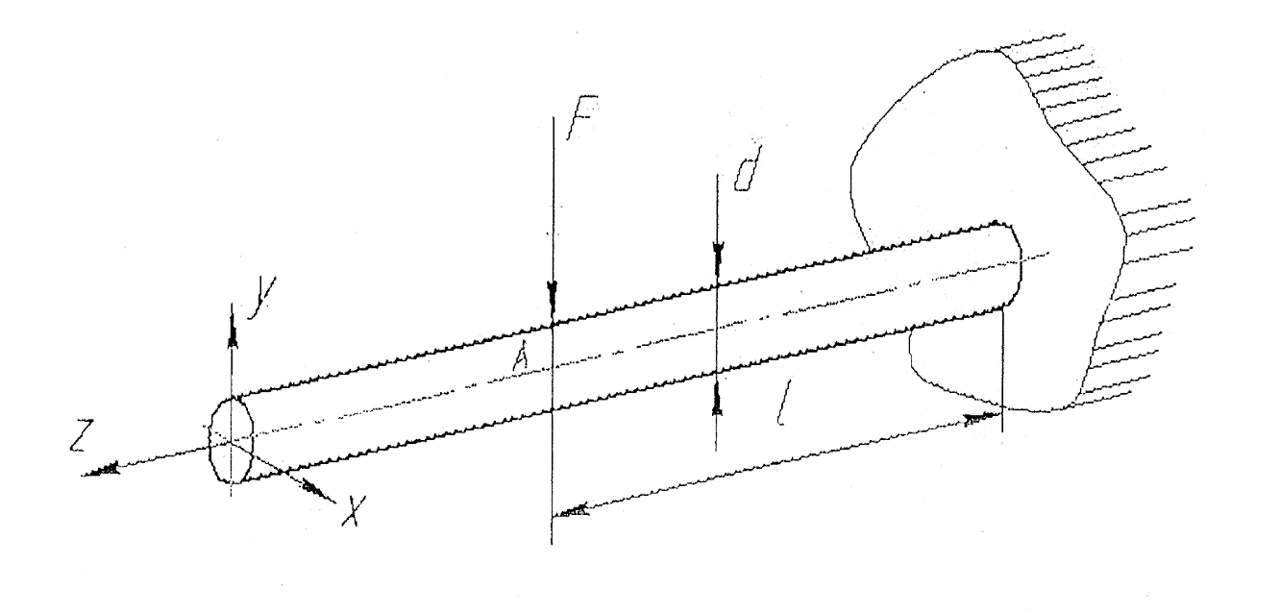

Сурет 2 – Баламалы схема

Көлденең күштен иілу сәті-F болады:
Mu=Fl;
Яғни иыққа көбейтілген күш – 1.
А нүктесіндегі күш әсерімен қимадағы арқалықтың (біздердің) деформациялануы, иілу - f және бұрылу бұрышымен сипатталады. Тегіс сызық деп жалпақ қисық сызық аталады, оның пішіні жалпақ иілу радиус- кезінде белдем өсін қабылдайды (сурет 2.) Серпімді сызық теңдеуі
1/ρ=M(z)/El_{x,} ал бір жағынан 1/ρ=d²y/dz²көрінеді;
Сонда: d²y/dz²=-M(z)/El_{x}
бұл жердегі M(z) = $\int{F×dz}$-иілдіруші кезең;
Е-бірінші серпімділік модулі немесе Юнганың серпімділік модулі, англияның физик-дәрігерінің атымен аталады. Өлшемдік бағамы Н/мм² немесе МПa;
Ix=πd⁴/64 mm⁴өз өсіне байланысты көлденең кесінділердің инерциялық кезеңі d-арқаның диаметрі мм бойынша (сурет 3).
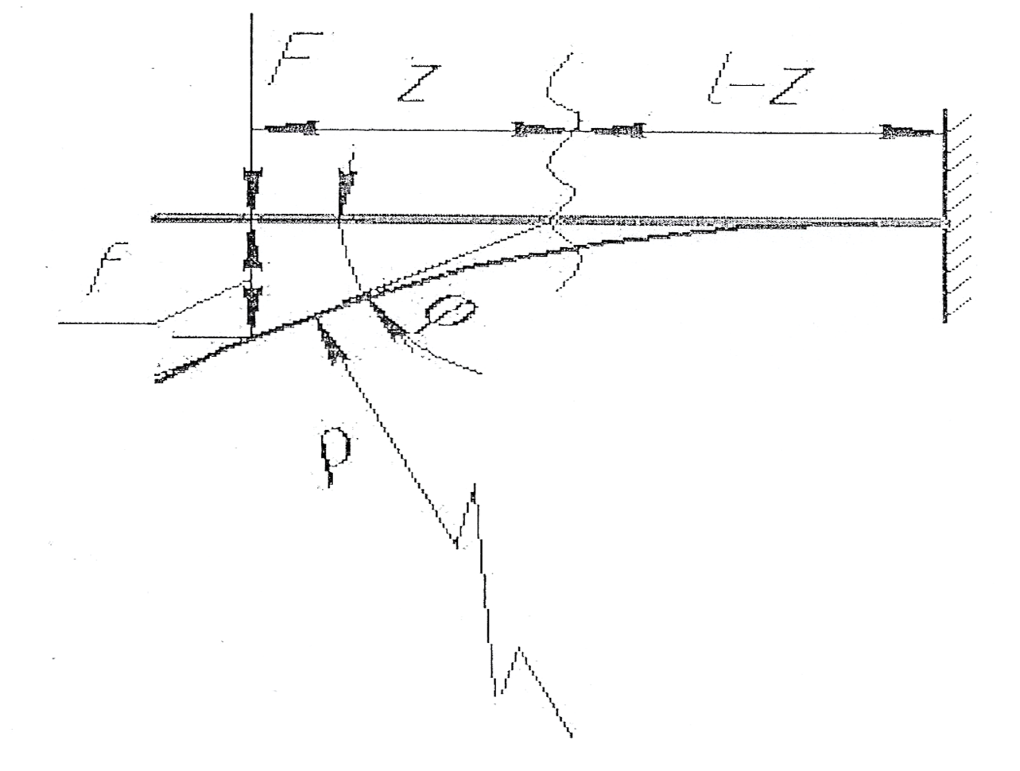

Сурет 3 – Есептеу схемасы

А нүктесіндегі екі рет интеграцияланғаннан кейінгі иілу ƒ_{A} және бұрылу бұрышы - φ_{A}
ƒ_{A}=-Fl²/3El_{x;}
φ_{A}=-Fl²/3El_{x;}

Минус белгісі иілуді көрсетеді-ƒ қабылданған өске қарсы бағытталған у, ал бұрылу бұрышы- φ сағат тіліне қарсы (сурет 4).

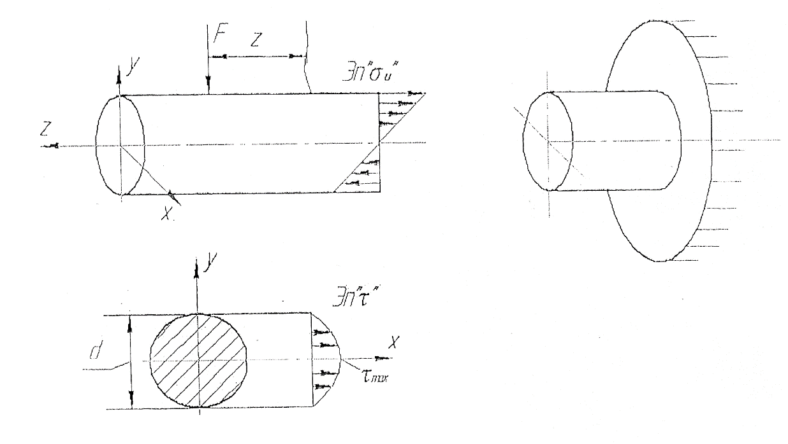

Сурет 4 – Біздердің көлденең кесіндісінің кернеуі

Иілу кернеуі
σ_{и}=Fz/W_{x}=Fl/0,1d³ ≤ [ σ_{и} ]

Жанама тиетін кернеуі
T_{max}=FS_{x}/I_{x}d=4F/3A ≤[ τ ]

A=πd²/4 көлденең кесіндінің аумағы, мм².
S_{x}- кесіндінің статистикалық сәтте қаралуы, мм³.
Есептеу кезіндегі балама керенуі

Σ_{экв}= (σ_{и}²+3τ²)^{0,5} ≤ σ_{и}, сонымен σ_{и} »τ.

Біздердің көлденең кесіндісі және олардың кесіндісіндегі жанама кернеуі – τ, болатын иілулердің кернеулерінің бөлінуі σ_{и} 3-суретте көрсетілген.
Домалақ біздің (арқаның) көлденең кесіндісінің қаттылығы (ƒ_{A},φ_{A}) мен мықтылығына σ_{и,} τ² байланысты есептеудің қысқаша түсі осылай болады.
Авторлардың ұсынылған тәсілі бойынша табанның трнсартикулярлы бекітілуі
Енді авторлардың құрылғысын қолдана отырып, үш бұрышты праллель өзекшелерден тұратын жүйенің механикалық сипаттамаларын қарастырайық.
Инженерлік істе параллель саңылаулурды бұрғылау үшін қосымша құрылғы ретінде арнайы кондукторларды қолданады.
Біздерді асықты жілік сүйегіне табан арқылы трансартикулярлы жүргізуге арналған құрылғы біздердің праллельдігін қамтамассыз етеді (патент РФ №2690613, 2019ж).
Диаметрі (d=2мм) 2мм болатын біздердің өстеріне байланысты х_{i} және y_{i}, әр бір біздің инерциялық моменттерінің теңдеуі мынаған тең болады:

J_{xl}= J_{x2}= J_{x3}= J_{yl}= J_{y2}= J_{y3}=πd⁴/64=0,05d⁴ =0,05x2⁴ =0,8мм⁴; d=2мм

Бұл геометриядағы тең қабырғалы үш бұрыштың қабырғаларының «а»-ға тең болғанда болатын белгілі жағдай: Биіктігі h=a×cos30° = √3/2×a.
Біздің көлденең кесіндісінің аумағы:

A=πd²/4=3,14×2²/4=3,14 мм²

Үш біздің "с" ауырлық орталығы медиананың жоғарғы екі біздің 1/3h қашықтықта, ал төменгі біздің 2/3h қашықтықтар қиылысында орналасқан.
Біздердің инерциясының сәтінде X негізгі осіне қатысты болып табылады: (сурет 5).

I_{x}=I_{x1} + A(h/3)² + I_{x2} + A(h/3)² + I_{x2} + A(h/3)² = 3Ix₂ + A[2(h/3)² + 4(h/3)²] = 3I_{x1} + 6A(h/3)² = 3I_{x1} + 3,14×6/9(0,866a)² = 2,4+1,57a²
а=10мм болғанда: I_{x}=2,4+1,57×10² = 159,4 мм⁴;
а=15мм болғанда:I_{x}=2,4+353,25×10² = 355,65 мм⁴.
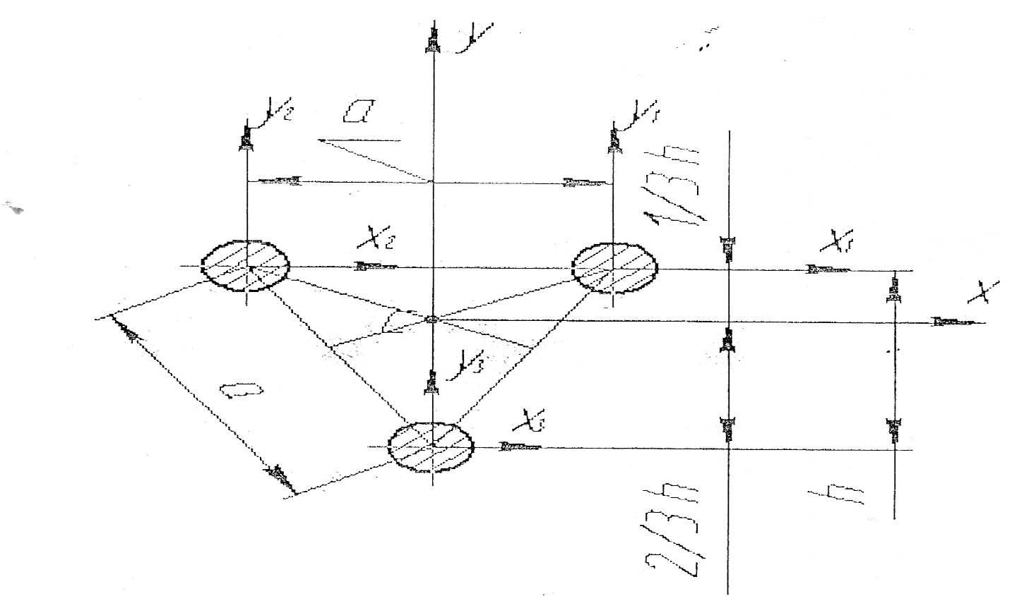

Сурет 5 – Жүйенің есептеу схемасы

Жүйенің тұрақтылығы
а=10мм болғанда:EI_{x}=2,1×10⁵×159,4=318,8×10⁵H×мм²;
а=15мм болғанда:EI_{x}=2,1×10⁵×355,65 =746,8×10⁵H×мм².
I=35мм болғанда иілу мөлшері: [ƒ]=ʃ/700=0,05 мм
Әр жақтың салмағына байланысты F=30Н, болатын иілу а=10мм есептемесі:
F=-30×35³/746,8×10⁵=-12,86×10⁵/746,8×10⁵=-0,02 мм=[ƒ]
а=10мм болғанда А нүктесіндегі Ғ күшіне байланысты жүйенің бұрылу бұрышы:
φ_{A}=-Fl²/3El_{x} = =-30×35²/2×318,8×10⁵ = -0,3675×10⁵/2×318,8×10⁵ =-0,00057638 рад = -0,033 градусқа.
Айта кететін жағдай а=15мм болғанда, жүйенің бұрылу бұрышы 2 есеге аз болады.
Жүйенің иілу кернеулігі:
σ_{и} = $\frac{M_{и}}{W_{x}}$
бұл жерде Wи = $\frac{I_{x}}{Y_{max}}$ = $\frac{3I_{x}}{2h}$ = $\frac{3×159,4}{2×0,87×10}$ = 27,48 мм³
σ_{и}= $\frac{30×35}{27,48}$ = 38,2 H/мм²=[ σ_{и} ] = 160 H/мм²

Қорыта айтқанда жүйенің (біздердің үш бұрышты болып орналасуына байланысты) біздердің тұрақтылығын қозғау үшін 160Н/мм² күшті қажет етеді.
А. В. Каплан әдісі бойынша біздерді бекіту тәсілі
Екі-үш бізді өкше және топай сүйектер арқылы параллель жүргізу, кейін үлкен (асықты) сүйектің басында бекіту іс жүзінде өте қиындық тудырады. Өйткені консольді орналасқан айналдыру құралы, қол дрелінің ұшында орналасқан, бұл біздердің параллельді орнатылуын қиындатады.
Себебі, консольді орналасқан құрал-сайманның айналу кезінде, қол дрелінің ұшында соғылу болады, бұл біздерді паралллельді орнатуын қиындатады.
Нәтижесінде біз топай үлкен не жілік сүйектерінің ішкі бөліктерінен шығып ауытқуы бұл қан тамырлары мен нерв талшықтарының, бұлшық еттердің, сіңірлердің, тері қабаттарының зақымдануын тудырады.
Ең қауіпті нәтиже, түтікше сүйектің бұрандалы сызық бойынша қалдық кернеуі бар, онда сыртқы бетінде кернеуі 200мпа және ішкі бетінде 10мпа сондықтан түтікше сүйегінің қабырғасының зақымдануы әсіресе остеопарозбен ауыратын адамдарда, жарықтың (сынықтың) пайда болуын тудыруы мүмкін.
Сонымен қатар, механика тұрғысынан біздердің орналасу қателіктері табанда жылжитын күштің пайда болуына және өкше топай және үлкен (асықты жілік) жілік сүйегінің бұрыштық сүйектің бойымен өтетін өске қатысты айналуының пайда болуына алып келеді, бұл төменде математикалық тұрғыдан дәлелденеді.
А.В. Каплан әдісі бойынша бекіту тәсілін қарастыру кезінде біздер үлкен (асықты) жілік симметриясының өсіне қатысты бұрышын 20°-ға, дейін алуы мүмкін екеніне көз жеткізу қиын емес, бұл жылжитын күштің және айналдыру сәтінің пайда болуына әкеледі (сурет 6).
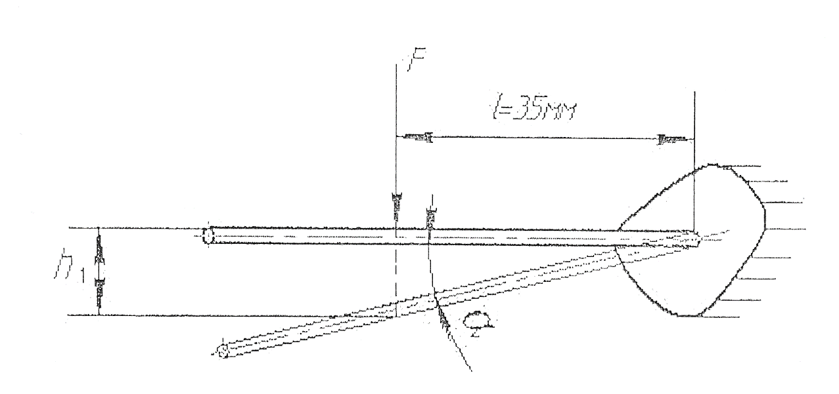

Сурет 6 – Өкше сүйектен бастап... асықты жілікте баратын біздердің ауытқуы болатындығын көрсететін схема

Күш түсетін нүктедегі (аумақтағы) ауытқудың шамасы:

с1=ʃ×sinα = 35×sin20° = 17,5×0,34 = 6 мм.

Сыртқа не ішке жылжытатын күш: (сурет 7).

F_{СД} = G_{С}× sinα = 30×0,34 = 10,2 Н

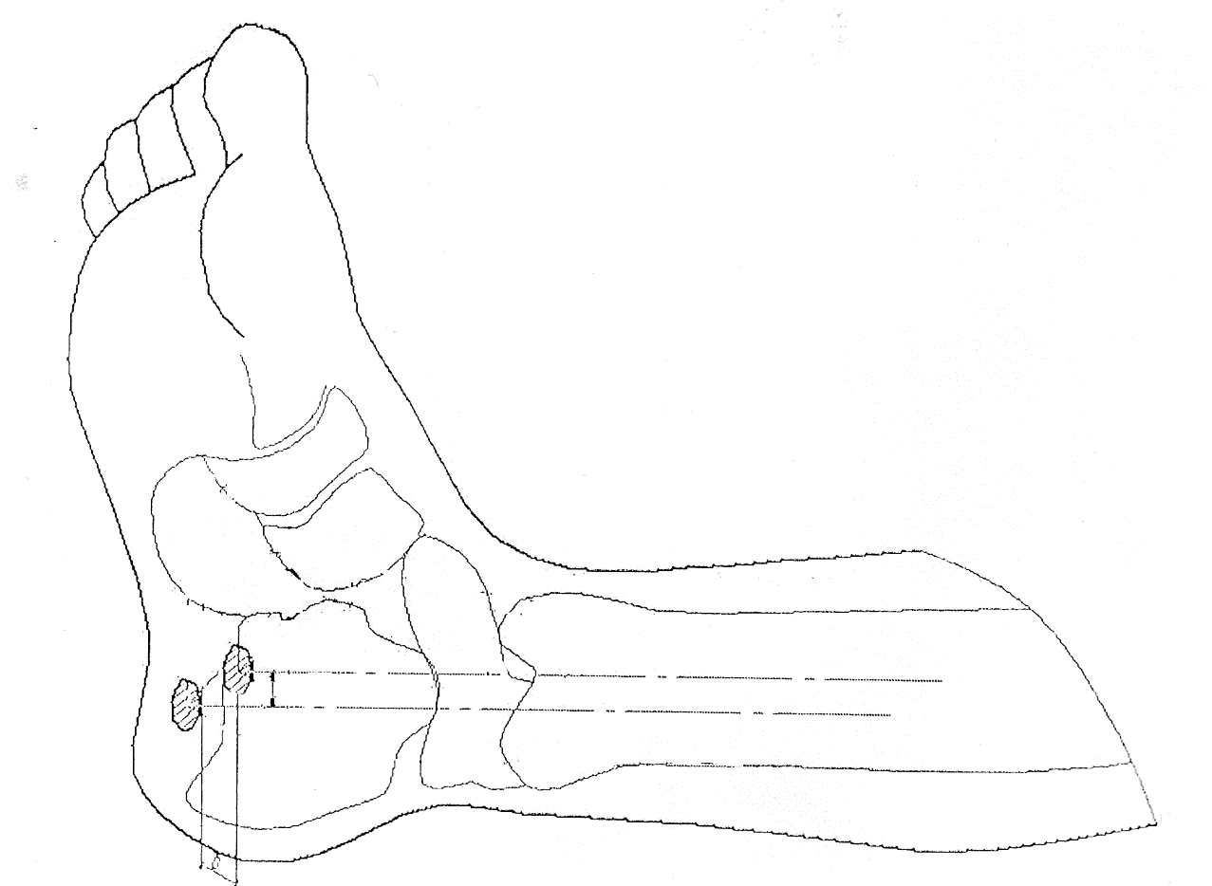

Сурет 7 – Айналу сәттерін анықтайтын есептеу схемасы

Табанның орталығындағы ауырлық салмаққа байланысты параллельді орналаспаған біздерде, олардың айналдыра иетін айналдырушы сәттері болады, олар мына формула бойынша анықталады:

М_{кр}=G_{С}×b = 15×7 = 105 Н×мм,

бұл жерде в=7мм біздердің орналасуына байланысты анықталады.

Қорытындылармен ұсыныстар:
1. А.В. Капланның (ExI_{x}) жүйесінің тұрақтылығы және ұсынылып отырылған, біздерді үшбұрышты және бір біріне параллельді етіп орналастырылатын әдістің (патент РФ №2690613, 2019ж.) арасындағы айырмашылық, автордың әдісінің (160Нмм) А.В.Каплан әдісіне (105Нмм) қарағанда 1,5 есеге артық тұрақтылығын көрсетеді.
2. А.В.Каплан әдісіндегі параллельді орналаспаған біздердің маңайында болатын айналдырушы және иілдіретін сәттердің болуы, біздердің жылжуына әкеліп соғады, сондықтан табан өзінің репозиция жасалғаннан кейінгі жағдайын сақтай алмайды, орнынан таяды, сынықтар бір бірінен жылжиды деп қорытындылауға болады.
3. Автордың құрылғысындағы (Патент №2690613, 2019ж. РФ) біздердің бағыттаушысы, біздердің бір біріне параллельді және үш бұрышты болып орналасуына мүмкіндік жасауы медицинадағы жаңалық деп білуге болады.
Биомеханикалық есептеу «Шәкәрім атындағы Семей мемлекеттік университетінің, Машина жасау және жабдықтар технологиясы» кафедрасының профессоры О.Т. Теміртасовтың көмегімен жасалды.

2.4 Біздерді тура өткізуге арналған құрылғы және оны қолдану кезінде анықталған оның артықшылықтары мен кемшіліктері

Табанның тайқуы бар күрделі тобық сынықтарын емдегенде, осылардың репозициясы қолмен жасалғаннан кейін, олардың табан арқылы өкше және топай сүйектері арқылы бүлінбеген жілікке асықты жілікке біздермен бекіту кезінде, осы біздерді өткізу дәрігерден шеберлікті қажет етеді.Себебі, дәл осы сүйектерден өтпеген ұштары өткір біздер көпшілік жағыдайда сирақтың сыртына, ішіне алдына және артына ауытқып кетіп: бұлшық еттерді,сіңірлерді, тамыр – нервтерді бүлдіруі мүмкін. Ал дұрыс өтпеген біздерді, рентген бақылауынан кейін, суырып алып қайтадан өткізу, осы асқынуларға тағы да алып келсе, қосымша сирақ табан буынындағы сүйектердің (асықты жілік, топай сүйек, өкше сүйек,сыртқы және ішкі тобық) сүйектерінің шеміршектерін қатты бүлдіріп, кейіннен осы буындарда артрозо-артрит ауруына әкелетіні белгілі.
Осындай сүйектері сынып, сіңірлері созылып не үзіліп, қатты қираған сирақ табан буынының сау қалған жерлерін біз тағы да емдейміз деп біздермен қосымша « еріксіз » бүлдірсек, буынның кейін істен шығатыны тағы да белгілі (сурет 8).

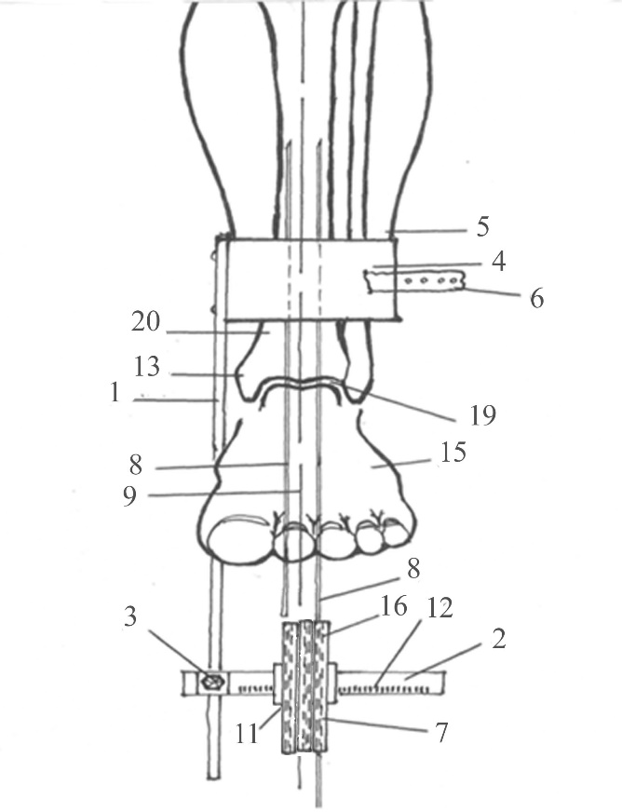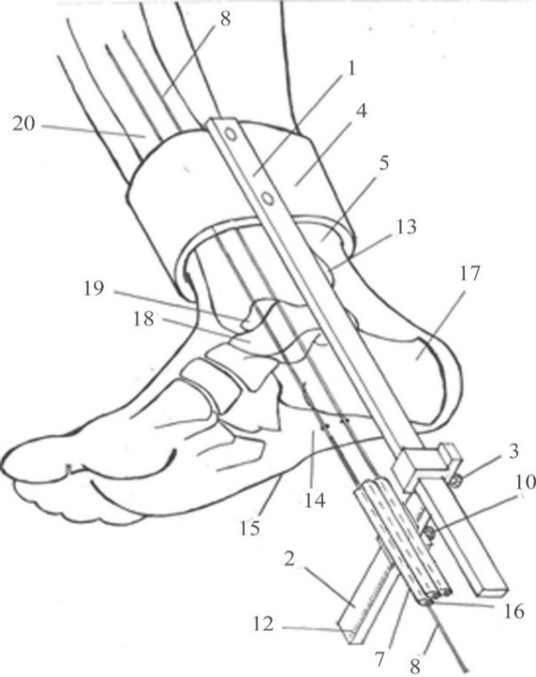
1 – өзек; 2 – көлденең бағыттаушы; 3, 10 – бекіткіш бұрандасы; 4 – бекітпе; 5 – сирақ; 6 – бекіту элементі; 7 – бағыттаушы құрылғы; 8 – біз; 9 – өстік сызық; 11 – белгі; 12 – бағыттаушы шкала; 13 – ішкі тобық; 14 – табанның беті; 15 – табанның жұмсақ тіндері; 16 – бағыттаушы құрылғы (біздерді өткізуге арналған тесік үш бұрышты орналасқан); 17 – өкше сүйегі; 18 – топай сүйек; 19 – сирақ – табан буыны; 20-асықты жілік

Сурет 8 – Асықты жілікке табан арқылы біздерді трансартикулярлы өткізуге арналған құрылғы (Автор куәлігі №55201 (11) 19661 (21) 2006/0464.1 (22) 17.04.2006)
Осындай асқынуларды болдырмас үшін кезінде 2006 жылы: «Біздерді табан буындары арқылы асықты жілікке өткізетін құрылғы » жасалып ҚР ЮМ №55201, авторлық куәлігі (№19661) предпатент алынған болатын (Авторлары:А.З. Дюсупов, А.С.Серикбаев т.басқалар) [185,с. 65; 188-191].
Бұл құрылғының сиараққа бекітіліп, біздерді ұстап тұратын және өткізілетін біздерді тура өз бойымен жіберетін бағыттаушы бөліктері бар еді. Құрылғының бөлшектері және жұмыс істеу схемасы 8суретте келтірілген. Жасалынған құрылғы біздерді дәл өткізуге жақсы көмегі болғанымен, жұмыс істеу барысында көптеген кемшіліктері де анықталды.
Олар мынандай еді:
Травматология және ортопедия саласында табанның орнынан тайған күрделі тобық сынықтарын орнына қою үшін, травматолог- ортопед және оның көмекшісі жарақаттанған сирақ-табан анатомиясын, сау аяқпен салыстырып, қолдарымен репозиция жасаған да, өздерінің іс-әрекеттерінің дұрыстығын тәжірибе біліміне сүйеніп көз мөлшерімен, қол сезімдері арқылы ғана бағалайды. Репозиция дұрыс жасалды ау дегенде, табан арқылы өкше, топай және асықты жілікті біріктіріп 3 бізбенен бір біріне құрылғыны пайдаланып ұстатады.
Тайқыған табанның тобық сынықтарының орнына барғанын, біздердің дұрыс өткізілгенін рентгенге түсіріп, оның суретінен анықтайды.
Кейбір жағдайда, егер тайқыған табан, не күрделі тобық сынықтары орнына бармаған жағдайда, біздерді дұрыс өтіп тұрсада, қайта суырып қайтадан қолменен репозиция жасалынып, біздер тағыда қайта өткізіледі. Тағы да бақылау рентгенге түсіріледі. Осындай жағдай 2-3 рет қайталануы, тіпті дұрыс жасалынбай ауруға ашық түрде ота жасалынатын жағдайларда болады.
Осы жоғарыда келтірілген әдістің ең үлкен кемшілігі, дәрігерлердің репозиция жасағаннан кейін, біздерді өткізбей тұрып рентгенмен бақылай алмайтындығында. Себебі, репозиция жасаған екі дәрігер қолдарын сирақ-табан буынынын босатса, не алып тастаса, табан да, тобық сынықтары да 100% жағдайда орнынан тайып кетеді. Сондықтан дәрігерлер қол репозициясы кезінде, біздерді еріксіз өткізуге тиісті.
Онымен қатар, қайта қайталанып өткізілген біздер тіндерді, бұлшық еттерді, тамыр-нервтерді, сіңірлерді, буын шеміршектерін 2-3-4 рет қайтадан қатты жарақаттайды. Осыдан кейін, сүйек сынықтары дұрыс біткенімен де, буынның функциональдық жағдайы қатты төмендейтіні травматолог-ортопедтерге ертеден белгілі. Олар неше түрлі контрактуралар, ауырсынулар, буын қақсауы, ақсаңдаулар, адамның жүру-жұмыс істеу қабілеттеріне үлкен әсер етеді, тіпті мүгедектікке де алып келеді.
Сондықтан, емнің және наркозды орындау ұзақтығы, медперсоналдың жұмыспен қамтылуы, сондай-ақ таңғыш материалдары, антисептикалық ерітінділер (спирт, йод, альсептан), рентген түсірілімдері, электр энергиясы түріндегі материалдық құндылықтардың шығыны артады.
Сонымен қатар, біздер докторантура өту кезінде (2015-2018жылдары) бұрыңғы 2006 жылғы «құрылғыны» (сурет 8) жетілдіріп, жоғарыдағы кемшіліктерді болдыртпайтын осы заманға сай «Табанның тобық сынықтарының және жілік аралық синдесмоз диастазының, тайқуын орнына келтіріп, табанды асықты жілікке трансартикулярлы бекітуге арналған құрылғы» жасап негізгі топтағы 97 ауруға пайдаландық. Құрылғыға РФ №2690613, А61В17/56 (2018.08) 04.06.2019 ж. патент алынды (сурет 9).
Құрылғының өнертабыс міндеті- СТБ сүйек-капсула-байлам негізінің ауыр механикалық жарақаты кезіндегі емдеу нәтижелерін жақсарту. Бұл құрылғының жетістігі табанның тайқуын, жілік аралық синдесмоз (ЖАС) диастазын, тобық сынықтарының тайқуын қалпына келтіреді және табанды асықты жілік сүйегіне трансартикулярлы бекітілуіне арналған құрылғыда қаңқасы белдемшесі бар, бұрандасы және миллиметрлі бөлінісі бар шкаласы және екі фильцті қалқанша төсеніші бар, ол тобықтың анатомиялық пішіндерін қайталайды және ішкі телескопиялық стержндері бар, бұл ретте стержннің біреуі қозғалыссыз бекітілген, ал екіншісі қаңқа бойымен белдемшеде қозғалу мүмкіндігі бар, бұранда көмегі арқылы біріншіге қатысты жақындатуға және алшақтатуға болады.

2.4.1 Табанның тобық сынықтарының және жілік аралық синдесмоз диастазының, тайқуын орнына келтіріп табанды асықты жілікке біздермен трансартикулярлы бекітуге арналған құрылғы (сурет 9).
Сурет 9 – Құрылғының жалпы көрінісі
РФ №2690613, А61В17/56 (2018.08) 04.06.2019ж. патент

Бұл ретте аталған қалқанша ішкі беттері арасындағы қашықтық көрсетілген шкаланың көмегімен өлшенеді, аталған шарнирлі қалқанша сыртының проксимальды ұшында оларды сираққа бекіту элементтері бар, сыртқы телескопиялық стержндер орнатылған, ал дистальды ұштары сыртқы телескопиялық стержндердің ұшына жалғанған корпустан тұратын, асықты жіліке табанды трансартикулярлы бекітуге арналған біздерді бағыттауышының жылжымалы бекіткішімен жабдықталған, стержнді бекіткіш, гайкалардың көмегімен, ал корпус денесінде ішке және сыртқа жылжыйтын және корпусқа бекіткіш бұрандасымен бекіту мүмкіндігі бар, біздерді өткізуге арналған алынбалы – салынбалы бағыттағышты орнатуға арнайы пазы бар [192].
Құрылғы (1) қаңқадан тұрады, осы қаңқаға (1) сыртқы және ішкі тобықтардың анатомиялық пішіндерін қайталаған жұмсақ фильцті төсемдері бар қалқаншалар (2,3) ұзартуға немесе қысқартуға орындарын ауыстыруға (оң немесе сол аяққа байланысты) мүмкіншіліктері бар, телескопиялық аяқтарға (4,5) бекіген.
Қалқаншалардың (2,3) орнын ауыстыруға стопорлық винттерді (6,7) пайдаланады.
Ішкі стержндердің бірі (8) қаңқаға (1) қозғалыссыз бекітілген, ал екінші стержнь (9) қаңқа (1) бойымен еркін қозғалуға мүмкіндігі бар. Екі стержньде (8,9) бұранда (10) арқылы бір біріне жақындай не алыстай алатын мүмкіндігі бар. Бұранда (10) жүрісі оның ұсақ резбасы (10) арқылы жүзеге асады.
Бұранданың (10) бір ұшы қозғалмалы белдемшеге (салазка) (12) кіргізілген, ал екінші ұшы қаңқаға (1) бекітілген, екінші қозғалмайтын бөлігіне резьба арқылы орнатылған бұранданың ұзару–қысқару қаңқадағы(1) милиметірлік шкала (13) арқылы бақыланады.
Қалқаншалардың (2,3) сыртқы беттерінің ортасына топсалы сагитальды жазықтықта, алға және артқа жылжып, ұзартылып не қысқартыла алатын телескопиялық стержндер (14,15) орнатылған.
Телескопиялық стержндердің (14,15) жоғарғы ұштары (16,17) оларды сираққа бекітетін байламмен (18) жабдықталған, төменгі ұштарына (19,20) біздердің бағыттаушысы (21) орнатылған корпусы (22), оны ұстап тұратын резбалы (гайка) бұрандаларымен (23,24) бекітіледі.
Айта кететін бір жай, біздердің бағыттаушысы (21) өзінің орналасқан корпусында (22) оңға не солға жылжи алатындай пазға (25) орнатылған стопорлық винті (26) бар.
Бағыттаушыны (21) пазға (25) орнатқанда оның өсі, сирақ сүйегінің өсіне сәйкес келетіндей винтпен (26) бекіту керек. Осы кезде, осы өстің айналасында тең қабырғалы үш бұрышты біздер жүретін тесік (арналар) орналасқан. Соңғылардың ара қашықтықтары бір бірінен 5мм,10мм,15мм болып келеді, бұл науқастардың табан сирақтарының ірі – ұсақтығына арналып жасалған. Ара қашықтықты дәрігер операция кезінде өзі анықтайды.
Құрылғы келесідей жұмыс істейді: Бірінші кезекте, зақымдалған аяқтағы сияқты ісіну мен деформациясы жоқ сау аяқтың сыртқы және ішкі тобықтарының өлшемдеріне 2,3 қалқанша өлшемдерін іріктеп алады және оларды құрылғының телескопиялық ішкі және сыртқы стержндеріне 8,9 орнатады. 2,3 қалқаншалардың сау сирақтың ұлпаларына салып, оларды бір-біріне 10 бұранданың көмегімен жақындастырады және науқас (СТБ) тіндеріндегі жеңіл ауырсынуды сезгенше жабынды тіндердің орташа комперессиясын жүзеге асырады. Компрессияны тоқтатады. 13 миллиметрлік шкаланың көрсеткіші бойынша қаңқадағы (1) стержндердіңара қашықтарын (8,9) анықтайды. Миллиметрлік шкаланың көрсеткіштері жазылады. Сау аяқтан құрылғы алынады.
Бұдан әрі жалпы анестезия немесе өткізгіштік анестезия арқылы қолмен, табанның тайқуын, жілік аралық синдесмоз диастазасын, жалпылай қабылданған әдістеме бойынша тобық сынықтарының алғашқыығысуы (репозициялау) жүзеге асырылады (А. В. Каплан. Сүйектер мен буындардың зақымдануы, Мәскеу.-1979.-Б. 510-514).
2,3 қалқаншаларының сыртқы беттеріне құрылғының 4,5 сыртқы телескопиялық стержндерін бекітеді. Стержннің өстері асықты жілік сүйегінің өсімен параллель болуы керек. Стержннің орналасуын өзгертпестен, бір деңгейде орналасатындай етіп, проксимальды ұштарын (16,17) белбеулердің (18) көмегімен сирақтың орта үштен бір бөлігіне қозғалмайтындай ғылып бекітеді. Құрылғының 2,3 қалқаншалардың зақымданған сирақтың тобық жамылғысына орнатады. Бұдан әрі, қолмен репозициядан кейінгі, СТБ-дағы қалдық ығысуларды, жою үшін бұрандасының (10) көмегімен 2,3 қалқаншаларды жақындату арқылы бүйірлік компрессияны жүзеге асырады. Зақымдалған аяқтың СТБ-ның айналасындағы тіндердің ісінуін ескере отырып, сау СТБ-да алынған ішкі стержендер арасындағы миллиметр қашықтықтың сандық көрсеткіштеріне қол жеткізгенге дейін компрессия береміз.
Түпкілікті репозиция нәтижелерінің дұрыстығын тексеру үшін бақылау рентген түсірілімдері орындалады. Зақымдалған СТБ элементтері параметрлерінің қандай да бір ауытқулары болған жағдайда, құрылғымен репозиция тәсілдерін қайталайды. ЖАС диастазын жоюмен толық репозицияға қол жеткізгеннен кейін, тобық сынықтарының ығысуы және СТБ-да табанның тайқуы, объективті рентген түсірілімдерімен расталғаннан кеиін, СТБ жүзеге асырады. Біздерді өткізерде, біздерді бағыттаушының (21) өсін асықты жіліктің сүйек- ми қуысының өсімен дәлдестіріп орналастырады да, біздерді бір бірлеп өткізеді. Сыртқы стержндердің (14,15) өсі, 21 біздерді өткізуге арналған алынбалы-салынбалы фиксаторының үшбұрышты форманың өсімен сәйкес келетінін (21) атап өткен жөн және ол асықты жіліктің сүйек ішілік каналына сәйкес келеді, егерде бізді өткізуге арналған каналдардың тесіктері сыртқы стержндерден 14,15 бірдей қашықтықта орналасқан кезде үшбұрышқа (21) сәйкес келеді.

3 ЗЕРТТЕУ НӘТИЖЕЛЕРІ

3.1 Семей қ. ЖЖМА политравма және ортохирургия бөлімшесінде табанның шығуы бар күрделі тобық сынықтарының 2006-2014 жылдардағы емдеу нәтижелері
Семей қ. ЖЖМА политравма және ортохирургия бөлімшесінде 2006-2014 жылдары, табанның тайқуы немесе шығуы бар, күрделі тобық сынықтарымен 508 науқас емделді.
Осы науқастардың емделгеннен кейінгі емдеу нәтижелері ЖЖМА мұрағатындағы «Ауру тарихтарындағы» мәліметтер бойынша сарапталынды.
Емдеуге байланысты науқастар келесі топтарға бөлінді:
- консервативті емдеу (гипсті таңғышпен бекіту әдістерін пайдаланып иммобилизация жасау арқылы (n=60);
- табанды асықты жілікке буын арқылы біздермен бекітуді пайдалана отырып емдеу (n=348);
- батырмалы остеосинтездің түрлі әдістерін қолдану арқылы оталық емдеу(n=100);
Емдеу нәтижелерін салыстыру үшін, құжатталған асқынулардың жиілігін және функционалдық нәтижелер талданды.
11-суретте талдау кезеңінде тобық сынықтарын емдеудегі қолданылған әдістерінің құрылымы көрсетілген.

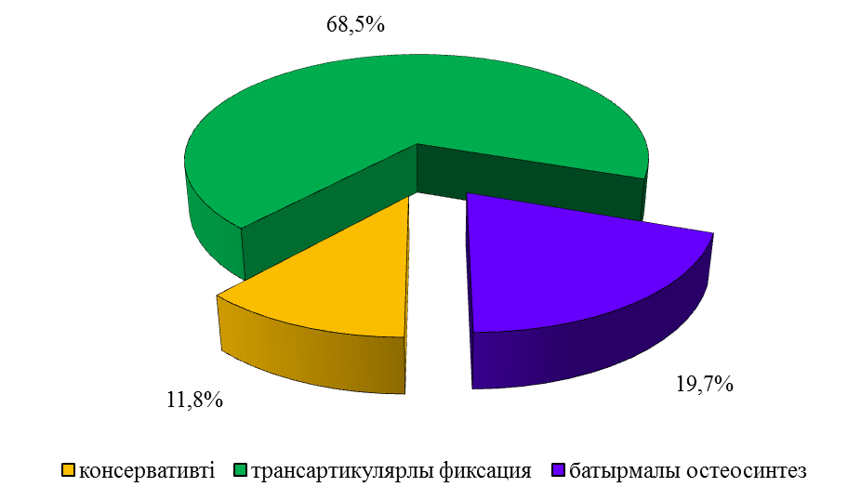

Сурет 10 – Тобық сынықтарының табан тайқуы немесе шығуы кезіндегі емдеу әдістерінің құрылымы және ретроспективті талдау

11-ші суретте көрсетілгендей 508 (100%) науқастардың 348 ауруын (68,5%), тобықтың тайқуы немесе орнынан шығуы бар күрделі тобық сынықтарын, топай сүйекті асықты жіліктің буынына орнына салып, тобық сүйектерінің сынықтарын бір біріне толыққанды тигізіп орнына салғаннан кейін, өкше-топай-асықты жіліктерді 2-3 ұзын Илизаров біздерімен (d-2мм) бір бірлеріне бекітіп қозғалтпай сынықтар біткенше 2,5-3,5 айға, сыртынан гипсті байлам салып емдеген.
19,7% (n=100) жарақаттанған ауруларды, сүйектің сынық жерлерін жұмсақ тіндерді тіліп, ашып, сынық сүйектерді бір бірімен винттермен немесе пластина+винттермен, не жуан біздермен бір біріне сүйек біткенше 4-6-12 айға ұстатып, қосымша сыртынан табан сираққа гипсті таңғышты салып емдеген.
Аурулардың тек 11,8% (n=60)-ғана тобықтың сынықтарын қолменен орнына салып, сынықтар біткенше осы байлам гипспен емдеген.
Жоғарыда келтірілген талдауларды сараптағанда осы аурулардың ең көп мөлшері (n=348, 68,5%) табанның тайқуын және сынықтарды орнына келтіргеннен кейін оларды бір бірлеп біздермен, ота жасап, тіндерді тілмей жабық түрде шегелеу әдісін пайдаланған. Мұның өзі, осы әдістің басқа екі әдіске қарағанда дәрігерлерге ұнайтынын көрсетеді. Бірақ айта кету керек, кейбір жағдайларда, сынықтарды жабық түрде орындарына апару мүмкін болмауы да, себебі сынықтардың арасына жұмсақ тіндер, не ұсақ сүйек сынықтары, сіңірлер тұрып қалуы болады. Мұндай жағдайда, еріксіз тіндерді тіліп, ашық түрде уақыт өткізбей ота жасалып сынықтарды остеосинтездеу керек, басқа амал бұл жерде орынсыз болады.
Айта кететін жай, ол ретроспективті талдау жасалған 508 науқастарды емдеу кезінде, әртүрлі емдеу шараларының асқынулары да кезікті (сурет 12).

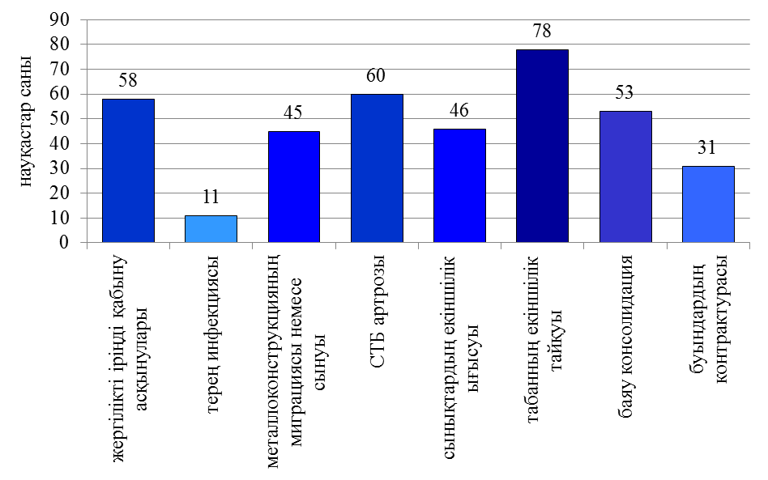

Сурет 11 – Ретроспективті талдауда тобықтың сынуы мен табанның тайқуы немесе шығуы бар құжатталған асқынулар мен емдеу нәтижелері

Ең жиі кездесетін асқынулар болып ол табанның екіншілік тайқуы (15,3%), екінші орында – жарақаттан кейінгі артрозо-артрит (11,8%), үшінші орында- жергілікті іріңді-қабыну асқынулары (11,4%) болды. Жиілігі бойынша келесі деңгей сынықтардың баяу бітісуі (10,4%), металлоконструкциялардың миграциясы немесе сынуы (8,9%) және сынықтардың екіншілік ығысуы (8,8%) кезікті.
Артриттермен немесе басқа да асқынулармен байланысты буындардың контрактуралары 6,1% жағдайда байқалды. Салыстырмалы түрде қарағанда терең инфекция 1,6%-де анықталды.13-суретте емдеудің функционалдық нәтижелері көрсетілген.
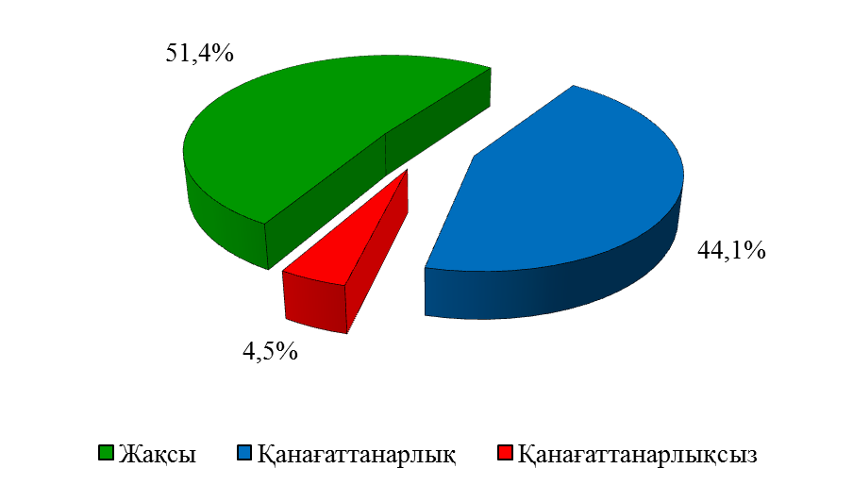

Сурет 12 – Ретроспективті талдаудағы табанның тайқуы және шығуы бар күрделі тобық сынықтарын емдеудің функционалдық нәтижелері

Көбінесе емдеу нәтижесінде қолданылатын жіктемеге сәйкес жақсы нәтижелер 51,4% науқастарда байқалды. Алайда, олардың саны 50% - дан сәл асып түсті. Жақсы және қанағаттанарлық (44,1%) нәтижелердің жиынтық жиілігі 95,5% құрады.
Жағдайдың 4,5%-да артродез қажеттілігімен немесе кейіннен емдеуге келмейтін тұрақты контрактураның дамуымен анықталатын емдеудің қанағаттанарлықсыз нәтижелері анықталды. 3-ші кестеде емдеу нұсқасына байланысты негізгі асқынуларды бөлу берілген.
Табанның, күрделі тобық сынықтарының және ЖАС ашылуымен емделген 508 науқастардың арсында 372 асқынулар жиынтығы n=16 кезікті (31,6 %, р=0,01).
Соның ішінде 28,3% (n=17) консервативтік (р=0,01), 16,9 %, (n=59) біздерді пайдаланып жабық түрдегі ота жасалғандар арасында (р=0,01) ал 21,0 % (n=21) ашық түрде операция жасалынған науқастар ішінде (р=0,01) анықталды.
Көрініп тұрғандай, ең жоғарғы асқынулар консервативті ем алғандар арасында кезіксе (28,3%,(р=0,01), екінші орында ашық түрде ота жасалғандарда болды (21,0 %, (р=0,01), ең аз мөлшерде, салыстырмалы түрде, жабық түрде біздермен ота жасалған науқастарда анықталды (16,9 %, (р=0,01).

Кесте 2 –Ретроспективті талдаудағы табанның тайқуы және шығуы бар тобық сынықтарын емдеудің ең көп таралған асқынулардың түрлері

Асқынулар | Тобық сынықтарын емдеу |  |  | Статистикалық критерий | Р
 | Консервативтіn=60 (11,8%) | Трансартикулярлы фиксацияn=348 (68,5%) | Батырмалы остеосинтезn=100 (19,7%)
Жергілікті іріңді-қабыну асқынулары (n=58) | 3 (5,0%) | 38 (10,9%) | 17 (17,0%) | Фишердің нақты критерийі | 0,01
Терең инфекция (n=8) | 0 | 4 (1,1%) | 4 (4,0%) |  | 0,03
Остеомиелит(n=5) | 0 | 3 (0,9%) | 2 (2,0%) |  | 0,01
Металл конструкциялардың миграциясы немесе сынуы(n=45) | 0 | 24 (6,9%) | 21 (21,0%) |  | 0,01
Посттравматикалық артроз және артрозо-артрит(n=60) | 4 (6,7%) | 47 (13,5%) | 9 (9,0%) |  | 0,01
Сынықтардың екіншілік ығысуы (n=46) | 17 (28,3%) | 22 (6,3%) | 7 (7,0%) |  | 0,03
Табанның екіншілік тайқуы (n=78) | 9 (15,0%) | 59 (17,0%) | 10 (10,0%) |  | 0,01
Баяулаған консолидация(n=53) | 16 (26,7%) | 31 (8,9%) | 6 (6,0%) |  | 0,01
Буынның контрактурасы (n=31) | 9 (15,0%) | 15 (4,3%) | 7 (7,0%) |  | 0,01
Артродез (n=6) | 0 | 4 (1,1%) | 2 (2,0%) |  | 0,03

2-кестеде келтірілген асқынулардың көрсеткіштері бойынша ең жиі кезігетін асқыну түрі табанның тайқуын және тобық сынықтарын батырмалы остеосинтездеу арқылы ұстатқанда: металл конструкциалардың миграциясы (жылжуы) не сынуы 21,0% (р=0,01) құраса, біздермен ұстатқанда 6,9% (р=0,01) құрады. Табанның және сынық жарықшақтарының екінші рет ығысуы сияқты асқынулардың ең көбі консервативті емдеу кезінде кезікті 15,0-28,3% (р=0,01), ең азы біздермен және батырмалы остеосинтездеу (7,0%; 6,3% р=0,03) байқалды.
Сынықтардың баяу бітуінің ең жоғарғы көрсеткіші және буын контрактурасы консервативтік әдісті пайдаланған кезде, басқа әдістерге қарағанда, көбірек байқалды: 26,7% және 15,0% (р=0,01)ал осындай асқынулар біздермен емдегенде 8,9% және 4,3% (р=0,01) болса, ашық операциядан кейін осы көрсеткіштер 6,0%-7,0% (р=0,01) болды.
Терең инфекция және сүйек остеомиелиттері тек қана ашық (4,0% р=0,01) және жабық біздермен остеосинтездеу кезінде (1,1% р=0,03) қана кезікті, ал жергілікті іріңді қабыну асқынулардың ең жоғарғы мөлшері батырмалы остеосинтездеу кезінде 17,0% (р=0,01) науқастарда байқалса, 10,9% (р=0,01) біздермен емдегенде, ал гипспен консервативті ем пайдаланғанда 5,0% (р=0,01) құрады.
Посттравматикалық артроз не артрозо-артрит 13,5% (р=0,01) біздермен емделген науқастарда кезіксе, осы асқыну түрі 9,0% (р=0,01) батырмалы остеосинтезбен емделгендерде кезікті. Тіпті консервативтік ем алғандардың 6,7% (р=0,01) кезікті.
Мұның өзі, травманың да, осындай асқынуларға 67,0% науқастарға себепші болғанын көрсетсе (консервативтік әдісте), бәрібірде біздермен емдегендердің арасында көбірек кезіккенін көрсетіп отыр (13,5%;6,7%- 6,8% -ға артық, ал батырмалы остеосинтезден 4,5%-ға артық).
Бұл жерде, біз осы 4,5% және 6,8%-дың негізін, біздерді өткізу кезінде олардың еріксіз, дұрыс өтпеуіне байланысты қайта өткізіп буын шеміршектерінің көптеп бүлінуінен болды деген болжам жасауымызға болады.
Осындай болжамды артродез жасалған ауруларға да арнауға болатын сияқты (1,1% р=0,04 және 2,0% р=0,038).
Зерттеуге енгізілген асқынулардың көпшілігі бойынша жақсы нәтижелер табанды асықты жілікке буын арқылы бекіту кезінде алынды. Бұл топта жарақаттан кейінгі артрозо-артриттер (13,5% р=0,01) басым болды. Әдебиеттерді талдауда және жеке деректерді талдаудан кейін олардың көпшілігі бірнеше рет біздерді өткізу қажеттілігімен немесе олардың дұрыс орналаспауымен және бір жазықтықта немесе ротациялық бекітудің сирақ-табан буынының тұрақтануымен байланысты болды. Осыған байланысты табанның екіншілік тайқуы (17,0 р=0,01 ) болды, ол біздерді қайталап бекітумен және дурыс орналастырмағанда орын алады.
Батырмалы остеосинтезге қарағанда, инфекциялық асқынулардың көрсеткіштері біршама төмен болды. Баяу ығысудың жиілігі сондай-ақ батырмалы остеосинтезге ұқсас, консервативті емге қарағанда айтарлықтай төмен болды.
Бұл ретте табанды буын арқылы бекіту кезінде асқынулар санына оларды алғашқы орнату кезінде біздердің дұрыс орналаспағанының болмауын атап өту керек.
Буын шеміршегінің зақымдануына қарамастан, табанды буын арқылы бекіту кезінде буындардың контрактураларының жиілігі барлық тексерілген топтардың арасында ең аз болды.
Жоғарыда келтірілген ем асқынуларының жиіліктері және түрлері бізге мынандай қорытындыға келуге мүмкіндік берді.
Металлконструкциялардың орнынан жылжуы не сынуы, табанның онымен қоса сынық жарықшақтарының екінші рет орындарынан ығысуы олардың баяу консолидациясы, табанның және тобық сынықтарының асықты жілікке байланысты қозғалысының болуынан екені анықталды.
Себептері: ертерек жарақаттанған аяққа салмақ түсуі, гипстік байламның әлсіздігі, аурулардың емдік сақтықтарын сақтамауы сияқты жағдайлар болғанын ескеру керек.
Бір айта кететін жай тіпті батырмалы және біздермен (жабық) остеосинтездеуден кейін де табан-асықты жілік бір бірімен, сынықтар біткенше қозғалтылмай гипспен жақсы иммобилизациялануы керек. Гипстің босауына жол бермеген жөн, тіпті, аяқтың ісігі қайтып кеткен күнде, гипсті қайта салуға ерінуге болмайды. Бұл емнің жүзеге асуының негізгі бір себебі болып табылады.
Осы айтылған сараптама талдаулары, 508 табанның тайқуымен шығуы болатын күрделі тобық сүйектерінің сынықтарын емдеген кезде, көпшілік жағдайда (68,5%, р=0,01), біздерді пайдаланып жабық түрдегі остеосинтез әдісін пайдаланғанын көрсетіп отыр.
Себебі, осы әдіс отасыз жабық түрде тобық сынықтарын емдеуге мүмкіндік береді. Бірақта жоғарыда кезіккен: біздерді бірден емес, бірнеше рет (2-4) қайталап өткізілуі, олардың көп уақыт алатындығы (қайтадан көк тамыр арқылы наркоз беру керектігі, рентгенге түсіру кректігі осылардың шығыны, кейбір жағдайда уақыттың жетіспеушілігі, дәрігерлерге консервативті (11,8%, р=0,01) және ота жасау (19,7%, р=0,01) әдістеріне де, еріксіз жол бергені анықталды.
Егерде табанның тайқуы не шығуы болатын күрделі тобық сүйектерінің сынықтарын жедел жәрдем жасау кезінде (науқастың ауруханаға түскеннен кейін бірінші сағаттарда) біздерді бірден, дұрыс өткізу арқылы, репозициаланған табанды, сүйек сынықтарын ұстап тұруға мүмкіншілік жасалса, осы әдістің маңыздылығы күрт жоғарылар еді [193]. Бұл жағдай науқастарға да, дәрігерлерге де пайдалы болатыны көрініп тұр.
Сондықтан біз 2006 жылдан бастап осы мәселелерді шешуге алдымызға мақсат етіп қойып, арнайы: біздерді тура және бірден өткізетін құрылғы жасадық [194] (ҚР Патенті №19661, 2006ж), оның кемшіліктері анықталып, соған байланысты «құрылғыны» жетілдіріліп, оған РФ №2690613, 2019ж Патентін алдық.
14-ші суретте 348 аурудың емдеулерінің функциональдық нәтижелерінің көрсеткіштері көрсетілген.
Қанағаттанарлықсыз нәтижелердің ең жоғары жиілігі, емдеуші дәрігерлердің пікірінше, СТБ зақымдануы кезінде олардың арасында ауыр науқастардың болмағанына қарамастан, консервативті емдеу кезінде анықталған болатын. Осындай нәтижелер жиілігі 10,0% , (р=0,01) құрады. Осы көрсеткіштер бойынша ең жақсы нәтиже табанды асықты жілікке буын арқылы біздермен бекіту тобында анықталды, бұл қанағаттанарлықсыз (3,4%, р=0,02) нәтиже, консервативті емге қарағанда 3 есе аз болды.
Консервативті емдеу мен батырылған остеосинтездің айырмашылығы (5,0%, р=0,032) 2 есеге жетті. Қанағаттанарлық нәтижелер консервативті емдеу (55,0 %, р=0,01) және батырмалы остеосинтез 47,0%, р=0,01) топтарында бірдей жиілікпен анықталды (сурет 14).

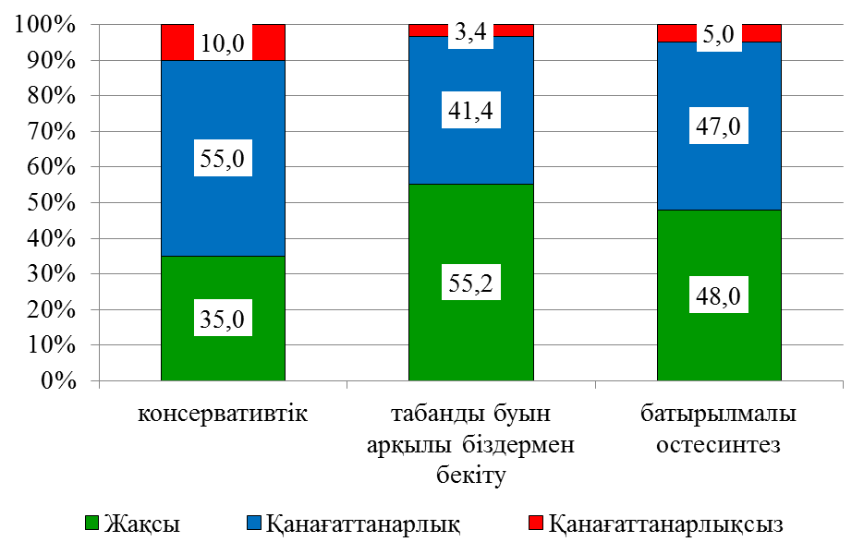

Сурет 13 – Табанның тайқуы және шығуы бар күрделітобық сынықтарының емдеуден кейінгі функционалдық нәтижелерінің көрсеткіштері

Кесте 3 – Табанның тайқуы және шығуы бар күрделі тобық сынықтарының емдеуден кейінгі функционалдық нәтижелерінің көрсеткіштері

Функционалдық нәтижелерінің көрсеткіштері | консервативті, n=60 |  | табандыбуынарқылубекiту, n=348 |  | батырмалы остеосинтез, n=100 |  | Крите рий | P
 | n | % | n | % | n | %
1 | 2 | 3 | 4 | 5 | 6 | 7 | 8 | 9
Жақсы | 21 | 35,0 | 192 | 55,2 | 48 | 48,0 | Пирсонның χ² =2,56 | 0,346
- – кестенің жалғасы

1 | 2 | 3 | 4 | 5 | 6 | 7 | 8 | 9
Қанағаттанарлық | 33 | 55,0 | 144 | 41,4 | 47 | 47,0 | Пирсонның χ² =4,95 | 0,0043
Қанағаттанарлықсыз | 6 | 10,0 | 12 | 3,4 | 5 | 5,0 | Пирсонның χ² =4,77 | 0,0049

Табанды буын арқылы біздермен бекіту кезінде бұл көрсеткіш біршама төмен болды, (41,4% р=0,01). Табанды буын арқылы бекіту тобындағы қанағаттанарлықсыз және қанағаттанарлық нәтижелердің жиілік көрсеткіштерінің азаюы, ерекше жақсы нәтижелердің жиілігінің жоғарлауына сәйкес келеді. Ол 55,2% құрады және консервативті емдеу (χ²=4,95, р=0,043) және батырмалы остеосинтез (χ²=4,77, р=0,049) көрсеткіштерінен асып түсті 3-кестеде көрсетілген. Осылайша, табан тайқуы немесе шығуы бар тобық сынықтарын емдеудің клиникалық нәтижелілігі, табанды біздермен буын арқылы бекітуді жүзеге асыру кезінде ең жоғарғы жағдайда болды. Талдау кезінде біздерді тура өткізу үшін әзірлеген құрылғыны пайдалана отырып және пайдаланбай емдеу жасаған жағдайлар болды.

3.2 Біздерді тура өткізу үшін құрылғыны қолданудың клиникалық нәтижелері
Клиникалық зерттеу шеңберінде асқыну жиілігін, ұзақ мерзімдегі функционалдық нәтижелерді, емдеу ұзақтығының көрсеткіштерін және емдеу барысында және ұзақ мерзімдегі кезеңде науқастардың өмір сүру сапасын қамтитын көрсеткіштерге кешенді талдау жүргізілді [195,с.81].
Клиникалық нәтижелерді бағалау үшін пайда болған асқынулардың жиілігіне талдау жүргізілді (кесте 4).

Кесте 4 – Табанды асықты жілікке қызыл асық буын арқылы бекіту үшін бізді өткізу ерекшеліктерімен байланысты асқынулардың жиілігі

Асқынулар | Топтар |  | Критерий | Р
 | негізгі, n=97 | салыстырмалы, n=45
1 | 2 | 3 | 4 | 5
Өткізу кезінде біздердің дұрыс орналаспауы | 0 | 13 (28,9%) | Фишердің нақты критерийі | р=0,03
Сынықтардың екіншілік ығысуы және/немесе табанның екіншілік тайқуы | 7 (7,2%) | 9 (20,0%) |  | р=0,04
Біздердің сынуы | 0 | 4  (8,9%) |  | р=0,01
Біздік остеомиелит | 0 | 1 (2,2%) |  | р=0,05
- – кестенің жалғасы

1 | 2 | 3 | 4 | 5
Біздер маңайындағы жұмсақ тіндердің қабынуы | 8 (8,2%) | 11 (24,4%) |  | р=0,01

Төртінші кестеде көрсетілгендей, табанды, асықты жілікке қызыл асық және тобық асты буындары арқылы, өкше және тобық сүйектерінен өткізу кезінде біздердің дұрыс өтпеулері олардың өткір ұштарының ауытқуларына байланысты жиі кезігеді [185,с.66]. Осындай ауытқулар салыстырмалы топтағы 45 аурудың 13 науқасында кезікті (28,9%, р=0,03), ал негізгі топтағы 97 аурулардың бірде бірінде кезікпеді. Табанның орнынан екіншілік тайқуы салыстырмалы топта 20%, (р=0,04), науқастарда кезіксе, негізгі топта бұл көрсеткіш 7,2 %-ды (р=0,006) құрады. Мұның өзі, осы көрсеткіштің негізгі топта 12,8%, (р=0,01) төмендегенін көрсетіп отыр [195.с.81]..
Біздердің сынуы (8,9%, р=0,01) және біздердің маңайындағы жұмсақ тіндердің қабынуы кезіндегі өкше сүйегінің остеомиелиті (2,2%, р=0,05), тек қана салыстырмалы топтағы ауруларда кезікті. Біздердің маңайындағы жұмсақ тіндерінің қабынуы негізгі топта 8,2%, (р=0,01) кезіксе осындай көрсеткіш салыстырмалы топта 24,4%, науқастарда байқалды р=0,01 бұл негізгі топтың жақсы көрсеткішінің үш есеге жуық артықшылығын көрсетеді.
Бізді өткізу кезінде біздердің дұрыс өткізілмеуі жиі болды. Ол тек салыстыру тобында ғана орын алды (28,9%, р=0,03). Бір қатар жағдайларда екі топта да біздің майысу нәтижесінде табанның екінші рет ығысулары кезікті. Әзірленген құрылғыны қолдану кезінде біздерді өткізу ерекшеліктері осы асқыну жиілігін 12,7 %, (р=0,01) төмендетуге мүмкіндік берді (салыстыру тобында 20,0% - дан негізгі топта (р=0,006) 7,2% - ғадейін) [195, с.81].
Бекіту процесінде біздің сынуы тек салыстыру тобында ғана байқалды (8,9% жағдайда, p>0,05). Біздің пайымдауымызша, бұл айырмашылықтар тең қабырғалы үш бұрыштың шыңында орналасқан біздерге оларға түсетін жүктемелердің тең бөлінуімен байланысты болды. Ал бір жазықтықта өткен біздер жөнінде біздерге түсетін жүктемелер тең болады деп механика заңы бойынша айту қиын. Сондай-ақ, біздер айналасында жұмсақ тіндердің қабынуы жиі байқалады. Салыстыру тобында ол 24,4%-ды құрап, негізгіден үш есе төмен болды. Жалпы негізгі топтағы асқыну жиілігі салыстыру тобына қарағанда 5,5 есе төмен болды. Егер асқынулардың бір бөлігі сол бір емделушілерде дамығанын ескеретін болсақ, салыстыру тобындағы осындай сан 22 (48,9%), негізгі топта – 10 (10,3%), алайырмашылықтар 4,7 есеге тең болды.
Құрылғыны пайдалану кезінде де, оны пайдаланбаған кезде де бекіту 3-5 бізді сирақ-табан буындары арқылы өткізуді көздейді. Негізгі топта енгізу барлық жағдайларда 3 бізді өткізумен шектелді. Салыстыру тобында жоғарыда көрсетілгеніндей 28,9% (р=0,002) жағдайда, бастапқы біздер дұрыс өткізілген жоқ. Оларды қайта өткізуді ескере отырып, буындар арқылы жүргізілген біздердің орташа саны салыстыру тобында 4,1±0,1 тең болды (р=0,002), бұл негізгі топтың көрсеткішінен 1,1±0,1 (р=0,002) жоғары болды. Біз клиникалық топтарда осы асқынудың даму жиілігіне және буын бетінің зақымдану ауданына компьютерлік томография зерттеудің деректері бойынша біздермен буын шеміршектерінің ауданының негізгі топта және салыстырмалы топтарда қанша бүлінетінін анықтап салыстырмалы талдау жүргіздік [195, с.81]. Оның нәтижелері 5-кестеде көрсетілген.

Кесте 5 – Құрылғының қолданылуына байланысты буын шеміршектерінің біздермен зақымдануларының таралуы және артроз-артриттің жиілігі

Клиникалық манифестацияланған артроз-артрит болуы және зақымдану көлемі (КТ) | Клиникалық топ |  |  |  | критерий | Р
 | Негізгі |  | Салыстыру
 | абс.саны  (n=97, КТn=33) | % | абс.сан  (n=45, КТn=15) | %
Артроз-артрит бар болуы | 5 | 5,2 | 7 | 15,6 | Фишердің нақтыкритерийі | 0,071
2% азырақ | 21 | 63,6 | 5 | 33,3 |  | 0,048
2-5% | 9 | 27,3 | 6 | 40,0 |  | 0,392
6-10% | 3 | 9,1 | 3 | 20,0 |  | 0,489
10% артық | - | - | 1 | 6,7 |  | -

5-ші кестеде көрсетілгендей негізгі топтағы 97 аурудың тек 5 науқасында ғана артрозо-артриттердің белгісі байқалды (5,2 %, (р=0,071), ал салыстырмалы топтағы 45 науқастың 7 (15,6%, р=0,071) осы асқыну анықталды.
Негізгі топта қосымша емдеуді талап ететін клиникалық манифестациямен артроз-артрит дамуының жиілігі салыстыру тобына қарағанда 3 есе төмен болды.Алайда, Фишердің t-критериі арқылы анықталған айырмашылықтары айтарлықтай емес (р=0,071). Негізгі топта буынды шеміршектің ең аз зақымдануы (оның жалпы ауданының 2%-дан кем) айтарлықтай жиі анықталды (63,6%, p=0,048), ал осындай көрсеткіш салыстырмалы топта 33,3%, (p=0,048) құрады.Буын шеміршектерінің 2-5% көлемінің зақымдануы КТ бойынша негізгі топта 27,3%, (p=0,392), ал салыстырмалы топта 40,0%, (p=392), науқастарда анықталса, ал 6-10 %, 9,1 (p=0,489) және 20,0%, (p=0,489), науқастарда кезікті.
Бір айта кететін жай, 10% артық буын шеміршектерінің бүлінуі тек салыстырмалы топта ғана анықталды (6,7%) оған себеп ем шара көрсету кезіндегі біздерді еріксіз бірнеше рет қайталап, өткізулеріне байланысты, қызыл асық буынындағы буын шеміршектерінің бүлінуі де заңдылық деп есептеуге болады[195, с.82].
№ 1 Клиникалық мысал
Науқас К., 59 жаста Семей Жедел жәрдем медициналық ауруханасының политравма бөліміне «Сол жақ сирақтың ішкі байламының үзілуі, сыртқы тобықтың сынығы табанның сыртқы тайқуы» деген диагнозымен түсті» деген диагнозымен түсті. Жарақат тұрмыстық. Жарақат алған кеиін 7 тәуліктен соң келді. Біріншілік көмекті тұрғылықты мекен жайы бойынша ауруханада көрсетілген, гипсті лонгета салынған.
Аяғының қатты ауырсынуына байланысты 7 тәулікткен соң ЖЖМА жедел жәрдем көлігімен жеткізілді. Сол жақ сирақты гипсті таңғыш ішінде рентгенге түсіргенде, сыртқы тобықтың орнынан жылжығаны және табанның сыртқа тайқуымен болды (сурет 15).
Гипс байламын шешкенде, сирақ табан буынының және табанның жұмсақ тіндерінің қатты ісінгені көрінді. Сирақ табан буынындағы қозғалыстың шектелуі, қатты ауырсынуы байқалды.
Белдегі 3-4 бел омыртқасының арасынан жұлын анестезясы жасалынып, сирақ табан буынына: «Табанның тобық сынықтарының және жілік аралық синдесмоз диастазының, тайқуын орнына келтіріп, табанды асықты жілікке трансартикулярлы бекітуге арналған құрылғы» (осыдан кейін тек «құрылғы» деп көрсетілетін болады!) жоғарыда жазылып көрсетілгендей аяққа орнатылып, табанның сыртқа тайқуын және сыртқы тобық сүйегінің сынықтарын орнына келтіреді (сурет 16).
Жасаған амалымыздың дұрыстығын, құрылғыны аяқтан шешпей 2- қырынан рентген бақылау суретіне түсірілді (сурет 17) [195.с.82].

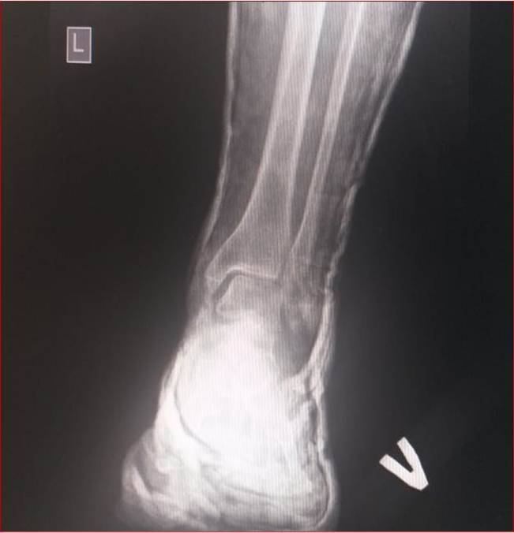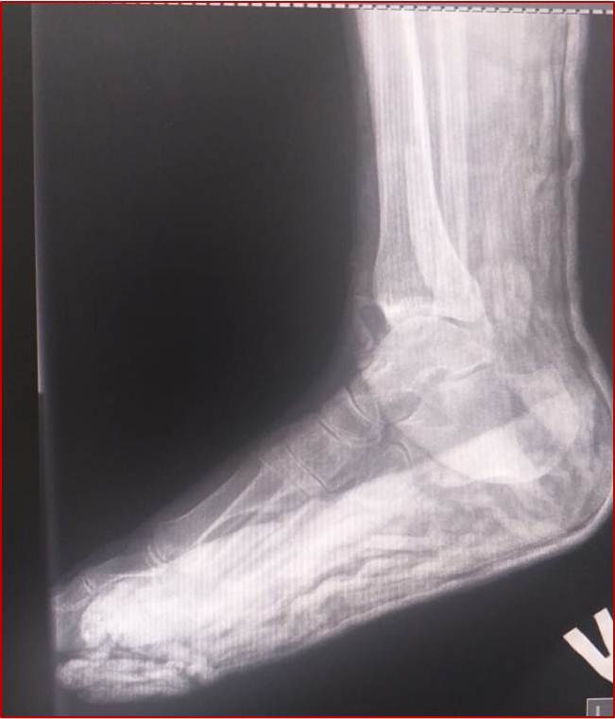

а – көрініс алдынанб- көрініс жанынан

Сурет 14 – Гипс байламының астындағы, сол жақ сирақтың сыртқы тобығының жылжуы және табанның сыртқа тайқуы

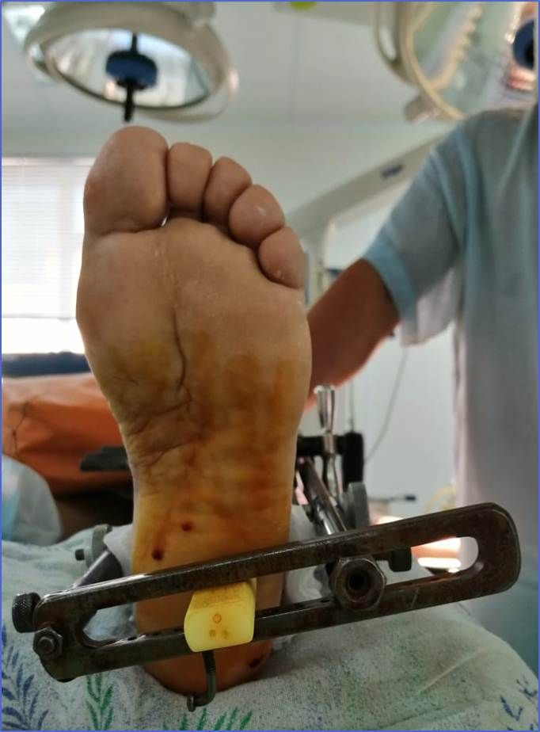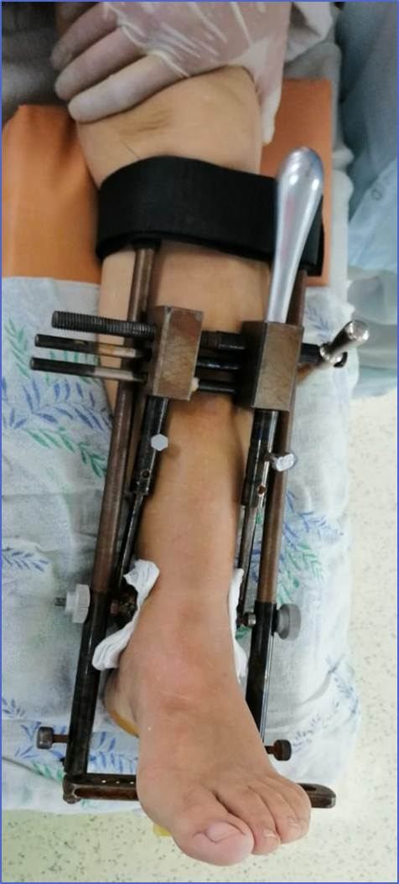

а- табаннан көрініс, б-үстінен көрініс

Сурет 15 – Табанның тайқуын, сиарқ сүйектерінің синдесмозының жыртылып ажырауын, тобық сүйектерінің сынықтарын орнына келтіріп, табанды асықты жілікке біздермен бекітетін құрылғыны (Патент № 2690613, 2019, РФ) аяққа орнатылуы

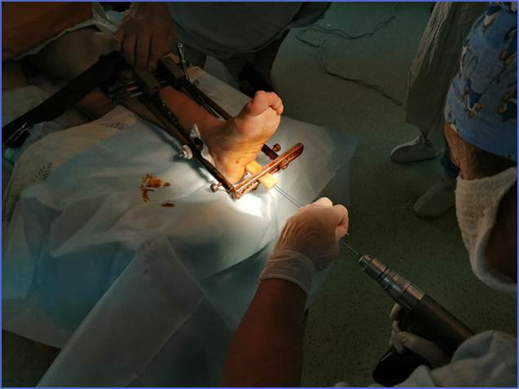
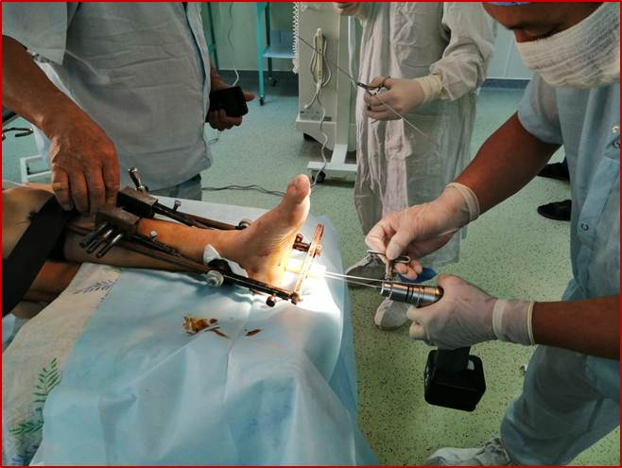
а) б)
Сурет 16 –Біздерді өткізу кездері
Табанның және сыртқы тобық сүйегінің сынықтарының дұрыс орнына келгеніне көз жеткізген соң, табан асты жұмсақ тіндері арқылы, өкше сүйек , тобық асты буыны, сирақ табан буыны арқылы асықты жілікке Илизаровтың (d-2мм) 3 бізін, тең қабырғалы үш бұрышты тесігі бар біздер бағыттауышы арқылы өткізуге дайын екені көрсетіліп тұр.

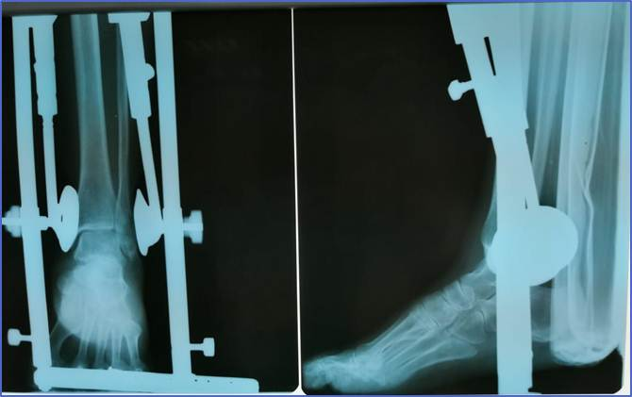

а- алдынан көрініс б- жанынан көрініс

Сурет 17 – Сол жақ сирақ табан буынына салынған «құрылғы».
Табанның тайқуы және сыртқы тобық сынығы орнында
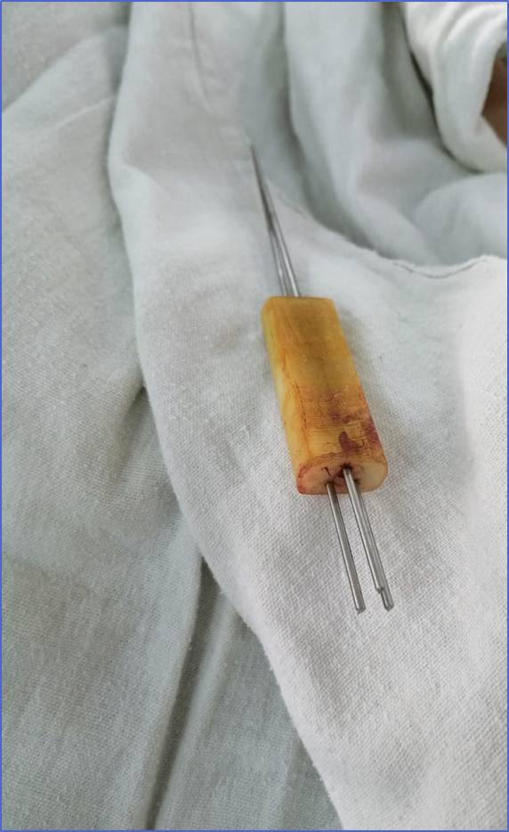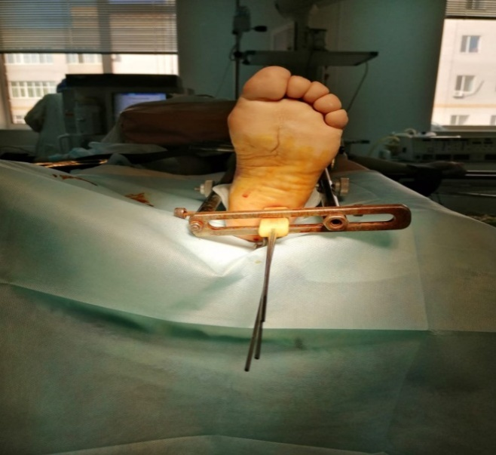

а) б)

Табан (өкше, топай, асықты жілікке) сүйектерден дұрыс өткізілген 3 бізбен бекітілгеннен кейін: а – үш бұрышты тесікті біз бағыттаушысы; б –бағыттауышы арқылы өткен біздер

Сурет 18 – Сол жақ сиарақ табан буынындағы құрылғы

Біздердің дұрыс өткізілгенін рентген суретіне түсіру арқылы бақылағанда (сурет 19) олардың тек қана, өкше, топай асты буындарынан, топай сүйегі арқылы сирақ табан буындарынан асықты жілікке дұрыс өткені көрініп тұр. [195.с.83].

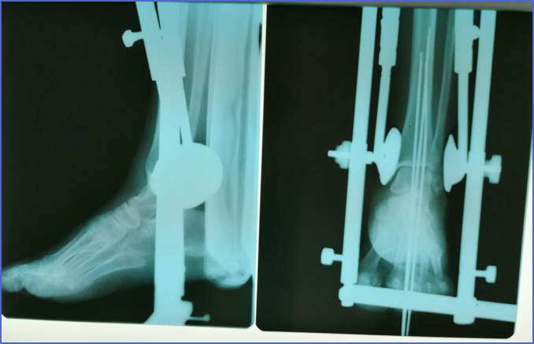
а

а-көрініс жанынан б-көрініс алдынан

Сурет 19 – Науқас Қ., репозициядан кейінгі, құрылғыны аяқтан алмай түсірілген рентгенограммалары

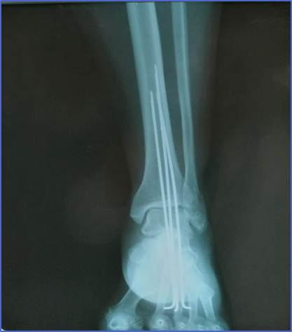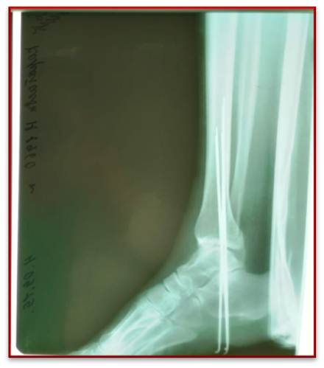

а- алдыңғы көрініс б- жанынан көрініс

Сурет 20 – Табан асты тіндері, өкше сүйек, топай асты буыны, топай сүйек, сирақ табан буыны арқылы асықты жілікке біздердің дұрыс өтуі

Тек біздердің дұрыс өткізілгеніне құрылғыны шешпей тұрып көз жеткізгеннен кейін ғана, құрылғы науқастың аяғынан шешіледі.
Құрылғыны аяқтан шешкеннен кейін, табанды және тобық сынықтарын құрылғысыз, өткізілген 3 біздердің өздері ғана тайдырмай ұстап тұрғанына көз жеткізу үшін біз тағыда, аяқты 2 көріністе рентгенге түсіреміз (сурет 20).
20-шы суретте келтірілгендей, біздер ( 3) табан асты тіндері, өкше сүйек, топай асты буыны, топай сүйек, сирақ табан буыны арқылы асықты жілікке дұрыс ауытқымай өткені көрініп тұр. Құрылғы жоқ. Табан және тобық сынықтары өз орнында.
Сирақ пен табанға артқы және U- тәрізді гипсті таңғыштар салынады. Гипстің табандағы бөліктерінде біздердің айналасындағы табандағы тері жараларын бақылап, уақытында байлам жасап тұру үшін 3х4 тесік қалдырады.
Табандағы біздердің сыртқы ұштары Г- тәріздес, теріден 1см қашықтықта бүгіліп қиылады (сурет 21) [195 с. 84].

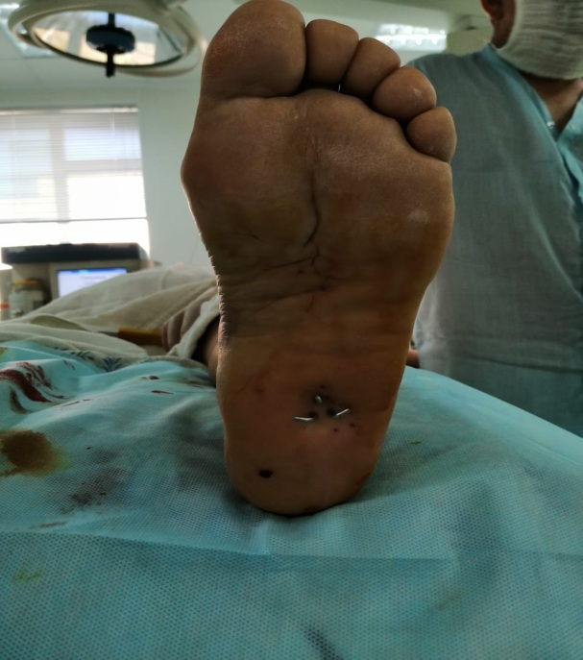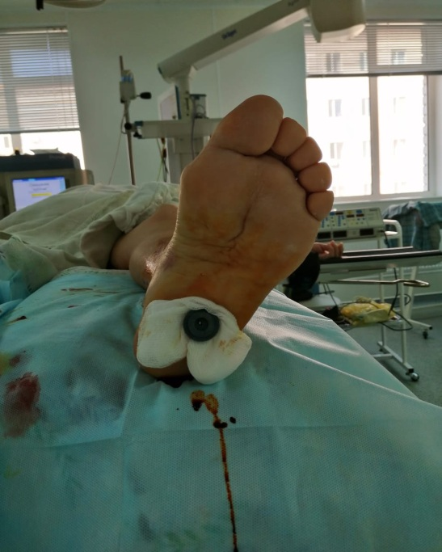

Сурет 21–Табандағы біздердің қайырылып кесілгеннен кейінгі көрінісі. Бұл әдісте тек біздердің ғана жарақаты болады

Стационарға түскенінен 4 күннен кейін науқас амбулаторлық емдеуге ауруханадан шығарылып үйіне қайтарылды. Емдеу кезінде ешқандай байқалатындай тосын өзгерістер байқалмады. Табан – сирақ тіндерінің ісіктері қайтып, гипстік байламдар босай бастағанда аптасына бір рет оның лонгеталық бөлшектерін аяққа сыртқы бинттер арқылы қысып байланып отырылды. Емдеу басталғалы бір айдан кейін, табанды жерге тіреп, қолтық таяқтарының көмегімен жаралы аяяқа аздап салмақ салына бастады.
Осындай аяққа салмақсалу бірте бірте ұлғайтылып, 2 айдан кейін қолтық таяқтарының біреуін тастап тек бір таяққа сүйеніп жаралы аяққа салмақ салу басталды. Осы кезде біздер табан сирақтан алынып тасталды. Айта кету керек, біздерді аларда, біздердің маңайындағы табан тіндерінде ешқандай да біз жарақаттарының асқынуы, орындарынан жылжуы байқалмады.
Ал 2,5 айдан кейін, қолтық таяқтың екіншісіде тасталып ауру қол таяққа көшірілді. 3 айдан кейін гипстік байлам мүлдем алынып тасталды да, сирақ табан буынына байқаулық рентгенологиялық зерттеу жасалынды (сурет 22) [195, с.84].

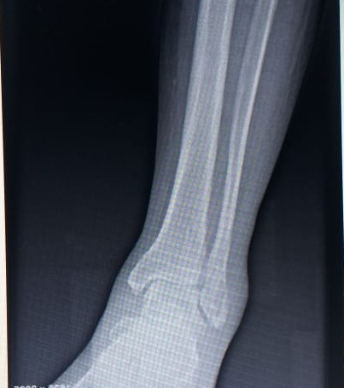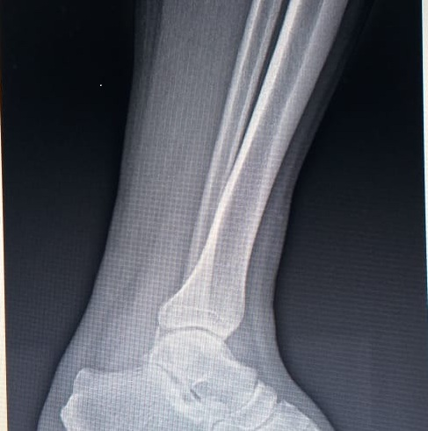

а - көрініс алдынан б – көрініс жанынан

Сурет 22 – 12 айдан кейінгі сирақ-табан буынының рентгенограммасы

22-ші суретте көрсетілгендей рентгенограммалардың алдыңғы және жанындағы көріністерде топай сүйектің сирақ табан буынында тайқуы көрінбейді, сыртқы тобық сүйегінің сынығы толығымен біткен. Жілік аралық синдесмозында екі жіліктің өз орындарында тұрғандығы байқалады. Осы көріністер, аурудың сирақ табан буынындағы жарақаттары, ұсынылып отырған құрылғыны пайдаланудың арқасында үш айдан кейін, толық сауыққанын көрсетеді.
Науқас 4 айдан кейін, өз мамандығы бойынша жұмысқа шығарылды. Сирақ табан буынындағы қозғалыс қызметі толығымен орнына келді (сурет 23).
23-ші суретте келтірілгендей, сыртқы тобық сүйегінің сынып, табанның сыртқа тайқуы бар сирақ табан буынының күрделі сынықты табанның 4-айдан кейінгі ем шарадан соң, сирақ табан буынындағы қозғалыстары, жарақаты болмаған оң жақ табанның қозғалысынан ешқандай айырмашылығы жоқ екеніне толығымен көз жеткізуге болады. Оның дәлелі, сол жақ табанның табанға қарай бүгілуі (сурет 23,а) және сираққа қайырылуы (сурет 23,б) оң жақ табанның қозғалысына толық сәйкес келуі [195, с.85].

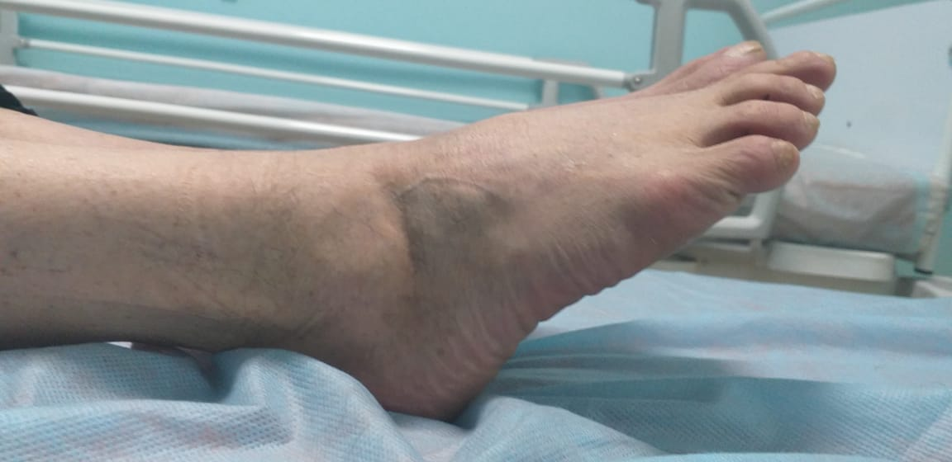

а-табанның бүгілуі

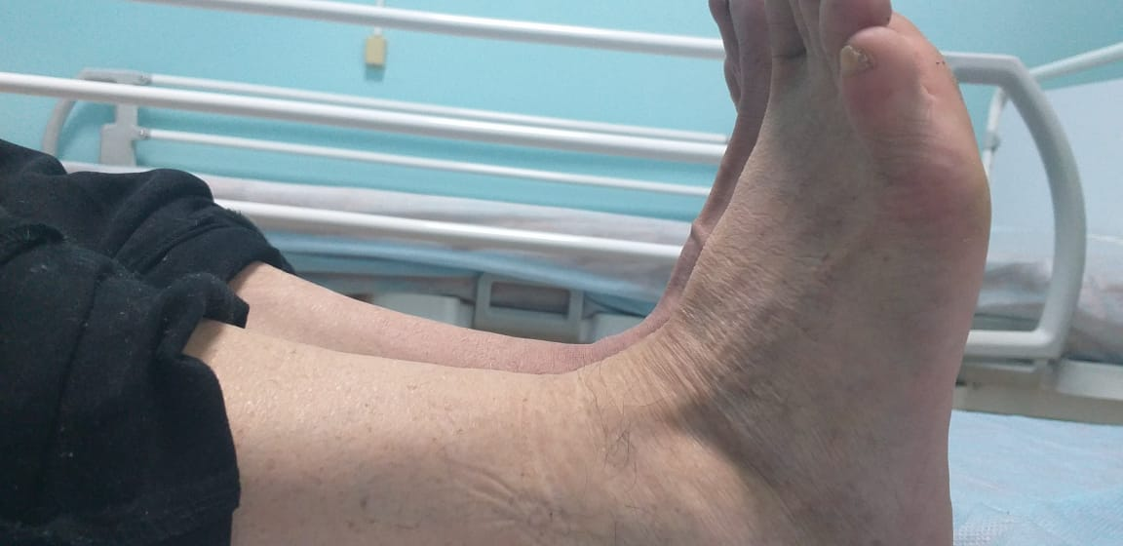

б-табанның қайырылуы

Сурет 23 – Функционалдық сынамаларды жүргізу кезіндегі науқастың аяғының фото суреттері

Тобық сүйектерінің күрделі сынықтары кезіндегі табанның орнынан тайқуы немесе толық шығуы бар, сирақ табан буынының жарақаттары травматологияда кезігетін жарақаттардың ең бір ауыр түрлеріне жатады.
Себебі, бұл жарақаттардың нәтижелеріне байланысты, келешекте аяқтардың тірек-қыймыл қозғалысының қалай орнына келуіне байланысты.
Жарақат алған адам сәл ақсаудан, жүре алмай қалып мүгедек болуына душар болуы мүмкін, болып та жатыр.
Сондықтан, осындай жарақаттардың жабық түрде, аз травмалық әдістермен емделгені дұрысырақ екеніне ешкімнің де күмәні болмайтыны даусыз.
Жіңішке (d 2мм) 3 бізбен ғана табанның тайқуын, орнынан жылжып кеткен күрделі тобық сүйектерінің сынықтарын орындарынан тайдырмай ұстап тұру,ауруғада, дәрігерге де пайдасы өте жоғары аз травмалық ота түрі.
Осындай остеосинтез кезінде ота жарақаттың тек табанда ғана 6мм шеңберде орналасуы кей кездерде өте ыңғайлы да, қымбатты.
Мысалы: табан сыртында, сирақ табан буыны маңайында, сирақтың бойында сыртқы тері жарақаттары немесе аурулары (псориаз, экзема, іріңді ұсақ-үлкен жаралар т.б.) болған жағыдайда, осы келтірілген тіндерді тіліп ота жасауға мүмкіндік болмағанда, осы бізді ғана пайдалану әдісі, құны өте жоғары, таптырмас әдіс екені дәлелдеуді қажет етпейді.
Оған келесі №2 клиникалық мысал: Табанның үстіңгі жағы мен сирақтың бойында псориазбен бүлінген терілері бар науқас үшін таптырмайтын әдіс екені дәлелденді.Себебі, сирақ табан буыны маңайында тері қабатының бүлінуіне байланысты қандайда болмасын ота жасауға ешқандай мүмкіндік жоқ еді[195, с.85].
№2 клиникалық мысал
Науқас Б., 57 жаста, ауруханаға мынандай диагнозбен келіп түсті: (44-В2.1). Жабық түрдегі сол жақ сирақтың сыртқы және ішкі тобығының жабық сынығы, жілік аралық синдезмоздың жыртылуы, табанының сыртқа тайқуы (сурет 24).

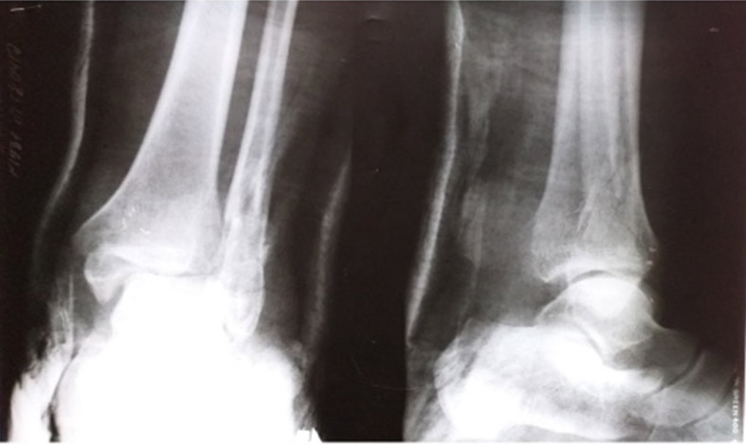

а- көрініс алдынан б- көрініс жанынан

Сурет 24 - Науқас К.,-нің ауруханаға түскен кездегі сирақ- табан буынының рентгенограммасы
Сирақтың тері сызаттары, фликтеналары, және қосымша: псориаздық ауруы анықталды. Жарақат өнеркәсіптік, науқастың айтуынша, жұмыста аяғына ауыр зат құлаған.
Бастапқыда аудандық аурухана деңгейінде амбулаторлық жағдайда емделді. Жарақат алған сәттен бастап ауруханаға жеткізу уақыты 11- тәулік.
Рентгенологиялық зерттеу кезінде: сол жақ сирақтың сыртқы және ішкі тобығының сынуы және сынықтардың орнынан жылжуы, жілік аралық синдесмоздың жыртылуы және табанның сыртқа тайқуы анықталды (сурет 24).
Жұлынға анестезия жүргізумен тобық сынығына бір сәтте орнына түсіру жүргізілді. Табанды асықты жілікке буын арқылы бекіту жүзеге асырылды.
Науқастың аяғына: Табанның тобық сынықтарын және ЖАС диастазының тайқуын орнына келтіріп, табанды асықты жілікке біздермен трансартикулярлы бекітуге арналған құрылғыны науқастың жарақаттанған аяғына орнатылды да, табан-тобық сынықтарын, ЖАС диастазын орнына келтіріліп (сурет 25) біздермен асықты жілікке бекітілді[195, с.86].

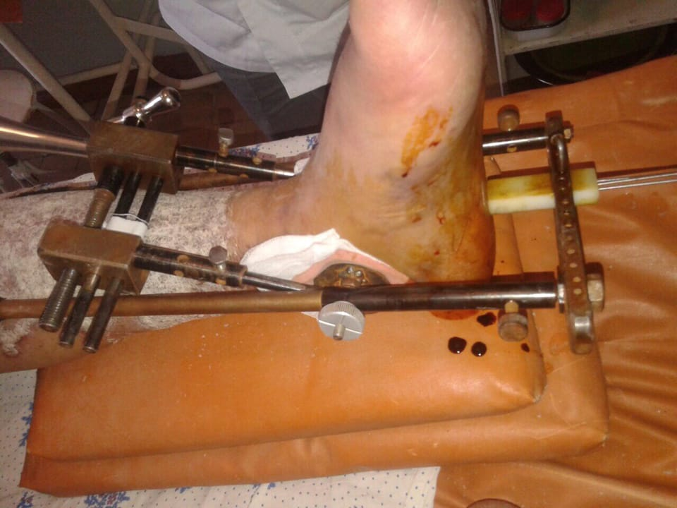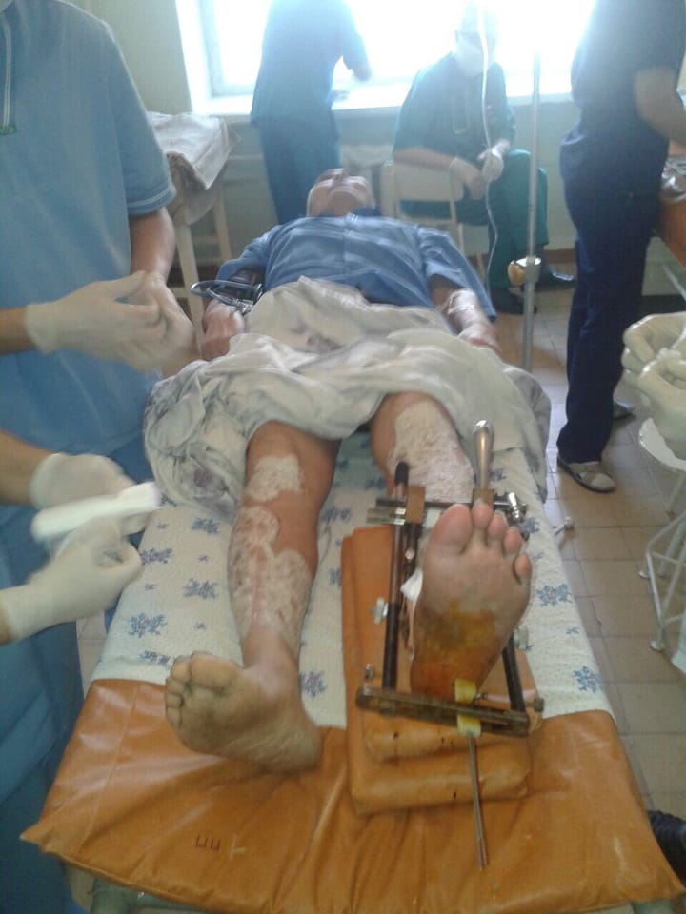

а) көрініс жанынан б) көрініс табан жағынанпсориаз
таңбалары

Сурет 25 – Сирақ-табан буынын бекітуге арналған құрылғының науқас
К-нің аяғындағы көрінісі

Біздердің табан, асықты жілік тіндерінен дұрыс өткізілгенін және де табанның тобық сынықтарының, ЖАС диастазының орнына келтірілгенін рентгенологиялық зерттеу кезінде, біздердің дұрыс өткізілгені, табанның тайқуы, тобық сынықтарының орнына келтірілгені және ЖАС ажырауы жойылғаны анықталды СТБ рентгенограммасында анықталды.

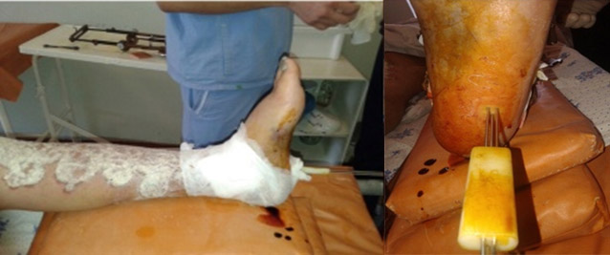

а) көрініс жанынан, б) көрініс табан жағынан
псориаз таңбалары

Сурет 26 – Біздердің өткізілгеннен кейінгі аяқтың жалпы түрі

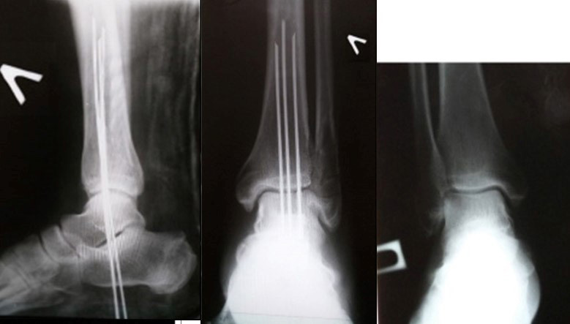

а-көрініс жанынан; б-көрініс алдынан; в-сау аяқтың алдынан
көрінісі

Сурет 27– Табанбуындары арқылы біздермен бекітуден кейінгі рентгенограммалар

Науқас Б., емемделуінің 13-ші тәулігінде амбулаторлық емделуге ауруханадан үйіне шығарылды. Емделгеніне 1,5 ай өткен кезде, науқас бақылауға шақыртылып, табанындағы біздер алынып, СТБ рентгенологиялық зерттеу жүргізілді, аяғы 2 көріністе рентгенге түсірілді (сурет 28)[195, с.86].
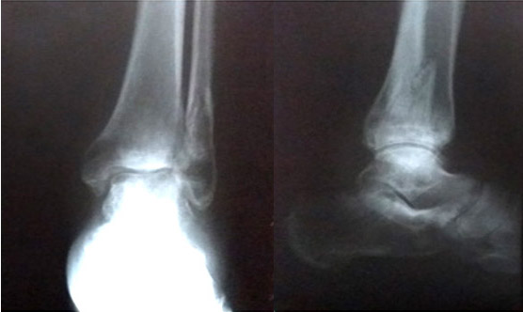

а-көрініс алдынан б- көрініс жанынан

Сурет 28 – Біздерді 1,5 айдан соң алғаннан кейінгі сирақ-табан буынының рентгенограммасы

28-ші суретте келтірілгендей, науқастың СТБ анатомиялық құрылысы толығымен орнына келгені көрініп тұр.

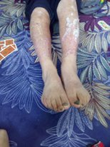 | 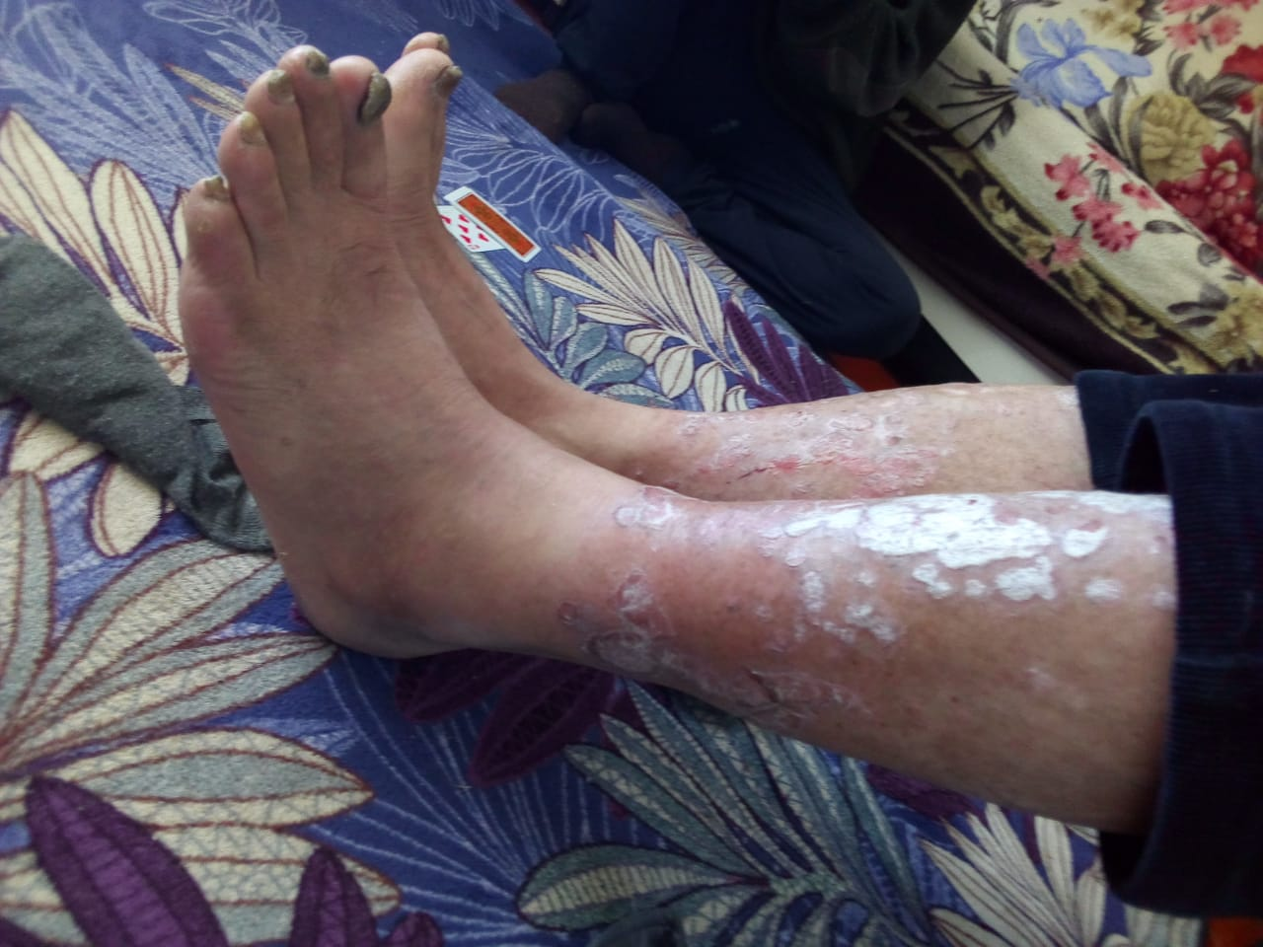

а- табанның СТБ бүгілуі б- табанның СТБ жоғары бүгілуі

Сурет 29 – Науқас Қ.,12 айдан кейінгі функционалдық сынамаларды жүргізу кезіндегі науқастың аяғының фотосуреттері. Псориаз таңбалары

Асықты жілікпен, топай сүйек және тобық сүйектерінің аралықтарындағы буын аралықтары барлық жерлерде бірдей қашықтықта орналасқан. Сынған ішкі және сыртқы тобық сүйектерінің сынықтары бір бірімен бітісіп кеткен, ЖАС ашылуы көрінбейді, жіліктер бір бірімен өз буын қатынасында дұрыс орналасқан. Жоғарыда келтірілген емдеудің бас кезіндегі жетістіктері, науқасқа емделуден 12 айдан кейінгі уақытта СТБ жүргізілген функционалдық сынамалардың жоғарғы деңгейде екеніне көз жеткіздік (сурет 29) [195, с.87].

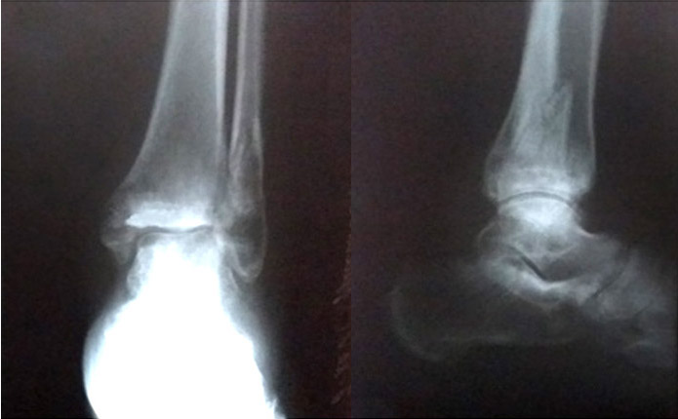

а-көрініс алдынан б-көрініс жанынан

Сурет 30 – Науқас Қ., сирақ-табан буынының 12 айдан кейінгі рентгенограммасы

12 айдан кейінгі рентгенологиялық зерттеу көрінісі 30-шы суретте келтірілген. Тобық сүйектерінің сынықтары толығымен біткен, ЖАС-да жіліктер арасындағы синдесмоз кеңдігі орнында, буын қуыстары барлық жерлерде бірдей алщақтықта орналасқан. Топай сүйекпен, асықты жіліктің бір бірінен тайқуы анықталмайды [195, с.88].
Американдық сирақ және табан ортопедиялық қоғамының (AOFAS) жасаған сирақ және табан жарақаттарын емдеу нәтижесінің шкаласы бойынша (FAOS) 1 жылдан соң нәтижесі 89 балды құрады, бұл қорытынды: табанның сирақ –табан буынындағы (СТБ) функионалдық қозғалысы жақсы, айтарлықтай қозғалыс (75-100 балл) екендігін дәлелдейді [196].
Жарақаттанған және сау аяқтардың салыстырмалы қозғалыстарына арналған SF-36 талаптары бойынша:
ФБ – 71, ФР – 75, ДА – 69, ЖД – 73, ӨҚ – 72, ӘБ – 68, ЭР – 80, ПД – 72, ӨС – 51 балды құрады. Өмір сүру сапасының талаптары FAOS бойынша: ауырсыну шкаласы – 83, симптомдар шкаласы–77, күнделікті өмірде белсенділік шкаласы – 79, спорт және демалыс мектебі – 53 пайызды құрады.
Осы науқастың өзіндік ерекшеліктері болды. Ол аурудың сирағындағы, СТБ маңайындағы псориазбен бүлінген тері жамылғыштарының жаралары болғандығы.
Псориаз, жаралары табан-сирақтың терілерін тіліп, ота жасауға бірден бір басты кедергі еді, себебі ашық түрде тілінген тін жаралары кез келген уақытта жараны асқындырып, іріңдеуіне әкелетіні ертеден белгілі жағыдай. Хирургтер мұндайда псориазбен жараланған жерде ежелден ота жасауға тырыспайды,тек қана аурудың өміріне қауіп келтіретін жағдайларда ғана еріксіз ота жасауды болдырады.
Ал, науқас Б.,- нің СТБ алған жарақаттары осы буында кезігетін ең ауыр жарақаттардың бір түріне жатады. Сондықтан осы жарақаттарда, көпшілік жағдайларда, тобық сынықтарын, ЖАС ажырауын және табанның тайқуын, жабық түрде орнына келтіріп, сынықтар біткенше қозғалтпай ұстап тұру, пайдаланылған әдістен ең жоғарғы талаптарға сәйкес болуын қажет етеді. Осындай талаптардың ең бастысы, жабық ота жасау кезінде ота жарақатының СТБ маңайында болмау керектігі, осындай (псориаз) кедергінің болуына қарамастан теріні бүлдірмей репозиция жасау мүмкіндігінің болу керектігі және жараның мөлшері өте аз көлемде болу керектігі, остеосинтездің беріктігінің мықты болу қажеттілігі, ауру емделгенде аз шығын талап ететіндігі сияқты талаптарға сай болу керек. Міне осындай талаптарға біз ұсынып отырған «Құрылғыны» пайдаланып жасаған әдістеменің толық сәйкес келетіндігі.
Науқас Б.,-ні емдегенде дәлелденіп отыр.
Бір айта кететін жай: сирақтың, СТБ және табанның тері-жұмсақ тіндерінде, аурулардың жарақат алу кездерінде неше түрлі жарақаттардың да болатына травматолог-ортопедтерге ертеден белгілі (термиялық және химиялық күйіктер: тілінген, кесілген, жаншылған және езілген ашық жаралар, ашық сүйек сынықтары...т.б.).
Біздің ойымызша, осындай кезде біз ұсынып отырған әдістің көмегі «құрылғыны» пайдаланғанда болатына ешқандай да күмән болмайтын сияқты. Оны науқас Б.,-нің емнің нәтижесі көрсетіп отыр.
Науқас Б., амбулаториялық емнен кеиін жумысына шықты. Барлық емнің ұзақтығы 73 тәулікке тең болды.
Негізгі топтағы аурулардың стационарлық және амбулаториялық емдерінің ұзақтығы, салыстырмалы топпен салыстырғанда жоғарыда келтірілген. Науқас Б., -нің нәтижесіне жақын (73 тәулік) болды. Стационарлық емдеудің жалпы құны 240104 теңгені (біріншілік ауруханаға жатқызу) құрады.
"Құн-тиімділік" көрсеткіштері тиісінше функционалдық нәтижелер бойынша - 60026 теңге баллға; SF 36бойынша - 3425 теңге баллға және FAOS бойынша - 3289 теңге баллға тең болды.

Кесте 6 - Топқа байланысты науқастарды емдеу ұзақтығын салыстыру

Емдеу ұзақтығы | Зерттеу тобы  (n=97) | Салыстыру тобы  (n=45) | Статистикалық критерий | p-бағалау
Стационарлық | М=12,5; SD=0,3 | М=14,9; SD=0,4 | Стьюденттің Т критерийі | 0,03
Амбулаторлық | М=71,5; SD=2,1 | М=79,2; SD=2,8 |  | 0,04

6-кестеде және 31 - суретте негізгі және салыстырмалы топтардағы стационарлық және амбулаторлық емдеудің ұзақтығын сипаттайтын деректер салыстырмалы түрде көрсетілген [185,б. 67].

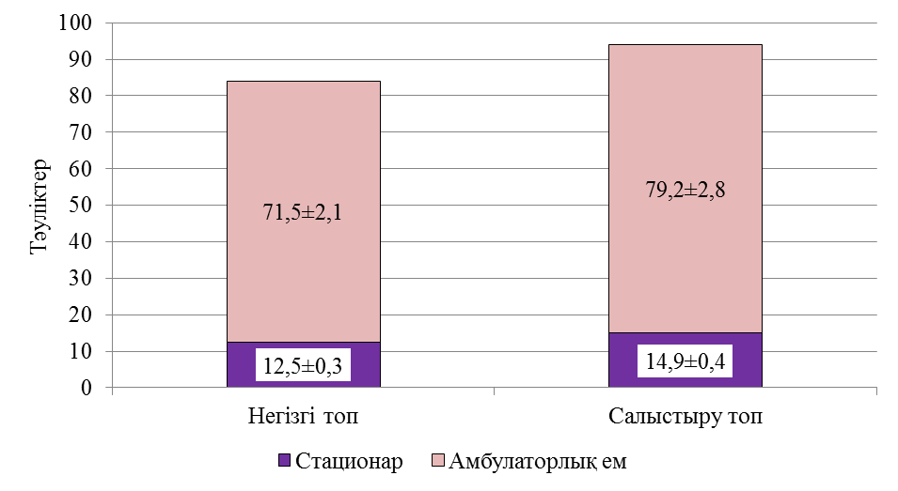
р=0,04
р=0,03

Сурет 31 – Топқа байланысты науқастарды емдеуұзақтығын салыстыру

Негізгі топтағы стационарлық емдеу ұзақтығы салыстыру тобына қарағанда 2,4 тәулікке аз болды (16,1%, р=0,03).
Амбулаториялық емдеу ұзақтығының ұқсас талдауы 7,7 тәуліктегі айырмашылықты көрсетті (9,7%, р=0,04). Жалпы алғанда, әдістемені қолдану емдеуді 10,1±0,7 тәулікке қысқартуға мүмкіндік берді (р=0,04).

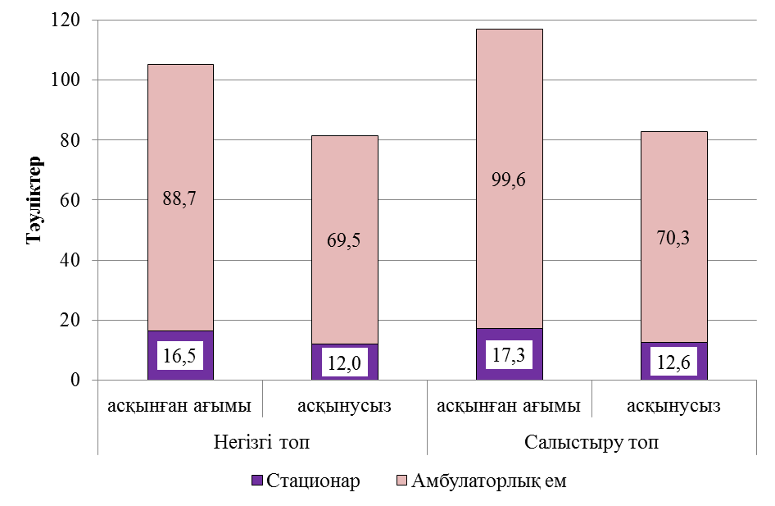

Сурет 32 – Пайда болған асқынуларға байланысты негізгі және салыстырмалы топтарындағы науқастардың емдеу ұзақтығын салыстыру

Осы айырмашылықтарды қалыптастыру себептерін анықтау үшін біз асқынулардың болуына және олардың сипаттамасына байланысты науқастардың емдеу ұзақтығына қосымша талдау жүргіздік. Оның нәтижелері 7 кестеде және 32-суретте көрсетілген [185,б.68]. 32-суретте келтірілген деректер бойынша, негізгі және салыстырмалы топтағы аурулардың арасындағы асқынулар кезіккендігінен амбулаториялық емделулерінің ұзақтықтары біршама айырмашылыққа ие болмағаны көрініп тұр. Өйткені олардың айырмашылығы 10,9 тәулік құрады (11,0% р=0,03) ал асқынулары болмаған науқастардың арасындағы айырмашылық бар жоғы 0,8 тәулік ( р=0,05) болды (2,2% р=0,05).

Кесте 7 - Негізгі және салыстырмалы топтарындағы науқастардың емдеудегі асқынуларының ұзақтығын салыстыру

Емдеу нұсқауы | Ауру ағымы | Емдеу ұзақтығы |  | Статистика-лық критерий | р
 |  | Зерттеу тобы  (n=97) | Салыстыру тобы(n=45)
Стационарлық | Асқынған ағымы | М=16,5; SD=2,3 | М=17,3; SD=1,6 | Стьюденттің Т критерийі | 0,15
 | асқынусыз | М=12,0; SD=0,65 | М=12,6; SD=1,25 |  | 0,25
Амбулаторлық | Асқынған ағымы | М=88,7; SD=1,61 | М=99,6; SD=0,23 |  | 0,03
 | асқынусыз | М=99,6; SD=2,2 | М=70,3; SD=0,3 |  | 0,05

7-ші кестеде келтірілген талдаулар, салыстырмалы топтағы аурулардың емдеу уақыттарының ұзақтығы, олардың арасындағы асқынған ағымы бар аурулардың жиі кезіккендігінің себепші болғанын көрсетеді. Оған мына төменде келтіріліп отырған 3-ші мысалдағы науқастың емделуі куәлік ете алады.
№3 Клиникалық мысал
Науқас М., 57 жаста, ауруханаға мынандай диагнозымен келіп түсті. Жабық түрдегі оң жақ сирақтың сыртқы және ішкі тобығының сынығы және асықты жіліктің артқы шетінің сынығы табанның сыртқа тайқуымен.
Жарақат тұрмыстық. Жарақаттан кейін алғашқы сағаттарда клиникаға жеткізілді. Рентгенологиялық зерттеу кезінде: Табанның сыртқа тайқуыменоң жақ сирақтың сыртқы, ішкі тобықтарының және асықты жіліктің артқы шетінің сынығы табанның сыртқа тайқуымен (сурет 33).

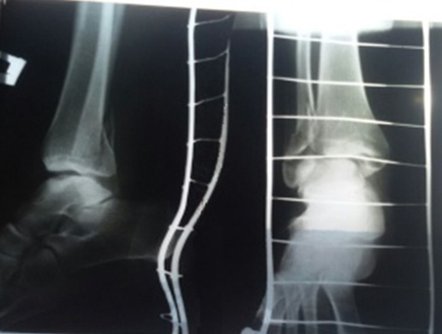

а- көрініс жанынан б-көрініс алдынан

Сурет 33 – Науқас М., ауруханаға түскен кездегі сирақ-табан буыны рентгенограммасы. Уақытша сатылы шина байламы

Түскен күні, толық тексерілгеннен кейін, науқасқа ота жасалынды:
Жұлын арқылы наркоз беріліп, тобықтардың және асықты жіліктің артқы шетінің сынықтарына орнына түсіру жасалынды. Табанды асықты жілікке біздер құрылғысыз табан буыны арқылы бекітілді.

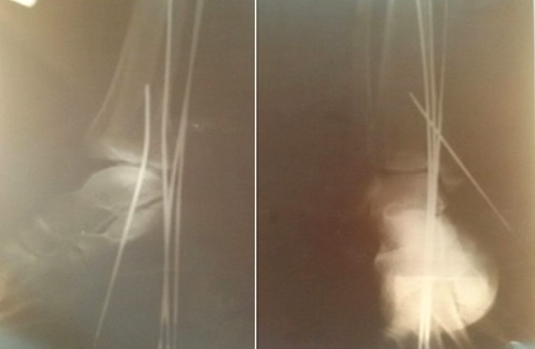

а-көрініс жанынан б-көрініс алдынан

Сурет 34 – Науқас М., табанды буын арқылы біздермен бекітудің бірінші әрекетінен кейінгі рентгенограммалар

Біздердің асықты жіліктен дұрыс өтпегені, майысқаны 34-суретте байқалады.

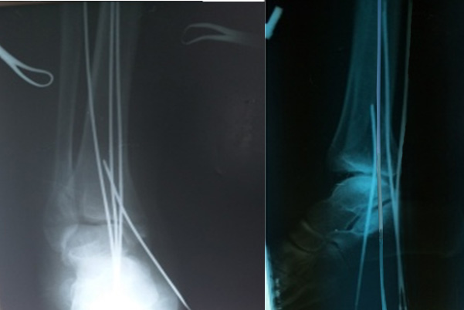

Сурет 35 – Табанды буын арқылы біздермен қайталанып ота кезінде екінші рет бекітуден кейінгі рентгенограмма, көрініс алдынан

Суретте көрсетілгендей енгізілген 3 біздің біреуі ғана табанды асықты жілікке бекітіп ұстап тұр, оның өзі асықты жіліктің артқы шетінің сынығы арқылы өткен, ал қалған екеуі жұмсақ тіндерден өткен (сурет 34). Бұл біздер алынып тасталып, қайтадан екіншілік табанды асықты жілікке буын арқылы бекіту жүзеге асырылды (сурет 35).
Екінші әрекет кезінде біздер керек жерден ұтымды орналаспады. Ол асықты жіліктен шығып, бұл буын беті мен жұмсақ тіндердің қосымша зақымдануын тудырды. Бұл позицияда соңғы бекіту жүзеге асырылды және гипсті таңғыш салынды. Бірақта біздер нақты керек жерден өтпеді. Науқас қайтадан ота жасатқызудан бас тартты (сурет 35). Отадан кейін 10 тәуліктен соң амбулаторлық емделуге жіберілді. Табанды буын арқылы бекітуден кейінгі біздер 1,5 айдан кейін алынып тасталып, науқас 3 айдай, гипстік байламмен амбулаториялық ем алды. 3 айдан кейін гипстік байлам алынып тасталып, науқас амбулаториялық емді тағы 2 айдай жалғастырды.
Осы кезде СТБ функциональдық қызметі өте төмен болды. Американдық сирақ-табан ортопедиялық қоғамның (AOFAS) жасаған (FAOS) шкаласы бойынша 1 жылдан кейінгі көрсеткіші 25 балл болды-тек баяу, ауырсыну арқылы ғана қозғалыс болды, СТБ табанға және табанның сыртына, СТБ ауырсынуға СТБ тіндері қатты ісінген.
Науқас тек қана қолтық таяғымен ғана қозғалуға мәжбүр. Уақытша жұмыс істей алмайтын болғандықтан ІІІ топ мүгедектігін еріксіз алған. Жарақатталып емделген СТБ рентгенге түсірілді (сурет 36).

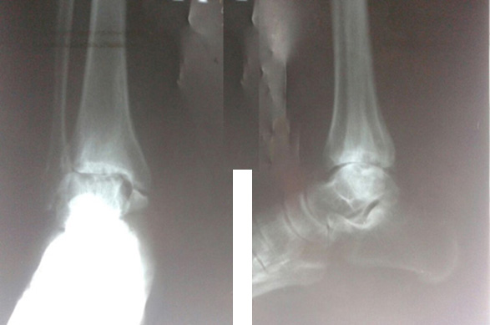

а-көрініс алдынан б-көрініс жанынан

Сурет 36 – Науқас М., біздерді алғаннан соң бір жылдан кеиінгі сирақ-табан буынының рентгенограммалары. СТБ ІІІ-ІҮ дәрежелі артрозы

Рентгендегі көріністер жоғарыда келтірілген клиникалық симптомдарды түсіндіруге мүмкіндік берді.
Науқастың «СТБ жарақаттан кейінгі деформациялық артрозының ІІІ-ІҮ дәрежедегі ағымы» жүріп жатқаны айқын көрініп тұр.
Осындай артроздың 1 жыл ішінде науқаста дамуына қандай себептер болды деген сұрақ туады?
Біздің ойымызша оның себептері: біріншіден СТБ алған жарақаттың өте ауыр болғандығы ( сүйектер ғана сынбай, буын шеміршектерінің қатты бүлінуі, байламдардың созылуы, үзілуі т.б.) екіншіден біздердің бірден тура өтпей қайталап өткізілу кезінде қосымша буын шеміршектерінің, сирақ тіндерінің (Ахиллова сіңірінің, сирақ бұлшықетерінің, топай (тобық) сүйегіне қан жүгіртетін тамырлардың (артерия, вена) тері асты тіндерінің...) біздермен бүлінуі аз әсер етпегені белгілі, солай болдыда деген пікірдеміз.
Себебі: СТБ рентгенограммасында буын қуыстары өте тарылған, шеміршектері тозған, тіпті көпшілік жерлерінде олардың асептикалық некрозға ұшырап, іріңсіз шіріп жатқаны белгілі.

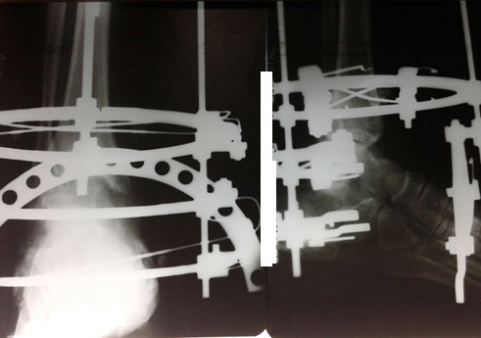

а- алдынан көрініс б- жанынан көрініс

Сурет 37 – Науқас М., оң жақ сирақ-табан буынының артродезі. Г.А. Илизаров аппараты

Науқас М., ЖЖМА ортохирургия бөлімшесіне жатқызылып, жабық түрде, Г.А.Илизаровтың аяқтың сау жерлерінен біздер өткізу арқылы құрылған аппараты арқылы «артордез» отасы жасалды.
Артродезді жүзеге асыру үшін қайта емдеуге жатқызуды ескере отырып, стационарлық емдеудің жалпы ұзақтығы 19 тәулікті құрады. Еңбекке қабілеттілікті толық қалпына келтіруге қол жеткізілмеген, амбулаториялық емдеудің жалпы ұзақтығы 158 тәулік болды.
AOFAS бойынша функционалдық нәтиже 49 балды құрады (нашарға жатады). 15 айдан кейін SF-36 бойынша өмір сүру сапасы жарақаттан кейін: ФБ – 43, ФР – 40, ДА – 46, ЖД – 55, ӨҚ – 58, ӘБ – 52, ЭР – 37, ПД – 66, ӨС – 36.
FAOS бойынша өмір сүру сапасы: ауырсыну шкаласы – 51, симптомдар шкаласы-40, күнделікті өмірде белсенділік шкаласы-48, спорт және демалыс шкаласы – 22. Стационарлық емдеудің жалпы құны 364242 теңгені (2 рет ауруханаға жатқызу құны) құрады.
"Құн-тиімділік" көрсеткіштері тиісінше функциональдық нәтижелер бойынша –8001 теңге баллға; SF бойынша-36 – 8148 теңге баллға және FAOS бойынша – 9740 теңге баллға есептелген.
Бірінші әрекет кезінде біздердің сәтсіз өтуі, буынның тұрақсыздығына әкеледі. Тек салыстырмалы түрде бекітілуі (шын мәнінде, тек екі бірдей өткізілген біздердің көмегімен) екінші кезеңде буындардың тұрақтылығының төмендеуіне алып келді. Бұдан басқа, бұл әрекеттер буындар мен жұмсақ тіндердің едәуір жарақаттануымен қатар жүрді. Ол одан әрі емдеу процесінде, сүйектердің салыстырмалы ығысуы нәтижесінде және тиісінше, қозғалыс кезінде буын беттерінің зақымдалуы, біздердің маңындағы буын бетінің зақымданбаған бөліктеріне әсер етуі нәтижесінде қиындады. Артрозды дамыту және артродезді жүзеге асыруға мәжбүр ету нәтижесі болды. Клиникалық нәтижелер мен өмір сапасының төмендеуі аясында құндық көрсеткіштер мен "құн-тиімділік" параметрлерінің күрт артуы өзіне назар аударады.
Табанның тайқуы бар, күрделі тобық сынықтарын емдеу кезінде, біздерді еріксіз қайталап өткізу кезінде, СТБ шеміршектерінің маңайындағы бұлшық еттерінің сіңірлерінің, топай сүйегін қанмен жабдықтайтын топай асты буынында орналасқан аса ірі емес ұсақ қан тамырларының бүлінуінің салыстыру тобындағы науқастардың болуына байланысты СТБ функциональдық нәтижелерінің төмен көрсеткіштері жекеде дәлелдейді.
Осындай AOFAS әдістемесі бойынша анықталған негізгі және салыстыру топтарының СТБ функциональдық көрсеткіштері 38-суретте келтірілген.
38-суретте көрсетілгендей негізгі топтағы науқастардың арасында қанағаттанарлықсыз нәтиже көрсеткен аурулар болмады, ал салыстыру тобында осындай нәтиже көрсеткіш науқастардың мөлшері 4,4%-ды құрады, (р=0,03).
Емдеудің жақсы нәтижесін көрсететін аурулар саны негізгі топта 68%-ды құраса, салыстыру тобында осындай көрсеткіш 48,9%-ды көрсетті (р=0,04), айырмашылықтары 19,1% болды, ал қанағаттанарлық көрсеткіштері 32,0% және 46,7% (р=0,01)-ды құрады.
Келтірілген көрсеткіштер негізгі топтағы науқастардың СТБ қозғалыс функцияларының емдеуден кейінгі орнына келуі жоғарғы дәрежеде болатындығын көрсетіп отыр.
Жақсы және қанағаттанарлық көрсеткіштерінің табанның тайқуы не шығуы бар, күрделі тобық сүйектерін емдеу кезінде, аз травмалық, ота жасау остеосинтездерінің пайдасы зор екеніне келесі 4-ші клиникалық мысал дәлел болады деп ойлаймыз.

Негізгі топ  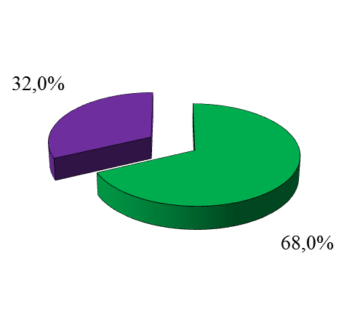 | Салыстыру тобы  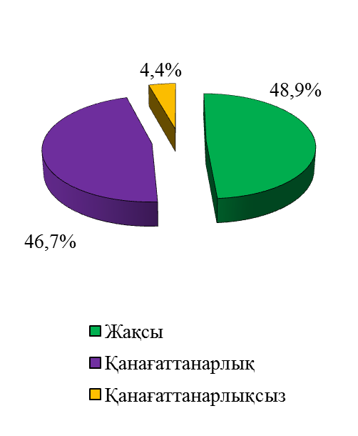

Сурет 38 – Топқа байланыстытобық сынықтарын емдеудегі
функционалдық нәтижелері

Жалпы топ бойынша елеулі қанағаттанарлықсыз нәтижелер болмады және көпшілігі жақсы болды [197]. Дегенмен, біздерді тура өткізу үшін құрылғыны қолдануға байланысты топтарда белгілі бір айырмашылықтар болды. Жақсы нәтижелердің жиілігі айтарлықтай жоғары болды (құрылғы қолданбаған емделушілермен салыстырғанда 39,2%-ға, р=0,03) 8-кестеде көрсетілген. Керісінше, қанағаттанарлықсыз нәтижелер тек салыстыру тобында ғана байқалды.

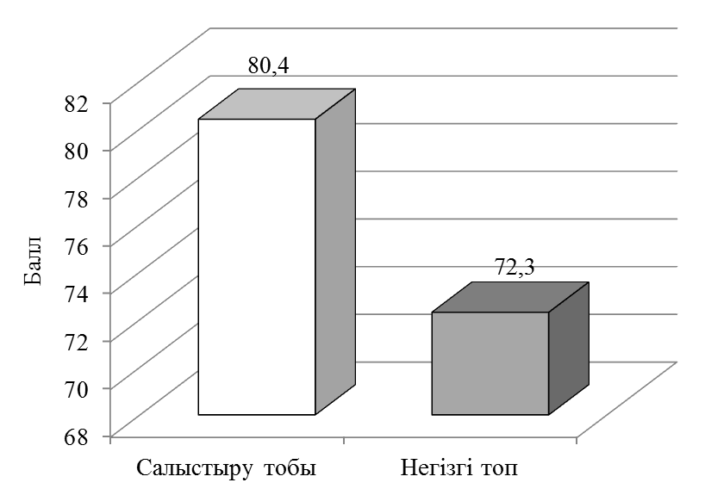

Сурет 39 – AOFAS бойынша топтарда емдеудің функционалдық нәтижелерінің орташа көрсеткіші
Негізгі топтағы көрсеткіштің орташа деңгейінің салыстырмалы артуы салыстыру тобынан 11,2% құрады және статистикалық маңызы болды (р=0,041), 9-кестеде көрсетілген.

Кесте 8 - Топқа байланысты тобық сынықтарын емдеудегі функционалдық нәтижелері

Топтар | Емдеудегі функционалдық нәтижелері |  |  |  | Статистикалық критерий | р
 | Негізгі топ  Құрылғымен  (n=97) |  | Салыстыру тобы Құрылғысыз  (n=45)
 | абс. саны | % | абс. саны | %
Жақсы | 66 | 68,0 | 22 | 48,9 | Фишердің нақты критерийі | 0,04
Қанағаттанарлық | 31 | 32,0 | 21 | 46,7 |  | 0,01
Қанағаттанарлықсыз | 0 | 0 | 2 | 4.4 |  | 0,03

Кесте 9 - AOFAS бойынша топтарда емдеудің функционалдық нәтижелерінің орташа көрсеткіші

Көрсеткіштер | AOFAS бойынша топтарда емдеудің функционалдық нәтижелерінің орташа көрсеткіші |  | Статистикалық критерий | р
 | Негізгі топ (n=97) | Салыстыру тобы (n=45)
М | 72,3 | 80,4 | Стьюдент-тің  Т критерийі | 0,041
SD | 2,35 | 2,44
95% СА | 55,8-73,4 | 56,9-81,2

№4 Клиникалық мысал
Науқас Р., 27 жаста, ауруханаға мынандай диагнозбен келіп түсті: Табанның сыртқа тайқуымен жабық түрдегі оң жақ сирақтың сыртқы, ішкі тобықтарының, асықты жіліктің артқы шетінің сынығы.
Жарақат көшелік. Науқас көшеде құлап қалған. Жарақаттанғаннан кейін алғашқы сағат ішінде клиникаға жеткізілді. Оңжақ сирақ-табан буындарын қарау кезінде ісіну, қанталаулармен вальгустық деформация анықталды. Пальпация кезінде ауырсыну, сүйектің сықырлауы, тобық проекцияларындағы патологиялық қозғалыс анықталды. Табан сыртқа ығыстырылған.
Рентгенологиялық зерттеу кезінде: топай сүйектің оң жақ сирақтың сыртқы,ішкі тобықтарының және, асықты жіліктің артқы шетінің сынығы (40- сурет). Біз ұсынған құрылғыны (Патент №2690613,2019,РФ) пайдаланып жабық түрдегі аз травмалы отасы жасалды.Науқас ауруханаға түскеннен кейін бірден, толық тексерілулерден өткізіп науқасқа жұлын анестезиясынан кейін ота жасалынды:
Жоғарыдағы 2.4 тарауда көрсетілгендей, біздерді тура өткізуге арналған құрылғыны қолданумен табанды асықты жілікке буын арқылы біздермен бекіту жүзеге асырылды. Гипсті таңғыш салынды. Сирақ-табан буынына бақылау
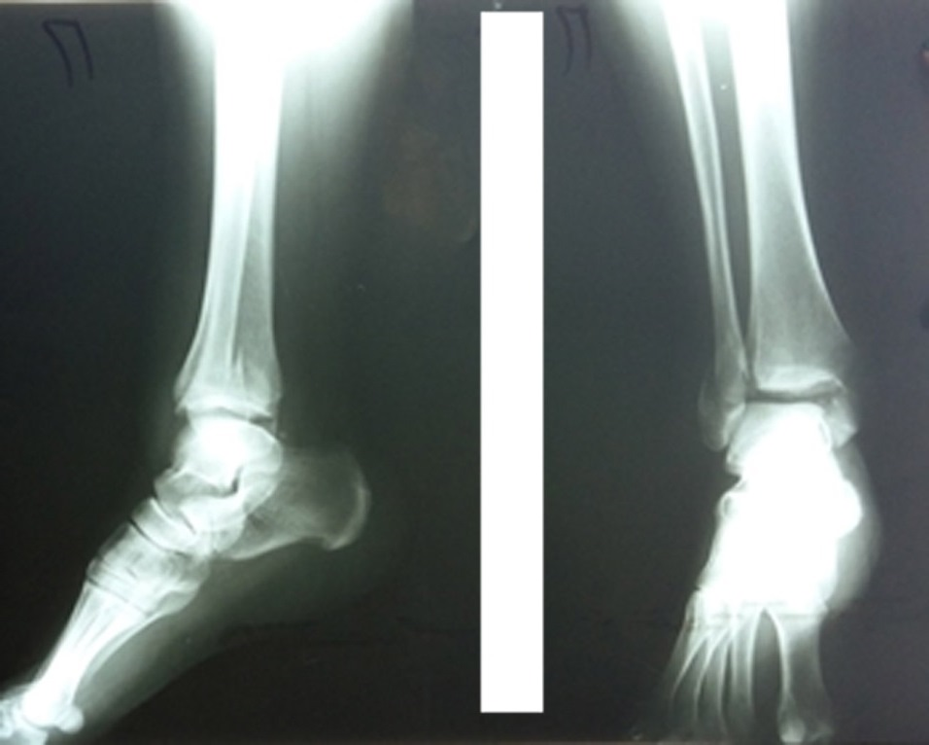
рентгенографиясы жүргізілді (сурет 41).

а-көрініс жанынан б-көрініс алдынан

Сурет 40 – Науқас Р., ауруханағатүскен кездегі сирақ-табан буыны рентгенограммалары

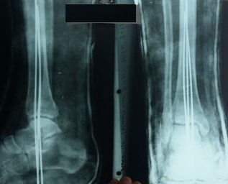

а-көрініс жанынан б-көрініс алдынан

Сурет 41 – Науқас Р., табан буыны арқылы біздермен бекітуден кейінгі жағдай

41-шы суретте көрсетілгендей тобық сынықтары орнына келтірілген (репозиция жасалынған), топай сүйегінің (табан) тайқуы жойылған, біздер табан тіндері арқылы өкше сүйектен, топай сүйектен асты буындарынан, топай сүйектен, СТБ және асықты жілікке дұрыс үш бұрышты болып өткені көрініп тұр. Гипстік байлам жақсы салынған. Жүргізілген емнің тиімділігін нақты бағалауды анықтау үшін тексерулер жүргізілді.12 айдан кейінгінауқастың СТБ-ғы функционалдық көрсеткіштері 42-ші суретте келтірілген.

а-табанның астына бүгілуі б-табанның үстіне бүгілуі

Сурет 42 – Науқас Р., функционалдық сынамаларды жүргізу кезіндегі аяқтардың фотосуреттері

Суретте көрсетілгендей Р., науқастың жарақат алған аяғының табанының үстіне бүгілуі, және астына бүгілуі сау аяқтың табанының бүгілулерімен бірдей екені анық көрініп тұр.

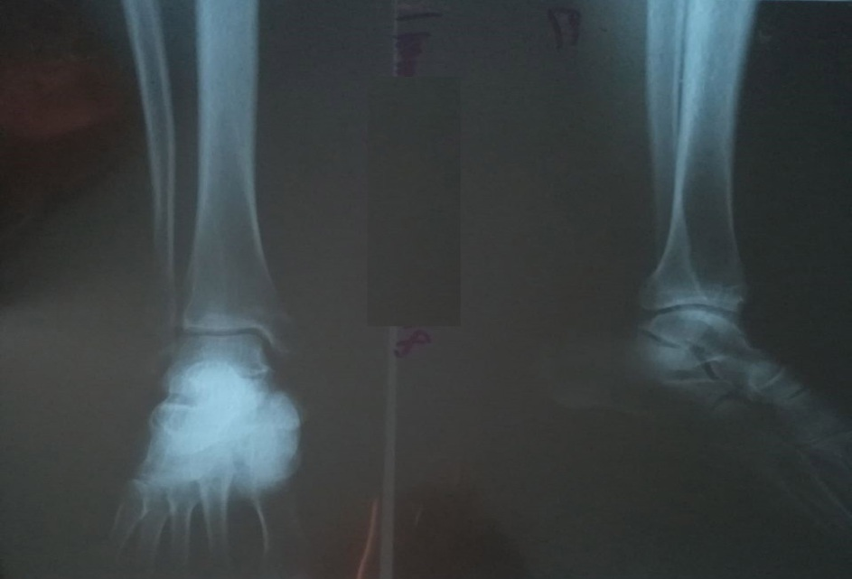

а-көрініс алдынан б-көрініс жанынан

Сурет 43– Науқас Р., 12 айдан кейін сирақ-табан буынының рентгенограммалары
AOFAS бойынша функционалдық нәтиже 90 балды құрады. Бұл жақсы (75-100 балл) деген көрсеткіш.
Науқастың жарақат алған аяғының рентген анатомиясының қалай орнына келгенін анықтау үшін, СТБ рентгенге түсірілді. Жарақаттан 12 айдан соң (сурет 43).
Топай сүйекпен-асықты жіліктің бір біріне орналасуы орнында, тобық сүйектерінің сынықтары бір бірімен бітіскен. СТБ қуыстарының бір бірінен айырмашылықтары байқалмайды. Науқас толық жазылған. Табанның СТБ қозғалысы «айтарлықтай» (AOFAS 75-100 балл).

Негізгі топ Салыстырмалы топ
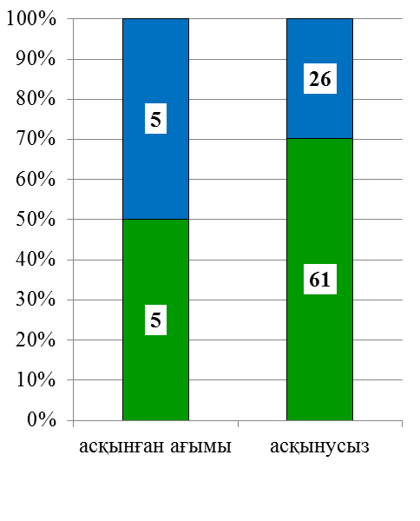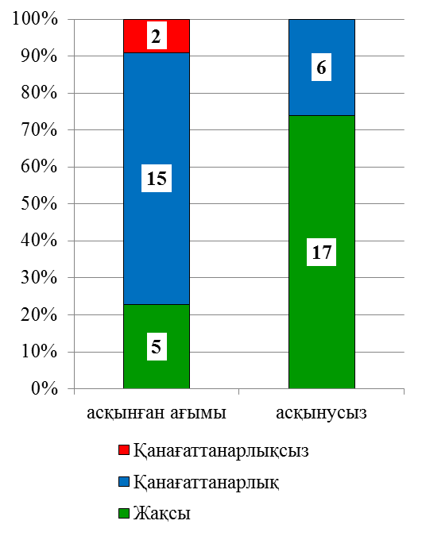
Сурет 44 –Топтардың функционалдық нәтижелерінің салыстырмалы талдаулары

Стационарлық емдеудің жалпы ұзақтығы 8 тәулікті, амбулаторлық еңбек қабілетін қалпына келтіргенге дейін - 65 тәулікті құрады.

Кесте 10 - Топтардың функционалдық нәтижелерінің салыстырмалы талдаулары

Емдеу ұзақтығы | Емдеу нұсқауы
 | Зерттеу тобы  (n=97) |  | Салыстыру тобы(n=45) |  | t-белгі лері | p-бағалау
 | Асқынған ағымы (n=10) | Асқынусыз (n=87) | Асқынған ағымы (n=22) | Асқынусыз  (n=23)
Жақсы | 5(50%) | 61(71,1%) | 5 (22,7%) | 17 (73,9%) | Фишердің нақты критерийі | 0,01
Қанағаттанарлық | 5(50%) | 26 (28,9%) | 15 (68,2%) | 6 (26,1%) |  | 0,01
Қанағаттанарлықсыз | 0 | 0 | 2 (9,1%) | - |  | 0,04
SF-36 бойынша өмір сүру сапасы 12 айдан кейін. Жарақаттан кейін: ФБ – 77, ФР – 79, ДА – 75, ЖД – 77, ӨҚ – 75, ӘБ – 64, ЭР – 76, ПД – 70, ӨС – 60.
FAOS бойынша өмір сүру сапасы: ауырсыну шкаласы – 85, симптомдар шкаласы-83, күнделікті өмірде белсенділік шкаласы – 88, спорт және демалыс мектебі – 66. Стационарлық емдеудің жалпы құны 240104 теңгені құрады (1 ауруханаға жатқызу). "Құн-тиімділік" көрсеткіштері тиісінше функционалдық нәтижелер бойынша - 60026 теңге баллға; SF бойынша-36 – 3309 теңге баллға және FAOS бойынша - 2983 теңге баллға есептелген.
Негізгі топтың науқасы Р.,-дің жоғарғы 4 мысалда келтірілгендей жоғарғы нәтижелері, олардың барлығының да (n=97) емдеу нәтижелерінің осындай дәрежеде екендігін дәлелдей алады. Оған топтардағы функционалдық нәтижелердің салыстырмалы сараптамасы дәлел (сурет 44).
44-ші суретте көрсетілгендей негізгі топтағы (n=97) аурулар арасында 10 (10,3%) ауруында асқынулар кезіксе, олардың 5-де (50%) емдеу шарасы жақсы нәтижемен, ал қалған 5-де қанағатттанарлық нәтижесімен аяқталды.
Мұны біз жақсы жетістік деп айта аламыз.
Ал асқынусыз емделген 87 аурудың (89,7%) 61 (71,1%,р=0,01)-де жақсы нәтижеге қол жеткізілді, ал 26 (28,9%, р=0,01)-науқаста қанағаттанарлық нәтиже алынды. Барлық топ бойынша жақсы нәтижеге жеткендер саны 66 (68,0%, р=0,02) болса, қанағаттанарлық нәтижесі 31 ауруда байқалды (32,0%, р=0,04).
Салыстырмалы топтағы аурулардың арасындағы асқынусыз емделгендердің ішінде тек қана жақсы нәтижеге ие болғандары 73,9%, (р=0,01) құрады, қанағаттанарлық нәтижелері болғандар 26,1%,(р=0,01) болды. Емдеу кезінде асқынулары болған салыстырмалы топтағы 22 науқастың 5-де (22,7%, р=0,02) жақсы нәтижеге қол жеткізілді, 15-де (68,2%, р=0,03) қанағаттанарлық нәтиже байқалды, тек 2 науқаста (9,1% р=0,03) қанағаттанарлықсыз нәтиже байқалды.
Жалпы топ бойынша (n=45,салыстырмалы) жақсы нәтижеге жеткендер 22 науқаста (48,9%, р=0,04) байқалды, қанағаттанарлық 21 ауруда (46,7%, р=0,01) кезіксе, қанағаттанарлықсыз 2 ( 4,4%, р=0,04) науқаста болды.
Екі топтың алынған нәтижелерін салыстырып талдағанда, негізгі топтағы науқастардың жақсы көрсеткіштеріне 68,0%, р=0,02) тек қана салыстыру тобының 48,9%, (р=0,04) сәйкес келді, айырмашылықтары: 19,1% - құрап, негізгі топтың көрсеткішін жақсартты.
Қанағаттанарлық нәтижелер екі топта 32,0%, (р=0,04) және (46,7%, р=0,01) болып, айырмашылықтары 13,3% -ды көрсетіп, салыстырмалы топтың сандық пайызының жоғарылығын көрсетсе де, осындай көрсеткіштің сандық мөлшері негізгі топтағы науқастардың «жақсы» нәтиженің шамасына кіргенін көрсетіп отыр. Мұның өзі де, негізгі топтағы аурулардың нәтижелерінің салыстырмалы топтағы аурулардың нәтижелерін, сараптама түрінде өз ара салыстырғанда өте жоғары деңгейде аяқталғанын көрсетіп отыр.
Осы тұжырымды тағы да бір бекітетін көрсеткіш, ол негізгі топтағы аурулардың ішінде, қанағаттанарлықсыз нәтиже көрсеткен аурулардың болмауы, ал осындай аурулар салыстырмалы топтағы аурулардың 4,4%, (р=0,03)-да болғаны.
Осымен қатар, клиникалық тәжрибеге кіргізілген біз ұсынып отырған «құрылғының» (РФ патенті №2690613,2019ж) СТБ өте күрделі сынықтары кезінде жақсы нәтижеге қол жеткізуге болатынын дәлелдейді. Оған келесі 5 мысал дәлел болады деп ойлаймыз.
№5 Клиникалық мысал
Науқас Б., 48 жаста, диагноз: Табанның сыртқа толық шығуымен, жабық түрдегі сол жақ сирақтың ішкі тобығының және кіші жіліктің төменгі үштен бір бөлігінің жарықшақты тайған сынығы, жілік аралық синдесмоздың жыртылуы.
Жарақат тұрмыстық.
Науқас, 2м биіктіктен аяғына құлаған. Науқас, жарақаттан кейін 2-сағаттан соң Семей қаласының ЖЖМА политравма-ортохирургия бөлімшесінің қабылдау бөліміне жедел жәрдем көлігімен жеткізілді.
Қараған кезде, тасымалдау иммобилизациясымен. Науқаста табанның сыртқа толық шығуы байқалады, ішкі тобық тұсында тері қанталауымен қызаруы баржәне пальпация кезінде ауырсыну анықталды.
Рентгенологиялық зерттеу кезінде: табанның сыртқа толық шығуымен, сол жақ сирақтың ішкі тобығының және кіші жіліктің төменгі үштен бір бөлігінің жарықшақты тайған сынығы,жілік аралық синдесмоздың жыртылуы (сурет 45).

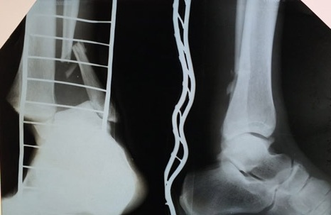

а- СТБ тура проекциясы б-СТБ жанынан түсірілген
проекциясы

Сурет 45 – Науқас Б., ауруханаға түскен кездегі сирақ-табан буынының рентгенограммасы
Науқас, ауруханаға түскеннен кейін, бірден толық тексерілулерден өткізіліп, науқасқа ота жасалынды. Жұлын анестезиясынан кейін асықты жілікке СТБ-на «Табанның, тобық сынықтарының және ЖАС диастазының тайқуын орнына келтіріп, табанды асықты жілікке біздермен трансартикулярлы бекітуге арналған құрылғыны» (Патент №2600613,2019,РФ) орнатып табан шығуы, ішкі тобық және кіші жілік сынықтарына репозиция жасалынды. Табан буындар арқылы асықты жілікке біздермен бекітілді. Сирақ табанға гипсті таңғыш салынды. Сирақ-табан буынына бақылау рентгенографиясы жүргізілді (сурет 46).

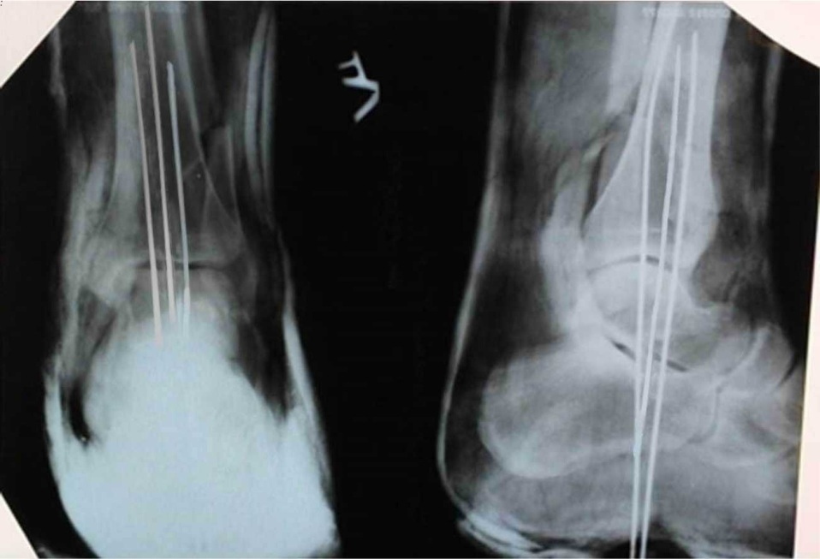

а-көрініс алдынан б-көрініс жанынан

Сурет 46 – Науқас Б-ыңтабанның біздермен асықты жілікке бекітілгеннен кейінгі рентгенограммалары

Стационарлық және амбулаторлық емдеу кезінде біздерді алып тастағанға дейін және кейін асқынулар болған жоқ.

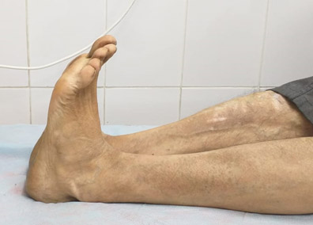 | 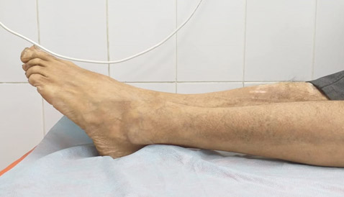

а -табандардың СТБ бүгілуі б-табандардың СТБ жазылуы

Сурет 47 – Науқас Б.12 айдан кеиін, функционалдық сынамаларды жүргізу кезіндегі аяқтардың фотосуреттері
46-суретте келтірілгендей, СТБ науқас Б.,-ың сынықтарына, табанның тайқуына толық репозиция жасалынып, табан асықты жілікке 3 Илизаров біздерімен тиянақты бекітіліп гипстік таңғышпен табан-сирақ жақсы иммобилизацияланғаны және емделудің 12 айы өткеннен кейінгі, СТБ функционалдық нәтижелері 47 суретте келтірілген.
Науқас Б.,-ың жарақаттанғанаяғының табанның (сол жақ) жоғары бүгілуі оның сау оң табанының бүгілуінен, емделуден кейінгі 12 айдан кейін еш айырмашылығы жоқ екені көрініп тұр. Осындай көрініс табандардың жазылу салыстырмасында да айқын көрініп тұр.
Сондықтан қол жеткізілген нәтиже: Америкалық сирақ табан ортопедиялық қоғамының (AOFAS) емдеу нәтижесінің шкаласы (FAOS) бойынша: табан қозғалысы СТБ айтарлықтай жақсы (75-100) жақсы деген жетістікке сәйкес келеді.

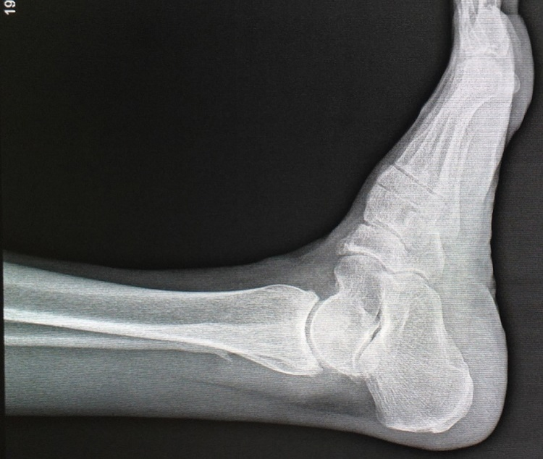 | 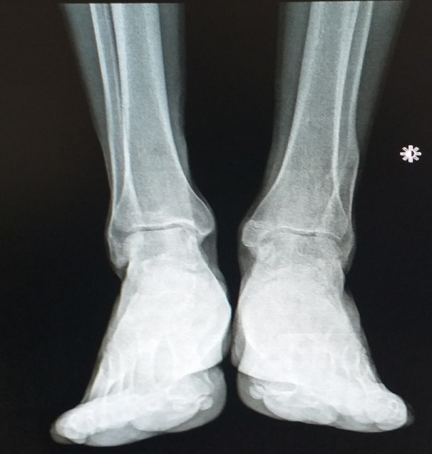  Сау  Сынған

а - СТБ жанынан түсірілген көрінісі б- сау және сынығы бар СТБ-ры

Сурет 48 – Науқас Б.,-ың емделгеніне 12 айдан кейінгі СТБ сау және сынған аяқтың салыстырмалы рентгенограммасы

Науқас Б.,-ың емделуі басталғанына 12 айдан кейінгі сау және сынған СТБ салыстырмалы рентгенологиялық зерттеу нәтижесі 48 суретте келтіріліп отыр. Осы суретте көрсетілгендей, салыстырмалы СТБ рентгенограммаларын зерттегенде екі буынның да анатомиясы бір бірінен айырмашылықтары жоқ деугеде болады. Тек сынған ішкі тобық сүйегінің және шыбық сүйектің төменгі үштен бір бөлігіндегі сынықтар арасында және маңайларында, сүйектердің біткенін көрсететін сүйек өсуінің белгілері анық көрініп тұр. ЖАС- шамалары бірдей, айырмашылықты анықтау мүмкін емес.
Осындай жақсы жетістік алынған СТБ кезігетін «табанның орнынан толық шығуы арқылы болған» күрделі тобық сынықтарын ұсынылып отырған құрылғыны пайдаланып, біздермен топай сүйекті асықты жілікке бекіткенде біздердің шеміршек және сүйектерде қандай жара қалтыратынын анықтау үшін біздер өткен жерін компютерлік томография (КТ) арқылы горизонтальды жазықтықтағы көріністерін көріп талдадық (сурет 49).

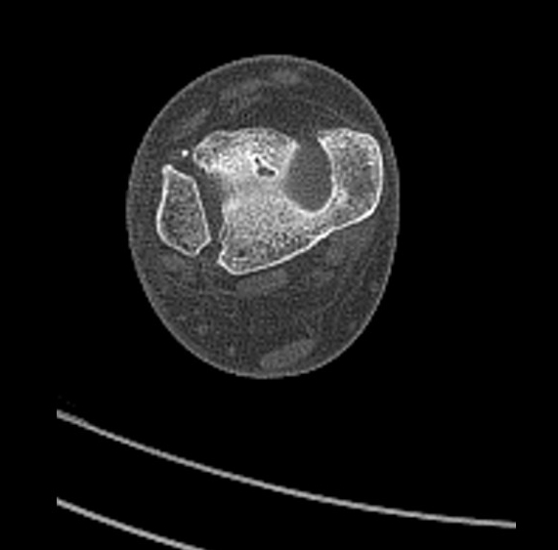

1 см

Сурет 49 – Науқас Б., сирақ буын бетінің көрінісі, жарақаттан соң 12 айдан кейінгі КТ (компьютерлік томограмма)

Өткізілген біздердің үш бұрышты сактап метафизден өтулері көрініп тұр:
49-шы суретте көрсетілгендей асықты жіліктің төменгі метафизі арқылы 3 біз, іліктің сүйек- ми каналына дәл келетіні көрініп тұр.
Сүйектен өткен біздердің орналасуы үш бұрышты екені байқалады және ол біздердің «құрылғының» бағыттаушысындағы орналасқан тесікті каналдардың шамаларымен бірдей. Көлемі 1 см (негізгі*биіктігінен жалпы көлемі 0,2 см, буын бетінің 1,6% құрайды). Өткізілген біздердің әрқайсысының диаметрлері d 2,0мм, ал үшеүін қосқанда тең жақты үшбұрыш болып келеді.
Ал осындай 6,9 мм² жараның көлемі, жасы үлкен адамның қызыл асық және топай өкше сүйектердегі жарақаттарының зияны, олардың функционалдық нәтижелеріне байқалатындай әсер етпегендігі науқас Б.,-ың 50-суреттегі функционалдық жақсы бағалы көрсеткіштері дәлел болады деп ойлаймыз. Сонымен қатар, біздердің сүйектегі орналасуы тең жақты үш бұрыштың ұштарына орналасуы.

Осы тең жақты ұш бұрыштың ауданы (S) мынандай формалумен анықталды:
S₁=24 sin60⁰
S₂= S₁ сондықтан:S₁+ S₂=2 S₁
S₁+ S₂=24 sin60⁰⁼ 8 sin60 = = 4= 6.93 мм²
0

4 мм
4 мм

S2
S1

2 мм
2мм
60⁰

60⁰

Біз

Біз
Біз

Сурет 50 - Формула

Осы біздермен бір біріне тігілген өкше-топай-асықты жіліктердің, сыртынан қосымша гипспен байланған табан-сирақтың, беріктігі орнына келтірілген тобық сүйектерінің сынықтарын және табанды орындарынан қозғалтпай , сүйек сынықтары біткенше орнықты ұстайтындығына көп дәлелдің қажеті жоқ екеніне күмән келтірмейтін геометриядағы белгілі «аксиома».
Стационарлық емдеудің жалпы ұзақтығы 9 тәулікті құрады, амбулаторлық еңбек ету қабілетін қалпына келтіргенге дейін - 75 тәулік болды.
AOFAS бойынша функционалдық нәтиже 85 балды құрады (жақсы).
SF-36 бойынша жарақаттан соң өмір сүру сапасы 12 айдан кейін анықталды: ФБ – 80, ФР – 76 балл, ДА – 7 балл, ЖД– 70 балл, ӨҚ – 74 балл, ӘБ – 78 балл, ЭР – 75 балл, ПД – 77 балл, ӨС– 65 балл.
FAOS бойынша өмір сүру сапасы: ауырсыну шкаласы – 80 балл, симптомдар шкаласы-79 балл, күнделікті өмірде белсенділік шкаласы – 85 балл, спорт және демалыс шкаласы – 69 балл.
2018 жылғы тарифтерге сәйкес стационарлық емдеудің жалпы құны 240104 теңгені құрады (1-реттік ауруханаға жатқызу).
"Құн-тиімділік" көрсеткіштері функционалдық нәтижелері бойынша - 2825 теңге баллға; SF-36 бойынша –3245 теңге баллға және FAOS бойынша - 3068 теңге баллға сәйкес келеді.
Травматологиядағы жүргізілген емдеудің асқынулары нәтижесі мен құндық көрсеткіштері өмір сүру сапасын анықтайтын негізгі факторлардың бірі болып табылады.
Стационарлық емдеу барысында және амбулаториялық кезеңде, олар клиникалық талдаудың негізгі компоненті болып саналады, яғни сүйектердің бітісуімен, буындардың функционалдық компоненттерін қалпына келтірілуі аяқталғанға дейін, басқа клиникалық параметрлерді анықтау аса қажет емес деп есептелінеді.

3.3 Табанның шығуымен немесе тайқуымен жүретін тобық сынығы бар науқастарғатабанды буын арқылы бекіту әдісін қолданғаннан кейінгі өмір сүру сапасы
Осындай талдау сирақ-табан буынын біздермен бекіту тобының ішінде, тобық сынықтарының тайқуымен жілік аралық синдесмоз диастазының, табанның тайқуын орнына келтіруге репозиция жасап және табанды асықты жілікке трансартикулярлы бекітуге арналған «құрылғыны» (Патент №2690613,2019, РФ) қолдануға байланысты жүргізілді.
Алынған деректер 51 және 52 суреттерде берілген.
SF-36 сауалнамасын талдау үшін қолданған кезде айырмашылықтың ең үлкен дәрежесі сол шкалаларға тән екендігі анықталып, болжам нәтижелер жарияланды 198 [199].
Бұл сирақ-табан буынын біздермен бекіту арасындағы өмір сүру сапасы бойынша айырмашылықты анықтады. Ең үлкен айырмашылық ФР шкаласы бойынша (17,3 %, p=0,01), сондай-ақ ДА шкаласы бойынша (11,4 %, р = 0,05) орын алды, қалған параметрлер бойынша елеулі айырмашылық анықталған жоқ. FAOS сауалнамасын пайдалана отырып өмір сүру сапасының көрсеткіштерін салыстырмалы талдау кезінде құрастырылған құрылғыны пайдалануға байланысты "ауырсыну" шкаласы бойынша маңызды айырмашылықтар 3 ай, "симптомдар" - 3 ай және 12 ай болды, ал "күнделікті өмірде белсенділік" шкаласы бойынша елеулі айырмашылықтар болған жоқ.
Ал "спорт және демалыс" шкаласы бойынша олар 6 айдан 12 айға дейінгі мерзімде байқалды [200, 201].
Осылайша, алынған деректер біздерді тура өткізу үшін құрастырылған құрылғыны (РФ Патенті №2690613, 2019ж) қолдану, ең алдымен науқастың сирақ-табан буыны қызметіне байланысты барлық негізгі мүмкіндіктерді жылдам қалпына келтіруге мүмкіндік беретін жақсы нәтижелердің жиілігін арттыру есебінен, барлық бақылау мерзімдерінде сирақ-табан буыны қызметін жақсартуға ықпал ететінін растайды (сурет 51).

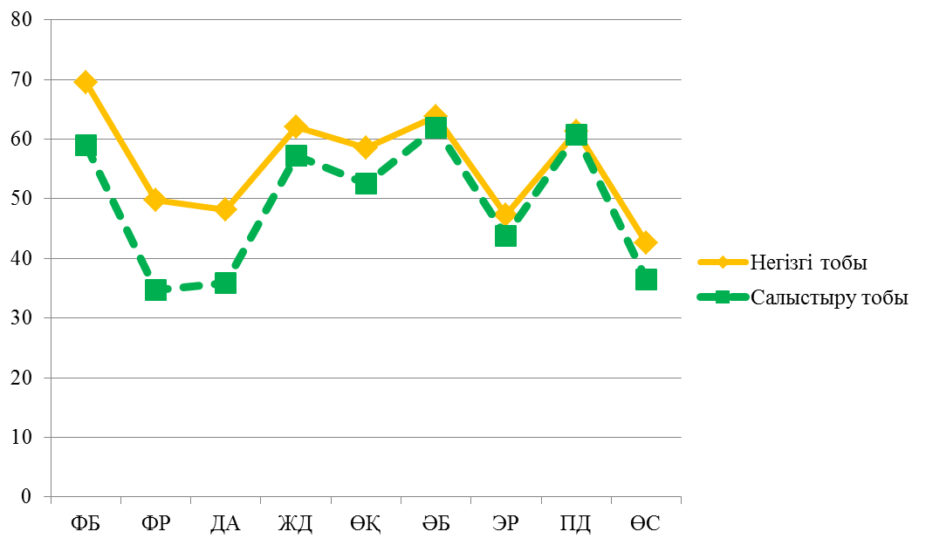

Сурет 51 - Табанды буын арқылы бекіту кезіндегі біздерді тура өткізу үшін, құрылғыны (Патент № 2690613, 2019ж РФ) қолдануға байланысты (12 айдан кейін) SF-36 әдісі бойынша тобық сынықтары бар науқастардың өмір сүру сапасының көрсеткіштері

51-суретте келтірілгендей негізгі (n-97) және салыстырмалы (n-45) топтардағы (n-45) науқастардың өмір сүру сапасының көрсеткіштерінің (ауырсыну,симптомдар,күнделікті өмірдегі белсенділігі және спорт-демалыс) 11-кестеде көрсетілген [199,б. 64; 200,б. 24].
1 жыл бойындағы динамикасын салыстыра талдағанда, негізгі топтағы аурулардың өмір сүру сапа көрсеткіштері айтарлықтай жақсы жағынан көрінгені байқалды.

Кесте 11 - SF-36 әдісі бойынша тобық сынықтары бар науқастардың өмір сүру сапасының көрсеткіштері

Өмір сүру сапасының көрсеткіші | Топтар | Орташа мән | Станд. ауытқу | р
1 | 2 | 3 | 4 | 5
Физикалық белсенділік (ФБ) | Зерттеу тобы(n=97) | 70,3 | 0,25 | 0,01
 | Салыстыру тобы(n=45) | 60,5 | 0,37
Физикалық проблемалардың ролі ФП | Зерттеу тобы(n=97) | 50,1 | 0,11 | 0,01
 | Салыстыру тобы | 35,0 | 0,58
Денелік ауырсыну ДА | Зерттеу тобы(n=97) | 49,6 | 0,74 | 0,01
 | Салыстыру тобы м | 37,8 | 0,21

11 - кестенің жалғасы

1 | 2 | 3 | 4 | 5
Жалпы денсаулық ЖД | Зерттеу тобы(n=97) | 61,2 | 0,65 | 0,25
 | Салыстыру тобы(n=45) | 58,9 | 0,35
Өмірге қабілеттілік ӨҚ | Зерттеу тобы(n=97) | 59,1 | 0,28 | 0,05
 | Салыстыру тобы(n=45) | 52,6 | 0,11
Әлеуметтік белсенділік ӘБ | Зерттеу тобы(n=97) | 63,3 | 0,18 | 0,31
 | Салыстыру тобы(n=45) | 62,8 | 0,69
Эмоциональды мәселелер ЭМ | Зерттеу тобы(n=97) | 48,2 | 0,62 | 0,26
 | Салыстыру тобы(n=45) | 47,1 | 0,37
Психикалық денсаулық ПД | Зерттеу тобы(n=97) | 61,1 | 0,79 | 0,58
 | Салыстыру тобы(n=45) | 61,4 | 0,21
Өзін өзі сезінуді салыстыру ӨС | Зерттеу тобы(n=97) | 42,6 | 0,45 | 0,06
 | Салыстыру тобы(n=45) | 38,3 | 0,94

Мысалы ауырсыну көрсеткіші негізгі топта 1 жылдан кейін 93,4± 0,3 құраса, осы көрсеткіш салыстырмалы топта 86,7± 0,2 (р=0,01) көрсетті.
Симптомдар шкаласы бойынша екі топтың баллдық көрсеткіштері:1жылдан кейін 86,6± 0,1 және 78,9± 0,1 (р=0,01) құрады.
Күнделікті өмірдегі белсенділік шкаласы бойынша негізгі топта өмір сапа көрсеткіші 99,8± 0,2 болса, салыстырмалы топта 97,1± 0,1 (р=0,01) болғаны анықталды [202].
FAOS сауалнамаларының спорт және демалыс шкаласы бойынша негізгі топтағы көрсеткіші 58,5± 0,2 болды, ал салыстырмалы топта 45,7± 0,1 (р=0,01) анықталды.
Жоғарыда келтірілген өмір сапасының пайыздық көрсеткіштері, емделген науқастардың ем алу уақытының аяғында (1жылдан кейін) өмір сүру сапасының, жоғарғы деңгейге жақындағанын көрсетеді.
Осы көрсеткіштердің жақсы болуына ұсынылып отырған «Құрылғының» да (Патент №2690613, 2019,РФ) тікелей көмегі болғанына күмәніміз жоқ.
Сурет 51 – Біздерді тура өткізу үшін, тобық сынықтарының тайқуымен жілік аралық синдесмоз диастазының, табанның тайқуын орнына келтіруге және табанды асықты жілікке трансартикулярлы бекітуге арналған «құрылғыны» қолдануға байланысты, FAOS әдістемесі бойынша өмір сүру сапасы көрсеткіштерінің динамикасы [202,с. 10].
Симптомдар шкаласы бойынша екі топтың баллдық көрсеткіштері: 1 жылдан кейін 86,6±0,1 (р=0,01) және 78,9±0,1 (р=0,01) құрады.
Күнделікті өмірдегі белсенділік шкаласы бойынша негізгі топта өмір сапа көрсеткіші 99,8±0,2 (р=0,01) болса, салыстырмалы топта 97,1±0,1 (р=0,01) болғаны анықталды.
FAOS сауалнамалырының спорт және демалыс шкаласы бойынша негізгі топтағы көрсеткіші 58,5±0,2 (р=0,01) болды, ал салыстырмалы топта 45,7±0,1 (р=0,01) анықталды (сурет 52).

Ауырсыну  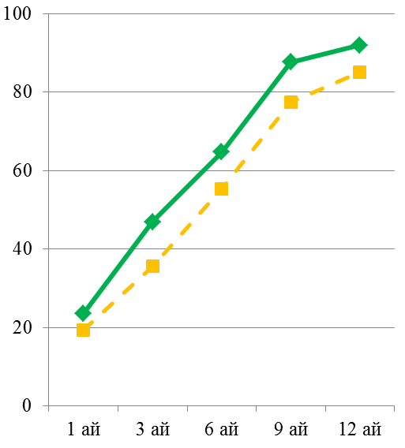  Сурет 52 – FAOS сауалнамасы бойынша. Негізгі (n-97) және салыстырмалы (n-45) топтардағы науқастардың өмір сүру сапасының көрсеткіштері. | Симптомдар  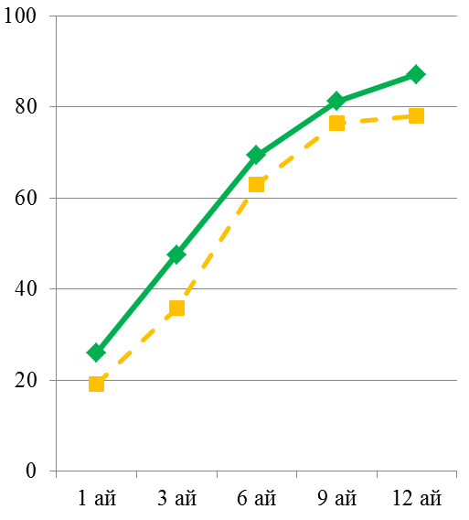
Күнделікті өмірдегі белсенділік  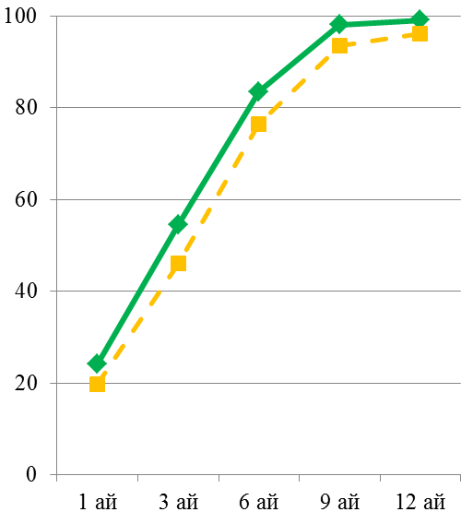 | Спорт және демалыс  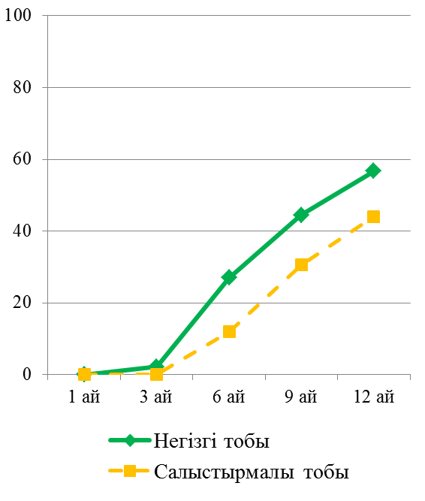
Сурет 52

Жоғарыда келтірілген өмір сүру спасының пайыздық көрсеткіштері, емделген науқастардың ем алу уақытының аяғында (1 жылдан кейін) өмір сүру сапасының, жоғарғы деңгейге жақындағанын көрсетеді [198,с.50; 200,с. 65; 201, с. 25; 202,с. 10] 12-кестеде көрсетілген.
Осы көрсеткіштердің жақсы болуына ұсынылып отырған «құрылғының» да (Патент №2690613,2019, РФ) тікелей көмегі болғандығы деп есептейміз.

Кесте 12 - FAOS сауалнамасы бойынша. Негізгі (n-97) және салыстырмалы (n-45) топтардағы науқастардың өмір сүру сапасының көрсеткіштері FAOS сауалнамасы бойынша

FAOS сауалнамасы бойынша | Негізгі және салыстырмалы топтардағы науқастардың өмір сүру сапасының көрсеткіштері |  |  |  |  |  |  |  |  |  | p–баға  лау
 | Негізгі топ (n=97) |  |  |  |  | Салыстыру тобы (n=45)
 | 1ай | 3 ай | 6 ай | 9  ай | 12 ай | 1ай | 3 ай | 6 ай | 9  ай | 12 ай
1 | 2 | 3 | 4 | 5 | 6 | 7 | 8 | 9 | 10 | 11 | 12
Ауырсыну | 22,1 | 28,2 | 62,1 | 88,2 | М=93,4  SD=0,31 | 19,2 | 35,1 | 53,3 | 78,2 | М= 86,7  SD=0,25 | 0,01
Симптом  Дар | 25,2 | 48,2 | 69,2 | 81,3 | M=86,2  SD=0,14 | 19,1 | 38,0 | 62,2 | 78,4 | M=78,9  SD=0,18 | 0,01
12 - кестенің жалғасы

1 | 2 | 3 | 4 | 5 | 6 | 7 | 8 | 9 | 10 | 11 | 12
Күнделікті өмірдегі  белсенділік | 22,4 | 58,0 | 82,1 | 98,5 | M=99,8  SD=0,28 | 20,1 | 42,4 | 78,1 | 84,5 | M=97,1  SD=0,19 | 0.01
Спорт және демалыс | 0,5 | 3,0 | 28,1 | 43,2 | M=58,5  SD=0,23 | 0,3 | 0,4 | 12,3 | 30,3 | M=45,7  SD=0,14 | 0.01

3.4 Біздерді тура өткізу үшін жасалған құрылғыны қолдану кезіндегі емдеу құнын талдау
Экономикалық жетістік қазіргі жағдайда жалпы денсаулық сақтау жүйесінің және жекелеген емдеу-алдын алу мекемелерінің қызметінің айқындаушы факторы болып табылады.
Емделіп шығу жағдайын төлеуге негізделген қолданыстағы қаржыландыру жүйесі кезінде, ЕАМ науқастардың стационарда болу ұзақтығына және диагностика мен емдеудің қымбат әдістерін қолдануға байланысты шығындарды азайтуға мүдделі.
Амбулаторлық емделу жағдайларында, денсаулық сақтау жүйесі, науқастардың емдік шығындарын төмендетуге ұмтылуы керек. Еңбекке қабілетті жастағы адамдарды толық оңалтып, олардың еңбекке оралу мерзімдерінің ұзақтығын азайту, эканомиялық ізденістің басты мақсаты деп есептелінеді.Емделуге арналған шығындарды оңтайландыру, диагностика мен емдеу сапасымен анықталатын көптеген факторлардың теңгеріміне байланысты болады.
Бұл бірінші кезекте уақытша көрсеткіштерді төмендетеді және емдеу-диагностикалық іс-шараларға жұмсалатын шығындарды азайтуға әсерін тигізеді. Соңғысы, ем сапасының төмендеуімен бірге болмауы керек.
Емдеу процесінің экономикалық негіздемесінің диалектикасы қол жетімді клиникалық нәтижені қамтамасыз ететіні, аз шығынды, тиімді әдістерді таңдауды қалайды.
Тобық сынықтарын емдеуге қатысты бұл эканомиялық тәсіл, табанның шығуы болмаған кезде консервативті әдістерді қолдануды, ал сүйек-буын-байланыстырғыш аппараттың айқын зақымдануы болғанда, табанның буын арқылы бекітілуінің пайдалану әрекетінің артықшылығын дәлелдейді.
Экономикалық көрсеткіштерді есептеу үшін барлық жағдайларда емдеудің құндық көрсеткіштері қажет болып табылады.
Біз науқастардың клиникалық-шығын тобына сәйкес стационарлық емдеудің тікелей құны туралы деректерді пайдаландық. Бұдан басқа, шығындардың тиімділігін бағалауда қабылданған әдіске сүйене отырып, тиімділік белгілері қабылданды және айқындалды.
3.4.1 «Құрылғыны» пайдалану кезіндегі ауруды емдеудің орташа құны
Біздің жұмысымызда «құрылғыны» (Патент №2690613,2019,РФ) пайдаланған кездегі ауруларды емдеудің орташа құны және AOFAS-ке сәйкес теңге-балл құн тиімділік көрсеткіштері анықталды.
Жоғарыдпа негізгі топтағы және салыстыру тобындағы науқастарды емдеуге арналған тікелей шығындар туралы деректер берілген.
Емдеудің жалпы орташа құнын есептеу 1 формулаға (2.3.6 Эканомиялық талдау әдістері) сәйкес жүзеге асырылды [204].
Олар мынандай болды:
Салыстыру тобы: 240104*1+185516*0,311=297800 тг. (1)
Негізгі топ: 240104*1+185516*0,072=253461 тг. (1)
13 кестеде көрсетілгендей, негізгі және салыстырмалы топтағы бір науқасты емдеуге, ауруханада: қабылдау бөлімінен бастап, стационарда емделіп, амбулаториялық емге шығарылғанша, екі топқа да бірдей, 240104 теңге қарастырылған, бұл біріншілік емнің құны.
Құрылғыны қолданбай, осығанға дейінгі белгілі тәсілмен емделген бір ауруға кеткен құн шығыны, салыстырмалы топта емдеу кезіндегі асқынулардың дамуы болғанына байланысты қосымша 57696±2326 (р=0,01) теңгені құрады, ал негізгі топта құрылғыны (Патент №2690613,2019,РФ) пайдаланған кезде бір ауруды емдеуге кеткен қосымша құн шығыны 13357±828 (р=0,01) теңгені құрады. Негізгі топтағы (n=97) ауруларды емдеу кезінде, құрылғыны пайдалану арқылы, осылардың ішінен, стационарға қайта емдеуге жатқызуды талап ететін, асқынулар жиілігінің төмендеуі есебінен, салыстыру тобымен салыстырғанда негізгі топтағы науқастарды емдеудің орташа құны 44339±1498 теңгеге (297800тг-253461тг) 14,9% (р=0,01) тең айтарлықтай төмен болды (сурет 53) 13-кестеде көрсетілген.

Кесте 13 – Құрылғыны қолдануға байланысты бір ауруды емдеудің орташа құны

Ем түрі және алу орны | Емдеу нұсқауы
 | Құрылғыны қолданусыз бекіту |  | Құрылғыны қолданумен бекіту
 | Құны, теңге | шынайылығы (%) | Құны, теңге | шынайылығы(%)
Біріншілік  (аурухана) | 240104 | 100 | 240104 | 100
Емдеу кезіндегі асқынулардың дамуы болғанына байланысты | 185516  (р=0,01) | 31,1  р=0,01 | 185516  (р=0,01) | 7,2  р=0,01
Жиыны | 297800±4234 (р=0,001) | 100 | 253461±4916 (р=0,01) | 85,1

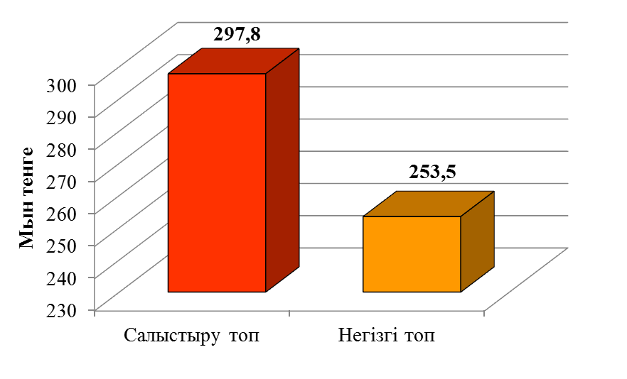
(р=0,01)

Сурет 53 – Топтардың стационарда емдеу кезіндегі ем құнының
салыстырмалы көрсеткіштері

3.4.2 Аурулардың AOFAS-ке, байланысты СТБ-ның функциональдық нәтижелерінің құн-тиімділік көрсеткіштері
Емдеудің функционалдық нәтижелері AOFAS-ке сәйкес баллмен бағаланды (сурет 53).
"Құн-тиімділік" талдауының нәтижелері табанды буын арқылы бекіту топтары үшін 2 формулаға (2.3.6 экономикалық талдау әдістері) сәйкес анықталды.
53-суретте келтірілгендей емдеудің AOFAS-қа байланысты емделген екі топтың функциональдық нәтижелерін салыстырып талдағанда, бір науқасқа «құн-тиімділік» көрсеткіші салыстырмалы топта 4,86 теңге/балл болса, негізгі топта 3,59 тенге/балл болды.
Осылайша, негізгі топта "құн-тиімділік" көрсеткіші салыстырмалы топпен салыстырғанда 1,27тг/баллға немесе 26,14% (p=0,01) төмен болды.

3.4.3 Екі топтағы науқастардың СТБ функцияларының көрсеткіштеріне байланысты өмір сүру сапалары (SF-36).
Екі топтағы емделген науқастардың өмір сүру сапасының көрсеткіштерін салыстыру үшін: олардың жарақаттанған аяқтарын емдегеннен кейінгі СТБ қозғалыстарын, осы аурудың сау аяғындағы СТБ қозғалыстарымен салыстырып және аурулардың осы СТБ қозғалыс жетістіктерінің дене-қол, аяқ қозғалыстарының физикалық белсенділігігне (ФБ) және осы қозғалыстың өмір сүруге керек рөліне (ФР), денелік ауырсынуларына (ДА), жалпы денсаулық жүйесіне (ЖД), өмірге деген қабілеттілігіне (ӨҚ), әлеуметтік белсенділігіне (ӘБ), эмоциялық тіршілік рөліне (ЭР), психикалық денсаулығына (ПД) және өзін басқа дені сау адамдармен салыстыруына (ӨС) қандай жағдай жасайтындықтарын, арнайы сауалнама (36 сұрақ) арқылы жиынтықтарын теңге/балл арқылы анықтап салыстырылды (сурет 54) [204,с. 61].

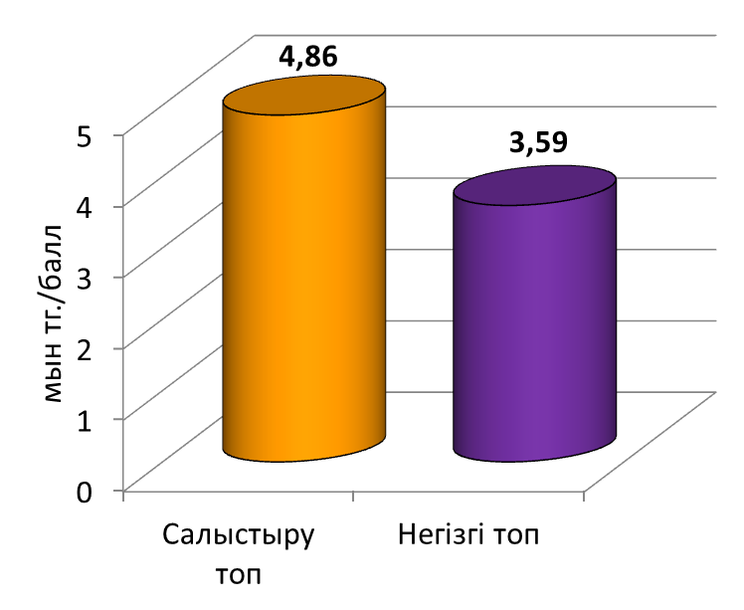

Сурет 54 – Екі топтағы науқастардың СТБ функциональдық нәтижелерінің салыстырмалы "Құн-тиімділік" көрсеткіштері (AOFAS)

SF-36 сауалнамасы бойынша, осы көрсеткіштер жиынтығы негізгі топ үшін 7176 теңге/баллды құрады (р=0,01) ал салыстыру тобында 5049 теңге/балл (р=0,01) болды.
Көрініп тұрғандай, негізгі топтағы аурулардың құн-тиімділік көрсеткіші салыстырмалы топтағы аурулардың осындай көрсеткішінен 29,6%-ға (р=0,01) кем болды.
Өмір сүру сапасының негізгі топтағы көрсеткішінің, салыстырмалы топтағы науқастардың көрсеткіштерінен 29,6% (р=0,01) кем болуы, арнайы жасалған құрылғыны, табанның тайып немесе шығып кеткен күрделі тобық сынықтары бар ауруларды емдеу кезінде, пайдалану, жоғарғы нәтижеге әкелгенінің дәлелі деп ұғуға болады.

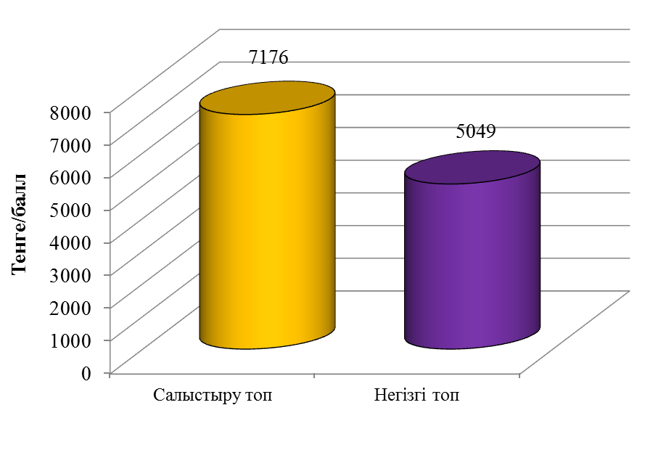
Сурет 55 – Екі топтағы науқастардың өмір сүру сапасының салыстырмалы "құн-тиімділік" көрсеткіштері SF-36 бойынша

3.4.4 Екі топтағы науқастардың СТБ функцияларының көрсеткіштеріне байланысты өмір сүру сапасы (FAOS)
Американдық сирақ және табан ортопедиялық қоғамының (FAОS) жасаған сирақ және табан жарақаттары бар ауруларды емдеу кезінде, емдеу нәтижелерінің жетістігін, сау аяқтың СТБ қозғалыс мөлшері-шамасымен салыстыратын шкаласы (FAOS) бойынша, негізгі топтың өмір сүру сапасының құн тиімділігі 3221 теңге/баллды құрады, ал салыстырмалы топта осындай көрсеткіш 4113 теңге/баллды көрсетті (сурет 54).
56-суретте келтірілген екі топтағы аурулардың өмір сүру сапасының FAOS шкала көрсеткіштерінің шамалары бойынша, негізгі топтағы (n=97) науқастардың құн-тиімділік көрсеткіші, салыстырмалы топтағы (n=45) науқастармен салыстырғанда 21,7%-ға (р=0,01), төмен болды.
Осы көрсеткіш, негізгі топтағы аурулардың, салыстырмалы топтағы науқастармен салыстырғанда, олардың өмір сүру сапасының құн тиімділігі 21,7%-ға (р=0,01) арзанға түсетінін көрсетеді де, жетістіктің негізгі топтағы ауруларға, оларды емдеу үшін арнайы жасалып, патент алынған (Патент №2696613, 2019ж, РФ) құрылғымен байланысты екенін дәлелдейді. Себебі екі топтағы ауруларды емдеу кезінде, осыдан басқа олардың айырмашылықтары болмағаны белгілі, ал құрылғы, құрылғысыз емделген аурулардағы емдеу асқынуларын болдырмағаны жоғарыда, осы ғылыми жұмыста келтірілген.
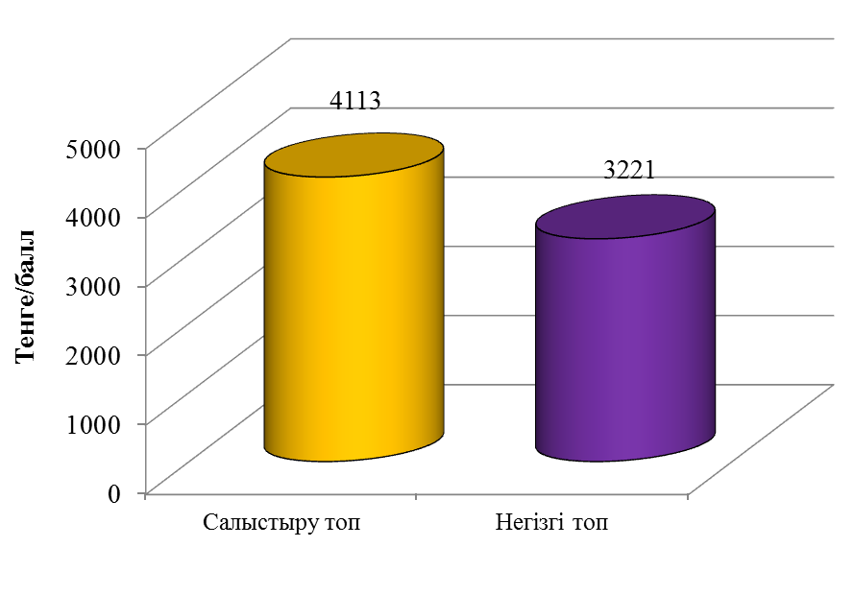
Сурет 56 – Екі топтағы науқастардың өмір сүру сапасының салыстырмалы "құн-тиімділік" көрсеткіштері FAOS бойынша

Осылайша, стационарлық емдеудің жалпы құнын есептеу, сондай-ақ "құн-тиімділік" көрсеткіштері де, табанның тайқуына, күрделі тобық сынықтарын бір бірінен ажырауына репозиция жасап біздерді тура өткізуге арналған құрылғыны пайдалана отырып, әзірленген әдістемені қолданудың экономикалық тиімділігінің бар екендігін растайды 14-кестеде көрсетілген.

Кесте 14 - Науқастардың өмір сүру сапасының салыстырмалы "құн-тиімділік" көрсеткіштері FAOS бойынша

Көрсеткіштер | Зерттеу топтары |  | Статисти-калық критерий | р
 | Негізгі топ (n=97) | Салыстыру тобы  (n=45)
М | 4113 | 3221 | Стьюдент-тің  Т критерийі | 0,01
SD | 2,58 | 2,49

ҚОРЫТЫНДЫ
Тобық сынықтары, травматология-ортопедия саласында кезігетін, тірек-буын аппаратының сынықтарының 9,0-15,0% құрайды [205].
Осы жарақаттарды емдеуге арналған консервативті және хирургиялық мүмкіндіктерінің көпшілігіне қарамастан, ем шаралардың қанағаттанарлықсыз нәтижелері 7,0-38,0%-ды мөлшерінде кезігеді, ал кейбір ауыр пронациялық, сынықтардың қанағаттанарлықсыз нәтижелері тіпті 40%-ға дейін көтеріледі [206-207].
Тобық сүйектерінің сынықтарының күрделілігіне байланысты, науқастар емделіп болғаннан кейін, қәзіргі кездегі медицинадағы ең жоғарғы тәжрибелерді пайдаланылса да, аурулардың арасында кезігетін мүгедектік көрсеткіштері 4,0%-дан 46,0%-ға дейін кезігетіні белгілі [208-210].
Осындай СТБ кезігетін күрделі сынықтарды емдеу үшін, жуандығы1,5-2,0мм болатын біздермен табанды, СТБ арқылы, асықты жілікке тігіп бекіту арқылы емдейтін ЦИТО-дан (Москва) А.В.Каплан (1979ж) ұсынған жабық түрдегі ота жасау әдісі кеңінен Семей қаласының ЖЖМА политравма-ортохирургия бөлімшесінде ерте кезден пайдаланылып келеді [211].
Бұл әдіс бойынша табанның тайқуы не шығуы бар күрделі тобық сынықтарын емдеу кезінде, табанның тайқуын не, шығуын және күрделі тобық сынықтарын А.В.Каплан (1979) әдісімен, қолмен репозиция жасау арқылы орнына әкеліп ұстап тұрып, екінші дәрігер, 2-3 біздерді, табанның өкше тұсынан: өкше сүйектен, топай асты буыны арқылы-топай сүйектен, СТБ арқылы-асықты жілікке өткізіп,табанды асықты жілікке, сүйек сынықтары біткенше (2-3 ай) бекітеді.
Қосымша, сирақ-табанға тері сыртынан гипс байламдары салынады.
Келтірілген әдістің, аз травмалы (инвазивті), шығынды аз талап ететін, жедел (ургентті) көмегін жасау кезінде, таптырмайтын ем түрлілігіне қарамастан, әдісті қолдану кезінде, көптеген кемшіліктері де байқалады.
Сол себепті, біз Семей ЖЖМА 2006-2014 жылдары емделген 508 табандарының тайқуы, не шығуы бар, күрделі тобық сынықтарымен емделген ауруларға мұрағаттағы «Ауру тарихтарындағы» ретроспективті талдау жасалды.
Мақсатымыз: ауруларға қандай ем түрінің көп пайдаланылғанын анықтап, олардың арасында ем жасау кезінде қандай асқынулардың кезіккенін анықтау еді.
Анықтағанымыз бойынша, осы 508 науқастың 348-іне (68,5%), А.В.Каплан (1979) әдісі бойынша біздерді пайдаланып жабық түрде ота жасумен емделген, 100 науқас (19,7%) ашық түрдегі батырмалы остеосинтез ота жасауымен емделіпті, ал 60 ауру (11,8% консервативті гипс байламы тәсілімен емделген.
Байқалған кемшіліктердің ішіндегі ең тиімсізі, ол біздердің, бір біріне, біздермен бекітілетін өкше-топай-асықты жілік сүйектерінен дұрыс өтпеуі еді.
Табанның, күрделі тобық сынықтарының және ЖАС ашылуымен емделген 508 науқастардың арсында 372 асқынулар жиынтығы(31,6 %, р=0,01) кезікті.
Соның ішінде 28,3% (n=17) консервативтік (р=0,01), 16,9 %,(n=59) біздерді пайдаланып жабық түрдегі ота жасалғандар арасында (р=0,01), ал 21,0 % (n=21) ашық түрде операция жасалынған науқастар ішінде (р=0,01) анықталды.
Көрініп тұрғандай, ең жоғарғы асқынулар консервативті ем алғандар арасында кезіксе (28,3%, (р=0,01), екінші орында ашық түрде ота жасалғандарда болды (21,0 %, (р=0,01), ең аз мөлшерде, салыстырмалы түрде, жабық түрде біздермен ота жасалған науқастарда анықталды (16,9 %, (р=0,01).
Осы 3 тәсілдерді пайдаланылған кездегі, емдеу әдістерінің нәтижелерін салыстырмалы түрде талдағанда, консервативті-гипс байламымен емделген науқастардың ішінде, СТБ зақымдануларының ең жеңіл түрлері қамтылғаны анықталды. Көпшілік жағдайда мұндай аурулардың тобық сынықтарының орнынан таймағаны, ЖАС ажырамағаны, жеңіл түрдегі жарақаттар екені байқалды.
Сондықтан, осы консервативті емделген науқастардың ішінде, ашық не жабық түрде ота жасалған ауруларда кезіккен: терең инфекция, остеомиелиттер, метал конструкцияларының миграциясы және сынуы және артродез жасалған науқастар мүлдем болмаған.
Осы топтағы 60 аурудың 17 науқасында (28,3 %, р=0,01), жиыны 59 асқыну кезіккен, олардың арасындағы ең жиі кезіккені тобық сынықтарының орнынан екінші рет ығысуы (n=17) 28,3 %, (р=0,01), баяуланған консолидация (n=16) 26,7 %, (р=0,01), буын контрактуралары (әрқайсысы 9-дан) және табанның екіншілік тайқуы 18 (30,0 %), (р=0,01), анықталды.
Тіпті гипс байламының тері қабаттарын қажауына байланысты 3 ауруда (5,0 %, (р=0,01), жергілікті тері қабыну асқынулуары болған.
Осы асқынулардың себебі, біздің ойымызша гипс байламының, сүйек сынықтары біткенше, аяқ ісіктері қайтқаннан кейін, босап кетуіне байланысты болды деген қорытындыға келдік. Босап кеткен гипс байламы қайта салынбаған, амбулаториялық ем алу кезінде бақылау болмағаны анықталды.
Ашық түрде, тіндер тілініп, металоконструкциялар қойылып, жара тігіліп, гипс байламы тағылған екінші топтағы 100 науқастарда 21 науқаста (21,0 %, р=0,01), жиыны 85 асқынулар кезіккен.
Бұл топтағы асқынулардың ішінде жиілігі бойынша жоғарыдан төмендеуі бойынша кезіккендері: жаралардың іріңдеуі 17,0%(р=0,01), метал конструкцияларының сынуы немесе миграциясы 21,0% (р=0,01), табанның екінші тайқуы 10,0%(р=0,01), постравмалық және операциядан кейінгі артрозо-артриттер 9,0 % (р=0,01), әр қайсысында 7,0%-дан (р=0,01) жарықшақтардың екіншілік ығысуы және буын контрактуралары, баяуланған консолидация 6,0 % (р=0,01), терең инфекция 4,0 %(р=0,01) және артродез асқынулары 4,0%-дан (=0,01), еді.
Бұл науқастарда, репозиция жасау қиындықтары және жабық ота жасау үшін біздерді дұрыс өткізе алмағандықтан, гипс байламын дұрыс пайдаланылмағандылықтан, осындай асқынулар жиілігі болды деген қорытындыға келдік.
Салыстырмалы түрдегі ретроспективті талдау жасалған 508 аурудың ем нәтижелерін салыстыра отырып, оларға пайдаланылған ем түрлерінің қайсысы жақсы, қайсысы орташа, ал қайсысы жаман деп үзілді кесілді қорытындыға келуге болмайтын сияқты.
Олардың әр қайсысының өз орны бар. Мысалы, аса қатты зақымданбаған, табан да, тобық сынықтары да орнынан таймаған СТБ жарақаттарына жабық түрдегі болсын, не ашық түрдегі отаны ешкімнің де ота жасамайтыны белгілі.
Ал, табанның күрделі тобық сүйектерінің тайқуы және ЖАС диастазы (ашылуы) бар СТБ жарақаттарын, орнына келтіргеннен кейін, ашық не жабық түрдегі оталар таңдауын жедел көмек жасаған (кезекші) дәрігердің өзі, не басқа тәжрибелі әріптестерімен ақылдаса келе шешеді.
Осы кезде екі түрлі: отаның-жабық түрде ота жасалынып емдеуге келетіні, ашық түрдегі (тілініп) отамен таңдауға түссе, біздің ойымызша жабық түрде ота жасап емдеудің артықшылығы бар екені дұрыс сияқты. Себебі СТБ бүлінбеген жерлеріне, ашық ота қосымша, көбірек, екінші рет бүлдірулер қосатыны, ал одан кейінгі емнің нәтижесі төмен болатынына сенбеу, дұрыс емес деген ойдамыз.
Ашық түрдегі отаны тек СТБ табанын, не сынықтарын, немесе ЖАС ашылуын орнына келтіре алмаған жағдайда, еріксіз,басқа талғам жоқ болғанда ғана жасалуы керек.
Көпшілік жағдайда, табанның күрделі тобық сүйектерінің және ЖАС-да тайқуы бар жарақаттарын емдегенде, оларды қол-құрылғы репозициясы арқылы орнына әкелуге болады. Оған дәлел 508 аурудың 68,5 %-на (р=0,01)-348 науқасқа жабық түрдегі ота остеосинтезі жасалған, ал бекітетін материал ретінде диаметрі 2,0мм болатын 3-4 Илизаров біздері пайдаланылған.
Сол себепті, біздің мақсатымыз, осы әдістің ем шараларын жасау кезінде анықталған кемшіліктер санын азайту және сапасын жақсарту болды.
Сонымен 508 науқастың 2/3 бөлігіне (68,5%) біздерді пайдалану арқылы жабық түрдегі аз инвазивті ота остеосинтезі жасалынса, қалған тек 1/3 бөлігіне ғана (31,5%) консервативті (11,8 %) және ашық түрдегі батырмалы остеосинтезі (19,7 %) жасалған.
Жоғарыдағы келтірілген, пайдалануы бойынша-әдістердің арасындағы айырмашылықтар, оларды дәрігерлердің қай әдістемелердің артықшылығы бар екеніне байланысты таңдаулары деуге болады. Науқастарға жасалынған біздерді пайдалану әдісінің жақсы әдіс деп, аурулардың 2/3 бөлігіне жасалуына қарамастан 348 науқастың 59 науқасында (16,9%р=0,01) жиыны 237 асқынулар кезікті және олардың ем нәтижелеріне келтірген кемшіліктері де анықталды.
Ол кемшіліктердің ең ауыры, тіпті негізгісі, ол табанды репозициядан кейін, асықты жілікке біздермен бекіту кезінде біздердің дұрыс өтпеуіне байланысты, оларды қайталап өткізу кезінде (2-3-4-5 рет!) сүйек-шеміршек, бұлшық ет, сіңір және тері тіндерінің және ірілі-ұсақты қан тамырларының, нерв талшықтарының екінші рет, қосымша түрде жарақаттанулары еді.
Осындай қосымша екінші, үшінші... жарақаттар, сүйек сынуы кезіндегі бірінші жарақаттармен қосылып, СТБ қатты жарақаттануына себеп болып, ем нәтижелерінің төмендеуіне әкелетініне біз көз жеткіздік.
Тіпті біздерді қайталап өткіздірмейтін арнайы жасалған: «Табан арқылы асықты жілікке біздерді трансартикулярлық өткізуге арналған құрылғыны (Авт.куәлік №55201,2006 және Патент №19661,2006,ҚРЮМ) пайдаланған кезде де, біздерді еріксіз қайта өткізуге тура келген жағдайларға душар болдық, ол құрылғының репозиция жасау мүмкіндігі жоқтығымен түсіндіріледі.
№19661,2006 ҚР патенті алынған «құрылғының пайдасы тек біздерді тура өткізуге ғана арналған.
Сондықтан біз, қолмен репзиция жасау арқылы табанның тайқуы бар, күрделі тобық сынықтарын-табанды, асықты жілікке орнына әкеліп, олар тайып кетпес үшін еріксіз біздермен, оларды бір біріне бекітуге мәжбүрміз.
Трансартикулярлы бекітпегендіктен табан, тобық сүйектерінің сынықтары, асықты жілікке байланысты орындарына келген келмегенін білу үшін, науқастарды рентгенологиялық суретке түсіре алмаймыз, себебі, олар орындарынан ешбір қиындықсыз тайып кетеді.
Сол себепті, біздер дұрыс өтсе де, табан-сүйек тайқулары қалып қойған ауруларға бақылау рентгенологиялық зерттеулерден кейін, қайтадан репозиция жасау үшін біздерді суырып алып, тағы да мөлшермен репозиция жасап біздерді екінші рет өткізуге тура келеді,кейде үшінші... төртінші рет.
Біздерді қайталап өткізген кезде, СТБ бірінші травма алу кезінде бүлінбеген тіндерінің (сүйек, шеміршек, бұлшық ет, қан тамырлары мен нервтердің) бүлінетіндігі. Осындай екінші рет мағынасыз, керек емес, бүлінулер неғұрлым көп болса, ем нәтижелерінің қорытындысының төмендейтіні дәлелді қажет етпейді.
Оған дәлел, төменде келтірілген науқастардың емдеу нәтижелерінің олардың арасында кезіккен асқынуларға байланысты көрсеткіштері болып табылады.
Табанды, СТБ арқылы асықты жілікке бекітіп емдеу кезінде, ең жиі кезіккен асқыну ол табанның орнынан екінші рет тайқуы еді (n=59) 17,0% (р=0,01), бұған себеп, біздің ойымызша біздердің бір жазықтықта өтуіне байланысты, механикалық беріктіктерінің әлсіздігінен болғаны дәлелденді, сондықтан олардың СТБ жеңіл түрде майысуларының болатынына көз жеткіздік.
Екінші орында кезіккен асқынулар, ол СТБ артроз-артриттер болды (n=47) -13,5%(р=0,01), келесілер: жергілікті іріңді қабынулар (n=38) 10,9%(р=0,01),баяулы консолидациялар (n=31) 8,9%(р=0,03), біздердің миграциялары немесе сынуы (n=24) 6,9% (р=0,01), тобық сынықтарының екінші рет ығысуы (n=22) 6,3%(р=0,03), буын контрактулалары (n=15) 4,3% (р=0,02), инфекция және артродездер 4 (р=0,03), аурулардан болды 1,1% (р=0,04) және 3 науқаста біздік остеомиелиттер (n=3) 0,9% (р=0,01) сияқты, теріс нәтижелер байқалды.
Айта кететін бір жай, асқынулар кезікпеген ауру олардың ішінде біздердің қайтадан өткізілмегенін анықталды.
Сондықтан біз, осы асқынуларға, біздердің қайталап өткізілуі себепші болды деген қорытындыға келуге мүмкіндігіміз бар деп ойлаймыз.
Әсіресе, ол артрозо-артриттер кезіккен 47 аурулардың 13,5%(р=0,01) буын контрактурасы болған15 науқастардың 4,3%(р=0,02) және артродез болған 4 аурулардың 1,1%, (р=0,04) барлығында болғаны анықталды.
Табанды, асықты жілікке СТБ және тобық асты буындары арқылы, өкше және тобық сүйектерінен өткізу кезінде, біздердің дұрыс өтпеулері, олардың өткір ұштарының ауытқуларына байланысты жиі кезігеді. Осындай ауытқулар салыстырмалы топтағы 45 аурудың 13 науқасында кезікті (28,9%р=0,03), ал негізгі топтағы 97 аурулардың бірде бірінде кезікпеді.
Табанның орнынан екінші тайқуы салыстырмалы топта 20% (р=0,04), науқастарда кезіксе, негізгі топта бұл көрсеткіш 7,2 %-ды (р=0,006) құрады.
Мұның өзі, осы көрсеткіштің негізгі топта 12,8% (р=0,01) төмендегенін көрсетіп отыр.
Біздердің сынуы (8,9% р=0,01) және біздердің маңайындағы жұмсақ тіндердің қабынуы кезіндегі өкше сүйегінің остеомиелиті (2,2%, р=0,05), тек қана салыстырмалы топтағы ауруларда кезікті.
Біздердің маңайындағы жұмсақ тіндерінің қабынуы негізгі топта 8,2% (р=0,01) кезіксе, осындай көрсеткіш салыстырмалы топта 24,4%, науқастарда байқалды р=0,01. Бұл негізгі топтың жақсы көрсеткішінің үш есеге жуық артықшылығын көрсетеді.
Бізді өткізу кезінде біздердің дұрыс өткізілмеуі жиі болды. Ол тек салыстыру тобында ғана орын алды (28,9% р=0,03).
Бірқатар жағдайларда екі топта да біздің майысу нәтижесінде табанның екінші рет ығысулары кезікті.
Әзірленген құрылғыны қолдану кезінде біздерді өткізу ерекшеліктері осы асқыну жиілігін 12,7% (р=0,01) төмендетуге мүмкіндік берді (салыстыру тобында 20,0% - дан (р=0,006) негізгі топта 7,2% - ға дейін).
Бекіту процесінде біздің сынуы тек салыстыру тобында ғана байқалды (8,9% жағдайда, p>0,05).
Біздің пайымдауымызша, бұл айырмашылықтар тең қабырғалы үшбұрыштың шыңында орналасқанбіздерге оларға түсетін жүктемелердің қалыпты бөлінуімен байланысты болды деп айтуға болады. Ал бір жазықтықта өткен біздер жөнінде біздерге түсетін жүктемелер әр біз үшін тең болады деп, механика заңы бойынша айту қиын.
Жалпы негізгі топтағы асқыну жиілігі салыстыру тобына қарағанда 5,5 есе төмен болды.
Егер асқынулардың бір бөлігі сол бір емделушілерде дамығанын ескеретін болсақ, салыстыру тобындағы осындай сан 22 (48,9%), негізгі топта 10 (10,3%), ал айырмашылықтар 4,7 есеге тең болды.
Құрылғыны пайдалану кезінде де, оны пайдаланбаған кезде де бекіту 3-5 бізді сирақ-табан буындары арқылы өткізуді көздейді. Негізгі топта енгізу барлық жағдайларда 3 бізді өткізумен шектелді, ал салыстыру тобында 4,1±0,1 тең болды (р=0,002), бұл негізгі топтың көрсеткішінен 1,1±0,1 (р=0,002) жоғары болды.
Біз клиникалық топтарда осы асқынудың даму жиілігіне және буын бетінің зақымдану ауданына компьютерлік томография (КТ) зерттеудің деректері бойынша біздермен буын шеміршектерінің ауданының негізгі топта және салыстырмалы топтарда қанша бүлінетінін анықтап салыстырмалы талдау жүргіздік
Негізгі топтағы 97 аурудың тек 5 науқасында ғана артрозо-артриттердің белгісі байқалды (5,2 %, (р=0,071), ал салыстырмалы топтағы 45 науқастың 7 (15,6% р=0,071) осы асқыну анықталды.
Негізгі топта қосымша емдеуді талап ететін клиникалық манифестациямен артроз-артрит дамуының жиілігі салыстыру тобына қарағанда 3 есе төмен болды Алайда, Фишердің t-критериі арқылы анықталған айырмашылықтары айтарлықтай емес (р=0,071).
Негізгі топта буынды шеміршектің ең аз зақымдануы (оның жалпы ауданының 2%-дан кем) айтарлықтай жиі анықталды (63,6%, p=0,048), ал осындай көрсеткіш салыстырмалы топта 33,3% (p=0,048) құрады.
Буын шеміршектерінің 2-5% көлемінің зақымдануы КТ бойынша негізгі топта 27,3% (p=0,392), ал салыстырмалы топта 40,0% (p=392), науқастарда анықталса, ал 6-10 %; 9,1 (p=0,489) және 20,0% (p=0,489), науқастарда кезікті.
Бір айта кететін жай, 10% артық буын шеміршектерінің бүлінуі тек салыстырмалы топта ғана анықталды (6,7%) оның себебі ем шара көрсету кезіндегі біздерді еріксіз бірнеше рет қайталап, өткізулеріне байланысты, қызыл асық буынындағы буын шеміршектерінің бүлінуі де заңдылық деп есептеуге болады.
Негізгі топтағы стационарлық емдеу ұзақтығы салыстыру тобына қарағанда 2,4 тәулікке аз болды (16,1% р=0,03).
Амбулаториялық емдеу ұзақтығының ұқсас талдауы 7,7 тәуліктегі айырмашылықты көрсетті (9,7% р=0,04). Жалпы алғанда, әдістемені қолдану емдеуді 10,1±0,7 (р=0,04) тәулікке қысқартуға мүмкіндік берді. Осы айырмашылықтарды қалыптастыру себептерін анықтау үшін біз асқынулардың болуына және олардың сипаттамасына байланысты науқастардың емдеу ұзақтығына қосымша талдау жүргіздік.
Негізгі және салыстырмалы топтағы аурулардың арасындағы асқынулар кезіккендігінен амбулаториялық емделулерінің ұзақтықтары біршама айырмашылыққа ие болғаны көрініп тұр. Өйткені олардың айырмашылығы 10,1±0,7 (р=0,04) тәулікті құрады (11,0% р=0,03) ал асқынулары болмаған науқастардың арасындағы айырмашылық бар жоғы 0,8 тәулік ( р=0,05) болды (2,2% р=0,05).
Келтірілген талдаулар, салыстырмалы топтағы аурулардың емдеу уақыттарының ұзақтығы, олардың арасындағы асқынған ағымы бар аурулардың жиі кезіккендігінің себепші болғанын көрсетеді.
Негізгі топтағы науқастардың арасында қанағаттанарлықсыз нәтиже көрсеткен аурулар болмады, ал салыстыру тобында осындай нәтиже көрсеткіш науқастардың мөлшері 4,4%-ды құрады (р=0,03).
Емдеудің жақсы нәтижесін көрсететін аурулар саны негізгі топта 68%-ды құраса, (р=0,02), салыстыру тобында осындай көрсеткіш 48,9%-ды көрсетті
(р=0,04), айырмашылықтары 19,1% болды, ал қанағаттанарлық көрсеткіштері 32,0% (р=0,01) және 46,7% (р=0,01)-ды құрады.
Келтірілген көрсеткіштер негізгі топтағы науқастардың СТБ қозғалыс функцияларының емдеуден кейінгі орнына келуі жоғарғы дәрежеде болатындығын көрсетіп отыр.
Негізгі топтағы (n=97) аурулар арасында 10 (10,3%) ауруында асқынулар кезіксе, олардың 5-де (50%) емдеу шарасы жақсы нәтижемен, ал қалған 5-де қанағатттанарлық нәтижесімен аяқталды. Мұны біз жақсы жетістік деп айта аламыз.
Ал асқынусыз емделген 87 аурудың (89,7%) 61 ( 71,1%, р=0,01)-де жақсы нәтижеге қол жеткізілді, ал 26 (28,9%, р=0,01)-науқаста қанағаттанарлық нәтиже алынды.
Барлық топ бойынша жақсы нәтижеге жеткендер саны 66 ( 68,0 р=0,02) болса, қанағаттанарлықтар нәтижесі 31 ауруда байқалды (32,0%р=0,04).
Салыстырмалы топтағы аурулардың арасындағы асқынусыз емделгендердің ішінде тек қана жақсы нәтижеге ие болғандары 73,9%,(р=0,01) құрады, қанағаттанарлық нәтижелері болғандар 26,1%,(р=0,01) болды.
Емдеу кезінде асқынулары болған салыстырмалы топтағы 22 аурудың 5-де (22,7%р=0,02) жақсы нәтижеге қол жеткізілді, 15-де (68,2% р=0,03) қанағаттанарлық нәтиже анықталды.
Сонымен қатар, біздерді қайталап бірнеше рет өткізілуі кезінде, жоғарыда келтірілген кемшіліктерден басқа, эканомикалық тұрғыдан да зиянды жақтары болғаны анықталды. Олар: біздерді қайталап өткізу үшін, ауруларға қайталап, бірінші реттегі сияқты наркоздың берілу керектігі, оған тағы да наркоздық препараттардың қажеттілігі, ота жасау уақытының ұзаруы, операцилық блоктың басқа ауруларды қабылдай алмайтындығы, операцияға пайдаланылатын стерильді керекті жамылғыштардың керектігі, халаттар, таңғыш материалдары, антисептикалық (қол жуатын, аяқ теріліерін залалсыздандыратын: спирт, йод), ерітінділері, тіпті су, электр энергиясы, рентген аппаратының жұмысы, оның пленкалары, медициналық қызметкерлердің жұмыстары сияқты жоғары шығындар саны кезікті.
Біздер қанша рет қайталап өткізілсе, сонша рет шығынға батуға тура келеді. Ал осының барлығы жедел жәрдем көрсетудің эканомикалық (қаржы, уақыт...) құнын жоғары деңгейге көтеретінін дәлелдеудің қажеті жоқ сияқты.
Жоғарыда келтірілген асқынулардың жалпы саны біздерді пайдалану арқылы емделген науқастардың ішінде 237 болды (68,1%).
Бұл көрсеткіш, 237 науқаста кезікті деген тұжырым емес, кейбір науқастарда, асқынулардың 2-3-түрлері кезіксе, кейбіреулерінде осы асқынулардың барлығыда болды десек артық емес (n=59)
Көптеген асқынулар ем жүргізу кезінде, толығымен емделіп, олардың ем нәтижелері емдерді аяқтау кезінде жақсы (51,4%) және қанағаттанарлық (44,1%) дәрежелеріне қосылды.
Ал, қанағаттанарлықсыз ем нәтижелері болған аурулардың мөлшері 4,5%-ды құрады, мұның ішінде біздерді де пайдаланылған аурулар болды.
Біздерді пайдалану арқылы емделген 348 ауруларда кезіккен асқынулардың себептері тек қана біздердің дұрыс өтпеуіне, не олардың бірнеше рет қайталанып өткізілгеніне ғана емес, басқада себептері ретроспективті сараптама жасау кезінде анықталды.
Мысалы: металлконструкциялардың орнынан жылжуы, не сынуы, табанның, онымен қоса сынық жарықшақтарының екінші рет орындарынан ығысуы, олардың баяу консолидациясы, табанның және тобық сынықтарының асықты жілікке байланысты қозғалысының болуынан екені анықталды.
Себептері: жарақаттанған аяққа ертерек салмақ түсуі, гипстік байламның әлсіздігі, аурулардың емдік сақтықтарын сақталмауы...сияқты жағдайлар болғанын ескеру керек.
Бір айта кететін жай, тіпті батырмалы және біздермен (жабық) остеосинтездеуден кейін де, табан-асықты жілік бір бірімен, сынықтар біткенінше қозғалтылмай гипспен жақсы иммобилизациялануы керек. Гипстің босауына жол бермеген жөн, тіпті, аяқтың ісігі қайтып гипс босап кеткен күнде, гипсті қайта салуға ерінуге болмайды. Бұл емнің жүзеге асуының біздермен бірге, негізгі бір себебі болып табылады.
Осы кемшіліктерді болдырмас үшін біз осы «құрылғыға» (Патент №19661,2006) табан және тобық сүйектерінің сынықтарының тайқуларына репозиция жасайтын қосымша құрылғы жасап, осы екі құрылғының бірігіп, бір құрылғыдай жұмыс істей алатын «құрылғы» жасап ұсындық, оны 2015-2018 жылдары (доктарантура өту кезінде) негізгі топтың 97 науқастарында пайдаландық, пайдалылығына көз жеткізіп, осы құрылғыға 2018 жылдың бас кезінде РФ ФИПС-іне ұсынып РФ №2690613,2019ж июнь айында, Патентін алдық.
Табанның СТБ толық шығуын мөлшермен қолмен орнына келтіргеннен кейін, сирақ және СТБ құрылғыны (Патент №2690613,2019) орнатқаннан кейінгі:
бірінші мүмкіншілігі - табан және күрделі тобық сынықтарының және ЖАС диастазын қолмен репозиция жасалғаннан кейінгі қалдықты тайқуларын, топай сүйектің буын беттерін, асықты жіліктің буын беттеріне дұрыс орналасу дәрежесін, сау аяқтағы сияқты орнына келтіріп, репозиция жасай алатындығы;
екінші мүмкіншілігі- репозицицясы жасалған СТБ сынықтарының, олардың тайқуларының орнында тұрғандығын тексеру үшін біздерді өткізіп бекітпей тұрып, рентгенологиялық зерттеу жасай алатындығымыз. Егер сынықтар орнында тұрмаса, біздер болмағандықтан қайтадан репозиция жасауға болатындығы, ал ЭОП болса (ЖЖМА 2017 жылдан бастап ЭОП бар) бірден бірінші ретте репозиция жасауға болатындығы.
үшініш мүмкіншілігі-репозиция дұрыс жасалғанына көз жеткізілген соң, біздерді бірден – табан асты тіндері арқылы, олардың үш бұрышты орналсқан жағдайында, өкше топай сүйектерді, СТБ арқылы асықты жілікке тура өткізуге болатындығы;
төртінші мүмкіншілігі-біздердің дұрыс өткендігін тексеру үшін репозицияны бұзбай тағы да рентгенологиялық зерттеу жүргізе алатындығымыз.
Істелген ота тәсілдерінің дұрыстығына көз жеткізілгеннен кейін ғана, құрылғыны аяқтан алып, сирақ-табанның тері қабаттарының сыртынан гипсті таңғыш салынады.
Міне осындай жаңа құрылғының (Патент № 2690613,2019, РФ) төрт мүмкіншілігі осы құрылғының жоғарғы технологиялық мүмкіндіктері болуының арқасында, жабық түрде, аз травмалы (инвазивті) 3 бізді ғана пайдаланып, остеосинтез отасын СТБ-ың күрделі жарақаттарына травматология-ортопедия саласының клиникалық тажрибесіне кіргізуге болатынына көз жеткіздік.
Оған дәлел жаңа құрылғыны (Патент №2690613,2019) пайдаланған негізгі топтың 97 ауруларына және салыстырмалы топтағы 45 ауруға құрылғыны пайдаланбай, ем жүргізгендегі емдеу нәтижелері.
Екі топтың алынған нәтижелерін салыстырып талдағанда, негізгі топтағы науқастардың ем нәтижелерінің жақсы көрсеткіштеріне 68,0%, (р=0,02) салыстыру тобының 48,9%, (р=0,04) сәйкес келді, айырмашылықтары: 19,1% - құрап , негізгі топтың көрсеткішін жақсартты.
Қанағаттанарлық нәтижелер екі топта 32,0%, (р=0,04) және (46,7%, р=0,01) болып, айырмашылықтары 13,3% -ды көрсетіп, салыстырмалы топтың сандық пайызының жоғарылығын көрсетсе де, осындай көрсеткіштің сандық мөлшері негізгі топтағы науқастардың «жақсы» нәтиженің шамасына кіргенін көрсетіп отыр.
Мұның өзі де, негізгі топтағы аурулардың нәтижелерінің салыстырмалы топтағы аурулардың нәтижелерін, сараптама түрінде өз ара салыстырғанда өте жоғары деңгейде аяқталғанын көрсетіп отыр.
Осы тұжырымды тағы да бір бекітетін көрсеткіш, ол негізгі топтағы аурулардың ішінде, қанағаттанарлықсыз нәтиже көрсеткен аурулардың болмауы, ал осындай аурулар салыстырмалы топтағы аурулардың 4,4%, (р=0,03)-да болғаны.
SF-36 сауалнамасын талдау үшін қолданған кезде, айырмашылықтың ең үлкен дәрежесі сол шкалаларға тән екендігі анықталып, болжам нәтижелер жарияланды [212,213]. Бұл сирақ-табан буынын біздермен бекіту арасындағы өмір сүру сапасы бойынша айырмашылықты анықтады. Ең үлкен айырмашылық ФР шкаласы бойынша (17,3%, p=0,01), сондай-ақ ДА шкаласы бойынша (11,4%, р=0,05) орын алды, қалған параметрлер бойынша елеулі айырмашылық анықталған жоқ.
FAOS сауалнамасын пайдалана отырып өмір сүру сапасының көрсеткіштерін салыстырмалы талдау кезінде құрастырылған құрылғыны пайдалануға байланысты "ауырсыну" шкаласы бойынша маңызды айырмашылықтар 3 ай, "симптомдар" 3 ай және 12 ай болды, ал "күнделікті өмірде белсенділік" шкаласы бойынша елеулі айырмашылықтар болған жоқ. Ал "спорт және демалыс" шкаласы бойынша олар 6 айдан 12 айға дейінгі мерзімде байқалды.
Осылайша, алынған деректер репозиция жасай алатын және біздерді тура өткізу үшін құрастырылған құрылғыны (РФ Патенті №2690613, 2019ж) қолдану, ең алдымен науқастың сирақ-табан буыны қызметіне байланысты барлық негізгі мүмкіндіктерді жылдам қалпына келтіруге мүмкіндік беретін жақсы нәтижелердің жиілігін арттыру есебінен, барлық бақылау мерзімдерінде сирақ-табан буыны қызметін жақсартуға ықпал ететінін растайды.
50 суретте келтірілгендей негізгі (n-97) және салыстырмалы (n-45) топтардағы науқастардың өмір сүру сапасының көрсеткіштерінің (ауырсыну, симптомдар, күнделікті өмірдегі белсенділігі және спорт-демалыс)
1 жыл бойындағы динамикасын салыстыра талдағанда, негізгі топтағы аурулардың өмір сүру сапа көрсеткіштері айтарлықтай жақсы жағынан көрінгені байқалды.
Мысалы ауырсыну көрсеткіші негізгі топта 1 жылдан кейін 93,4± 0,3% (р=0,01) құраса, осы көрсеткіш салыстырмалы топта 86,7±0,2% (р=0,01) көрсетті.
Симптомдар шкаласы бойынша екі топтың баллдық көрсеткіштері: 1 жылдан кейін 86,6± 0,1 % (р=0,01) және 78,9± 0,1 % (р=0,01)құрады.
Күнделікті өмірдегі белсенділік шкаласы бойынша негізгі топта өмір сапа көрсеткіші 99,8±0,2 % (р=0,01) болса, салыстырмалы топта 97,1± 0,4 % (р=0,01) болғаны анықталды [201,с. 11].
FAOS сауалнамаларының спорт және демалыс шкаласы бойынша негізгі топтағы көрсеткіші 58,5±0,2 % (р=0,01) болды, ал салыстырмалы топта 45,7± 0,1 % (р=0,01) анықталды.
FAOS cимптомдар шкаласы бойынша екі топтың баллдық көрсеткіштері: 1 жылдан кейін 86,6±0,1%, (р=0,01) және 78,9±0,1%, (р=0,01) құрады.
Күнделікті өмірдегі белсенділік шкаласы бойынша негізгі топта өмір сапа көрсеткіші 99,8±0,2%, (р=0,01) болса, салыстырмалы топта 97,1±0,1%, (р=0,01) болғаны анықталды [201,с. 11].
FAOS сауалнамалырының спорт және демалыс шкаласы бойынша негізгі топтағы көрсеткіші 58,5±0,2%, (р=0,01) болды, ал салыстырмалы топта 45,7±0,1%, (р=0,01) анықталды.
Жоғарыда келтірілген өмір спасының пайыздық көрсеткіштері, емделген науқастардың ем алу уақытының аяғында (1 жылдан кейін) өмір сүру сапасының, жағарғы деңгейге жақындағанын көрсетеді [214-216].
Осы көрсеткіштердің жақсы болуына ұсынылып отырған «құрылғының» да (Патент №2690613,2019,РФ) тікелей көмегі болғандығы деп есептейміз.
Біздің жұмысымызда «құрылғыны» (Патент №2690613, 2019, РФ) пайдаланған кездегі ауруларды емдеудің орташа құны және AOFAS-ке сәйкес теңге-балл құн тиімділік көрсеткіштері анықталды.
Емдеудің жалпы орташа құнын есептеу 1 формулаға (2.3.6 Эканомиялық талдау әдістері) сәйкес жүзеге асырылды.
Негізгі және салыстырмалы топтағы бір науқасты емдеуге, ауруханада: (қабылдау бөлімінен бастап, стационарда емделіп, амбулаториялық емге шығарылғанша), екі топқа да бірдей, 240104 теңге қарастырылған, бұл біріншілік емнің құны.
Құрылғыны қолданбай, осығанға дейінгі белгілі тәсілмен емделген бір ауруға кеткен құн шығыны, салыстырмалы топта емдеу кезіндегі асқынулардың дамуы болғанына байланысты қосымша 57696±2326 (р=0,01) теңгені құрады, ал негізгі топта құрылғыны (Патент №2690613,2019,РФ) пайдаланған кезде бір ауруды емдеуге кеткен қосымша құн шығыны 13357±828 (р=0,01) теңгені құрады.
Негізгі топтағы (n=97) ауруларды емдеу кезінде, құрылғыны пайдалану арқылы, асқынулар жиілігінің төмендеуі есебінен, салыстыру тобымен салыстырғанда негізгі топтағы науқастарды емдеудің орташа құны 44339 ±1498 (р=0,01) теңгеге (297800тг-253461тг) 14,9%, (р=0,01) тең айтарлықтай төмен болды.
"Құн-тиімділік" талдауының нәтижелері табанды буын арқылы бекіту топтары үшін 2 формулаға (2.3.6 экономикалық талдау әдістері) сәйкес анықталды.
Емдеудің AOFAS-қа байланысты емделген екі топтың функциональдық нәтижелерін салыстырып талдағанда, бір науқасқа «құн-тиімділік» көрсеткіші салыстырмалы топта 4,86мың теңге/балл болса, негізгі топта 3,59мың тенге/балл болды.
Осылайша, негізгі топта "құн-тиімділік" көрсеткіші салыстырмалы топпен салыстырғанда 1,27тг/баллға немесе 26,14% (p=0,01) төмен болды.
Екі топтағы емделген науқастардың өмір сүру сапасының көрсеткіштерін салыстыру үшін: олардың жарақаттанған аяқтарын емдегеннен кейінгі СТБ қозғалыстарын, осы аурудың сау аяғындағы СТБ қозғалыстарымен салыстырып және аурулардың осы СТБ қозғалыс жетістіктерінің: дене-қол, аяқ қозғалыс белсенділігігне (ФБ) және осы қозғалыстың өмір сүруге керек рөліне (ФР), денелік ауырсынуларына (ДА), жалпы денсаулық жүйесіне (ЖД), өмірге деген қабілеттілігіне (ӨҚ), әлеуметтік белсенділігіне (ӘБ), эмоциялық тіршілік рөліне (ЭР), психикалық денсаулығына (ПД) және өзін басқа дені сау адамдармен салыстыруына (ӨС) қандай жағдай жасайтындықтарын, арнайы сауалнама (36 сұрақ) арқылы жиынтықтарын теңге/балл арқылы анықтап салыстырылды.
SF-36 сауалнамасы бойынша, осы көрсеткіштер жиынтығы негізгі топ үшін 7176 теңге/баллды құрады (р=0,01) ал салыстыру тобында 5049 теңге/балл (р=0,01) болды. Көрініп тұрғандай, негізгі топтағы аурулардың құн-тиімділік көрсеткіші салыстырмалы топтағы аурулардың осындай көрсеткішінен 29,6%-ға (р=0,01) кем болды.
Өмір сүру сапасының негізгі топтағы көрсеткішінің, салыстырмалы топтағы науқастардың көрсеткіштерінен 29,6%, (р=0,01) кем болуы, арнайы жасалған құрылғыны, табанның тайып немесе шығып кеткен күрделі тобық сынықтары бар ауруларды емдеу кезінде, пайдалану, жоғарғы нәтижеге әкелгенінің дәлелі деп ұғуға болады.
Американдық сирақ және табан ортопедиялық қоғамының (AOFAS) жасаған сирақ және табан жарақаттары бар ауруларды емдеу кезінде, емдеу нәтижелерінің жетістігін, сау аяқтың СТБ қозғалыс мөлшері-шамасымен салыстыратын шкаласы (FAOS) бойынша, негізгі топтың өмір сүру сапасының құн тиімділігі 3221 теңге/баллды құрады, ал салыстырмалы топта осындай көрсеткіш 4113 теңге/баллды көрсетті.
Екі топтағы аурулардың өмір сүру сапасының FAOS шкала көрсеткіштерінің шамалары бойынша, негізгі топтағы (n=97) науқастардың құн-тиімділік көрсеткіші, салыстырмалық топтағы (n=45) науқастармен салыстырғанда 21,7%-ға (р=0,01), төмен болды.
Осы көрсеткіш, негізгі топтағы аурулардың, салыстырмалы топтағы науқастармен салыстырғанда, олардың өмір сүру сапасының құн тиімділігі 21,7%-ға (р=0,01) арзанға түсетінін көрсетеді де, жетістіктің негізгі топтағы ауруларға, оларды емдеу үшін арнайы жасалып, патент алынған (Патент №2696613, 2019ж, РФ) құрылғымен байланысты екенін дәлелдеді.
Себебі екі топтағы ауруларды емдеу кезінде, осыдан басқа олардың айырмашылықтары болмағаны белгілі, ал құрылғымен құрылғысыз емделген аурулардағы емдеу асқынуларын болдырмағаны жоғарыда, осы ғылыми жұмыста келтірілген [217-218].
Осылайша, стационарлық емдеудің жалпы құнын есептеу, сондай-ақ "құн-тиімділік" көрсеткіштері де, табанның тайқуына, күрделі тобық сынықтарының ЖАС-ң бір бірінен ажырауына репозиция жасап біздерді тура өткізуге арналған құрылғыны пайдалана отырып, әзірленген әдістемені қолданудың экономикалық тиімділігінің бар екендігін растайды.
Тұжырым
1. Табанның, тобық сынықтарының күрделі сынықтары бар және ЖАС тайқулары бар 508 науқастың емдеу нәтижелеріне ретроспективті талдау жасау кезінде, консервативтік ем 60-науқасқа (11,8%) жасалынған, олардың арасында 17 науқаста ғана (28,3%, р=0,01) асқынулардың әр түрлері кездесті. Ашық операция 100 (19,7%) науқасқа жасалынған, олардың ішінде асқынулар саны 21- науқаста (21,0% р=0,01) анықталды. Ал біздерді пайдаланып қолмен репозиция жасалған және біздерді асықты жілікке СТБ, ары қарай гипсті таңғыш салынған науқастар саны 348 (68,5%) болды, олардың арасындағы асқынулар саны 59 науқаста (16,9% р=0,01) анықталды.
Асқынулары аз кезіккен соңғы топтағы науқастардың ішінде ең көбірек кезіккені табанның екіншілік тайқуы (17,0%- р=0,01), жарықшалардың ығысуы (6,3% р=0,03), артроз-артриттер (13,5% р=0,01), біздердің майысуы-сынуы (6,9% р=0,01), сынықтардың баяу консолидациялары (8,9%р=0,03), және СТБ контрактуралары (4,3%, р=0,02) болды. Осы кезіккен асқынулардың негізгі бір себептері қолмен бірнеше рет еріксіз (2-3рет) репозиция жасалуынан, біздердің дұрыс өтпеуінен табан, СТБ және сирақтағы тіндерге қосымша жарақаттар әкелді. Сонымен қатар, гипс байламының әлсіреуі кезінде олар бекітілмегендіктен немесе олардың қайталанып дұрыстап салынбауынан емнің жағымсыз жақтарының болуына ықпалын тигізді.
2. Осындай кемшіліктерге қарамастан, Семей ЖЖМА –ның травматолог-ортопедтері осындай науқастарды емдеу кезінде олармен көрсетілетін шұғыл көмек жасауды консервативті және ашық операция әдістеріне қарағанда, біздермен асықты жіліктің сүйегіне СТБ-ді (68,5%) жабық остеосинтез түрінде жасауды қолға алған.
Тобық сынықтарының, табанның тайқуы немесе шығуымен, ЖАС жыртылып ашылумен жүретін жарақаттар кезінде, осыларға репозиция жасап, біздерді бірден, тура өткізуге арналған құрылғыны пайдалану кезінде, негізгі және салыстыру топтарындағы науқастардың емдеу нәтижелерін бір бірімен салыстырғанда, артроз-артриттер асқынулары негізгі топта, салыстырмалы топқа қарағанда 3 есе төмен болды (5,2%,р=0,07 және 15,6%,р=0,07), КТ бойынша буын беті шеміршектерінің зақымдануы 31,3%-ға (р=0,048) төмен, біздердің майысуы-сынуы және табан мен сынықтардың екінші рет тайқуы негізгі топта 12,8%-ға (р=0,01) төмендеді, біздердің маңайындағы жұмсақ тіндердің қабынуы 3 есеге азайды, біздік остеомиелит мүлдем кез болмады.
Сондықтан емдеудің жақсы нәтижесі негізгі топта 19,1%-ға, (р=0,03) артық, ал қанағаттанарлық нәтижесі 14,7%-ға, (р=0,01) салыстырмалы топтан кем болды. Негізгі топта қанағаттанарлықсыз нәтиже болмады. Асқынулары болған науқастардың арасындағы ем ұзақтығы салыстырмалы топта негізгі топпен салыстырғанда 10,1±0,7(р=0,04) тәулікті құрады (11,0%-ға, р=0,03).
3. «Құрылғыны» қолдану арқылы науқастарды емдегенде, FAOS және SF-36 сауалнамалары бойынша негізгі топтағы науқастардың өмір сүру сапасын, салыстырмалы топтағы аурулардың нәтижелерімен 1 жылдан кейін салыстырғанда: күнделікті өмірдегі белсенділік шамасы 2,7±0,1%-ға, ( р=0,01), спорт және демалыс шкаласы 6,7±0,2%-ға,( р=0,01), аурсыну 12,8±0,1%-ға, (р=0,01), және сиптомдар шкаласы бойынша 7,7±0,1%-ға, (р=0,01) жақсырақ және жоғарғы дәрежедегі дәйектілікті көрсетті.
4. Құрылғыны қолдану арқылы стационарда емделген негізгі топтағы науқастардың арасында асқынулар жиілігінің төмендеуі есебінен, бір науқасты емдеудің орташа құны 44339±1498 теңгеге (р=0,01) немесе 14,9%-ға (р=0,01) айтарлықтай төмен болды.
Ал AOFAS-қа байланысты емделген екі топтың функционалдық нәтижелерін салыстырып талдағанда «құн тиімділік» көрсеткіші негізгі топта, салыстырмалы топпен салыстырғанда 1,27 мың тенге/баллға төмен болды немесе 26,14%-ға (р=0,01) жақсырақ болды.

ТӘЖІРИБЕЛІК ҰСЫНЫСТАР

1. Табанның тайқуымен, күрделі тобық сынықтарының және ЖАС диастазының болуы кезінде, мысалы: табанның СТБ-нан толық шығып, СТБ-ның сыртында, не артында (көп жағдайда), немесе алдында, не іш жағында жатса, науқасқа наркоз берілгеннен кейін, қолмен табанды сау аяғындай орнына әкелу репозициясын жасау, ол СТБ-дағы тері жабындарының зақымдануының алдын алу мақсатында жүргізіледі.
2. Көмекші травматолог-дәрігер «құрылғыны» сау аяққа орнатып, сау аяқтың СТБ параметрлерін (өлшемдерін) миллиметр өлшемі бойынша анықтайды. Құрылғыны сау аяқтан шешіп, жарақаттанған аяққа орнатады. Сау аяқтың өлшеміне дейін, тобық сүйектерінің сынықтарын топай сүйекке қысу арқылы топай сүйекті тобық сынықтарымен бірге асықты жіліктің буынында орнына келтіреді. Осы кезде ЖАС диастазыда (болса) және СТБ анатомиясы, орнына келіп толыққанды репозиция жасалады. Тобықты қысқан кезде, қысу мөлшерін сау аяқтың өлшеміне дәл келгенше (аяқта ісік болсада) қысады, оны мм өлшемі бар құрылғының шкаласы бойынша анықтайды.
3. Репозицияның дұрыстығын құрылғымен бірге рентгенге түсіру арқылы анықтайды. Егер репозиция дұрыс болмаса, әлі біздер өткізілмей тұрғанда, репозицияны тобық, табан тайқуы және ЖАС жыртылуларының жойылуына дейін қайталайды.
4. Репозицияның рентгенологиялық тексеруден кейін дұрыс болғанына көз жеткеннен кейін ғана біздерді табан тіндері арқылы, өкше- топай сүйектері арқылы, СТБ-ан асықты жілікке ұш бұрышты тесігі бар бағыттаушы арқылы біздерді өткізеді. Біздерді табанның тері қабаттарының сыртына 2,0 см қалдырып, иіп қияды.
5. Біздердің дұрыс өткендігін рентгенологиялық зерттеулер арқылы тексереді. Біздердің дұрыс өткізілгеніне көз жеткізген соң, құрылғыны аяқтан шешіп, біздерді 2,0см қалтырып, 90° иіп қияды. Одан кейін сирақ табанға артқы лонгетті және U- тәрізді гипс байламымен, тері қабатына жапсырып бинттермен таңады. Табандағы біздер тұрған жерге, біз жараларын таңу үшін тесік қалтырады.
6. Гипсті таңғыштың табан және сирақ тіндерін қалай қысып тұрғандығын қайтадан тексереді. Гипсті лонгет бос болған жағдайда оларды қосымша қатайтады. Гипсті байламның кебуін қамтамасыз етеді.
7. Науқасты палатаға ауыстырады.
8. Амбулаторлық ем жүргізу кезінде, үнемі гипс байламының қандай жағдайда екенін науқастың сезінуімен қатар емдеуші дәрігер қаншалықты гипсті таңғыштың тығыз және табанмен сирақты дұрыс ұстап тұрғандығын қарап отыру керек. Егер лангеттерді аяққа қаттырақ қысуға келмесе, ескі гипс байламын аяқтан шешіп, жаңадан дұрыстап салу керек.Осындай қатаң бақылау болмаса, біздердің ұстап тұрғанына қарамастан босаған гипс байламының астында табанның және сынықтардың екінші рет тайқуының болу қаупі туады.
ПАЙДАЛАНЫЛҒАН ӘДЕБИЕТТЕР ТІЗІМІ

1 Moore L., Champion H., Tardif P.A. et al. International Injury Care Improvement Initiative. Impact of Trauma System Structure on Injury Outcomes: A Systematic Review and Meta-Analysis // World J Surg. – 2018. - №42(5). – Р. 1327-1339.
2 Пушенко С.Л., Гапонов В.Л., Кукареко В.А. Анализ производственного травматизма в строительной индустрии и пути его снижения // Безопасность техногенных и природных систем. – 2022. - №2. – С. 24-30.
3 Stinner D.J., Edwards D. Surgical Management of Musculoskeletal Trauma // Surg Clin North Am. - 2017. - №97(5). – Р. 1119-1131.
4 Синица Н.С., Кравцов С.А., Агаларян А.Х., Обухов С.Ю., Малев В.А. Некоторыепроблемылеченияполитравмыудетей // Политравма. - 2017. - №4. - С. 59-66.
5 Karkee R., Lee A.H. Epidemiology of road traffic injuries in Nepal, 2001-2013: systematic review and secondary data analysis // BMJ Open. – 2016. – Vol. 15, №6(4). – Р. 10757.
6 Воробьева А.В., Савченко Н.А., Бондаренко П.П. Особенности диагностики и принципы лечения переломов костей конечностей // Международный журнал прикладных и фундаментальных исследований. – 2016. - №11, ч. 4. – С. 645-647.
7 Graaf M.W., Reininga I.H.F., Heineman E. et al. Minimal important change in physical function in trauma patients: a study using the short musculoskeletal function assessment // Qual Life Res. – 2020. - №29. – Р. 2231–2239.
8 Angerpointner K., Ernstberger A., Bosch K., Zeman F., Koller M., Kerschbaum M. Quality of life after multiple trauma: results from a patient cohort treated in a certified trauma network // Eur J Trauma Emerg Surg. – 2021. - №47(1). – Р. 121-127.
9 Майоров Б.А., Тульчинский А.Э., Беленький И.Г., Сергеев Г.Д., Барсукова И.М., Ендовицкий И.А. Лечение пострадавших с чрезвертельными переломами бедренной кости в травмоцентре 1-го уровня Ленинградской области // Медико-биологические и социально-психологические проблемы безопасности в чрезвычайных ситуациях. - 2021. - №3. - С. 68–76.
10 Weijermars W., Bos N., Filtness A., Brown L., Bauer R., Dupont E., Martin J.L., Perez K., Thomas P. Burden of injury of serious road injuries in six EU countries // Accid Anal Prev. – 2018. - №111. – Р. 184-192.
11 Cao M.M., Zhang Y.W., Hu S.Y., Rui Y.F. A systematic review of ankle fracture-dislocations: Recent update and future prospects // Front Surg. – 2022. - №9. – Р. 965814.
12 Салихов Р.З., Панков И.О., Плаксейчук Ю.А., Соловьев В.В. Ошибки и осложнения при лечении сложных переломов области голеностопного сустава // Практическая медицина. – 2014. - Т. 2, №4(80). - С. 128-131.
13 Sherman T.I. Editorial Commentary: Optimizing Surgical Management of Ankle Fractures: Is Arthroscopy the Answer? // Arthroscopy. – 2020. – Vol. 36, №6. – Р. 1722-1724.
14 Ли Синьхао, Москалев В.П. Обзор способов лечения переломов лодыжек // Ученые записки СПбГМУ им. И.П. Павлова. – 2015. - №1. – С. 6-10.
15 De Las Heras Romero J., Lledó Alvarez A., Torres Sánchez C., Luna Maldonado A. Operative Treatment of Ankle Fractures: Predictive Factors Affecting Outcome // Cureus. – 2020. - Vol. 12, №10. – Р. 11016.
16 Слободской А.Б., Балаян В.Д., Язбек М.Х., Ямщиков О.Н. Современное представление вопроса лечения больных с повреждением голеностопного сустава (обзор литературы) // Вестник российских университетов. Математика. – 2016. - Т. 21, №1. - С. 176-181.
17 Drakos M.C., Murphy C.I. Bracing versus casting in ankle fractures // Phys Sportsmed. – 2014. - Vol. 42, №4. – Р. 60-70.
18 Bilge O., Dündar Z.D., Atılgan N., Yaka H., Kekeç A.F., Karagüven D., Doral M.N. The epidemiology of adult fractures according to the AO/OTA fracture classification // Ulus Travma Acil Cerrahi Derg. – 2022. - Vol. 28, №2. – Р. 209-216.
19 Franke J., von Recum J., Suda A.J. Intraoperative three-dimensional imaging in the treatment of acute unstable syndesmotic injuries // J Bone Joint Surg Am. – 2012. - №94(15). – Р. 1386–1390.
20 Омельченко Т.Н. Переломы лодыжек и быстропрогрессирующий остеоартроз голеностопного сустава: профилактика и лечение // Ортопедия, травматология и протезирование. – 2013. - №4(593). – С. 35–40.
21 Larsen P., Rathleff M.S., Elsoe R. Surgical versus conservative treatment for ankle fractures in adults - A systematic review and meta-analysis of the benefits and harms // Foot Ankle Surg. – 2018. - №18. – Р. 1268-7731.
22 Nicholson A., Makaram N., Simpson A.H.R.W., Keating J.F. Fracture nonunion in long bones: A literature review of risk factors and surgical management // Injury. – 2021. - Vol. 52, №2. - P. 3-11.
23 Ratter J., Pellekooren S., Wiertsema S. et al. Content validity and measurement properties of the Lower Extremity Functional Scale in patients with fractures of the lower extremities: a systematic review // J Patient Rep Outcomes. -2022. - Vol. 6, №11. – Р. 18-27.
24 Павлов Д.В., Воробьева О.В. Клинико-биомеханическая оценка статико-динамических показателей после эндопротезирования голеностопного сустава // Вопросы травматологии и ортопедии. – 2012. - №4(5). – Р. 7-11.
25 Segal A.D., Shofer J., Hahn M.E. Functional limitations associated with end-stage ankle arthritis // J Bone Joint Surg Am. – 2012. - №94(9). – Р. 777–783.
26 Paget L.D.A., Tol J.L., Kerkhoffs G.M.M.J., Reurink G. Health-Related Quality of Life in Ankle Osteoarthritis: A Case-Control Study // CARTILAGE. – 2021. - Vol. 13, supplе 1. – Р. 1438-1444.
27 Guyer A.J. Foot and Ankle Surgery in the Diabetic Population // Orthop Clin North Am. – 2018. - №49(3). - Р. 381-387.
28 Li J., Chen Z., Cheng Y. et al. Ligamentous injury-induced ankle instability causing posttraumatic osteoarthritis in a mouse model // BMC Musculos kelet Disord. – 2022. - Vol. 23, №223. – Р. 15-26.
29 Chen X.Z., Chen Y., Zhu Q.Z., Wang L.Q., Xu X.D., Lin P. Prevalence and associated factors of intra-articular lesions in acute ankle fractures evaluated by arthroscopy and clinical outcomes with minimum 24-month follow-up // Chin Med J (Engl). – 2019. - Vol. 132, №15. – Р. 1802-1806.
30 Félix G.C., Matias M.S., Lira R.C.A., Matias N.S., de Sousa C.J.D., Pinto Neto L.H. Radiographic Analysis of Intra-articular Fractures of the Calcaneus in patients undergoing Minimally Invasive Surgical Treatment in a Tertiary Hospital // Rev Bras Ortop. - Sao Paulo, 2020. - Vol. 55, №2. – Р. 226-231.
31 Rammelt S., Manke E. Syndesmosis injuries at the ankle // Unfallchirurg. -2018. - Vol. 121, №9. – Р. 693-703.
32 Li B., Huang F., Liu L. Progress of treatments for old calcaneal fractures // Zhongguo Xiu Fu Chong Jian Wai Ke Za Zhi. - 2017. - №31(10). – Р. 1273-1277.
33 Zhang Y., Yang Y. Progress of diagnosis and treatment of ankle fractures combined with acute deltoid ligament injury // Zhongguo Xiu Fu Chong Jian Wai Ke Za Zhi. – 2017. - №31(5). – Р. 624-628.
34 Mittal R., Drynan D., Harris I.A., Naylor J.M. Surgical versus non-surgical management of type B ankle fractures with minimal talar shift in adults: a systematic review // ANZ J Surg. – 2018. - №88(11). – Р. 1123-1128.
35 Abdelgaid S.M., Moursy A.F., Elgebaly E.A.A., Aboelenien A.M. Minimally Invasive Treatment of Ankle Fractures in Patients at High Risk of Soft Tissue Wound Healing Complications // J Foot Ankle Surg. – 2018. - №57(3). – Р. 557-571.
36 Nakajima K., Taketomi S., Inui H., Nakamura K., Sanada T., Tanaka S. Missed Medial Malleolar Fracture Associated With Achilles Tendon Rupture: A Case Report and Literature Review // J Foot Ankle Surg. - 2016. - №55(1). – Р. 169-72.
37 Wilkinson B.G., Marsh J.L. Minimally Invasive Treatment of Displaced Intra-Articular Calcaneal Fractures // Orthop Clin North Am. – 2020. - Vol. 51, №3. – Р. 325-338.
38 Tornetta P 3rd. Percutaneous treatment of calcaneal fractures // Clin OrthopRelat Res. – 2012. - №375. – Р. 91–96.
39 Clements J.R., Dijour F., Leong W. Surgical Management Navicular and Cuboid Fractures // Clin Podiatr Med Surg. - 2018. - №35(2). – Р. 145-159.
40 Chauvin N.A., Jaimes C., Khwaja A. Ankle and Foot Injuries in the Young // Semin MusculoskeletRadiol. - 2018. - №22(1). – Р. 104-117.
41 Luo T.D., Pilson H. Fracture, Pilon. SourceStatPearls. – Island: StatPearls Publishing, 2018. – 108 р.
42 Wei N., Zhou Y., Chang W., Zhang Y., Chen W. Displaced Intra-articular Calcaneal Fractures: Classification and Treatment // Orthopedics. – 2017. - Vol. 40, №6. – Р. 921-929.
43 Selim A., Ponugoti N., Chandrashekar S. Systematic Review of Operative vs Nonoperative Treatment of Displaced Intraarticular Calcaneal Fractures // Foot & Ankle Orthopaedics. – 2022. - Vol. 7, №2. – Р. 16-27.
44 Jacob N., Amin A., Giotakis N., Narayan B., Nayagam S., Trompeter A.J. Management of high-energy tibial pilon fractures // Strategies Trauma Limb Reconstr. – 2015. - №10(3). – Р. 137-147.
45 Luo T.D., Pilson H. Fracture, Pilon. StatPearls. – Island: StatPearls Publishing, 2018. – 106 р.
46 Mauffrey C., Vasario G., Battiston B., Lewis C., Beazley J., Seligson D. Tibial pilon fractures: a review of incidence, diagnosis, treatment, and complications // Acta Orthop Belg. – 2011. - №77(4). – Р. 432-40.
47 Mason L.W., Marlow W.J., Widnall J., Molloy A.P. Pathoanatomy and Associated Injuries of Posterior Malleolus Fracture of the Ankle // Foot Ankle Int. – 2017. - №38(11). – Р. 1229-1235.
48 Dahmen J., Karlsson J., Stufkens S.A.S., Kerkhoffs G.M.M.J. The ankle cartilage cascade: incremental cartilage damage in the ankle joint // Knee Surg Sports Traumatol Arthrosc. – 2021. - Vol. 29, №11. – Р. 3503-3507.
49 Mair O., Pflüger P., Hoffeld K., Braun K.F., Kirchhoff C., Biberthaler P., Crönlein M. Management of Pilon Fractures-Current Concepts // Front Surg. – 2021. - Vol. 8. – Р. 764232.
50 Voth M., Kremer L., Marzi I. Fractures of the lower extremities: lower leg and ankle fractures // Chirurg. – 2017. - №88(11), part 2. – Р. 983-994.
51 Topliss C.J., Jackson M., Atkins R.M. Anatomy of pilon fractures of the distal tibia // J Bone Joint Surg Br. – 2015. - №87(5). - Р. 692-697.
52 Bartoníček J., Rammelt S., Tuček M. Posterior Malleolar Fractures: Changing Concepts and Recent Developments // Foot Ankle Clin. – 2017. - №22(1). – Р. 125-145.
53 Lu V., Zhang J., Zhou A., Thahir A., Lim J.A., Krkovic M. Open versus closed pilon fractures: Comparison of management, outcomes, and complications // Injury. – 2022. - Vol. 53, №6. – Р. 2259-2267.
54 Harmon K.G., Drezner J.A., Gammons M., Guskiewicz K.M., Halstead M., Herring S.A., Kutcher J.S., Pana A., Putukian M., Roberts W.O. American Medical Society for Sports Medicine position statement: concussion in sport // Br J Sports Med. – 2013. - Vol. 47, №1. – Р. 15-26.
55 Flores M., Ciminero M., Kottmeier S.A., Botros D., Zelle B.A., Shearer D.W. Pilon fractures: Consensus and controversy // OTA Int. – 2023. - Vol. 6, №3. – Р. 236.
56 Luo T.D., Eady J.M., Aneja A., Miller A.N. Classifications in Brief: Rüedi-Allgöwer Classification of Tibial Plafond Fractures // Clin. Orthop. Relat. Res. – 2017. - №475(7). – Р. 1923-1928.
57 Wire J., Hermena S., Slane V.H. Ankle Fractures. In: StatPearls. - Island: Stat Pearls Publishing, 2023. - Vol. 1. – Р. 311.
58 Qin C., Dekker R.G. 2nd, Helfrich M.M., Kadakia A.R. Outpatient Management of Ankle Fractures // Orthop Clin North Am. – 2018. - №49(1). – Р. 103-108.
59 García Jiménez R., García-Gómez F.J., Noriega Álvarez E., Calvo Morón C., Martín-Marcuartu J.J. Hybrid imaging in foot and ankle disorders // Rev Esp Med Nucl Imagen Mol. – 2018. - №37(3). – Р. 191-202.
60 Toth M.J., Yoon R.S., Liporace F.A., Koval K.J. What's new in ankle fractures. Injury. – 2017. - №48(10). – Р. 2035-2041.
61 Kubiak E.N., Beebe M.J., North K., Hitchcock R., Potter M.Q. Early weight bearing after lower extremity fractures in adults // J Am AcadOrthop Surg. – 2013. -№21(12). – Р. 727-738.
62 Weber M.A., Wünnemann F., Jungmann P.M., Kuni B., Rehnitz C. Modern Cartilage Imaging of the Ankle // Rofo. – 2017. - №189(10). – Р. 945-956.
63 Cutillas-Ybarra M.B., Lizaur-Utrilla A., Lopez-Prats F.A. Prognostic factors of health-related quality of life in patients after tibial plafond fracture // A pilot study. Injury. – 2015. - №46(11). – Р. 2253-2257.
64 Teo A.Q.A., Han F., Chee Y.H., O'Neill G.K. Unstable Open Posterior Subtalar Dislocation Treated With a Ring External Fixator: A Case Report and Review of the Literature // J Foot Ankle Surg. – 2017. - №56(6). – Р. 1279-1283.
65 Barile A., Bruno F., Arrigoni F., Splendiani A.., Di Cesare E., Zappia M., Guglielmi G., Masciocchi C. Emergency and Trauma of the Ankle // Semin MusculoskeletRadiol. – 2017. - №21(3). – Р. 282-289.
66 Lai T.C., Fleming J.J. Minimally Invasive Plate Osteosynthesis for Distal Tibia Fractures // Clin Podiatr Med Surg. – 2018. - №35(2). – Р. 223-232.
67 Ibrahim D.A., Swenson A., Sassoon A., Fernando N.D. Classifications In Brief: The Tscherne Classification of Soft Tissue Injury // Clin. Orthop. Relat. Res. -2017. - Vol. 475, №2. – Р. 560-564.
68 Swords M.P., Penny P. Early Fixation of Calcaneus Fractures // Foot Ankle Clin. – 2017. - Vol. 22, №1. – Р. 93-104.
69 Flores M., Ciminero M., Kottmeier S.A., Botros D., Zelle B.A., Shearer D.W. Pilon fractures: Consensus and controversy // OTA Int. – 2023. - Vol. 6, №3. – Р. 236.
70 Urits I., Hasegawa M., Orhurhu V., Peck J., Kelly A.C., Kaye R.J., Orhurhu M.S., Brinkman J., Giacomazzi S., Foster L., Manchikanti L., Kaye A.D., Viswanath O. Minimally Invasive Treatment of Chronic Ankle Instability: a Comprehensive Review // Curr Pain HeadacheRep. – 2020. - Vol. 24, №3. – Р. 8.
71 Kiewiet N.J., Sangeorzan B.J. Calcaneal Fracture Management: Extensile Lateral Approach Versus Small Incision Technique // Foot Ankle Clin. – 2017. - Vol. 22, №1. – Р. 77-91.
72 Hasegawa M., Urits I., Orhurhu V., Orhurhu M.S., Brinkman J., Giacomazzi S., Foster L., Manchikanti L., Kaye A.D., Kaye R.J., Viswanath O. Current Concepts of Minimally Invasive Treatment Options for Plantar Fasciitis: a Comprehensive Review // Curr Pain Headache Rep. – 2020. - Vol. 24, №9. – Р. 55.
73 Shank J.R., Benirschke S.K., Swords M.P. Treatment of Peripheral Talus Fractures // Foot Ankle Clin. – 2017. - Vol. 22, №1. – Р. 181-192.
74 Court-Brown C.M., McBirnie J., Wilson G. Adult ankle fractures - an increasing problem? // Acta Orthop Scand. – 2010. – Vol. 69, №1. – P. 43-47.
75 Rammelt S., Manke E. Syndesmosis injuries at the ankle // Unfallchirurg. - 2018. - Vol. 121, №9. – Р. 693-703.
76 Brodsky J.W., Zide J.R., Kane J.M. Acute Peroneal Injury // Foot Ankle Clin. – 2017. - Vol. 22, №4. – Р. 833-841.
77 Meena S., Gangary S.K., Sharma P. Review Article: Operative versus nonoperative treatment for displaced intraarticular calcaneal fracture: a meta-analysis of randomised controlled trials // J Orthop Surg. - Hong Kong, 2016. - №24(3). – Р. 411-416.
78 Hill C.E. Does external fixation result in superior ankle function than open reduction internal fixation in the management of adult distal tibial plafond fractures? // Foot Ankle Surg. – 2016. - №22(3). – Р. 146-151.
79 Ostrum R.F., Avery M.C. Open Reduction Internal Fixation of a Bimalleolar Ankle Fracture With Syndesmotic Injury // J Orthop Trauma. – 2016. - Supplе 2. – S. 43-44.
80 Stulik J., Stehlik J., Rysavy M. et al. Minimally-invasive treatment of intra-articular fractures of the calcaneum // J Bone Joint Surg Br. – 2011. - №88. – Р. 1634–1641.
81 Goost H., Wimmer M.D., Barg A., Kabir K., Valderrabano V., Burger C. Fractures of the ankle joint: investigation and treatment options // Dtsch Arztebl Int. – 2014. - Vol. 111, №21. – Р. 377-388.
82 Ovaska M., Madanat R., Mäkinen T., Lindahl J. Complications in ankle fracture surgery // Duodecim. – 2015. - Vol. 131, №16. – Р. 1451-1459.
83 Gee C.W., Dahal L., Rogers B.A., Harry L.E. Ankle fractures in the elderly: an overlooked burden // Br J Hosp Med (Lond). – 2015. - Vol. 76, №10. – Р. 564-569.
84 Fang C., Tang Z.H., Yeoh C.S., Tan G.M. A Case Series of Bosworth Fracture-Dislocations and Review of 129 Reported Cases // Malays Orthop J. – 2022. - Vol. 16, №3. – Р. 76-85.
85 Krettek C., Bachmann S. Pilon fractures. Repositioning and stabilization technique and complication management // Chirurg. – 2015. - №6(2), part 2. – Р.187-201.
86 Bartoníček J., Rammelt S., Tuček M., Naňka O. Posterior malleolar fractures of the ankle // Eur J Trauma Emerg Surg. – 2015. - №41(6). – Р. 587-600.
87 Хоминец В.В., Кудяшев А.Л., Печкуров А.Л., Федотов А.О., Наниев С.О. Сравнительный анализ результатов лечения пострадавших с переломами дистального метаэпифиза большеберцовой кости типов В и С // Травматология и ортопедия России. – 2017. - №23(3). - С. 69-79.
88 Сластин В.В., Клюквин И.Ю., Филиппов О.П., Боголюбский Ю.А. Внутрисуставные переломы дистального отдела большеберцовой кости: эволюция взглядов на хирургическое лечение (обзор литературы) // Журнал им. Н.В. Склифосовского. Неотложнаямедицинскаяпомощь. – 2015. – Т. 3. – С. 23-29.
89 Dayton P., Sedberry S., Feilmeier M. Complications of metatarsal suture techniques for bunion correction: a systematic review of the literature // J Foot Ankle Surg. – 2015. - №54(2). – Р. 230-232.
90 Krettek C., Bachmann S. Pilon fractures. Diagnostics, treatment strategies and approaches // Chirurg. – 2015. - №86(1), part 1. – Р. 87-101.
91 Krettek C., Bachmann S. Pilon fractures. Diagnostics, treatment strategies and approaches // Chirurg. – 2015. - №86(1),part 1. – Р. 87-101.
92 Manway J., Highlander P. Open fractures of the foot and ankle: an evidence-based review // Foot Ankle Spec. – 2015. - №8(1). – Р. 59-64.
93 Mcbride D.J., Ramamurthy C., Laing P. The hindfoot: calcaneal and talar fractures and dislocations: fracture and dislocations of the talus // CurrOrthop. – 2011. - №19, part 2. – Р. 101-107.
94 Krettek C., Bachmann S. Pilon fractures: Repositioning and stabilization technique and complication management // Chirurg. – 2015. - №86(2), part 2. – Р. 187-201.
95 Сытин Л.В., Цыганов А.А., Агафонов Н.Е., Петряков М.Н., Портяной И.А. Сравнительный анализ хирургических методов лечения пронационных и супинационных переломов дистального сегмента костей голени // Сибирский медицинский журнал. – 2011. - №2. – Р. 49-54.
96 Assal M., Ray A., Stern R. Strategies for surgical approaches in open reduction internal fixation of pilon fractures // J Orthop Trauma. – 2015. - №29(2). - Р. 69-79.
97 Howard J.L., Buckley R., McCormack R., Pate G., Leighton R., Petrie D. et al. Complications following management of displaced intra-articular calcaneal fractures: a prospective randomized trial comparing open reduction internal fixation with nonoperative management // J Orthop Trauma. – 2013. - №17. – Р. 241–249.
98 Телицын П.Н., Жила Н.Г. Современные аспекты лечения переломов костей стопы и голеностопного сустава // Дальневосточный мед. журн. – 2016. - №3. – С. 31-35.
99 Кувин М.С. Эффективность лечения переломов костей голеностопного сустава при различных видах открытой фиксации: дис. … канд. мед. наук. - Иркутск, 2012. - 102 с.
100 Kroker L., Neumann A.P., Beyer F., Rammelt S. Ankle fractures involving the anterolateral distal tibia: medium-term clinical results of 50 cases // Eur J Trauma Emerg Surg. – 2023. - Vol. 49, №2. – Р. 941-949.
101 Choo Y.J., Park C.H., Chang M.C. Rearfoot disorders and conservative treatment: a narrative review // Ann Palliat Med. – 2020. - Vol. 9, №5. – Р. 3546-3552.
102 Mittal R., Harris I.A., Adie S., Naylor J.M. CROSSBAT Study Group. Surgery for Type B Ankle Fracture Treatment: a Combined Randomised and Observational Study (CROSSBAT) // BMJ Open. – 2017. - №7(3). – Р. 13298.
103 Stapleton J.J., Zgonis T. Surgical treatment of intra-articular calcaneal fractures // Clin Podiatr Med Surg. – 2014. - №31(4). – Р. 539-546.
104 Chuzhak A., Sulyma V., Ropyak L., Velychkovych A., Vytvytskyi V. Mathematical Modelling of Destabilization Stress Factors of Stable-Elastic Fixation of Distal Trans- and Suprasyndesmotic Fibular Fractures // J HealthcEng. – 2021. - №21. – Р. 660.
105 Atkins R.M. The treatment of calcaneal malunion // Foot Ankle Clin. – 2014. - №19(3). – Р. 521-540.
106 Keene D.J., Williamson E., Bruce J., Willett K., Lamb SE. Early ankle movement versus immobilization in the postoperative management of ankle fracture in adults: a systematic review and meta-analysis // J Orthop Sports Phys Ther. – 2014. - №44(9). – Р. 690-701.
107 Klaue K. Operative access for treatment of pilon fractures // Unfallchirurg. – 2017. - Vol. 120, №8. – Р. 648-651.
108 Basile A. Operative versus nonoperative treatment of displaced intra-articular calcaneal fractures in elderly patients // J Foot Ankle Surg. – 2010. - №49. – Р. 25-32.
109 Wilmsen L., Neubert A., Windolf J., Icks A., Richter B., Thelen S. Screw fixation in the treatment of displaced intra-articular calcaneus fractures: a systematic review protocol // SystRev. – 2022. - Vol. 11, №1. – Р. 199.
110 Wallin K.J., Cozzetto D., Russell L., Hallare D.A., Lee D.K. Evidence-based rationale for percutaneous fixation technique of displaced intra-articular calcaneal fractures: a systematic review of clinical outcomes // J Foot Ankle Surg. – 2014. - Vol. 53, №6. – Р. 740-743.
111 Granberg Y., Lundgren K.T., Lindqvist E.K. Socioeconomic position is associated with surgical treatment of open fractures of the lower limb: results from a Swedish population-based study // Acta Orthop. – 2020. - Vol. 91, №4. – Р. 439-443.
112 Williams C.E., Joo P., Oh I., Miller C., Kwon J.Y. Arthroscopically Assisted Internal Fixation of Foot and Ankle Fractures: A Systematic Review // Foot Ankle Orthop. – 2021. - Vol. 6, №1. – Р. 247.
113 Luo G., Fan C., Gao P., Huang W., Ni W. An evaluation of the efficacy of percutaneous reduction and screw fixation without bone grafting in Sanders Type-II and Type-III displaced intra-articular calcaneal fractures // BMC Musculoskelet Disord. – 2022. - Vol. 23, №1. – Р. 562.
114 Galante V.N., Vicenti G., Corina G., Mori C., Abate A., Picca G., Conserva V., Speciale D., Scialpi L., Tartaglia N., Caiaffa V., Moretti B. Hybrid external fixation in the treatment of tibial pilon fractures: A retrospective analysis of 162 fractures // Injury. – 2016. - №47(4). – Р. 131-137.
115 Шестерня Н.А. Повреждения в зоне голеностопного сустава. – М.: БИНОМ, 2011. – 231 с.
116 Longino D., Buckley R.E. Bone graft in the operative treatment of displaced intraarticular calcaneal fractures: is it helpful? // J Orthop Trauma. – 2011. - №15. – Р. 280-286.
117 Miller T.L., Skalak T. Evaluation and treatment recommendations for acute injuries to the ankle syndesmosis with and without associated fracture // Sports Med. – 2014. - №44(2). – Р. 179-88.
118 Wendsche P., Dráč P. Are malleolar fractures easy to treat? // Acta ChirOrthopTraumatol Cech. – 2012. - №79(6). - Р. 540-548.
119 Rosenbaum A.J., DiPreta J.A., Uhl R.L. Review of distal tibial epiphyseal transitional fractures // Orthopedics. – 2012. - №35(12). – Р. 1046-1049.
120 Tiemstra J.D. Update on acute ankle sprains // Am Fam Physician. – 2012. - №85(12). – Р. 1170-1176.
121 Aaron D.A.R., Howat T.W. Intra-articular fractures of the calcaneum // Injury. - 2016. - Vol. 7, №3. - P. 205-211.
122 Laugenberg R. Ergebnissebei der operative Behandlung von Sprunggelenkfrakturen // Zbl. Chir. - 2011. - Bd. 111, №17. - P. 1255-1262.
123 Dulani R., Shrivastava S., Dwidmuthe S., Purohit R. Closed total (pan-talar) dislocation of the talus with delayed presentation: a rare case report and review of the literature // Ulus Travma Acil CerrahiDerg. – 2012. - №18(3). – Р. 268-270.
124 Mehta S., Gardner M.J., Barei D.P. Reduction strategies through the anterolateral exposure for fixation of type B and C pilon fractures // J Orthop Trauma. – 2011. - №25. – Р. 116-122.
125 Xue X.H., Yan S.G., Cai X.Z., Shi M.M., Lin T. Intramedullary nailing versus plating for extra-articular distal tibial metaphyseal fracture: a systematic review and meta-analysis // Injury. – 2014. - №45(4). – Р. 667-676.
126 Sytin L.V., Tsyganov A.A., Agafonov N.E., Petryakov M.N., Portyanoy I.A. Comparative analysis of the surgical methods of treating the pronatsion and supinatsion breaks of the distal segment of kostya the shins // Sibirskiymeditsinskiyzhurnal. – 2011. - №2. - Р. 49-54.
127 The AIM Trial. AIM Trial: Ankle Injury Management. – 2018 http://www.aimtrial.org/ 17.08.2021.
128 Zhang S.B., Zhang Y.B., Wang S.H., Zhang H., Liu P., Zhang W., Ma J.L., Wang J. Clinical efficacy and safety of limited internal fixation combined with external fixation for Pilon fracture: A systematic review and meta-analysis // Chin J Traumatol. – 2017. - №20(2). – Р. 94-98.
129 Rogosić S., Bojanić I., Borić I., Tudor A., Srdoc D., Sestan B. Unrecognized fracture of the posteromedial process of the talus-a case report and review of literature // Acta Clin Croat. – 2010. - №49(3). – Р. 315-320.
130 Meena S., Gangary S.K., Sharma P. Review Article: Operative versus nonoperative treatment for displaced intraarticular calcaneal fracture: a meta-analysis of randomised controlled trials // J Orthop Surg (Hong Kong). - 2016. - №24(3). – Р. 411-416.
131 Chan K.B., Lui T.H. Role of Ankle Arthroscopy in Management of Acute Ankle Fracture // Arthroscopy. – 2016. - №32(11). – Р. 2373-2380.
132 Pan Z., Cui X., Zhu Y., Qi H., Chen H., Tang P. Application of posterolateral approach for treatment of bimalleolar and trimalleolar fractures //Zhongguo Xiu Fu Chong Jian Wai Ke Za Zhi. – 2016. - №30(12). – Р. 1488-1492.
133 Knutsen A.R., Sangiorgio S.N., Liu C., Zhou S., Warganich T., Fleming J., Harris T.G., Ebramzadeh E. Distal fibula fracture fixation: Biomechanical evaluation of three different fixation implants // Foot Ankle Surg. – 2016. - №22(4). – Р. 278-285.
134 Qin C., Dekker R.G., Blough J.T., Kadakia A.R. Safety and Outcomes of Inpatient Compared with Outpatient Surgical Procedures for Ankle Fractures // J Bone Joint Surg Am. – 2016. - №98(20). – Р. 1699-1705.
135 Deivaraju C., Vlasak R., Sadasivan K. Staged treatment of pilon fractures // J Orthop. – 2015. - №12, supplе 1. – S. 1-6.
136 Zhang G., Jiang X., Wang M. External fixation with supercutaneous calcaneal locking plate for displaced intra-articular calcaneal fractures // Foot Ankle Int. – 2012. - №33(12). – Р. 1113-1118.
137 Arastu M.H., Demcoe R., Buckley R.E. Current concepts review: ankle fractures 8 // Acta ChirOrthopTraumatol Cech. – 2012. - №79(6). – Р. 473-483.
138 Du X., Qu J., Cao L., Zhao G., Yan R., Wu J., Peng Y., Wang L. Treatment of fresh closed fracture-dislocation of midtarsal joint // Zhongguo Xiu Fu Chong Jian Wai Ke Za Zhi. – 2012. - №26(10). – Р. 1178-1181.
139 Vidović D., Matejčić A., Ivica M., Jurišić D., Elabjer E., Bakota B. Minimally-invasive plate osteosynthesis in distal tibial fractures: Results and complications // Injury. – 2015. - №46(6). – Р. 96-99.
140 Schepers T. Acute distal tibiofibular syndesmosis injury: A systematic review of suture-button versus syndesmotic screw repair // Int Orthop. – 2012. - №36. – Р. 1199–1206.
141 Lim E.V., Leung J.P. Complications of intraarticular ankle fractures // Clin OrthopRelat Res. – 2011. - №391. – Р. 7–16.
142 De Boer A.S., Van Lieshout E.M., Den Hartog D. et al. Functional outcome and patient satisfaction after displaced intra-articular calcaneal fractures: a comparison among open, percutaneous, and nonoperative treatment // J Foot Ankle Surg. – 2015. - №54. – Р. 298–305.
143 Buckley R., Tough S., McCormack R., Pate G., Leighton R., Petrie D. et al. Operative compared with nonoperative treatment of displaced intra-articular calcaneal fractures: a prospective, randomized, controlled multicenter trial // J Bone Joint Surg Am. – 2012. - №84. – Р. 1733-1744.
144 Gao D., Wong T.M., Fang C., Leung F.K., Li X., Jia B., Wang Y., Yu B. Arthroscopic-assisted percutaneous fixation of intra-articular calcaneal fractures using an intraoperative distraction device // J OrthopSurg. - Hong Kong, 2021. - Vol. 29, №1. – Р. 230.
145 Dean B.J., Kothari A., Uppal H., Kankate R. The jones fracture classification, management, outcome, and complications: a systematic review // Foot Ankle Spec. – 2012. - №5(4). – Р. 216-229.
146 Amen T.B., Chatterjee A., Rudisill S.S., Joseph G.P., Nwachukwu B.U., Ode G.E., Williams R.J. 3rd. National Patterns in Utilization of Knee and Hip Arthroscopy: An Analysis of Racial, Ethnic, and Geographic Disparities in the United States // Orthop J Sports Med. – 2023. - Vol. 11, №8. – Р. 232.
147 Lemon M., Somayaji H.S., Khaleel A., Elliott D.S. Fragility fractures of the ankle: Stabilisation with an expandable calcaneotalotibial nail // J Bone Joint Surg Br. – 2011. - №87. – Р. 809–813.
148 Шаповалов В.М., Хоминец В.В., Михайлов С.В., Шакун Д.А., Фоос И.В. Ошибки и осложнения при выполнении внутреннего остеосинтеза у больных с переломами длинных костей конечностей // Военно-медицинский журнал. – 2014. - №335(1). – Р. 25-30.
149 Zhang J.F., Zhou Z.M., Sun H.Q. Operative versus nonoperative managements for displaced intraarticular fractures of calcaneus // J Youjiang Med Coll Natl. - 2012. - №27. – Р. 79–80.
150 Jiang N., Lin Q.R., Diao X.C. et al. Surgical versus nonsurgical treatment of displaced intra-articular calcaneal fracture: a meta-analysis of current evidence base // Int Orthop. – 2012. - №36. – Р. 1615–1622.
151 Serlis A., Konstantopoulos G., Poulios P., Konstantinou P., Ditsios K., Aftzoglou M. The Management of Posterior Malleolus Fractures in Unstable Ankle Injuries: Where Do We Stand Now? // Cureus. – 2022. - Vol. 14, №12. – Р. 32191.
152 Слободской А.Б., Балаян В.Д., Мохамед Хуссейн Я., Ямщиков О.Н. Современное представление вопроса лечения больных с повреждением голеностопного сустава (обзор литературы) // Вестн. Тамбовского университета. Серия Естественные и технические науки. Медицина. – 2016. - Т. 21, вып. 1. – С. 176-179.
153 Слободской А.Б., Балаян В.Д., Язбек М.Х., Ямщиков О.Н. Современное представление вопроса лечения больных с повреждением голеностопного сустава (обзор литературы) // Вестник российских университетов. Математика. – 2016. - Т. 21, №1. - С. 176-181.
154 Schepers T. The primary arthrodesis for severely comminuted intra-articular fractures of the calcaneus: a systematic review // Foot Ankle Surg. – 2012. - №18(2). – Р. 84-88.
155 Downey M.W., Lai T.C., Fleming J.J. Primary Arthrodesis in Severely Comminuted Fractures // Clin Podiatr Med Surg. – 2018. - №35(2). – Р. 233-257.
156 Klumpp R., Compagnoni R., Zeppieri M., Trevisan C.L. The Cunéo and Picot fracture-dislocation of the ankle: A case report and review of the literature // Foot (Edinb). – 2018. - Vol. 37. – Р. 11-15.
157 Хоминец В.В., Михайлов С.В., Шакун Д.А., Жумагазиев С.Е., Комаров А.В. Артродезирование голеностопного сустава с использованием трех спонгиозных винтов // Травматология и ортопедия России. – 2018. – Т. 24, №2. - С. 117-126.
158 Бондаренко А.В. и др. Лечение повреждений заднего отдела стопы при политравме. - Барнаул, 2017. - 88 с.
159 Palmersheim K., Hines B., Olsen B.L. Calcaneal fractures: update on current treatments // Clin Podiatr Med Surg. – 2012. - №29(2). – Р. 205-220.
160 Gribble P.A. Evaluating and Differentiating Ankle Instability // J AthlTrain. – 2019. - Vol. 54, №6. – Р. 617-627.
161 Zhu Y., Chen W., Qin S., Zhang Q., Zhang Y. Surgeon volume and risk of deep surgical site infection following open reduction and internal fixation of closed ankle fracture // Int Wound J. – 2022. - Vol. 19, №8. – Р. 2136-2145.
162 Salameh M., Alhammoud A., Alkhatib N., Attia A.K., Mekhaimar M.M., D'Hooghe P., Mahmoud K. Outcome of primary deltoid ligament repair in acute ankle fractures: a meta-analysis of comparative studies // Int Orthop. – 2020. - №44(2). – Р. 341-347.
163 De Luna V., Caterini A., Casci C., Marsiolo M., Efremov K., De Maio F., Farsetti P. Clinical and Radiological Results after Fracture-Dislocations of the Ankle: A Medium- to Long-Term Followup Study // J FunctMorpholKinesiol. – 2022. - Vol. 7, №2. – Р. 30.
164 Сытин Л.В., Каплун В.А., Тузовский А.В., Тузовская Т.А., Зайцев Н.М. Анализ хирургических методов лечения пронационных и супинационных переломов дистального сегмента кости голени // Вестник НГУ. Серия: Биология. Клиническая медицина. – 2011. – Т. 9, вып. 2. – С.203-210.
165 Сытин Л.В., Цыганов А.А., Агафонов Н.Е., Петряков М.Н., Портяной И.А. Сравнительный анализ хирургических методов лечения пронационных и супинационных переломов дистального сегмента кости голени // Байкальский медицинский журнал. – 2011. – Т. 101, №2. - P. 49-54.
166 Mandi D.M. Ankle fractures // Clin Podiatr Med Surg. – 2012. - №29(2). – Р. 155-186.
167 Pelliccioni A.A., Bittar C.K., Zabeu J.L. Surgical treatment of intraarticular calcaneous fractures of sanders' types II and III. Systematicreview // ActaOrtopBras. -2012. - №20(1). – Р. 39-42.
168 Котельников Г.П., Лосев И.И., Ардатов С.В., Огурцов Д.А., Панкратов А.С. Выбор метода лечения у пациентов со сложными переломами лодыжек // Материалы научно-практической конференции с международным участием: Илизаровские чтения: Костная патология от теории до практики. – Курган, 2016. – С. 199-201.
169 Hollensteiner M., Sandriesser S., Bliven E., von Rüden C., Augat P. Biomechanics of Osteoporotic Fracture Fixation // CurrOsteoporosRep. – 2019. - Vol. 17, №6. – Р. 363-374.
170 Барабаш Ю.А., Мандров Д.В., Иванов Д.В., Каппушев Б.К. Клинико-биомеханический подход к выбору лечения нестабильных переломов лодыжек // Материалы научно-практической конференции с международным участием: Илизаровские чтения: Костная патология от теории до практики. – Курган, 2016. – С. 65-67.
171 Гафуров Ф.А. Опыт хирургического лечения при разрывах связок дистального межберцовогосиндесмoза // Вестник науки и образования. – 2020. - Vol. 18, №2(96). - С. 78-80.
172 Maffulli N., Aicale R. Proximal Femoral Fractures in the Elderly: A Few Things to Know, and Some to Forget // Medicina. – Kaunas, 2022. - Vol. 58, №10. – Р. 1314.
173 Rondanelli A.M., Gómez-Sierra M.A., Ossa A.A., Hernández R.D., Torres M. Damage control in orthopaedical and traumatology // ColombMed. – Cali, 2021. - Vol. 52, №2. – Р. 418.
174 Салихов Р.З., Панков И.О., Плаксейчук Ю.А., Соловьев В.В. Ошибки и осложнения при лечении сложных переломов области голеностопного сустава // Практическая медицина. – 2014. – Т. 2, №4(14).– С. 46-50.
175 Горбатов Р.О., Павлов Д.В., Малышев Е.Е. Современное оперативное лечение переломов лодыжек и их последствий (обзор) // Современные технологии в медицине. – 2015. – Т. 7, №2. – С. 153-167.
176 Stulik J., Stehlik J., Rysavy M., Wozniak A. Minimally-invasive treatment of intra-articular fractures of the calcaneum // J Bone Joint Surg Br. – 2016. – Vol. 88. – P. 1634–1641.
177 Li B., Wang S., Zhang Z., Yang H., Li J., Li Q., Liu L. Transarticular external fixation versus deltoid ligament repair in treating SER IV ankle fractures: a comparative study // BMC Musculoskelet Disord. – 2019. - Vol. 20, №1. – Р. 453.
178 Губанов А.В. Результаты оперативного лечения переломов лодыжек // Молодой ученый. – 2011. – Т. 3, №2. – С. 165-167.
179 Рюди Т.П., Баркли Р.Э., Моран К.Г. АО – принципы лечения переломов. Частнаятравматология. – Минск, 2013. - Т. 2. – 576 с.
180 Abdelgaid S.M., Moursy A.F., Elgebaly E.A.A., Aboelenien A.M. Minimally Invasive Treatment of Ankle Fractures in Patients at High Risk of Soft Tissue Wound Healing Complications // J Foot Ankle Surg. – 2018. - №57(3). – Р. 557-571.
181 Rammelt S. Management of ankle fractures in the elderly // EFORT Open Rev. – 2017. - №1(5). – Р. 239-246.
182 Bartoníček J., Rammelt S., Klika D., Naňka O., Tuček M.,Kostlivý K., Vaněček V. Classification of posterior malleolar fractures in ankle fractures // RozhlChir. – 2018. - №97(2). – Р. 52-59.
183 Tosun B., Selek O., Gok U., Ceylan H. Posterior Malleolus Fractures in Trimalleolar Ankle Fractures: Malleolus versus Transyndesmal Fixation // Indian J Orthop. – 2018. - Vol. 52, №3. – Р. 309-314.
184 А.к. 55201(11) 19661 ҚР. Табан арқылы үлкенжіліншік сүйекке шабақты трансартикулярлық өткізуге арналған құрылғы / А.А. Серикбаев, А.З. Дюсупов, Қ.Қ. Тузельбаев, А.М. Шотыкова, Г.Т. Токабаева. – Астана: Әділет министрлігі зияткерлік меншік құқығы комитеті, 2006.
185 Серикбаев А.С., Дюсупов А.А., Дюсупова А.А., Козыкенов А.А., Кабдешов А.К., Сеиткабылов А.А. Клинические результаты лечения переломов лодыжек с вывихом стопы с использованием аппарата для точного проведения спиц // Наука и здравоохранение. – 2018. – Т. 20, №4. – С. 61-72.
186 Серикбаев А., Сеиткабылов А.А. Эффективность применения устройства для точного проведения спиц при трансартикулярной фиксации в лечении переломов лодыжек с подвывихом и вывихом стопы // ХІҮ Международная (ХХІІІ Всероссийская) Пироговская конференция студентов и молодых ученых. – М., 2019. - 115 с.
187 Ziotoff H.J., Christensen J.C., Mendicino R.W., Schuberth J.M., Schwartz
N.H., Thomas J.L., Weil L.S. Sr. AOFAS universal foot and ankle scoring system: forefoot (module 2). American College of Foot and Ankle Surgeons // J Foot Ankle Surg. - 2002. - №41(2). – Р. 109-111.
188 Дюсупов А.А., Букатов А.К., Базарбеков Е.Н., Серикбаев А.С., Манарбеков Е.М., Дюсупова Б.Б. Малоинвазивные остеосинтезы повреждений опорно-двигательного аппарата при политравме // Политравма/Polytrauma. – 2018. - №2. – С. 27-34.
189 Дюсупов А.З., Дюсупов А.А., Серикбаев А.С. Аяқ басы шығуыменжүретін тобықтар сынуын сымшабақтармен трансартикулярлы бекітудің жетілдірілген әдісі // Профессор Х.Ж.Мақажановтың 100-жылдығына арналған «Травматология және ортопедиядағы озық технологиялар» халықаралық ғылыми-практикалық конференциясының материалдары. – Қарағанды, 2015. - Б. 48-50.
190 Серикбаев А.С., Дюсупов А.А., Дюсупов А.З., Букатов А.К., Манарбеков Е.М. Аяқбасы ығысуымен үйлескен тобықтардың күрделі сынуларын емдеудегі қателіктер // «Травматология және ортопедиядағы диагностика мен емдеудің инновациялық технологиялары» халықаралық ғылыми-практикалық конференциясының материалдары. - Астана, 2016. - №3-4(37-38). - Б. 63-69.
191 Серикбаев А.С., Дюсупов А.А., Дюсупов А.З. Оптимизация трансартикулярной фиксации стопы при переломах лодыжек // Материалы научно-практической конференции молодых ученых и студентов ТГМУ им. АбуалиибниСино с международным участием «Медицинская наука: достижения и перспективы. – Душанбе, 2016. – 231 с.
192 Пат. 2690613 РФ. Табанның тобық сынықтарының және жілік аралық синдесмоз диастазының, тайқуын орнына келтіріп табанды асықты жілікке біздермен трансартикулярлы бекітуге арналған құрылғы / А.З. Дюсупов, А.С. Серикбаев, А.А. Дюсупов, А.А. Дюсупова, Б.Б. Дюсупова, А.А. Козыкенов; жарияланған: 01.02.2019.
193 Дюсупов А.З., Дюсупов А.А., Серикбаев А.С. Чрезсуставнаяфиксация стопы при переломах лодыжек // XI Материалы Международной научно-практической конференции «Экология. Радиация. Здоровье». – Семей, 2015. – С. 85.
194 Серикбаев А.С., Дюсупов А.А., Дюсупов А.З., Манарбеков Е.М., Букатов А.К., Сейткабылов А.А. Результаты применения методики точной трансартикулярной фиксации в лечении больных со сложными переломами лодыжек // Материалы XIIІ Международной научно-практической конференции «Экология. Радиация. Здоровье». – Семей, 2017. – 145 с.
195 Серикбаев А.С., А.А.Дюсупов, Ж.М.Жуманбаева,. О.Т.Ван, А.М.Шарапиева, А.А. Сеиткабылов. Табанның тайқуын, тобық сынықтарының және жілікаралық синдесмоз диастазын орнына келтіріп табанды асықты жілікке бекітуге арналған құрылғыны қолданудағы клиникалық нәтижелері// Наука и здравоохранение.– 2023. – 6 (Т.25) С.77-90.
196 Серикбаев А.С., Дюсупов А.З., Дюсупов А.А. Табанның орнынан шығуымен жүретін тобықтың күрделі сынығы кезіндегі трансартикулярлы бекітуді оңтайландыру // Материалы Международной научно-практической конференции молодых ученых «Наука и здоровье». – Семей, 2016. – 162 с.
197 Серикбаев А.С., Дюсупов А.А., Дюсупов А.З. Качество жизни больных со сложными переломами лодыжек со смещением отломков и вывихом стопы при использовании трансартикулярной фиксации // Материалы XII научно-практической конференции молодых учёных и студентов ТГМУ им. Абуалиибни Сино с международным участием «Роль молодёжи в развитии медицинской науки». – Душанбе, 2017. – 212 с.
198 Серикбаев А.С., Дюсупов А.А., Сеиткабылов А.А. Клиническиерезультаты применения методики трансартикулярной фиксации с применением аппарата для точного проведения спиц при переломах лодыжек с вывихом стопы // Клиническая медицина Казахстана. – 2018. - №4. - С. 47-51.
199 Серикбаев А.С., Дюсупов А.А., Дюсупов А.З., Манарбеков Е.М., Букатов А.К., Сейткабылов А.А. Качество жизни больных, подвергавшихся лечению сложных переломов лодыжек с использованием способа точной трансартикулярной фиксации // Материалы XIIІ Международной научно-практической конференции «Экология. Радиация. Здоровье». – Семей, 2017. – 144 с.
200 Серикбаев А.С., Дюсупов А.А., Қозыкенов А.А., Сейітқабылов А.А., Хакімов М.К., Берсимбекова Г.Б., Канапиянова Г.Б. Трансартикулярлы бекітуге арналған бізді тура өткізу әдісімен құрылғыны қолдану арқылы тобықтың жабық сынуы және табанның шығуы кезіндегі науқастардағы өмір сапасы // Медицина. – Алматы, 2018. - №6(192). – Б. 62-67.
201 Дюсупов А.З., Дюсупов А.А., Манарбеков Е.М., Букатов А.К., Серикбаев А.С. Чрескостный остеосинтез переломов костей нижнихконечностей и качество жизни больных в период лечения // Georgian Medical News. – 2018. – №2(275). – С. 22-28.
202 Дьякович О.А., Рукавишников В.С. Оценка качества жизни, связанного со здоровьем, у пациентов с профессиональной патологией // Медицина труда и промышленная экология. – 2017. – Т. 1. – С. 23-26.
203 Козлов А.П., Попов Н.Н. Медицинская статистика. - Харьков, 2006. – 88 с.
204 Вискарра Моллинедо Э., Зимина Э.В., Турина С.А., Ярыгин Н.В. Валидизация шкал и вопросников для оценки функционального состояния и качества жизни пациентов с переломовывихами голеностопного сустава // Российские медицинские вести. - 2011. – Т. 16, №2. - С. 61-71.
205 Kiely P.D.W., Lloyd M.E. Ankle arthritis - an important signpost in rheumatologic practice // Rheumatology. – Oxford, 2021. - Vol. 60, №1. – Р. 23-33.
206 Rammelt S., Sangeorzan B.J., Swords M.P. Calcaneal Fractures - Should We or Should We not Operate? // Indian J Orthop. – 2018. - №52(3). – Р. 220-230.
207 Comat G., Barbier O., Ollat D. The posterior malleolar fracture: a parachute injury not to be overlooked // OrthopTraumatol Surg Res. – 2014. –Vol. 100, №4. – Р. 4190-4122.
208 Paley D., Fischgrund J. Open reduction and circular external fixation of intraarticular calcaneal fractures // Clin OrthopRelat Res. – 2013. - №290. – Р. 125–131.
209 Vlček M., Pech J., Musil V., Stingl J. Conservative and Surgical Treatment for Distal Ulna Fractures Associated with Distal Radius Fractures // Acta ChirOrthopTraumatol Cech. – 2015. - №82(6). – Р. 412-417.
210 Lampridis V., Gougoulias N., Sakellariou A. Stability in ankle fractures: Diagnosis and treatment // EFORT Open Rev. – 2018. - Vol. 3, №5. – Р. 294-303.
211 Stufkens S.A., Knupp M., Lampert C., van Dijk C.N., Hintermann B. Long-term outcome after supination-external rotation type-4 fractures of the ankle // J Bone Joint Surg Br. – 2009. - Vol. 91, №12. – Р. 1607-1611.
212 Kulakli-Inceleme E., Tas D.B., Smeeing D.P.J., Houwert R.M., van Veelen N.M., Link B.C., Iselin L.D., Knobe M., Babst R., Beeres F.J.P. Tibiotalocalcaneal Intramedullary Nailing for Unstable Geriatric Ankle Fractures // GeriatrOrthop Surg Rehabil. – 2021. - Vol. 12. – Р. 215.
213 Meijer R.P.J., Halm J.A., Schepers T. Unstable fragility fractures of the ankle in the elderly: Transarticular Steinmann pin or external fixation // Foot (Edinb). – 2017. - №32. – Р. 35-38.
214 Harris D.Y., Lindsey R.W. Variability in Fluoroscopic Image Acquisition During Operative Fixation of Ankle Fractures // Orthopedics. – 2015. - Vol. 38, №10. – Р. 864-868.
215 Iliopoulos E., Morrissey N., Cho S., Khaleel A. Outcomes of the Ilizarov frame use in elderly patients // J Orthop Sci. – 2017. - №22(4). – Р. 783-786.
216Телицын П.Н., Жила Н.Г. Современные акспекты лечения переломов костей стопы и голеностопного сустава // Дальневосточный медицинский журнал. – 2016. – Т. 3. - С. 138-144.
217 Каленский В.О., Иванов П.А. Основные причины неудовлетворительных исходов лечения повреждений стопы // Журнал им. Н. В. Склифосовского «Неотложная медицинская помощь». – 2018. – Т. 7, №2. - С. 122-128.
218 Wendsche P., Dráč P. Are malleolar fractures easy to treat? // Acta ChirOrthopTraumatol Cech. – 2012. - Vol. 79, №6. – Р. 540-548.
ҚОСЫМША А
Автордың куәлігі

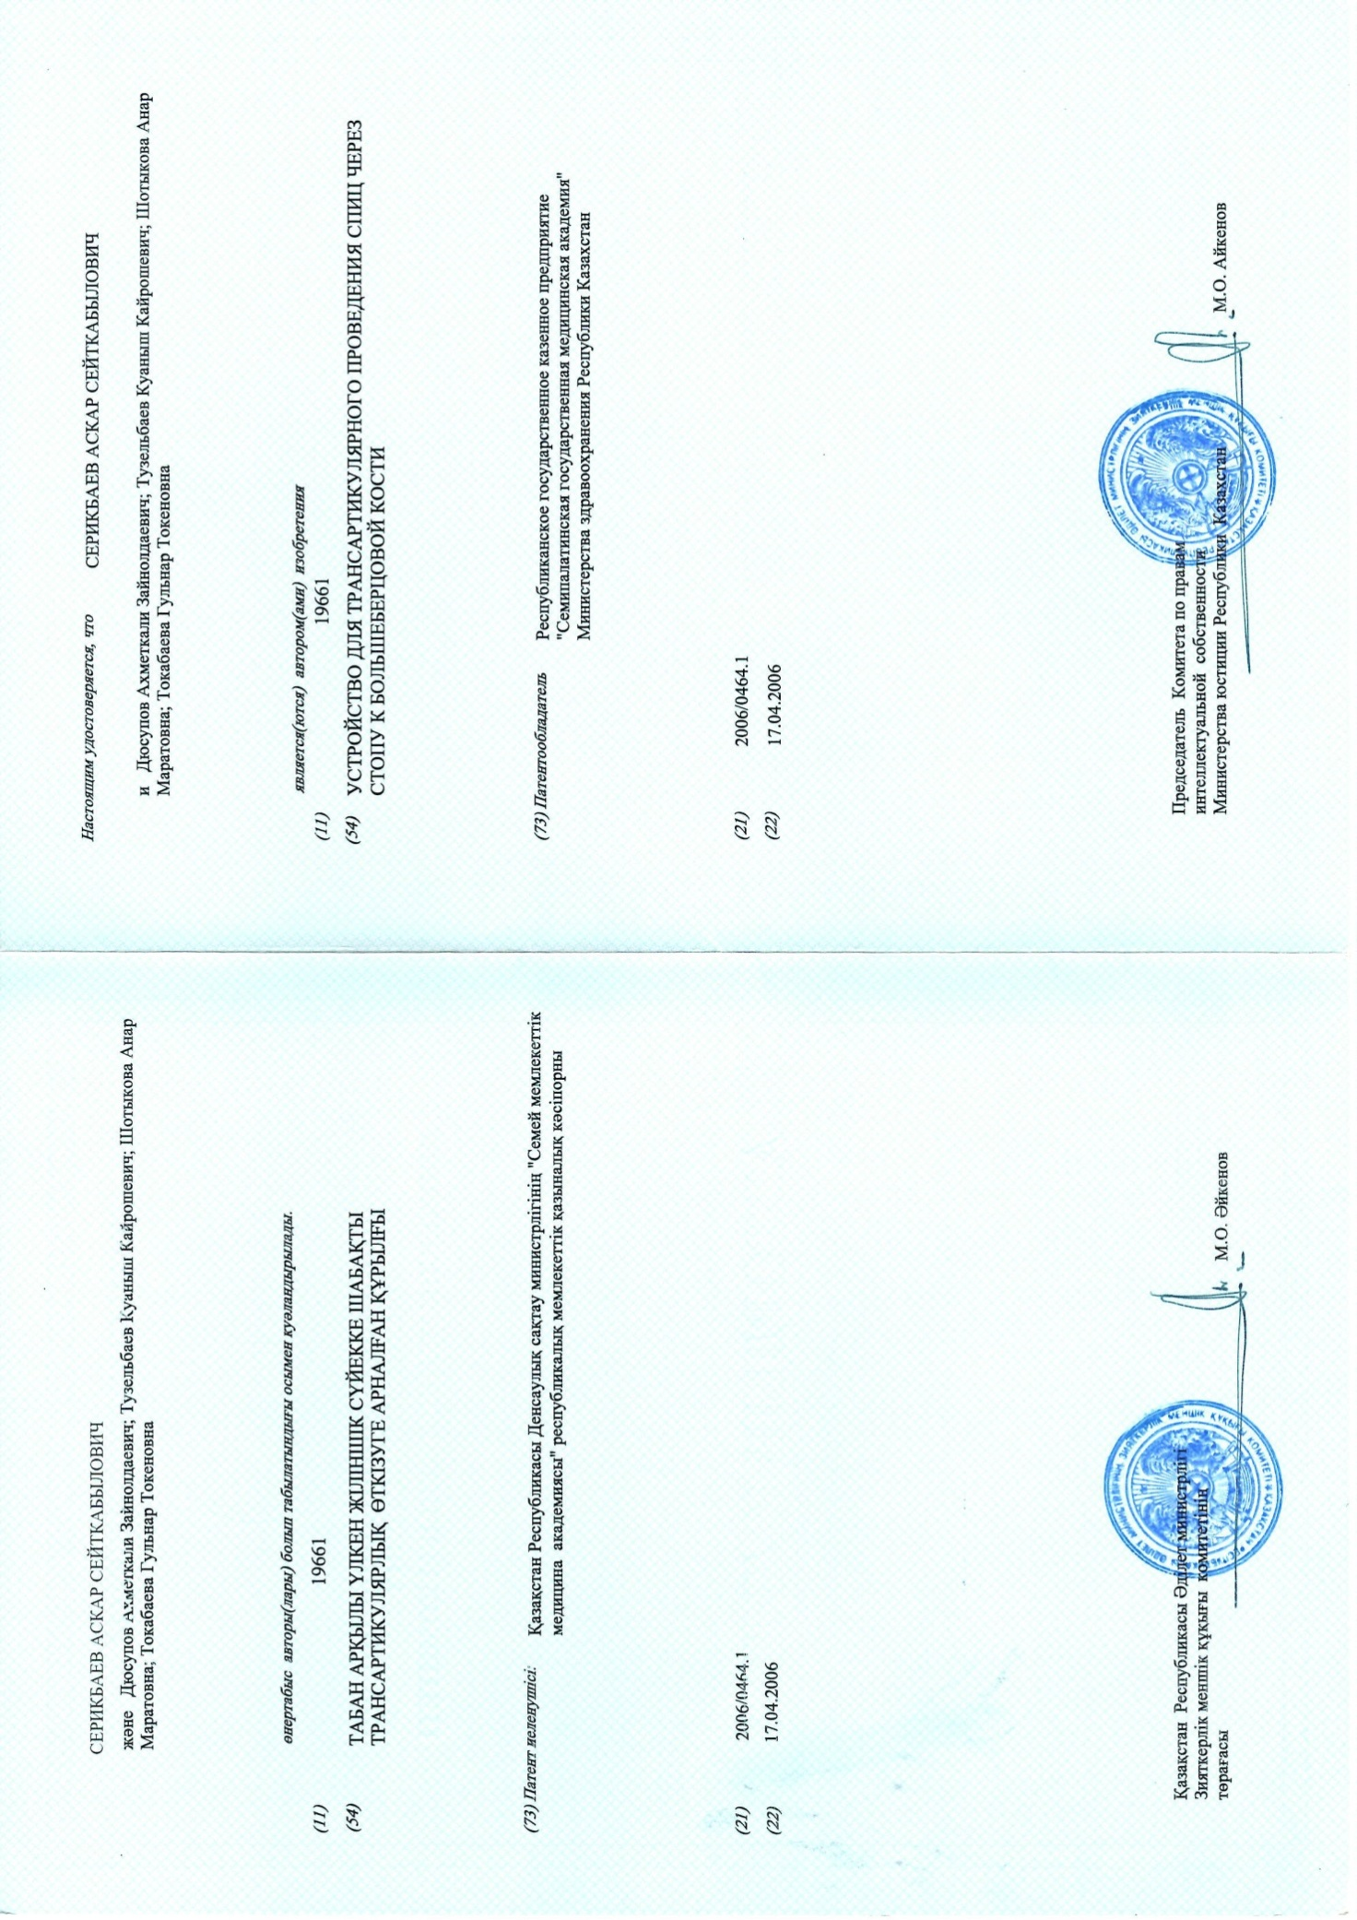

ҚОСЫМША Б

Патент

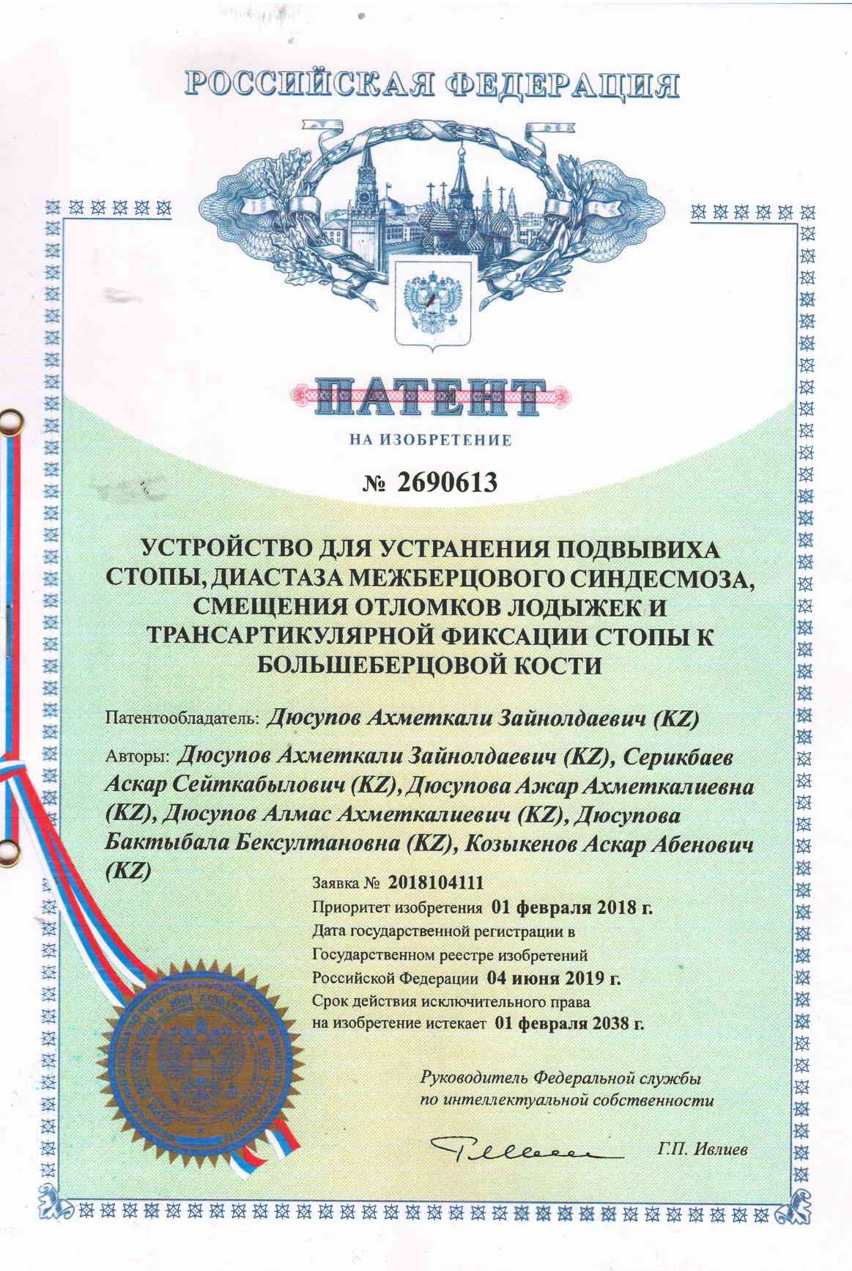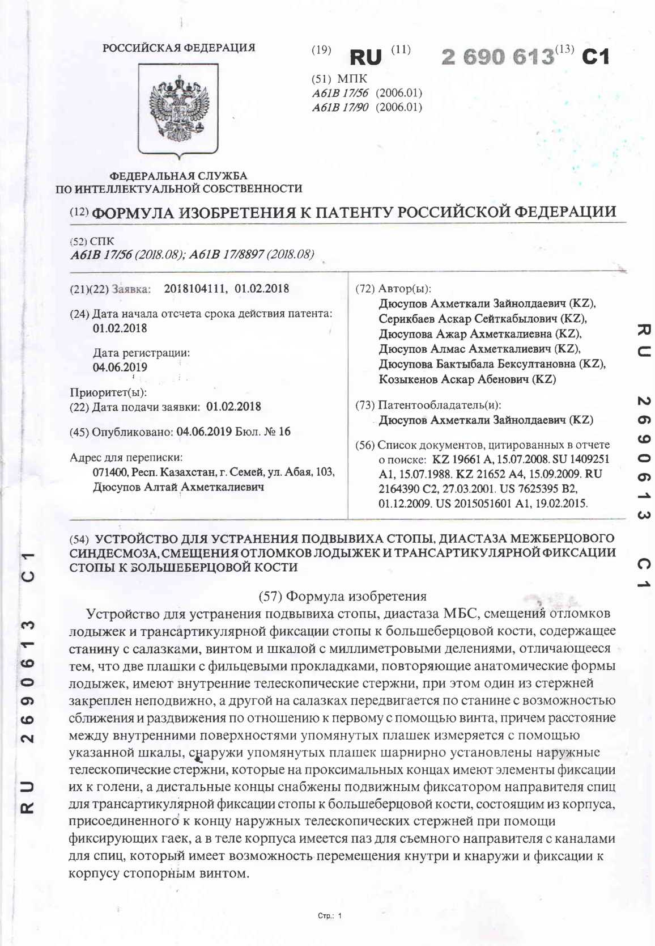
ҚОСЫМША В

Науқастың ақпараттық келісімі

Мен ______________________________________________

«Табанның орнынан шығуымен жүретін тобықтың күрделі сынығы кезіндегі трансартикулярлы бекітудің оптимизациясы» атты ғылыми зерттеу туралы ақпаратпен таныстым, бұл зерттеуге қатысуға келісім беремін.
Менің зерттеуге қатысуыма шешім қабылдауыма уақытым жеткілікті болды.
Мен өз қалауым бойынша кез келген уақытта ары қарай зерттеуге қатысудан бас тартуға болатынын білемін, егерде осы зерттеуден бас тартсам, менің ары қарайғы ем алуыма және дәрігер назарының өзгермейтініне әсер етпейтінін білемін.
Мен өз еркіммен зерттеу кезінде алынған мағлұматтардың ғылыми мақсатта қолдануына және конфиденциалдылық ережелерін сақтаумен жарыққа шығуға өз еркіммен келісемін.
Мен «Науқастың ақпараттық келісімі» атты экземплярды алдым.
______________________________________________________________
Науқастың Т.А.Ж.

_____________________________________________________________
Науқастың қолы Уақыты және мерзімі

Зерттеуші дәрігер Т.А.Ж.:
Серикбаев Аскар Сеиткабылович ______________________________
Зерттеуші дәрігер қолы

